PENGEMBANGAN LKPDPROBLEMBASEDLEARNINGBERBASISCULTURALLYRESPONSIVETEACHING
UNTUKMENINGKATKANKEMAMPUAN
PEMECAHANMASALAH
DANSELF-EFFICACY

SKRIPSI

Oleh

ZAWAHIR NAFISAH
NPM. 211114018



PROGRAM STUDI PENDIDIKAN MATEMATIKA
FAKULTAS KEGURUAN DAN ILMU PENDIDIKAN
UNIVERSITAS MUSLIM NUSANTARA
AL-WASHLIYAHMEDAN
2025

PENGEMBANGAN LKPD PROBLEMBASEDLEARNINGBERBASISCULTURALLYRESPONSIVETEACHING
UNTUKMENINGKATKAN KEMAMPUAN
PEMECAHAN MASALAH
DAN SELF-EFFICACY

Skripsi ini diajukan sebagai syarat untuk memperoleh gelar
Sarjana Pendidikan pada Program Studi Pendidikan Matematika

Oleh

ZAWAHIR NAFISAH
NPM. 211114018

PROGRAM STUDI PENDIDIKAN MATEMATIKA
FAKULTAS KEGURUAN DAN ILMU PENDIDIKAN
UNIVERSITAS MUSLIM NUSANTARA
AL-WASHLIYAHMEDAN
2025
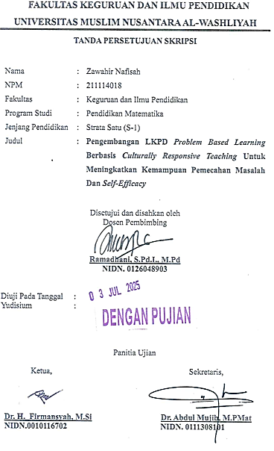

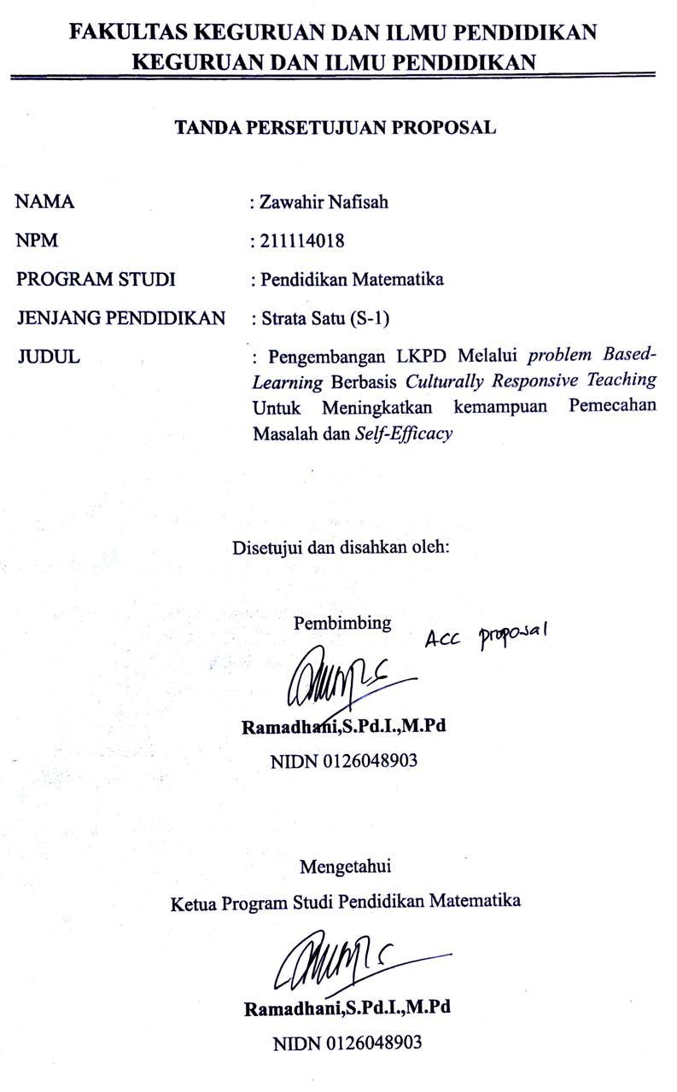

KATA PENGANTAR

Artinya “Wahai orang-orang yang beriman! Maukah kamu Aku tunjukkan suatu perniagaan yang dapat menyelamatkanmu dari azab yang pedih. (Yaitu) kamu beriman kepada Allah dan Rasul-Nya dan berjihad dijalan Allah dengan harta dan jiwamu. Itulah yang lebih baik bagimu, jika kamu mengetahui. (Al-Qur’an Surah As-Saff Ayat 10-11).
Assalamu’alaikum Warahmatullahi Wabarakatuh
Alhamdulillah, Puji Syukur penulis panjatkan kehadirat Allah SWT karena berkat Rahmat dan hidayah-Nyalah, penulis akhirnya dapat menyelesaikan penulisan proposal skripsi yang berjudul “Pengembangan LKPD Problem Based-Learning Berbasis Culturally Responsive Teachinguntuk Meningkatkan Kemampuan Pemecahan Masalah dan Self-Efficacy”. Sholawat serta salam kepada junjungan Nabi Besar Muhammad SAW. Yang senantiasa membawa kita dari zaman jahiliyah ke zaman yang penuh ilmu dan iman.
Dalam penyusunan proposal skripsi ini, penulis banyak menemukan kesulitan yang disebabkan lemahnya pengetahuan dan kurangnya pengalaman. Selama proses penyusunan proposal skripsi, penulis telah mendapatkan bantuan dan bimbingan dari berbagai pihak. Sehingga proposal skripsi ini dapat penulis selesaikan. Oleh karena itu, penulis ucapkan terima kasih kepada:
- Bapak Dr. Firmansyah, M.Si, selaku Rektor Universitas Muslim Nusantara Al-Washliyah.
- Bapak Dr. Abdul Mujib, M.P.Mat, Selakuu Dekan FKIP Universitas Muslim Nusantara Al-Washliyah.
- Ibu Ramadhani, S.Pd.I., M.Pd, selaku Kepala program Studi Pendidikan Matematika Universitas Muslim Nusantara Al-Washliyah sekaligus Dosen Pembimbing yang telah banyak membantu, membimbing, dan memberikan ide-ide serta saran sehingga penulisan skripsi ini dapat terselesaikan.
- Bapak Muhammad Ismayadi, S.Pd, selaku guru mata Pelajaran Matematika UPT SMP Negeri 8 Medan yang telah membantu serta memberikan kritik dan saran kepada penulis.
- Bapak Agus Hidayat, Ayah Zulhamid Hasibuan dan Ibunda Erlinawati, selaku orang tua tersayang yang telah memberikan segala do’a, dukungan baik moral maupun materi serta memberikan semangat kepada penulis, sehingga penulis dapat menyelesaikan proposal ini.
- Nazar Hidayat, Nazir Hidayat dan Fatin Aolani Hidayat selaku saudara kandung penulis yang telah memberikan doa, dukungan serta semangat kepada penulis.
- Nenek Sukarsih, selaku nenek dari keluarga ibu penulis yang selalu mendukung penulis disetiap saat.
- Kepada teman-teman seperjuangan Mahasiswa Pendidikan Matematika Stambuk 2021. Terkhusus untuk teman-teman sekampus dan seperjuangan terutama Ainna Anggriani Pohanyang memberikan semangat dan dukungan sehingga penulis dapat menyelesaikan proposal skripsi.
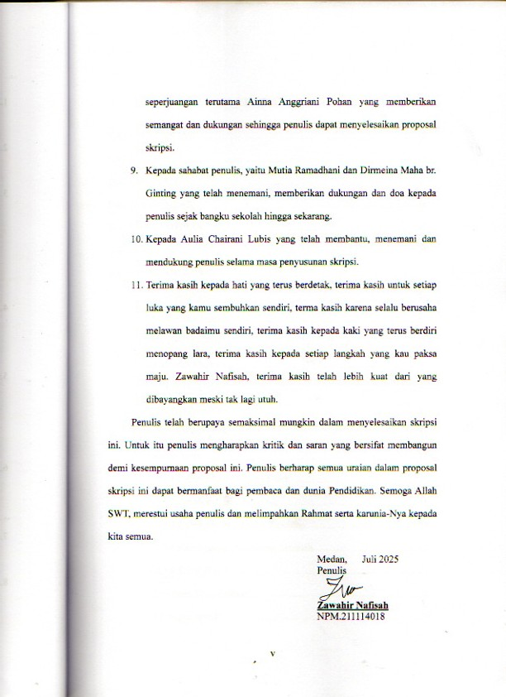
- Kepada sahabat penulis, yaituMutia Ramadhani dan Dirmeina Maha br. Ginting yang telah menemani, memberikan dukungan dan doa kepada penulis sejak bangku sekolah hingga sekarang.
- Kepada Aulia Chairani Lubis yang telah membantu, menemani dan mendukung penulis selama masa penyusunan skripsi.
- Terima kasih kepada hati yang terus berdetak, terima kasih untuk setiap luka yang kamu sembuhkan sendiri, terma kasih karena selalu berusaha melawan badaimu sendiri, terima kasih kepada kaki yang terus berdiri menopang lara, terima kasih kepada setiap langkah yang kau paksa maju. Zawahir Nafisah, terima kasih telah lebih kuat dari yang dibayangkan meski tak lagi utuh.
Penulis telah berupaya semaksimal mungkin dalam menyelesaikan skripsi ini. Untuk itu penulis mengharapkan kritik dan saran yang bersifat membangun demi kesempurnaan proposal ini. Penulis berharap semua uraian dalam proposal skripsi ini dapat bermanfaat bagi pembaca dan dunia Pendidikan. Semoga Allah SWT, merestui usaha penulis dan melimpahkan Rahmat serta karunia-Nya kepada kita semua.
Medan, Juli 2025
Penulis

Zawahir Nafisah
NPM.211114018

DAFTAR ISI

KATA PENGANTAR iii
DAFTAR ISI vi
DAFTAR TABEL viii
DAFTAR GAMBAR ix
DAFTAR LAMPIRAN xi
ABSTRAK xiii
BAB I PENDAHULUAN 1
1.1Latar belakang 1
1.2Identifikasi Masalah 6
1.3Batasan Masalah 7
1.4Rumusan Masalah 7
1.5Tujuan Penelitian 8
1.6Manfaat Penelitian 9
BAB II TINJAUAN PUSTAKA 11
2.1Kajian teori 11
2.1.1Lembar Kerja Peserta Didik 11
2.1.2Problem-Based Learning 18
2.1.3Culturally Responsive Teaching 23
2.1.4Kemampuan Pemecahan Masalah 28
2.1.5Self-Efficacy 31
2.2Penelitian Yang Relevan 38
2.3Kerangka berpikir 39
BAB III METODE PENELITIAN 42
3.1Desain Penelitian 42
3.2Subjek, Objek dan Waktu Penelitian 44
3.3Prosedur Penelitian Pengembangan 45
3.4Instrumen dan Teknik Pengumpulan Data 51
3.5Teknik Analisis Data 54
BAB IV HASIL PENELITIAN DAN PEMBAHASAN 61
4.1.Hasil Pengembangan 61
4.1.1.Tahap Analysis (Analisis) 61
4.1.2.Tahap Design (Desain) 63
4.1.3.Tahap Develompment (Pengembangan) 71
4.1.4.Tahap Implementation (Implementasi) 77
4.1.5.Tahap Evaluation (Evaluasi) 80
4.2.Hasil Pembahasan 82
4.2.1Tahap Analysis (Analisis) 83
4.2.2Tahap Design (Desain) 84
4.2.3Tahap Development (Pengembangan) 85
4.2.4Tahap Implementation (Implementasi) 87
4.2.5Tahap Evaluation (Evaluasi) 91
BAB V KESIMPULAN DAN SARAN 93
5.1.Kesimpulan 93
5.2.Saran 94
DAFTAR PUSTAKA 96

DAFTAR TABEL
Tabel 3. 1 Kisi-Kisi Angket Validasi Ahli Perangkat 51
Tabel 3. 2 Kisi-Kisi Angket Validasi Ahli Materi 52
Tabel 3. 3 Kisi-Kisi Angket Validasi Ahli Pendidik 52
Tabel 3. 4 Kisi-Kisi Angket Respon Peserta Didik 53
Tabel 3. 5 Penskoran Menggunakan Skala Likert Analisis Kevalidan 55
Tabel 3. 6 Kevalidan Perangkat Pembelajaran 55
Tabel 3. 7 Penskoran Menggunakan Skala Likert Analisis Kepraktisan 56
Tabel 3. 8 Kepraktisan Perangkat Pembelajaran 56
Tabel 3. 9 Penskoran Menggunakan Skala Likert Analisis Kepraktisan 57
Tabel 3. 10 Kepraktisan Perangkat Pembelajaran 57
Tabel 3. 11 Penskoran Tingkat Kemampuan Pemecahan Masalah 58
Tabel 3. 12 Penskoran Menggunakan Skala Likert Self-Efficacy 60
Tabel 3. 13 Keefektifan Perangkat Pembelajaran 60
Tabel 4. 1Rekapitulasi Penilaian Validasi Ahli Perangkat 72
Tabel 4. 2Rekapitulasi Penilaian Validasi Ahli Materi 75
Tabel 4. 3 Rekapitulasi Hasil Angket Respon Peserta Didik 77
Tabel 4. 4 Rekapitulasi Hasil Respon Ahli Pendidik 78
Tabel 4. 5Rekapitulasi Hasil Uji N-Gain Kemampuan Pemecahan Masalah 79
Tabel 4. 6 Rekapitulasi Hasil Uji N-Gain Self-Efficacy 80

DAFTAR GAMBAR

Gambar 2.1 Kerangka Berpikir 41
Gambar 3. 1 Tahapan ADDIE 44
Gambar 3. 2 Bagan Alur Pengembangan LKPD 50
Gambar 4. 1 Cover LKPD 64
Gambar 4. 2 Kata Pengantar 65
Gambar 4. 3 Identitas LKPD 65
Gambar 4. 4 Capaian Pembelajaran 66
Gambar 4. 5 Petunjuk Penggunaan LKPD 67
Gambar 4. 6 Pendahuluan 67
Gambar 4. 7 Pengenalan Budaya 68
Gambar 4. 8 Orientasi Pada Masalah 69
Gambar 4. 9 Mengorganisasi Peserta Didik Untuk Belajar 70
Gambar 4. 10 Membimbing Penyelidikan 70
Gambar 4. 11 Mengembangkan Dan Menyajikan Hasil 71
Gambar 4. 12 Mengevaluasi Hasil Pemecahan Masalah 71
Gambar 4. 13 Identitas Sebelum Revisi (a) Dan Sesudah Revisi (b) 73
Gambar 4. 14 Tujuan Pembelajaran 73
Gambar 4. 15 Lembar Identifikasi Sebelum Revisi (a) Dan Sesudah Revisi (b) 74
Gambar 4. 16 Kemampuan Pemecahan Masalah Sebelum Revisi (a) Dan Sesudah Revisi (b) 76
Gambar 4. 17Diagram Validasi Ahli Perangkat 85
Gambar 4. 18Diagram Validasi Ahli Materi 86
Gambar 4. 19Diagram Respon Peserta Didik Terhadap LKPD 87
Gambar 4. 20 Grafik Respon Ahli Pendidik 88
Gambar 4. 21Diagram Perbandingan Pretest Dan Posttest Kemampuan Pemecahan Masalah Peserta Didik 89
Gambar 4. 22Diagram Perbandingan Pretest Dan Posttest Self-Efficacy 90

DAFTAR LAMPIRAN
Lampiran Data Penelitian
Lampiran 1 Lembar Wawancara Pendidik 119
Lampiran 2 Hasil Penilaian Validasi Ahli Perangkat 121
Lampiran3 Hasil Penilaian Validasi Ahli Materi 131
Lampiran 4 Hasil Keseluruhan Data Angket Respon Peserta Didik 141
Lampiran 5 Hasil Penilaian Kepraktisan Perangkat Oleh Peserta Didik 142
Lampiran 6 Hasil Penilaian Kepraktisan Perangkat Oleh Pendidik 145
Lampiran 7 Modul Ajar 149
Lampiran 8 Lembar Kerja Peserta Didik (LKPD) Problem-Based LearningBerbasis Culturally Responsive Teaching 160
Lampiran 9 Pretest Kemampuan Pemecahan Masalah 185
Lampiran 10 Kunci Jawaban Pretest Kemampuan Pemecahan Masalah 188
Lampiran 11 Post-Test Kemampuan Pemecahan Masalah 191
Lampiran 12 Kunci Jawaban Post-Test Kemampuan Pemecahan Masalah 194
Lampiran 13 Hasil Penilaian Pretest Post-Test Kemampuan Pemecahan Masalah Peserta Didik 199
Lampiran 14 Lembar Jawaban Pretest Kemampuan Pemecahan Masalah Peserta Didik 200
Lampiran 15 Lembar Jawaban Post-Test Kemampuan Pemecahan Masalah Peserta Didik 203
Lampiran 16 Kisi-Kisi Indikator Self-Efficacy 206
Lampiran 17 Hasil Penilaian Pretest Post-Test Kemampuan Kepercayaan Diri Peserta Didik (Self-Efficacy) 208
Lampiran A. 18 Lembar Angket Self-Efficacy Peserta Didik (Pretest) 209
Lampiran A. 19 Lembar Angket Self-Efficacy Peserta Didik (Posttest) 212
Lampiran A. 20 Dokumentasi 215

PENGEMBANGAN LKPD PROBLEM-BASED LEARNING BERBASIS CULTURALLY RESPONSIVE TEACHING UNTUKMENINGKATKAN KEMAMPUANPEMECAHAN MASALAHDAN SELF-EFFICACY

ABSTRAK
OLEH:

ZAWAHIR NAFISAH
211114018
Penelitian ini dilatarbelakangi oleh belum adanya perangkat pembelajaran berupa LKPD Problem-Based Learning berbasis Culturally Responsive Teaching. Penelitian ini bertujuan untuk mengembangkan perangkat pembelajaran matematika berupa LKPD Problem-Based Learning berbasis Culturally Responsive Teachingpada materi segitiga dan segiempat, mengetahui kepraktisan dan keefektifan kemampuan pemecahan masalah dan self-efficacy terhadap LKPD yang dikembangkan. Jenis penelitian ini merupakan penelitian dan pengembangan (R&D) dengan menggunakan model pengembangan ADDIE yang dikembangkan untuk merancang pembelajaran menggunakan lima tahap saja. Lima tahapan ini antara lain Analysis (Analisis), Design (Desain), Development (Pengembangan), Implementation (Implementasi) dan Evaluation (Evaluasi). Penelitian ini dilakukan pada peserta didik kelas VIII-4 UPT SMP Negeri 8 Medan yang berjumlah 31 anak. Hasil dari penelitian ini diperoleh persentasi nilai rata-rata ahli perangkat dan ahli materi sebesar 96% dan 95% dengan kriteria “sangat layak”. Hasil respon peserta didik memiliki persentase 82,12% dengan kriteria “sangat praktis”. Hasil respon ahli pendidik memiliki persentase 95% dengan kriteria “sangat praktis”. N-Gain score hasil tes kemampuan pemecahan masalah peserta didik adalah 0,72 dengan kriteria “tinggi dan efektif”. N-Gain score hasil tes self-efficacy adalah 0,56 dengan kriteria “sedang dan cukup efektif”. Dapat disimpulkan bahwa LKPD Problem-Based Learning berbasis Culturally Responsive Teachingmemenuhi kriteria “sangat valid” dan “sangat praktis” sehingga dapat digunakan dalam proses pembelajaran dan “cukup efektif” untuk meningkatkan kemampuan pemecahan masalah dan self-efficacy.
Kata Kunci: LKPD, Problem-based learning, culturally responsive teaching, kemampuan pemecahan masalah, self-efficacy

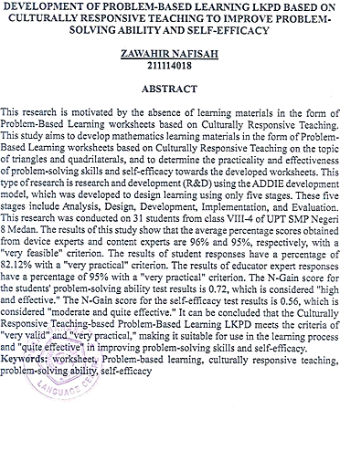

BAB I
PENDAHULUAN

Latar belakang
Pendidikan hakekatnya adalah upaya mentransfer pengetahuan, pemahaman, keterampilan dan keahlian tertentu kepada setiap individu guna mengembangkan bakat dan kepribadiannya (Husna Fadillah et al., 2025).Belajar adalah kegiatan utama dalam memahami dan menerapkan ilmu pengetahuan baru yang berorientasi pada perubahan, baik dalam tingkah laku, cara berpikir, dan cara bersikap(Syam et al., 2022). Salah satu mata pelajaran wajib yang yang harus diampu peserta didik selama menjalani kegiatan belajar mengajar di sekolah baik dari tingkat dasar hingga tingkat Pendidikan tinggi yaitu matematika.Selain itu, matematika memiliki peran penting dalam disiplin ilmu (Ramadhani, 2018).
Matematika merupakan pelajaran yang sangat penting untuk meningkatkan kemampuan berpikir secara kritis, logis dan matematis(Cinta & Syutaridho, 2024). Pelajaran matematika banyak dihindari oleh peserta didik karena tingkat kesulitannya yang cukup tinggi dan memerlukan ketelitian yang lebih besar dalam mengerjakan permasalahan pada matematika(Nasrina, 2021). Peserta didik juga menganggap bahwa matematika merupakan ilmu yang kurangmenyenangkan(Siregar et al., 2024).
Penyebab dari tanggapan tersebut adalah karena banyaknya rumus-rumus matematika yang harus dihafal. Juga cara pembawaan materi yang diajarkan oleh pendidik kurang menarik, baik dari segi penjelasan melalui ceramah maupun dalam penggunaan perangkat belajar serta pendekatan pembelajaran yang tidak
sesuai dengan kegiatan belajar mengajar dikelas. Salah satu aspek penting dari proses belajar adalah keinginan peserta didik untuk belajar, untuk mencapai tujuan pembelajaran perlu diperhatikan (Amir et al., 2023).
Perkembangan pendidikan di Indonesia saat ini menunjukkan bahwa kemampuan berpikir dan kemampuan kepercayaan diri peserta didik terhadap matematika cukup rendah. Karena pentingnya pelajaran matematika untuk meningkatkan kemampuan pemecahan masalah peserta didik, proses pembelajaran matematika harus difokuskan pada peningkatan kemampuan berpikir siswa. Pemecahan masalah merupakan bagian dari kurikulum matematika yang sangat penting (Ramadhani et al., 2022).
Pendidik perlu memberikan pemahaman, agar peserta didik mau belajar dan percaya diri terhadap kemampuannya selama pembelajaran berlangsung. Peserta didik diharapkan memiliki sifat self-efficacy untuk membantu mereka percaya diri akan potensi mereka, yang akan membantu mereka mencapai tujuan mereka. Pendidik mampu mencapai tujuan dalam proses pembelajaran dengan menggunakan perangkat pembelajaran, merupakan salah satu penentu keberhasilan dalam proses pembelajaran(Anggriani et al., 2023).
Peserta didik dapat terbantu dalam proses pembelajaran dengan menggunakan perangkat pembelajaran yang disediakan oleh pendidik dan lebih mudah membantu peserta didik dengan menggunakan perangkat pembelajaran yang sudah pendidik siapkan sebelum proses pembelajaran. Pendidik berperan sebagai fasilitator bagi peserta didik. Penerapan pembelajaran didapat dengan melakukan pembelajaran yang berkaitan dengan pengalaman atau kehidupan sehari-hari peserta didik dengan materi dan konsep yang didapat pada matematika. Pembelajaran yang sesuai dengan konsep tersebut adalah materi segitiga dan segi empat.
Segitiga dan segi empat merupakan materi yang berkaitan dengan bangun datar. Segitiga dan segi empat adalah pokok pembahasan yang diajarkan pada kelas VIII Sekolah Menengah Pertama(SMP). Pemaparan materinya dimulai dengan pengertian bangun datar tersebut, sifat-sifat dan cara mencari keliling maupun luas dari bangun datar tesebut. Kemudian dari pemaparan tersebut, pendidik dapat mengkombinasikan hasil materi dengan pengalaman atau kehidupan sehari-hari peserta didik agar lebih mudah dipahami. Walaupun berkaitan erat dengan kehidupan sehari-hari, peserta didik masih merasa kesulitan dalam menyelesaikan permasalahan terkait dengan segitiga dan segi empat.
Pendidik dapat mengaitkan model problem-based learningdengan latar belakang budaya siswa mereka untuk membuat pembelajaran menjadi lebih menarik. Culturally responsive teaching adalah pendekatan pembelajaran yang menggabungkan keragaman budaya peserta didik(Listiyowati et al., 2023).Dalam pendekatan pembelajaran culturally responsive teaching, seperti bercerita, diskusi kelompok, atau aktivitas lainnya termasuk yang tidak hanya terkait dengan budaya peserta didik tetapi juga responsif terhadap kebutuhan dan variasi budaya yang ada di sekitar mereka(Fitriani et al., 2024).
Berdasarkan hasil wawancara yang telah dilakukan oleh peneliti pada bulan November 2024 dengan peserta didik kelas VIII-4 di UPT SMP Negeri 8 Medan mengatakan bahwa perangkat pembelajaran yang dibawakan oleh pendidik kurang menarik dan cukup monoton. Peneliti juga melakukan wawancara dengan salah satu guru mata pelajaran matematika di UPT SMP Negeri 8 Medan, yaitu Bapak Muhammad Ismayadi, S.Pd dan diperoleh informasi bahwa perangkat yang digunakan dalam pembelajaran,yaitu LKPD dengan model problem-based learningbanyak digunakan. Tetapi, pengaitan konsep budaya dengan PBL belum ada digunakan disekolah tersebut. Proses pembelajaran menggunakan metode ceramah yang berfokus kepada pendidik. Tingkat kemampuan pemecahan masalah dan kemampuan kepercayaan diri peserta didik cukup rendah dalam memahami konsep matematika sehingga peserta didik masih merasa kesulitan dalam memahami dan menyelesaikan permasalahan terhadap soal-soal yang diberikan oleh pendidik.
Peserta didik cenderung mengalami kesulitan dalam mencapai indikator kemampuan pemecahan masalah.Peserta didik kurang mampu merumuskan masalah dan tidak menyertakan kesimpulan/evaluasi hasil permasalahan.Kemampuan pemecahan masalah yang cukup rendah menyebabkan kemampuan kepercayaan diri peserta didik menurun, tidak percaya dengan dirinya sendiri bahwa peserta didik mampu menyelesaikan permasalahan yang tersedia(Anggriani et al., 2023).
Selain kemampuan pemecahan masalah yang rendah, penyebab rendahnya kemampuan kepercayaan diri ialah peserta didik mengalami ketakutan yang berlebihan jika tidak mampu menyelesaikan permasalahan dengan baik. Peserta didik juga kurang mampu memotivasi diri untuk belajar dan mengatasi rasa malas maupun bosan terhadap permasalahan. Hal ini juga disebabkan oleh kurangnya penggunaan perangkat pembelajaran yang membantu mendorong peserta didik untuk belajar.
Salah satu perangkat pembelajaran yang digunakan oleh pendidik adalahLKPD. LKPD adalah perangkat pembelajaran yang berisi materi inti, pembahasan sederhana, contoh penyelesaian dan berisi lembar kerja yang harus diselesaikan oleh peserta didik(Hasni et al., 2024). LKPD juga dapat memudahkan peserta didik dalam memahami pembelajaran dengan serangkaian pemahaman yang terancang dan di desain pada lembar kerja tersebut. Perangkat pembelajaran ini biasa digunakan sebagai pendamping buku paket di sekolah yang dirancang oleh pendidik(Cinta & Syutaridho, 2024). Pada umumnya, LKPD mudah dirancang oleh pendidik, sehingga bisa menyesuaikan dengan kebutuhan peserta didik. Tetapi, masih banyak pendidik yang beranggapan bahwa membuat perangkat membelajaran cukup sulit, karena cukup menguras tenaga, pikiran waktu dalam membuatnya.
Peneliti berharap, dengan mengembangkan LKPD yang didasarkan pada pengajaran yang responsif terhadap budaya, mereka dapat membantu pendidik menyediakan lebih banyak alat pembelajaran untuk mata pelakaran matematika. Mereka juga berharap dapat melatih dan mengembangkan pengetahuan peserta didik, khususnya tentang pembelajaran matematika tentang konsep segitiga dan segi empat. Diharapkan bahwaLKPD ini membantu pendidik selama pembelajaran di sekolah. LKPD ini sederhana dan dikaitkan dengan kehidupan sehari-hari peserta didik agar lebih mudah bagi mereka untuk memahami apa yang disampaikan. LKPD terdiri dari daftar singkat materi dan tugas, percobaan, dan pengamatan yang dapat dilakukan dan dilakukan oleh peserta didik di rumah. Dengan demikian, siswa akan memiliki pemahaman yang lebih baik tentang materi pelajaran dan waktu yang digunakan akan lebih efektif.
Berdasarkan penelitian yang dilakukan oleh Puji Nur Wahyuni, 2024 mengembangkan perangkat pembelajaran LKPD dengan model problem-based learningbelum mengaitkan dengan konsep budaya atau CRT sebagai pendekatan pembelajaran dan hanya berfokus kepada perangkat pelajaran yang dikembangkan saja. Pada penelitian Tiras et al. (2023) menggunakan model PBL dan pendekatan CRT untuk meningkatkan kemampuan pemecahan masalah matematis dan kerjasama siswa, tetapi tidak menggunakan perangkat pembelajaran.
Sehingga, diperlukan penelitian mengenai “Pengembangan LKPD Melalui Problem-Based LearningberbasisCulturally Responsive TeachingUntuk Meningkatkan Kemampuan Pemecahan Masalah Dan Self-Efficacy”

Identifikasi Masalah
Berdasarkan uraian latar belakang yang telah dijelaskan dengan ini peneliti mengidentifikasi masalah sebagai berikut:
    - Tingkat kemampuan pemecahan masalah yang masih cukup rendah untuk peserta didik dengan tingkat kemampuan kepercayaan diri yang belum cukup.
    - Pendidik hanya menggunakan bahan ajar berupa buku cetak yang disediakan oleh pemerintah kepada sekolah.
    - Banyak LKPD dengan model PBL yang digunakan tetapi belum ada LKPDproblem based-learning berbasis culturally responsive teachingdi UPT SMP Negeri 8 Medan.

Batasan Masalah
Berdasarkan identifikasi diatas dan dengan keterbatasan yang peneliti miliki maka fokus dari penelitian ini adalah:
    - Peneliti mengembangkan LKPD dengan model pembelajaran problem based-learning berbasis culturally responsive teaching.
    - Penelitian ini berfokus pada pengukuran dua kemampuan utama, yaitu: kemampuan pemecahan masalah dan self-efficacy.
    - Peneliti mengembangkan LKPD dengan model pembelajaran problem based-learning berbasis culturally responsive teaching hanya pada materi Segitiga dan Segi Empatdi kelas VIII UPT SMP Negeri 8 Medan.

Rumusan Masalah
Berdasarkan latar belakang dan Batasan masalah yang telah dipaparkan, maka rumusan masalah dalam penelitian ini adalah sebagai berikut:
- Bagaimana merancang LKPD problem-based learningberbasisculturally responsive teachinguntuk meningkatkan kemampuan pemecahan masalah dan self-efficacy pada materi Segitiga dan Segi Empat sebagai perangkat pembelajaran di Sekolah?
- Bagaimana pengembangan LKPD problem-based learningberbasisculturally responsive teachinguntuk meningkatkan kemampuan pemecahan masalah dan self-efficacy pada materi Segitiga dan Segi Empat di Kelas VIII?
- Bagaimana kepraktisan LKPDproblem-based learningberbasisculturally responsive teachinguntuk meningkatkan kemampuan pemecahan masalah dan self-efficacy pada materi Segitiga dan Segi Empat yang dikembangkan?
- Bagaimana tingkat keefektifan LKPD problem-based learningberbasis culturally responsive teachinguntuk meningkatkan kemampuan pemecahan masalah dan self-efficacypeserta didik?

Tujuan Penelitian
Berdasarkan rumusan masalah yang telah dikemukakan, tujuan dari penelitian ini adalah:
- Merancang dan mengembangkan konteks budaya lokal pada LKPD problem-based learningberbasis culturally responsive teaching untuk meningkatkan kemampuan pemecahan masalah dan self-efficacy pada materi Segitiga dan Segi Empat yang dikembangkan
- Untuk menghasilkan dan mengetahui kevalidan produk berupa LKPD problem-based learningberbasis culturally responsive teaching untuk meningkatkan kemampuan pemecahan masalah dan self-efficacy pada materi Segitiga dan Segi Empat di Kelas VIII
- Untuk mengetahui kepraktisan Lembar Kerja Peserta Didik (LKPD) problem-based learning berbasis culturally responsive teaching untuk meningkatkan kemampuan pemecahan masalah dan self-efficacypada materi Segitiga dan Segi Empat yang dikembangkan.
- Untuk mengetahui tingkat keefektifan LKPD problem-based learningberbasis culturally responsive teachinguntuk meningkatkan kemampuan pemecahan masalah dan self-efficacypeserta didik.

Manfaat Penelitian
Berdasarkan rumusan masalah adan tujuan penelitian yang telah dikemukakan, manfaat dari penelitian ini adalah:
    - Bagi Peneliti
Hasil penelitian dan pengembangan LKPD diharapkan dapat memberikan kontribusi terhadap pembelajaran berbasis masalah dengan pendekatan culturally responsive teaching dalam meningkatkan kemampuan pemecahan masalah dan self-efficacypeserta didik.
- Bagi Peserta Didik
Penggunaan LKPD matematika dapat memudahkan peserta didik menumbuhkan keinginan untuk belajar, menumbuhkan kepercayaan diri peserta didik, meningkatkan kemampuan pemecahan masalah serta sebagai sumber belajar matematika tambahan untuk memfasilitasi peserta didik dalam memahami materi Segitiga dan Segiempat.
- Bagi Pendidik
LKPD ini dapat menjadi perangkat pembelajaran pertimbangan bagi para pendidik untuk menggunakannya dalam pembelajaran matematika berbasis masalah dengan pendekatan culturally responsive teaching. Ini karena LKPD ini dapat meningkatkan kemampuan pemecahan masalah peserta didik dan mempermudah pendidik dalam menyampaikan materi pembelajaran.
- Bagi Sekolah
Sekolah dapat menambah referensi bahan ajar baru yang dapat meningkatkan mutu pembelajaran.

BAB II
TINJAUAN PUSTAKA

Kajian teori

Lembar Kerja Peserta Didik
Lembar kerja Siswa (LKS) pada dasarnya dikenal sebagai LKS. LKS ada yang diterbitkan oleh penerbit buku dan ada yang dirancang oleh pendidik itu sendiri. LKPD adalah lembar kerja berisi tugas-tugas yang akan dikerjakan oleh peserta didik. LKPD adalah sarana yang membantu guru dalam proses pembelajaran dan terdiri dari lembaran kertas yang biasanya berisi materi bahan ajar dan serangkaian tugas(Hasni et al., 2024). Menurut(Prastowo, 2015), lembar kerja peserta didik merupakan bahan ajar cetak yang berupa kembaran-lembaran yang berisi materi, ringkasan dan petunjuk yang harus dilaksanakan peserta didik. LKPD adalah panduan yang digunakan pesera didik untuk melakukan penelitian atau pengembangan keterampilan kognitif atau yang lainnya(Rizalia & Wuriani, 2023).
Berdasarkan pengertian diatas, LKPD merupakan bahan ajar berupa lembaran-lembaran yang berisi materi, ringkasan dan tugas-tugas yang digunakan oleh pendidik dalam kegiatan belajar mengajar untuk mengembangkan kemampuan belajar peserta didik. Sehingga, lembar kerja peserta didik sangat berperan dalan pembelajaran karena dapat meningkatkan aktivitas peserta didik.
Manfaat penggunaan LKPD menurut Yunus Abidin (2014), adalah sebagai berikut:

- Membantu peserta didik memahami materi pembelajaran dengan Langkah-langkah sistematis yang disertai dengan ilustrasi, tabel atau gambar.
- Untuk meningkatkan keaktifan peserta didik dalam pembelajaran, baik individu maupun kelompok.
- Mendorong peserta didik untuk belajar secara mandiri dengan memberikan panduan belajar yang jelas.
- Melatih kemampuan pemecahan masalah peserta didik, berpikir kritis dan kreatif dalam mencari Solusi.
- Meningkatkan keterampilan belajar peserta didik seperti observasi, analisis dan evaluasi.
- Memudahkan pendidik dalam Menyusun dan melaksanakan kegiatan pembelajaran dengan tujuan pembelajaran yang sudah disesuaikan. Menurut (Rusman, 2012), manfaat penggunaan LKPD adalah sebagai berikut:
- Membantu peserta didik belajar secara mandiri dengan memberikan panduan yang jelas dalam memahami dan menguasai materi.
- Meningkatkan keaktifan peserta didik dalam proses pembelajaran melalui berbagai aktivitas yang melibatkan eksplorasi, diskusi dan penyelesaian masalah.
- Mempermudah proses pembelajaran berbasis masalah, karena membantu peserta didik menemukan solusi secara bertahap melalui tugas-tugas.
- Melatih kemampuan berpikir kritis, kreatif dan analitis dalam memahami konsep dan menyelesaikan tugas.
- Meningkatkan pemahaman materi secara sistematis.
- Memfasilitasi pendidik untuk mengevaluasi hasil belajar peserta didik dengan melihat langsung hasil kerja pada lembar kerja tersebut.
Berdasarkan beberapa pendapat di atas, dapat disimpulkan bahwa manfaat penggunaan LKPD adalah sebagai berikut:
- Membantu peserta didik memahami materi yang dijabarkan dengan langkah-langkah yang terstuktur.
- Meningkatkan kemampuan berpikir kritis dan kreatif peserta didik dalam menyelesaikan permasalahan.
- Mempermudah proses Pendidikan berbasis masalah sesuai dengan tujuan Pendidikan yang telah terencana.
- Meningkatkan berbagai aktivitas peserta didik untuk aktif dalam proses pembelajaran.
- Mempermudah pendidik merancang pembelajaran terstruktur serta dan evaluasi terhadap hasil belajar peserta didik.
LKPD memiliki struktur umum (Prastowo, 2015). Antara lain sebagai berikut:
- Judul
- Kompetensi Dasar (KD)
- Indikator Pencapaian Kompetensi
- Petunjuk Kerja
- Informasi Pendukung
- Tugas atau Soal
- Kesimpulan
- Refleksi
Untuk mencapai tujuan LKPD, LKPD harus dirancang sesuai dengan persyaratan yang ada. Menurut(Sibuea & Wandini, 2023), syarat penyusunan LKPD, yaitu:
- Syarat didaktif
Terdapat beberapa asas yang harus dipenuhi LKPD dalam pembelajaran efektif, yang berupa:
- LKPD dapat diterapkan dengan efektif pada semua peserta didik, karena difokuskan pada perbedaan peserta didik.
- difokuskan pada penemuan beberapa ide yang memungkinkan pencarian informasi.
- memiliki berbagai stimulus, mendorong siswa untuk menulis, melakukaneksperimen, dan praktikum, antara lain.
- Komunikasi, emosi, estetika, dan moral adalah kompetensi sosial dan psikologis yang berkembang dalam pribadi peserta didik.
- Eksperimen pembelajaran digunakan sebagai penentuan tujuan untuk mengubah kepribadian peserta didik, bukan untuk proses pembelajaran.
- Syarat Kontruksi
Syarat kontruksi ialah syarat-syarat yang relevan dengan penggunaan bahasa, susunan kalimat, kosa kata, tingkat kesulitan, dan kejelasan. Pada dasarnya, harus tepat guna sehingga pengguna, yaitu peserta didik, dapat memahaminya (Kristiani Lase et al., 2022).
- Syarat Teknis
Syarat teknis, persyaratan LKPD dan daya kreativitas, seperti penempatan gambar, pemilihan jenis huruf, dll.
Salah satu cara yang efektif untuk belajar matematika adalah dengan menggunakan media pembelajaran yang menarik dan interaktif. Perancangan LKPD PBL dengan pendekatan CRT, memilih segitga dan segiempat sebagai materi yang akan di bahas pada LKPD. Pada era digital seperti saat ini, LKPD dapat dikembangkan dan dirancang melalui canva untuk membantu membuat desain yang menarik dan tidak monoton.
Canva adalah platform populer yang menawarkan berbagai alat untuk membuat desain visual yang mudah dan menarik. Mereka tidak hanya dapat membuat LKPD, tetapi juga dapat membuat bahan ajar tambahan seperti evaluasi, ppt, video pembelajaran, dan sebagainya (Ulya et al., 2024). Hal ini dapat meningkatkan motivasi peserta didik dan keterlibatan peserta didik pada pembelajaran.
Langkah-langkah penyusunan LKPD PBL berpendekatan CRT dengan bantuan canva, yaitu:
- Merumuskan kompetensi dasar, indikator dan profil Pancasila
- Menentukan alat penilaian yang digunakan disesuaikan dengan kebutuhan peserta didik yang berisi tentang materi yang akan diajarkan, yaitu materi segitiga dan segiempat yang dikaitkan dengan konsep budaya yang ada di kota Medan.
- Merancang aktivitas pembelajaran baik secara individu ataupun kelompok terhadap konsep budaya yang ada di kota Medan.
- Membuat desain LKPD di canva:
    - Mengakses canva melalui website atau aplikasi
    - Membuat desain LKPD dari awal dengan mengaitkan konsep budaya yangada di kota Medan.
    - Menambahkan elemen yang sesuai dengan materi, yaitu ilustrasi maupun konteks nyata segitiga dan segiempat dengan mengaitkan konsep budaya yang ada di kota Medan.
    - Menggunakan Bahasa yang jelas dan mudah dipahami, juga menyertakan petunjuk penggunaan.
    - Menggunakan fitur canva berupa text box untuk menulis soal dan instruksi, shapes untuk menggambar bentuk segitiga dan segiempat, image untuk menambahkan gambar pendukung dan icons untuk untuk memperindah desain.
    - Memeriksa kesesuaian LKPD dengan tujuan pembelajaran serta pendekatan CRT dengan mengaitkan konsep budaya yang ada di kota Medan.
    - Memperbaiki desain berdasarkan saran yang diterima.
    - Mengunduh desain LKPD yang telah dibuat dalam format PDF atau gambar.
    - Membagikan LKPD secara cetak.
LKPD memiliki beberapa kelebihan diantaranya sebagai berikut:
- Penggunaan LKPD dapat mendorong peserta didik untuk berpartisipasi aktif dalam proses pembelajaran.
- Penggunaan LKPD dapat membantu peserta didik memahami materi secara terarah dengan pedoman langkah demi Langkah.
- LKPD seringkali berisi soal datau aktivitas yang melatih keterampilan berpikir kritis, logis dan kreatif.
- Penggunaan LKPD memberikan kesempatan bagi pesera didik untuk belajar secara mandiri dengan panduan yang jelas.
- Dengan menggunakan LKPD, pendidik dapat mengarahkan pembelajaran lebih efektif karena materi dan tugas sudah tersusun secara sistematis.
- LKPD digunakan untuk mengukur pemahaman peserta didik terhadap materi sekaligus menjadi bahan refleksi atas proses belajar.
- Penggunaan LKPD dapat membantu pendidik Menyusun pembelajaran yang terstruktu dan sesuai dengan tujuan kurikulum.
LKPD memiliki beberapa kekurangan,diantaranya senagai berikut:
- Penyusunan LKPD yang baik memerlukan waktu, usaha dan kreativitas yang cukup dari pendidik.
- LKPD yang terlalu kaku dapat membatasi kreativitas peserta didik untuk mendalami dan memahami materi pembelajaran secara meluas.
- Di era digital, penggunaan LKPD cetak membuat peserta didik sulit mengakses media tersebut saat berada di luar lingkungan sekolah
- LKPD yang monoton, kurang interaktif, atau tidak menarik dapat membuat peserta didik kehilangan minat mengerjakannya.
- LKPD dalam bentuk cetak sulit diubah jika ada perubahan pada materi maupun kurikulum.

Problem-BasedLearning
Belajar matematika tidak hanya harus menghadapi teori dan konsep; mereka juga harus melakukan sesuatu untuk memahami dan memecahkan masalah yang terkait dengan pembelajaran. Ada banyak model pembelajaran yang dapat digunakan oleh guru untuk membantu siswa mereka belajar matematika. Model pembelajaran adalah rencana pembelajaran yang telah dirancang khusus oleh seorang pendidik untuk memudahkan pendidik melakukan proses pembelajaran. Salah satu model pembelajaran yang dapat digunakan yaitu model PBL.
Problem-BasedLearning adalah strategi pembelajaran yang menggunakan masalah dalam kehidupan nyata untuk membantu peserta didik belajar tentang cara berpikir kritis dan pemecahan masalah, pendekatan ini juga memungkinkan siswa untuk memperoleh konsep dan pengetahuan penting yang dibutuhkan dari materi pelajaran (Ismatulloh & Ropikoh, 2021). Menurut (Rahayu, 2021)problem-based learning adalah salah satu strategi pembelajaran yang saat ini sedang berkembang dan mengembangkan aktivitas dan kemampuan memecahkan masalah ekonomi peserta didik. Menurut (Kusumawati et al., 2024)problem-based learningadalah upaya optimal untuk membuat pembelajaran yang berorientasi pada peserta didik agar dapat mengembangkan pemikirannya melalui pemecahan masalah agar tujuan tercapai tujuan pembelajaran yang ditetapkan.
Model pembelajaran berbasis masalah (PBL) adalah model pembelajaran yang didasarkan pada kerangka kerja teroritik konstruktivisme. Dalam model ini, fokus pembelajaran adalah pada masalah yang telah dipilih, sehingga peserta didik tidak hanya memperoleh pemahaman tentang konsep-konsep yang berkaitan dengan masalah tersebut, tetapi juga menemukan cara ilmiah untuk memecahkan masalah tersebut. Oleh karena itu, peserta didik tidak saja harus memahami konsep yang berhubungan dengan masalah yang menjadi pusat perhatian, tetapi juga memperoleh pengalaman belajar yang berhubungan dengan keterampilan menerapkan metode ilmiah dalam pemecahan masalah dan menumbuhkan pola pikir kritis.
Problem-based learning(PBL) memiliki karakteristik yang di kemukakam oleh para ahli. Menurut Min Liu (dalam Simatupang & Ritonga, 2023) mengemukakan bahwa karakterstik PBL adalah sebagai berikut:
- Proses pembelajaran dalam PBL menitik beratkan kepada peserta didik sebagai orang belajar. Oleh karena itu, PBL didukung juga oleh teori konstrutikvisme Dimana peserta didik didorong untuk dapat mengembangkan penngetahuannya sendiri.
- Masalah yang disajikan kepada peserta didik adalah masalah yang otentik sehingga siswa mampu dengan mudah memahami masalah terssebut serta dengan mudah menerapkannya dalam kehidupan professionalnya nanti.
- Dalam proses pemecahan masalah mungkin saja peserta didik belum mengetahui dan memahami suatu pengetahuan persyaratan sehingga peserta didik berusaha untuk mencari sendiri melalui sumbernya, baik dari buku atau informasi lainnya.
- Agar terjadi interakti ilmiah dan tukar pemikiran dalam usaha membangun pengetahhuan secara kolaboratif, PBM dilaksanakan dalam kelompok kecil. Kelompok yang dibuat menuntut pembagian tugas yang jelas dan penetapan tujuan yang jelas.
- Pada pelaksanaan PBM, pendidik hanya berperan sebagai fasilitator. Meskipun bagi pendidik harus selalu memantau perkembangan aktivitas peserta didik dan mendorong mereka agar mencapai target yang hendak dicapai.
Pendidik memiliki peran untuk mencapai tjuan pembelajaran dengan model Problem based learning ini dengan membimbing dan mengarahkan peserta didik dalam mengahadapi proses penyelesaian masalah matematis. Pendapat lain mengenai tujuan problem-based learningjuga diungkapkan secara umum oleh Putra (Khakim et al., n.d.), antara lain:
- Membantu peserta didik mengembangkan kemampuan berpikir, pemecahan, masalah, serta kemampuan intelektual
- Belajar berbagai peran orang dewasa melalui keterlibatan peserta didik dalam pengalaman nyata atau stimulasi.
Berdasarkan beberapa pendapat di atas, dapat diketahui tujuan dari model problem-based learninguntuk membantu peserta didik meningkatkan kemampuan pemecahan masalah dan berpikir kritis kreatif dalam menyelesaikan permasalahan dalam dunia nyata, dan mampi bekerja sama maupun hidup mandiri.
Sintaks problem-based learningmenurut (Sani, 2014), antara lain:
- Memberikan orientasi permasalahan kepada peserta didik; pendidik memperkenalkan masalah sesuai dengan tujuan pembelajaran.
- Mengorganisasikan peserta didik untuk penyelidikan; pendidik membantu peserta didik merencanakan prosedur penyeledikan.
- Pelaksanaan investigasi; peserta didik mengumpulkan data dan informasi untuk memecahkan masalah.
- Mengembangkan dan menyajikan hasil; peserta didik membuat laporan atau presentasi mengenai solusi yang ditemukan.
- Menganalisis dan mengevaluasi proses penyeledikikan; pendidik dan juga peserta didik memikirkan proses dan hasil penyelidikan bersama sebagai perbaikan di masa mendatang.
Jadi, sintaks problem-based learningadalah sebagai berikut:
- Orientasi peserta didik pada masalah; pendidik menjelaskan tujuan pembelajaran, memberikan penjelasan tentang logistik yang diperlukan, mengajukan fenomena, demonstrasi, atau cerita yang menimbulkan masalah, dan mendorong siswa untuk terlibat dalam pemecahan masalah yang dipilih.
- Mengorganisasi peserta didik untuk belajar; pendidik membantu peserta didik menentukan dan mengatur tugas belajar yang berkaitan dengan masalah tersebut.
- Membimbing dalam melakukan penyelidikan individual maupun kelompok; Pendidik mendorong peserta didik untuk mendapatkan informasi yang relevan dan kemudian melakukan eksperimen untuk memahami dan memecahkan masalah.
- Mengembangkan dan menyajikan hasil karya; Pendidik membantu peserta didik merencanakan dan membuat laporan, model, dan video serta berbagi tugas dengan temannya.
- Menganalisis dan mengevaluasi proses pemecahan masalah; Pendidik membantu peserta didik memikirkan atau menilai penelitian mereka dan prosedur yang mereka gunakan.
Kelebihan problem-basedlearningmenurut Warsono(dalam Kisandi, 2023), yaitu:
  - Dapat mengajarkan peserta didik menyelesaikan masalah dalam pembelajaran dan kehidupan sehari-hari.
  - Meningkatkan kemampuan sosial peserta didik melalui kegiatan diskusi.
  - Mempererat hubungan pendidik dengan peserta didik.
  - Membiasakan peserta didik menggunakan metode ilmiah dalam pemecahan masalah dan eksperimen sebagai solusi.
Jadi, kelebihan model pembelajaran problem-based learningadalah sebagai berikut:
- Peserta didik dilatih untuk memiliki kekmampuan pemecahan masalah yang baik dan terampil.
- Dapat memicu peningkatan aktivitas peserta didik di kelas.
- Peserta didik terbiasa untuk belajar dari sumber yang relevan.
- Dengan peserta didik yang dituntut untuk aktif, kegiatan pembelajaran berjalan lebih baik dan efektif.
Selain memiliki kelebihan, model ini juga memiliki kekurangan. Adapun kekurangan problem-basedlearningmenurut Sanjaya (2013), adalah sebagai berikut:
- Sulit untuk memecahkan masalah dan menemukan masalah Ketika peserta didik tidak tertarik dan percaya diri dalam pemecahan masalah.
- Membutuhkan waktu yang lebih untuk mempersiapkan pembelajaran.
- Membutuhkan pemahaman yang mendalam tentang tujuan pembelajaran agar peserta didik belajar sesuatu yang mereka inginkan.
Jadi, kekurangan model problem-based learningadalah sebagai berikut:
- Model ini hanya bisa diterapkan di beberapa materi saja.
- Membutuhkan sumber daya tambahan yang lebih besar.
- Waktu yang digunakan untuk pemmbelajaran menjadi lebih lama
- Bagi peserta didik yang belum mampu memahami model tersebut terdapat resiko peserta didik itu hanya menjadi pengamat.

Culturally Responsive Teaching
Belajar matematika tidak hanya berfokus pada materi dan teori, tetapi juga memerlukan model dan pendekatan pembelajaran. Pendekaatan pembelajaran adalah strategi yang digunakan oleh pendidik untuk memudahkan peserta didik dalam memahami pembelajaran. Salah satu pendekatan pembelajaran yang digunakan oleh pendidik dalam meningkatkan kemampuan berpikir peserta didik adalah culturally responsive teaching.
Culturally responsive teachingadalah metode pendidikan yang menggabungkan keragaman budaya siswa (Gay et al., 2000). Pendekatan culturally responsive teachingbertujuan agar peserta didik lebih mengenal dan menghargai budaya yang termasuk salah satu identitas yang dimilikinya. Selain itu, diharapkan bahwa dengan mengaitkan pembelajaran dengan budaya, peserta didik akan lebih mudah memahami apa yang diajarkan oleh guru mereka. culturally responsive teaching adalah pendekatan teoritis yang bertujuan untuk membantu siswa menerima dan memperkuat identitas budayanya serta meningkatkan prestasi belaja mereka. (Fitriani et al., 2024). Gay yang merupakan penggagas konsep culturally responsive pedagogi, mengemukakan prinsip dasar CRT adalah terwujudnya hubuungan mitra antara pendidik dan peserta didik dalam mencapai pembelajaran yang lebih baik (dalam Listiyowati, n.d.).
Strategi pembelajaran yang digunakan dalam pendekatan CRT dirancang untuk beradaptasi dengan budaya dan memenuhi kebutuhan unik peserta didik. culturally responssive teachingmenggunakan berbagai strategi pembelajaran, seperti bercerita, diskusi kelompok, atau aktivitas lainnya yang tidak hannya terkait dengan budaya peserta didik tetapi juga responsive terhadap kebutuhan dan keberagaman yangada.
Gay et al., (2000), culturally responsive teachingdiintegrasikan melalui berbagai gaya belajar, pengetahuan budaya, dan pengalaman peserta didik untuk memberikan pengalaman belajar yang lebih bermakna. Sementara itu, karakteristik dari pendekatan pembelajaran CRT, antara lain:
- Mengakui bahwa warisan budaya berasal dari berbagai kelompok etnis.
- Menciptakan hubungan yang signifikan antara peserta didik.
- Menggunakan berbagai metode pembelajaran dan gaya belajar.
- Mengajarkan peserta didik untuk memahami dan menghargai warisan budaya mereka sendiri dan kebudayaan orang lain.
- Mengintegrasikan informasi multikultural.
Karakteristik culturally responsive teaching, antara lain:
- Pengakuan terhadap warisan budaya dari berbagai suku bangsa.
- Menciptakan hubungan yang berarti bagi setiap peserta didik.
- Menerapkan prinsip belajar yang berbeda yang berhubungan dengan gaya belajat yang berbeda.
- Membimbing peserta didik untuk mengenal serta memahami warisan budaya yang dimiliki orang lain.
- Mrnggabungkan pengetahuan multikkultural, sumber daya dan keterampilan inntik diajarkan di sekolah(Rahmawati et al., 2020).
Sintaks pendekatan culturally responsive teaching, meliputi:
- Self-identification: pengetahuan dasar yang mendalam mengenai keberagaman budaya.
- Culturally understanding: kesadaran terhadap keberagaman budaya dan latar belakang peserta didik.
- Collaboration: kegiatan kelompok yang membahas konsep budaya
- Critical reflections: refleksi kritis yang dilakukan oleh peserta didik mengenai permasalahan.
- Transformative construction: mengintegrasikan budaya peserta didik dalam pembelajaran(Listiyowati, n.d.).
Sintaks model pembelajaran problem based-learning berbabis culturally responsive teaching adalah sebagai berikut:
- Orientasi peserta didik pada masalah; pendidikmembuat masalah terasa lebih dekat dan bermakna karena melibatkan masalah yang relevan secara budaya dengan kehidupan peserta didik berdasarkan budaya yang ada di kota Medan.
- Mengorganisasi peserta didik untuk belajar; pendidik membantu peserta didik memahami tujuan pembelajaran dan membentuk kelompok berdasarkan keanekaragaman budaya yang ada di kota Medan.
- Membimbing dalam melakukan penyelidikan individual maupun kelompok; Pendidik mendorong peserta didik untuk mengeksplorasi sumber-sumber lokal atau tradisional akademis sesuai dengan konteks budaya yang ada di kota Medan.
- Mengembangkan dan menyajikan hasil karya; peserta didik mengembangkan solusi yang tidak hanya akademis tetapi juga relevan dan dapat diterapkan dalam konteks budaya sesuai dengan norma budaya kelompok yang ada di kota Medan.
- Menganalisis dan mengevaluasi proses pemecahan masalah; Pendidik membantu peserta didik mengevaluasi proses penyelidikan dan solusi dari sudut pandang budaya masing masing yang ada di kota Medan.
Kelebihan dari penerapan pendekatan pembelajaran culturally responsive teachingsesuai yang sudah dipaparkan oleh Gay (2000), sebagai berikut:
- Peserta didik menjadi lebih tertarik untuk belajar dengan melihat representasi budaya dalam kurikulum.
- Pembelajaran yang sesuai dengan budaya membantu meningkatkan pemahaman konsep dan kinerja akademik peserta didik.
- Membantu peserta didik menghargai budaya merka sendiri dan menambahkan rasa percaya diri pada peserta didik.
- Pendidik lebih memahami nilai dan perspektif peserta didik dengan latar belakang yang beragam.
- Membantu mengatasi ketimpangan pendidikan dengan pengalaman peserta didik dari berbagai latar belakang budaya.
Dari pemaparan tersebut dapat disimpulkan bahwa kelebihan penerapan pendekatan pembelajaran culturally responsive teachingadalah sebagai berikut:
- Membuat materi lebih relevan dan menarik.
- Memudahkan memahami konsep dan mencapai hasil akademik yang lebih baik.
- Meningkatkan self-efficacy dan rasa percaya diri mereka dalam belajar.
- Membantu, menciptakan lingkungan belajar yang lebih adil.
- Membantu mengatasi kesenjangan Pendidikan bagi peserta didik dari kelompok minoritas.
Selain memiliki kelebihan, penerapan pendekatan pembelajaran culturally responsive teachingmenurut Ladson-Billings (1995), adalah sebagai berikut:
- Banyak pendidik yang salah mengartikan CRT hanya sebagai penggunaan materi budaya dalam pembelajaran.
- Bebrapa pendidik yang menerapkan CRT terlalu menekankan aspek budaya
- Memerlukan reformasi kurikulum yang lebih fleksibel agar dapat mengakomodasi keberagaman budaya peserta didik.
- Beberapa administrasi sekolah tidak mendukung peribahan kurikulum berbasis CRT.
- Pendidik perlu menyesuaikan strategi CRT untuk setiap konteks kelasnya.
Dari pemaparan tersebut dapat disimpulkan bahwa kekurangan penerapan pendekatan pembelajaran culturally responsive teachingadalah sebagai:
- Sering hanya berfokus pada aspek budaya.
- Membutuhkan waktu dan sumber daya yang lebih banyak.
- Beberapa kurang mendukung CRT karena menganggap sulit dan tidak sesuai dengan standar Pendidikan nasional.
- Beresiko pada pandangan atau penilaian terhadap suatu kelompok kepada suatu inndividu dari peserta didik.
- Kurangnya pendekatan yang seragam.

Kemampuan Pemecahan Masalah
Untuk menyelesaikan masalah matematika, peserta didik harus memiliki kemampuan pemecahan masalah matematik. Kemampuan pemecahan masalah adalah kemampuan mengidentifikasi unsur-unsur yang diketahui, ditanyakan, dan kecukupan unnsur yang diperlukan, mampu membuat atau Menyusun model matematika, dapat memilih dan mengembangkan strategi pemecahan, mampu menjelaskan dan memeriksa kebenaran jawaban yang diperoleh (Mawaddah & Anisah, 2015).Kemampuan untuk memecahkan masalah matematik dapat diukur dengan membuat model matematika dan menampilkan masalah dalam bentuk persamaan matematika(Khayroiyah & Ramadhani, 2018).kemampuan pemecahan masalah adalah suatu tingkat aktivitas intelektual yang tinggi, serta peserta didik didorong dan diberi kesempatan seluas-luasnya untik berinisiatif dan berfikir sistematis dalam menghadapi suatu masalah dengan menerapkan mengetahuan yang didapat sebelumnya (Nurdalilah et al., 2022).
Polya (1971) dalam bukunya menjelaskan sebagai berikut ini:
“Solving problems is a practical skill like, let us say, swimming. We acquire any practical skill by imitation and practice. Trying to swim, you imitate what other people do with their hands and feet to keep their heads above water and finally, you learn to swim by practicing swimming. Trying to solve problems, you have to observe and to imitate what other people do when solving problems and finally you learn to do problems by doing them”

Kemampuan pemecahan merupakan bagian yang penting untuk dimiliki peserta didik(Julia et al., 2022).Kemampuan pemecahan masalah adalah kemampuan kognitif, afektif, dan perilaku yang dimiliki seseorang untuk dengan efektif menemukan, menganalisis, dan menyelesaikan masalah.Pemecahan masalah juga mencakup masalah-masalah yang belum dikenal serta pengertian sebagai proses berfikir tinggi dan penting dalam pembelajaran matematika. Selain itu, menyelesaikan masalah memerlukan kesiapan, kreativitas, pengetahuan, dan kemampuan untuk menggunakannya dalam kehidupan sehari-hari.
Menurut Polya (1971)indikator pemecahan masalah, antara lain:
- Understanding the Problem (Memahami masalah)
Peserta didik mampu mengalisis permasalahan yang terdapat pada soal. Mampu mengidentifikasi apa yang menjadi diketahui dan apa yang ditanyakan pada permasalahan tersebut. Untuk membantu peserta didik memahami masalah, beberapa pertanyaan perlu dimunculkan kepada peserta didik. Contohnya: apakah yang diketahui dari soal ini? Apakah yang ditanyakan dari soal tersebut? Apa sajakah informasi yang diperlukan?
- Devising a Plan (Menyusun rencana penyelesaian)
Peserta didik mampu membuat model matematika dari apa yang sudah diketahui dan ditanya pada indikator pertama.Dalam perencanaan pemecahan, peserta didik dilatih untuk menemukan metode pemecahan masalah yang tepat untuk menyelesaikan masalah yang tepat untuk menyelesaikan masalah. Pertanyaan yang muncul untuk membantu peserta didik dalam merencanakan penyelesaian, yaitu: apakah anda pernah menemukan permasalah seperti ini? Rumus apa yang akan anda gunakan pada masalah ini? Apakah strategi tersebut perkaitan dengan permasalahan yang akan dipecahkan?
- Carrying out the plan (Melaksanakan rencana penyelesaian)
Peserta didik menyelesaikan permasalahan dengan model yang sudah dibuat menggunakan rumus matematika yang diketahui. Peserta didik kemudian menyelesaikan soal sesuai dengan rencana setelah memahami masalah dan menetapkan cara untuk menyelesaikannya. Kemampuan peserta didik memahami amteri dan keterampilan peserta didik melakukan perhitungan matematika akan sangat membantu peserta didik untuk melaksanakan tahap ini.
- Looking Back (Memeriksa kembali prosedur dan hasil penyelesaian)
Peserta didik memeriksa kembali seluruh tahapan sebelumnya dan menyertakan kesimpulan permasalahan yang sudah di dapat melalui tahapan yang sudah diselesaikan. Langkah ini sangat penting untuk dilakukan untuk memastikan bahwa hasil yang diperoleh sudah sesuai dengan persyaratan dan tidak terjadi kontradiksi dengan yang ditanya. Berikut adalah beberapa langkah penting yang dapat digunakan sebagai pedoman untuk melakukan langkah ini: mencocokkan hasil yang diperoleh dengan hal yang ditanyakan; dapatkah diperiksa kebenaran jawaban.
Faktor-faktor yang mempengaruhi kemampuan peserta didik dalam memecahkan masalah matematika adalah:
- kemampuan untuk memahami masalah dan menemukan informasi yang relevan untuk menyelesaikannya.
- kemampuan untuk memilih metode pemecahan masalah atau pendekatan pemecahan masalah, di mana kemampuan ini dipengaruhi oleh kemampuan peserta didik untuk menampilkan masalah dan struktur pengetahuan mereka.
- Keterampilan berpikir dan bernalar peserta didik, yang berarti kemampuan mereka untuk berpikir secara objektif dan fleksibel.
- kemampuan metakognitif, atau kemampuan untuk memantau dan mengontrol seseorang sepanjang proses pemecahan masalah.
- Tanggapan tentang matematika
- Semangat peserta didik termasuk kepercayaan diri, tekad, kesungguhan, dan ketekunan dalam mencari solusi masalah.
- Latihan-latihan.

Self-Efficacy
Self-efficacy adalah suatu keyakinan seseorang akan kemampuannya untuk mengatur dan melaksanakan serangkaian tindakan yang diperlukan untuk menyelesaikan suatu tugas tertentu. Menurut Jatisunda (dalam Lisma, n.d.), Self-efficacy merupakan aspek psikologis yang memberikan pengaruh signifikan terhadap keberhasilan peserta didik dalam menyelesaikan tugas dan pertanyaan-pertanyaan pemecahan masalah dengan baik.
Bandura (1993) dalam penelitiannya menjelaskan sebagai berikut:
“The effects of self-efficacy belief on cognitive processes take a variety of forms. Much human behavior, which is purposive, is regulated by forethought embodying cognized goals. Personal goal setting is influenced by self-appraisal of capabilities. The stronger the perceived self-efficacy, the higher the goal challenges people set for themselves and the firmer is their commitment to them.”

Self-Efficacy adalah daya tampung siswa untuk menentukan dan mengatur kegaiatan yang diperlukan untuk prestasi sehingga mereka dapat menyelesaikannya dengan sukses (Ramadhani & Nasution, 2023).Dalam penelitiannya Lisma mengemukakan bahwa self-efficacy matematis adalah kepercayaan diri terhadap kemampuan yang dimilikinya dalam menyelesaikan masalah matematika. Oleh sebab itu, dapat disimpulkan bahwa self-efficacy merupakan kemampuan kepercayaan diri yang dimiliki oleh peserta didik terhadap suatu pembelajaran maupun penyelesaian masalah pada matematika.
Self-efficacy merupakan salah satu faktor penting dalam meningkatkan kemampuan matematis peserta didik, khususnya kemampuann pemecahan masalah matematik. Hubungannya dengan pemecahan masalah self-efficacy memiliki fungsi sebagai alat untuk menilai keberhasilan peserta didik dalam menyelesaikan soal-soal pemecahan masalah (Desniarti & Ramadhani, 2020). Hal tersebut diungkapkan oleh Jatisunda (dalam Lisma, n.d.). peserta didik yang memiliki kemampuan pemecahan masalah matematis yang baik maka peserta didik tersebut juga memiliki self-efficacy yang baik. Peserta didik yang memiliki self-efficacy yang rendah kesulitan dalam memecahkan tugas dan menganggap tugas tersebut sebagai ancaman terhadap dirinya. Dengan demikian, jika peserta didik memiliki kemampuan pemecahan masalah matematis yang baik maka juga memiliki self-efficacy yang baik, sebaliknya jika peserta didik memiliki kemampuan matematis yang rendah maka self-efficacynya juga rendah.
Penelitian ini mengadopsi konsep self-efficacy yang dicetuskan oleh Bandura.
Self-efficacy sesuai dengan Bandura (1993),dapat dilihat menjadi tiga indikator, yaitu sebagai berikut:
- Magnitude (Tingkat Kesulitan Tugas)
Mengacu kepada sejauh mana seseorang percaya bahwa mereka dapat menyelesaikan tugas-tugas dengan berbagai tingkat kesulitan berkorelasi dengan kemampuan mereka untuk menyelesaikan tugas-tugas yang paling sederhana hingga yang paling kompleks. Individu yang memiliki tingkat self-efficacy tinggi cenderung lebih berani mengambil tugas yang lebih sulit daripada individu yang memiliki tingkat self-efficacy rendah.
- Strength (Kekuatan Keyakinan)
Ini menunjukkan seberapa kuat seseorang percaya pada kemampuan mereka. Orang dengan keyakinan yang kuat lebih tahan terhadap kegagalan dan terus berusaha meskipun ada hambatan. Sebaliknya, orang dengan keyakinan yang lemah cenderung mudah menyerah dalam menghadapi kesulitan.
- Generality (Generalisasi Kemampuan)
Menggambarkan seberapa efektif seseorang dalam berbagai situasi atau aspek kehidupan. Beberapa orang mungkin sangat self-efficacy dalam bidang tertentu, seperti olahraga, tetapi tidak dalam bidanglain, seperti akademik. Individu yang memiliki generalisasi self-efficacy yang luas percaya bahwa kemampuan mereka dapat diterapkan pada berbagai situasi.
Sejalan dengan pernyataan dari Bandura, terdapat pula aspek yangdinyatakan oleh Schunk. Menurut Schunk (2012) dapat diukur melalui beberapa aspek-aspek berikut ini, diantaranya:
- Cognitive Processes (Proses Kognitif)
Bagaimana seseorang berpikir dan memproses data dipengaruhi oleh self-efficacy. Orang dengan self-efficacy tinggi cenderung berpikir secara sistematis dan logis. Membangun strategi yang matang untuk mencapai tujuan. Mengatasi masalah dengan cara yang inovatif dan efektif.
- Motivational processes (Proses Motivasi)
Tingkat keinginan seseorang untuk bertindak dipengaruhi oleh self-efficacy mereka. Orang-orang yang memiliki tingkat self-efficacy tinggi biasanya lebih semangat dan berdedikasi untuk mencapai tujuan mereka. Meskipun ada hambatan, tidak mudah menyerah. Saya yakin upayanya akan membawa hasil yang baik.
- Affective Processes (Proses Afektif)
Self-efficacy membantu seseorang mengelola emosi, seperti stress, kecemasan, atau takut, ketika menghadapi tantangan. Orang-orang dengan self-efficacy tinggi cenderung lebih tenang dan percaya diri, dan mereka mampu mengelola emosi negatif yang mungkin mengganggu kinerja mereka.
- Selectian Processes (Proses Seleksi)
Jenis aktivitas, tugas, atau lingkungan yang dipilih seseorang dipengaruhi oleh self-efficacy. Orang cenderung memilih aktivitas yang mereka pikir mereka dapat melakukannya sendiri. Jika anda tidak cukup kuat, Anda harus menghindari tugas yang tampak terlalu sulit bagi Anda. Sebaliknya, orang yang cukup kuat cenderung lebih berani mencoba hal baru.
Bandura (Sari, 2023) memaparkan faktor yang Mempengaruhi self-efficacypada individu sesuai dengan indikator seperti berikut, yaitu:
- Pengalaman Keberhasilan (Mastery Experiences)
Keyakinan diri seseorang meningkat setelah mereka berhasil menyelesaikan tugas atau tantangan sebelumnya. Kesuksesan menumbuhkan keyakinan bahwa seseorang mampu menghadapi tantangan serupa di masa depan. Sebaliknya, kegagalan, terutama kegagalan berulang, dapat menurunkan self-efficacy.
- Pengalaman Vikarius (Vicarious Experiensces)
Melihat orang lain menyelesaikan tugas yang sama dengan sukses. Pengalaman ini menumbuhkan keyakinan bahwa orang lain dapat melakukan hal yang sama, terutama jika orang tersebut merasa bahwa orang yang diamati memiliki kemampuan yang sebanding dengannya. Dalam kasus ini, keyakinan akan kemampuan diri atau self-efficacy dipengaruhi oleh pengalaman orang lain.
- Persuasi Sosial (Social Persuasion)
Kritik atau penolakan yang tidak konstruktif dapat menurunkan self-efficacy, sementara dukungan sosial dapat meningkatkan keyakinan seseorang terhadap kemampuan mereka. Persuasi verbal mendorong orang untuk melakukan lebih banyak upaya untuk mencapai tujuan mereka dan sukses. Namun, self-efficacy yang dibangun melalui pendekatan ini biasanya tidak bertahan lama, terutama setelah kejadian buruk.
- Keadaan Fisiologis dan Emosional (Physiological and Emotional States)
Keadaan fisik yang baik, seperti merasa sehat, dapat meningkatkan keyakinan diri, sementara keadaan emosional yang negatif, seperti kecemasan atau ketakutan, dapat menurunkan keyakinan diri, membuat individu cenderung dan menyebabkan stres, sehingga emosi negatif menjadi kuat dan cenderung menyebabkan penurunan kemampuan.
Menurut Bandura (1993), Self-efficacy memengaruhi cara seseorang menangani masalah. Mereka yang memiliki tingkat self-efficacy yang tinggi lebih percaya diri dalam menggunakan strategi pemecahan masalah yang efektif karena mereka lebih yakin dalam kemampuan mereka untuk menemukan masalah, merencanakan solusi, dan mengatasi hambatan. Kemampuan untuk memecahkan masalah dapat dipengaruhi oleh beberapa cara, termasuk:
- Individu dengan self-efficacy tinggi lebih cenderung menghadapi masalah secara langsung. Karena keyakinan mereka pada kemampuan mereka untuk menemukan solusi, mereka tidak mudah merasa cemas atau takut untuk mencoba metode baru untuk menyelesaikan masalah.
- Keyakinan pada kemampuan diri mendorong orang untuk menggunakan strategi pemecahan masalah yang lebih beragam dan kreatif. Ini membuat mereka lebih fleksibel dalam mencari solusi dan membuat mereka lebih terbuka untuk mencoba berbagai cara.
- Seseorang yang memiliki self-efficacy yang tinggi lebih kuat dalam menghadapi tantangan. Bahkan ketika solusi yang dicoba tidak berhasil, mereka akan terus berusaha. Mereka menganggap kegagalan sebagai proses pembelajaran, yang mendorong mereka untuk mencari cara lain.
Sebaliknya, kemampuan pemecahan masalah yang baik juga dapat meningkatkan kemandirian seseorang. Setiap kali seseorang berhasil menyelesaikan masalah dengan sukses, mereka merasa lebih percaya diri dalam kemampuan mereka untuk menghadapi tantangan berikutnya. Kemampuan pemecahan masalah dapat meningkatkan self-efficacy dalam beberapa cara(Schunk, 2012), antara lain:
- Ketika seseorang memecahkan masalah, mereka memperoleh pengalaman yang dikenal sebagai mastery, yang menumbuhkan keyakinan mereka pada kemampuan mereka di masa depan. Berhasil menyelesaikan masalah meningkatkan keyakinan diri.
- Setiap masalah yang diselesaikan dengan baik memberikan pengalaman dan keterampilan baru kepada orang-orang, yang meningkatkan keyakinan mereka bahwa mereka memiliki kemampuan untuk menghadapi masalah yang lebih besar di masa depan. Selama proses ini, pola pikir“Saya bisa mengatasi masalah ini”(growth mindset).
- Kemampuan memecahkan masalah meningkatkan kemampuan berpikir kritis dan strategis seseorang. Ketika mereka memecahkan masalah, mereka belajar apa yang berhasil dan apa yang tidak, yang membuat mereka lebih siap untuk menghadapi masalah lain.

Penelitian Yang Relevan
- Penelitian yang dilaksanakan Syaifuddin, Haninda Bharata, Caswita (2017), yang berjudul “Pengembangan LKPD Berbasis Kontekstual untuk Meningkatkan Kemampuan Pemecahan Masalah dan Self-Efficacy Matematis” Hasil penelitian menunjukkan bahwa penggunaan LKPD berbasis kontekstual efektif dalam meningkatkan kemampuan pemecahan masalah dan self-efficacy matematis peserta didik, lebih baik dibandingkan dengan pembelajaran konvensional.
- Penelitian yang dilaksanakan Puji Nur Wahyuni (2024), yang berjudul “Pengembangan Lembar Kerja Peserta Didik (LKPD) Dengan Model Pembelajaran Berbasis Masalah (Problem Based Learning)”. Hasil dari penelitian ini diperoleh persentasi nilai rata-rata ahli materi dan ahli media sebesar 87,5% dan 90% dengan kriteria “sangat valid”. Hasil respon peserta didik memiliki persentase nilai rata-rata 85,80% dengan kriteria “sangat praktis”. Dapat disimpulkan bahwa LKPD berbasis PBL memenuhi kriteria “sangat valid” dan “sangat praktis” sehingga dapat digunakan dalam proses pembelajaran.
- Penelitian yang dilakukan oleh Jihan Husna Fadillah, Pehulysa Sagala, Amanda Syahri nasution, Hidayat dan Srikanti Hutasiot yang berjudul “Meningkatkan Keaktifan Belajar Matematika Siswa Melalui Model problem-based learning(PBL) dengan Pendekatan culturally responsive teaching(CRT)”. Hasil dari penelitian ini menunjukkan adanya peningkatan keaktifan belajar peserta didik berdasarkan hasil observasi. Pada tahap pra siklus, keaktifan belajar peserta didik hanya mencapai 41,31%. Setelah penerapan model PBL dengan pendekatan CRT pada siklus I, keaktifan belajar meningkat menjadi 62,93%. Pada siklus II, persentase keaktifan belajar peserta didik semakin meningkat hingga mencapai 82,55%. Dapat disimpulkan bahwa penerapan model PBL dengan pendekatan CRT efektif dalam meningkatkan keaktifan belajar matematika peserta didik. Model ini mendorong peserta didik untuk lebih aktif dalam menyelesaikan tugas belajar serta mengemukakan pendapat selama proses pembelajaran berlangsung.

Kerangka berpikir
Kerangka beripikir pada penelitian ini bermula pada permasalahan yang terjadi di sekolah UPT SMP Negeri 8 Medan kelas VIII 4, yaitu perangkat pembelajaran berupa LKPD yang digunakan masih kurang menarik, kemampuan pemecahan masalah dan self-efficacy yang rendah. Peserta didik merasa kesulitan untuk mencapai indikator pemecahan masalah yang telah ditentukan. Ketika pendidik menggunakan permasalahan kehidupan sehari-hari, peserta didik kesulitan memecahkan dan menyelesaikan permasalahan yang diberikan. Self-efficacy yang rendah bisa mempengaruhi kemampuan pemecahan masalah peserta didik, sehingga menyebabkan kurang percaya diri dalam menyelesaikan permasalahan. Salah satu faktor adanya self-efficacy selama pembelajaran jika peserta didik menggunakan perangkat pembelajaran yang tepat berupa LKPD yang dapat menarik perhatian peserta didik dalam menyelesaikan permasalahan matematis.
Kemampuan pemecahan masalah matematis dan self-efficacy peserta didik dapat dilihat dari penerapan model pembelajaran problem-based learning berbasis culturally responsive teaching yang mana model pembelajaran dengan pendekatan tersebut dapat melihat tingkat kemampuan pemecahan masalah matematis dalam menyelesaikan permasalahan sehari-hari yang berhubungan dengan materi segitiga dan segiempat.
Berdasarkan uraian konsep di atas, maka fokuus penelitian ini yaitu untuk mengembangkan LKPD dengan model problembased-learning berbasis culturally responsive teaching untuk meningkatkan kemampuan pemecahan masalah dan self-efficacy peserta didik.
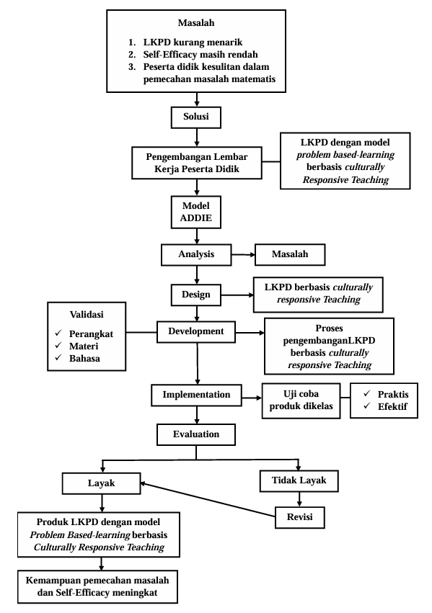
Gambar 2.1 Kerangka Berpikir

BAB III
METODE PENELITIAN

Desain Penelitian
Metode penelitian yang digunakan pada penelitian ini adalah jenis penelitian pengembangan atau Research and Development (R&D), yang bertujuan untuk mengembangkan suatu produk baru atau menyempurnakan produk yang telah ada.Penelitian dan pengembangan (R&D) adalah metode penelitian yang digunakan untuk membuat produk tertentu dan menguji seberapa efektif produk tersebut (Sugiyono, 2015). R&Dadalah proses atau langkah-langkah penelitian untuk membuat produk baru atau menyempurnakan produk yang sudah ada yang dapat.
Dalam bidang ilmu pengetahuan alam dan teknik, metode penelitian dan pengembangan banyak digunakan. Metode ini menghasilkan produk dalam berbagai bidang, termasuk teknologi, bisnis, militer, kedokteran, administrasi, pendidikan, dan sosial. Berdasarkan telaah beberapa pendapat, penelitian dan pengembangan adalah proses pengumpulan, pengolahan, analisis, dan penyajian data secara sistematis dan objektif dalam upaya memecahkan masalah dengan membuat produk baru atau memperbaiki produk yang sudah ada.
Penelitian ini merupakan penelitian pengembangan Pendidikan yang bertujuan mengembangkan media ajar berupa LKPD PBL berbasis culturally responsive teaching pada mata pelajaran Matematika di SMP. Penelitian pengembangan Pendidikan meliputi proses pengembangan, validasi produk, dan uji coba produk. Melalui penelitian pengembagan, peneliti berusaha untuk mengembangkan suatu produk yang efektif digunakan dalam pembelajaran.
(Sugiyono, 2015) mengatakan bahwa penelitian dan pengembangan (Research and Development) bertujuan untuk menghasilkan produk baru atau memperbaiki produk yang sudah ada, seperti system evaluasi, media pembelajaran atau modul yang kemudian diuji untuk validitas, kepraktisan dan efektivitasnya. Produk penelitian dan pengembangan dalam bidang Pendidikan dapat berupa model, media, peralatan, buku, modul, alat, evaluasi, dan perangkat pembelajaran seperti kurikulum dan kebijakan sekolah.
Produk yang dihasilkan dalam penelitian ini adalah berupa lembar kerja cetak “LKPD PBL berbasis culturally responsive teachingmenggunakan keberagaman suku budaya yang ada di Medan sebagai media pembelajaran Matematika SMP materi Segitiga dan Segiempat”. Banyak model pengembangan yan bisa digunakan, salah satunya adalah model pengembangan ADDIE yang dikembangkan oleh dua pakar berpengaruh, yaitu Reiser dan Molenda(Hidayat & Nizar, 2021) untuk merancang pembelajaran. Model ADDIE menggunakan lima tahap pengembangan, yaitu:
- Analysis, yaitu melakukan analisis kebutuhan. Mengidentifikasi masalah, mengidentifikasi produk yang sesuai dengan sasaran, pemikiran tentang produk yang akan dikembangkan.
- Design, tahap desain merupakan tahap perancangan konsep produk yang akan dikembangkan.
- Development, pengembangan merupakan proses mewujudkan desain tersebut menjadi kenyataan.
- Implementation, implementasi adalah uji coba produk sebagai langkah nyata untuk menerapkan produk yang sedang dibuat.
- Evaluation, yaitu proses untuk melihat apakah produk yang dibuat berhasil. Sesuai dengan harapan awal atau tidak.
Pengembangan lembar kerja cetak “LKPD PBL berbasis culturally responsive teachingsebagai media pembelajaran Matematika SMP materi Segitiga dan Segiempat” yang dilakukan oleh peneliti, diharapkan akan memperoleh hasil akhir yang dapat digunakan sebagai sumber belajar yang dapat memotivasi belajar peserta didik pada mata pelajaran Matematika khususnya materi Segitiga dan Segiempat.
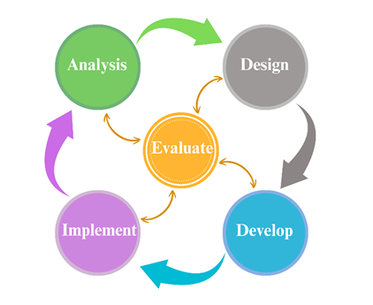
Gambar 3. 1Tahapan ADDIE

Subjek, Objek dan Waktu Penelitian
Subjek dalam penelitian ini adalah LKPD PBL berbasis culturally responsive teachingyang didesain dalam bentuk cetak. Objek dalam penelitian ini adalah peserta didik kelas VIII-4 di UPT SMP Negeri 8 Medan tahun ajaran 2024/2025. Jumlah peserta didik ada 31 orang siswa. Waktu penelitian ini adalah semester genap TA. 2024/2025.

Prosedur Penelitian Pengembangan
Pengembangan LKPD PBL berbasis culturally responsive teachingpada penelitian ini menggunakan metode penelitian dan pengembangan (Research and Development). Penelitian dan pengembangan ini bertujuan untuk menghasilkan produk baru melalui proses pengembangan. Dengan seperti itu LKPD PBL berbasis culturally responsive teachingyang sudah dikembangkan dengan usaha maksimal diharapkan dapat menuai hasil yang maksimal.
Prosedur penelitian ini akan dilakukan di Kelas VIII UPT SMP Negeri 8 Medan. Prosedur pengembangan dalam penelitian ini yakni prosedur mengembangkan LKPD dengan mmenggunakan ADDIE melalui lima tahapan yaitu Analysis, Design, Development, Implementation, dan Evaluation. Adapun prosedur yang akan dilakukan dalam pengembangan ini sebagai berikut:
- Tahap Analisis (Analysis)
Tahapan analisis adalah suatu tahap pengumpulan informasi yang dapat dijadikan sebagai bahan untuk membuat produk, dalam hal ini produk yang dihasilkan adalah sumber belajar LKPD PBL berbasis culturally responsive teaching. Pengumpulan informasi ini berupa analisis kebutuhan, analisis materi pembelajaran dan analisis lingkungan.
      - Analisis kebutuhan
Analisis kebutuhan bertujuan untuk mengidentifikasi produk yang sesuai dengan sasaran. Berdasarkan analisis yang dilakukan, UPT SMP Negeri 8 Medan menggunakan sumber belajar berupa buku paket mata pelajaran dan menggunakan pendamping belajar berupa LKS yang diterbitkan oleh penerbit buku. Oleh sebab itu, dari analisis kebutuhan ini peneliti mengembangkan LKPD PBL berbasis culturally responsive teachingdengan menggunakan budaya yang ada di Medan.
      - Analisis materi pembelajaran
Analisis materi pembelajaran meliputi penentuan materi pembelajaran yang disesuaikan dengan kurikulum yang berlaku di sekolah dan kebutuhan peserta didik.Materi yang akan dicantumkan dalam LKPD PBL berbasis culturally responsive teachingadalah materi segitiga dan segi empat terhadap budaya yang di Medan.
      - Analisis lingkungan
Analisis lingkungan dilakukan untuk mengidentifikasi lingkungan belajar dan strategi penyampaian dalam pembelajaran.Pendekatan pembelajaran yang sering digunakan untuk mata pelajaran matematika di Sekolah tersebut adalah cooperative learning. Pembelajaran berbasis budaya beberapa kali digunakan dalam pembelajaran, namun tidak terlalu intens. Sehingga, dikembangkan LKPD PBL berbasis culturally responsive teachinguntuk menghargai budaya yang ada di Medan.
- Tahap Desain (Design)
Tahap desain dilakukan unntuk mempermudah peneliti dalam merancang LKPD yang akan dibuat. Tahap desain meliputi kriteria pengumpulan data, bagan
alur (flowchart) dan sketsa (storyboard).
    - Pengumpulan Data
Dalam proses pembuatan LKPD, dibutuhkan tahapan pengumpulan data yang diperlukan dalam LKPD PBL berbasis CRT tersebut. Kebutuhan data meliputi materi yang sudah ditentukan pada tahap analisis, soal-soal Latihan sesuai dengan materi dan berkaitan dengan konsep budaya yang ada di Medan.
    - Flowchart
Flowchart adalah suatu bagan yang terdiri dari beberapa tahapan yang akan dilakukan pada pengembangan LKPDPBL berbasis CRT, sehingga memudahkan dalam proses penyusunan LKPDPBL berbasis CRT.
    - Storyboard
Storyboardmerupakan sketsa yang disusun berurutan dan di desain menggunakan aplikasi canva yang sudah disesuaikan dengan materi dan konsep budaya yang digunakan yaitu, pengaplikasian Segitiga dan Segi empat terhadap keberagaman suku dan budaya yang ada di Medan.
- Tahap Pengembangan (Development)
Pengembangan LKPD adalah tahapan merealisasikan apa yang telah dibuat dalam tahap desain agar menjadi sebuah produk. Hasil akhir dari tahap ini adalah sebuah produk yang akan diuji cobakan.
Pada tahapan pembuatan LKPD, peneliti membuat LKPD sesuai dengan struktur yang telah dibuat sebelumnya. Proses Pembuatan LKPD PBL berbasis culturally responsive teachingmeliputi:
    - Penentuan tujuan instruksional
Penentuan tujuan harusnya dimulai dengan melakukan analisis peserta didik. Berdasarkan analisis ini akan diperoleh peta awal peta tentang kompetensi yang telah dan akan dicapai peserta didik, baik kompetensi umum maupun kompetensi khusus.
    - Pengumpulan materi.
Menentukan materi dan tugas yang akan dimuat dalam LKPD PBL berbasis culturally responsive teachingdan pastikan pilihan ini sejalan dengan tujuan instruksional. Kumpulan bahan atau materi dan membuat rincian tugas yang harus dilaksanakan peserta didik.
    - Penyusunan elemen.
Elemen yang terdapat pada LKPD PBL berbasis culturally responsive teaching setidaknya memuat unsur materi, tugas dan Latihan. Materi yang digunakan adalah materi segitiga dan segi empat, beserta tugas dan Latihan yang sudah dihubungkan dengan konsep budaya yang ada di Medan.
    - Cek dan Penyempurnaan.
Dalam membuat LKPD PBL berbasis culturally responsive teaching agar tepat dan akurat, maka harus dipenuhi syarat dan ketentuan yang benar dalam penyusunannya.
- Tahap implementasi (Implementation)
Tahap ini dapat dilakukan jika hasil uji ahli sudah memenuhi kriteria baik. Tahap implementasi merupakan tahap uji coba LKPD PBL berbasis culturally responsive teachingterhadap guru matematika dan peserta didik kelas VIII. Komentar dan saran dari pendidik maupun peserta didik pada tahap ini dapat menjadi pertimbangan untuk dilakukan revisi produk sehingga produk lebih baik lagi.
- Evaluasi
Tahap evaluasi merupakan tahap akhir proses untuk melihat kualitas dan keefektivitasan produk yang dikembangkan tersebut melalui pre-test dan post-test untuk mengukur peningkatan kemampuan peserta didik dan mengetahui apakah LKPD PBL berbasis culturally responsive teachingterhadap budaya di Medan yang dikembangkan sesuai dengan harapan.
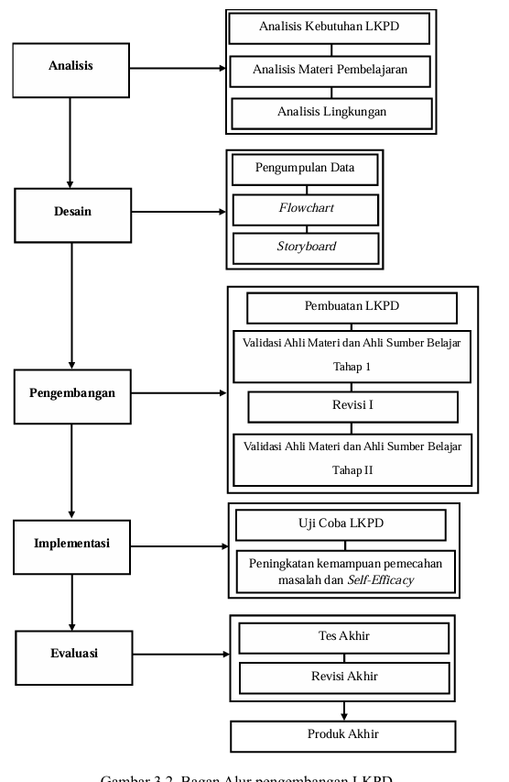
Gambar 3. 2 Bagan Alur Pengembangan LKPD

Instrumen dan Teknik Pengumpulan Data
- Observasi
Observasi merupakan sebuah Teknik atau cara mengumpulkan data dengan cara mengamati kegiatan yang sedang berlangsung. Tujuan dilakukannya observasi adalah untuk mengetahui kondisi awal atau keadaan lingkungan yang akan dijadikan sebagai tempat penelitian. Kondisi atau keaadaan yang diobservasi oleh peneliti adalah metode yang diajarkan Guru untuk mengajar, media yang digunakan untuk mengajar, kurikulum sekolah, dan bagaimana respon peserta didik selama pembelajaran berlangsung. Observasi yang digunakan dalam penelitian ini adalah observasi tidak terstruktur. Hal ini dikarenakan peneliti tidak menggunakan instrument yang baku, tetapi hanya berupa rambu-rambu pengamatan.
- Wawancara (Pra Penelitian)
Wawancara adalah Teknik yang digunakan untuk mengumpulkan data apabila peneliti telah mengetahui dengan pasti mengenai informasi apa yang akan diperoleh, dengan memberikan pertanyaan kepada responden (Sugiyono, 2013).Wawancara dilakukan bersama Guru Mata Pelajaran Matematika dan Peserta didik.
- Instrumen Penelitian
- Kisi-Kisi Angket Validasi Ahli Perangkat
Tabel 3. 1Kisi-Kisi Angket Validasi Ahli Perangkat
No | Aspek yang dinilai | Indikator | Nomor Butir
1 | Desain tampilan LKPD | Kesesuaian warna | 1
1 | Desain tampilan LKPD | Kesesuaian tata letak | 2
1 | Desain tampilan LKPD | Kesesuaian ilustrasi | 3
1 | Desain tampilan LKPD | Kesesuaian tulisan (font) | 4
2 | Kesesuaian media dengan pembelajaran | Kemudahan penggunaan | 5
2 | Kesesuaian media dengan pembelajaran | Kemudahan penggunaan | 6
2 | Kesesuaian media dengan pembelajaran | Struktur LKPD | 7
2 | Kesesuaian media dengan pembelajaran | Struktur LKPD | 8
2 | Kesesuaian media dengan pembelajaran | Relevansi dengan materi | 9
3 | Interaktivitas | Tingkat interaktivitas media untuk peserta didik | 10
3 | Interaktivitas | Tingkat interaktivitas media untuk peserta didik | 11
3 | Interaktivitas | Tingkat interaktivitas media untuk peserta didik | 12
4 | Kepraktisan penggunaan | Format LKPD cetak | 13
4 | Kepraktisan penggunaan | Format LKPD cetak | 14
4 | Kepraktisan penggunaan | Format LKPD cetak | 15
Jumlah |  |  | 15
Sumber: dimodifikasi dari (Hakim et al., 2019)
- Kisi-Kisi Validasi Ahli materi
Tabel 3. 2Kisi-Kisi Angket Validasi Ahli Materi
No | Aspek yang dinilai | Indikator | Nomor butir
1 | Kesesuaian dengan kurikulum | Kesesuaian materi | 1
1 | Kesesuaian dengan kurikulum | Kesesuaian materi | 2
1 | Kesesuaian dengan kurikulum | Keselarasan tujuan pembelajaran | 3
1 | Kesesuaian dengan kurikulum | Keselarasan tujuan pembelajaran | 4
2 | Model Problem Based-Learning (PBL) | Adanya permasalahan kontekstual | 5
2 | Model Problem Based-Learning (PBL) | Adanya permasalahan kontekstual | 6
2 | Model Problem Based-Learning (PBL) | Tahapan PBL yang jelas | 7
2 | Model Problem Based-Learning (PBL) | Tahapan PBL yang jelas | 8
3 | Culturally Responsive Teaching | Tingkat Penghargaan terhadap budaya siswa | 9
3 | Culturally Responsive Teaching | Tingkat Penghargaan terhadap budaya siswa | 10
3 | Culturally Responsive Teaching | Tingkat Penghargaan terhadap budaya siswa | 11
4 | Dampak KPM dan Self-Efficacy | Meningkatkan KPM dan kepercayaan diri | 12
Jumlah |  |  | 12
Sumber: dimodifikasi dari (Hakim et al., 2019)
- Kisi-Kisi Angket Validasi Ahli Pendidik
Tabel 3. 3Kisi-Kisi Angket Validasi Ahli Pendidik
No | Aspek yang dinilai | Indikator | Nomor butir
1 | Kesesuaian | Kesesuaian kebutuhan | 1
1 | Kesesuaian | Kesesuaian kebutuhan | 2
1 | Kesesuaian | Kesesuaian kebutuhan | 3
1 | Kesesuaian | Kesesuaian kebutuhan | 4
2 | Kejelasan Isi dan Petunjuk | Pemahaman instruksi | 5
2 | Kejelasan Isi dan Petunjuk | Pemahaman instruksi | 6
2 | Kejelasan Isi dan Petunjuk | Pemahaman instruksi | 7
3 | Dampak KPM dan Self-Efficacy | Kemudahan dalam penggunaan | 8
3 | Dampak KPM dan Self-Efficacy | Kemudahan dalam penggunaan | 9
3 | Dampak KPM dan Self-Efficacy | Kemudahan dalam penggunaan | 10
4 | Pembelajaran berbasis Culturally Responsive Teaching | Penggunaan contoh yang relevan | 11
4 | Pembelajaran berbasis Culturally Responsive Teaching | Penggunaan contoh yang relevan | 12
Jumlah |  |  | 12
Sumber: dimodifikasi dari (Hakim et al., 2019)
- Kisi-Kisi Angket Respon Peserta Didik
Tabel 3. 4Kisi-Kisi Angket Respon Peserta Didik
No | Aspek yang dinilai | Indikator | Nomor butir
1 | Desain Tampilan | Kesesuaian kebutuhan | 1
1 | Desain Tampilan | Kesesuaian kebutuhan | 2
1 | Desain Tampilan | Kesesuaian kebutuhan | 3
1 | Desain Tampilan | Kesesuaian kebutuhan | 4
1 | Desain Tampilan | Kesesuaian kebutuhan | 5
2 | Kejelasan Isi dan Petunjuk | Pemahaman instruksi | 6
2 | Kejelasan Isi dan Petunjuk | Pemahaman instruksi | 7
2 | Kejelasan Isi dan Petunjuk | Pemahaman instruksi | 8
2 | Kejelasan Isi dan Petunjuk | Pemahaman instruksi | 9
2 | Kejelasan Isi dan Petunjuk | Pemahaman instruksi | 10
3 | Interaktivitas | Kemudahan dalam penggunaan | 11
3 | Interaktivitas | Kemudahan dalam penggunaan | 12
3 | Interaktivitas | Kemudahan dalam penggunaan | 13
3 | Interaktivitas | Kemudahan dalam penggunaan | 14
4 | Relevansi CRT terhadap KPM dan Self-Efficacy | Penggunaan contoh yang relevan | 15
4 | Relevansi CRT terhadap KPM dan Self-Efficacy | Penggunaan contoh yang relevan | 16
4 | Relevansi CRT terhadap KPM dan Self-Efficacy | Penggunaan contoh yang relevan | 17
4 | Relevansi CRT terhadap KPM dan Self-Efficacy | Penggunaan contoh yang relevan | 18
4 | Relevansi CRT terhadap KPM dan Self-Efficacy | Penggunaan contoh yang relevan | 19
4 | Relevansi CRT terhadap KPM dan Self-Efficacy | Penggunaan contoh yang relevan | 20
Jumlah |  |  | 15
Sumber: dimodifikasi dari (Hakim et al., 2019)

Teknik Analisis Data
Teknik analisis data dalam penelitian ini dilakukan untuk mengukur kualitas produk yang dikembangkan berupa LKPD PBL berbasis culturally responsive teachingberdasarkan data yang didapat dengan menggunakan instrument pengumpulan data. Teknik analisis dalam penelitian ini terbagi menjadi tiga, yaitu analisis kevalidan, analisis kepraktisan dan analisis keefektifan produk.
- Analisis kevalidan
Analisis kevalidan dilakukan untuk melihat kevalidan produk berdasarkan penilaian validasi ahli perangkat dan ahli materi. Apabila produk yang dikembangkan memenuhi kategori minimal valid, maka produk tersebut layak digunakan.
Dalam penelitian ini jawaban butir instrument diklasifikasikan menjadi lima pilihan. Yaitu setiap indikator yang diukur diberikan skor skala 1-5, yaitu 5 (sangat baik), 4 (baik), 3 (cukup),2 (kurang), dan 1 (sangat kurang). Langkah selanjutnya adalah menilai kelayakan LKPD PBL berbasis culturally responsive teaching di implementasikan pada mata pelajaran Matematika kelas VIII. Setelah data tersebut diperoleh, kemudian untuk melihat bobot masing-masing tanggapan dan menghitung skor rata-ratanya dengan rumus berikut:
$$\overline{x}=\frac{∑x}{n}$$
Keterangan:
$\overline{x}$ : skor rata-rata
$n$ : jumlah skor maks
$∑x$ : skor total
Skor penilaian yang diperoleh kemudian dianalisis menggunakan skala Likert yang dapat dihitung dengan rumus sebagai berikut:
$$P=\frac{Jumlahnilaijawabanvalidator}{Jumlahpertanyaan ×besarskor}×100\%$$
Keterangan:
$P$ = Presentasi yang dicari
Hasil dari skor penilaian kevalidan masing-masing ahli, selanjutnya dicari rata-rata dan di konversikan untuk menentukan kevalidan LKPD yang dapat dilihat pada tabel 3.6
Tabel 3. 5Penskoran Menggunakan Skala Likert Analisis Kevalidan
Keterangan | Skor
Sangat Baik | 5
Baik | 4
Cukup | 3
Kurang | 2
Sangat Kurang | 1
sumber:(Sugiyono, 2015)
Tabel 3. 6KevalidanPerangkat Pembelajaran
No | Presentase (%) | Kriteria
1 | < 21% | Sangat Tidak Layak
2 | 21 – 40% | Tidak Layak
3 | 41 – 60% | Cukup Layak
4 | 61 – 80% | Layak
5 | 81 – 100% | Sangat Layak
sumber: (Sugiyono, 2015)
- Analisis Kepraktisan
Analisis kepraktisan dilakukan untuk melihat produk berdasarkan respon peserta didik setelah menggunakan produk berupa LKPD. Skor penialaian didalamnya terdapat 5 pilihan jawaban dalam setiap pertanyaan. Skor penilaian yang diperoleh kemudian dianalisis menggunakan skala likert pada table 3.7 rumus kriteria kepraktisan dapat di hitung menggunakan rumus:
$$RPD=\frac{f}{n}×100\%$$
Keterangan:
$RPD$ : Presentase respon peserta didik
$f$ : Jumlah skor peserta didik
$n$ : Jumlah skor maksimal
Hasil dari skor penilaian kepraktisan, selanjutnya dicari rata-ratanya dan di konversikan untuk menentukan kepraktisan LKPD yang dapat dilihat pada table 3.8
Tabel 3. 7Penskoran Menggunakan Skala Likert Analisis Kepraktisan
Keterangan | Skor
Sangat Setuju (SS) | 5
Setuju (S) | 4
Netral (N) | 3
Tidak Setuju (TS) | 2
Sangat Tidak Setuju (STS) | 1
sumber: (Sugiyono, 2015)
Tabel 3. 8KepraktisanPerangkat Pembelajaran
No | Presentase (%) | Kriteria
1 | < 21% | Sangat Tidak Praktis
2 | 21 – 40% | Tidak Praktis
3 | 41 – 60% | Cukup Praktis
4 | 61 – 80% | Praktis
5 | 81 – 100% | Sangat Praktis
sumber: (Sugiyono, 2015)
Analisis kepraktisan juga dilakukan berdasarkan respon ahli pendidik setelah melihat peserta didik di kelas sesudah menggunakan produk berupa LKPD. Skor penialaian didalamnya terdapat 5 pilihan jawaban dalam setiap pertanyaan. Skor penilaian yang diperoleh kemudian dianalisis menggunakan skala likert pada table 3.9. rumus kriteria kepraktisan dapat di hitung menggunakan rumus:
$$RAP=\frac{f}{n}×100\%$$
Keterangan:
$RAP$ : Presentase Ahli Pendidik
$f$ : Jumlah skor peserta didik
$n$ : Jumlah skor maksimal
Tabel 3. 9Penskoran Menggunakan Skala Likert Analisis Kepraktisan
Keterangan | Skor
Sangat Setuju (SS) | 5
Setuju (S) | 4
Netral (N) | 3
Tidak Setuju (TS) | 2
Sangat Tidak Setuju (STS) | 1
sumber: (Sugiyono, 2015)
Tabel 3. 10Kepraktisan Perangkat Pembelajaran
No | Presentase (%) | Kriteria
1 | < 21% | Sangat Tidak Praktis
2 | 21 – 40% | Tidak Praktis
3 | 41 – 60% | Cukup Praktis
4 | 61 – 80% | Praktis
5 | 81 – 100% | Sangat Praktis
sumber: (Sugiyono, 2015)
- Analisis Keefektifan
Analisis keefektifan dilakukan untuk melihat keefektifan produk berdasarkan hasil belajar peserta didik dan self-efficacy peserta didik. Analisis keefektifan berdasarkan hasil belajar peserta didik sebelum dan sesudah menggunakan produk berdasarkan indikator kemampuan pemecahan masalah peserta didik. Sedangkan analisis keefektifan berdasarkan self-efficacy peserta didik adalah menghitung perbedaan self-efficacy peserta didik sebelum dann sesudah menggunakan produk berdasarkan indikator self-efficacy.
- Tes kemampuan Pemecahan Masalah
Hasil belajar peserta didik melalui tes kemampuan pemecahan masalah matematis pada materi Segitiga dan Segi Empat. Tes yang digunakan berupa pretest dan posttest. Penskoran pada tes kemampuan pemecahan masalah matematis peserta didik dapat dilihat pada table. Uji N-Gain dapat dilakukan dengan menggunakan rumus berikut:
$$N-Gain=\frac{N_{posttest}-N_{Pretest}}{N_{maks}-N_{pretest}}$$
Keterangan:
$N_{posttest}$ : nilai posttest
$N_{Pretest}$ : nilai pretest
$N_{maks}$ : nilai maksimum
Kriteria keefektifan yang digunakan dari segi pemecahan masalah matematis dalam penelitian ini dapat dilihat pada table 3.11
Tabel 3. 11Penskoran Tingkat Kemampuan Pemecahan Masalah
Indikator Kemampuan Pemecahan Masalah | Keterangan | Skor
Memahami masalah | Tidak ada jawaban sama sekali | 0
Memahami masalah | Menuliskan diketahui/ditanya/model tetapi salah satu tidak memahami sama sekali | 1
Memahami masalah | Memahami informasi atau permasalahan dengan kurang tepat/lengkap | 2
Memahami masalah | Berhasil memahami masalah secara menyeluruh | 3
Menyusun rencana  penyelesaian | Tidak ada urutan Langkah penyelesaian | 0
Menyusun rencana  penyelesaian | Strategi/Langkah penyelesaian ada tetapi tidak relevan atau tidak/belum jelas | 1
Menyusun rencana  penyelesaian | Strategi/Langkah penyelesaian mengarah pada jawaban yang benar tetapi tidak lengkap atau jawaban salah | 2
Menyusun rencana  penyelesaian | Menyajikan Langkah penyelesaian yang bener | 3
Melaksanakan penyelesaian | Tidak ada penyelesaian sama sekali | 0
Melaksanakan penyelesaian | Ada penyelesaian, tetapi prosedur tidak jelas/salah | 1
Melaksanakan penyelesaian | Menggunakan prosedur tertentu yang benar tetapi perhitungan salah/kurang lengkap | 4
Melaksanakan penyelesaian | Menggunakan prosedur tertentu yang benar | 6
Mengecek kembali jawaban | Jika tidak menuliskan kesimpulan dan tidak melakukan pengecekan terhadap proses juga hasil jawaban | 0
Mengecek kembali jawaban | Jika menuliskan kesimpulan dan/atau melakukan pengecekan terhadap proses dengan kurang tepat atau jika hanya menuliskan kesimpulan saja atau melakukan pengecekan terhadap proses saja dengan tepat | 1
Mengecek kembali jawaban | Jika menuliskan kesimpulan dan melakukan pengecekan terhadap proses dengan tepat | 3

- Tes Self-Efficacy
Hasil belajar peserta didik melalui tes self-efficacy matematis pada materi Segitiga dan Segi Empat. Tes yang digunakan berupa pretest dan posttest. Penskoran pada tes kemampuan pemecahan masalah matematis peserta didik dapat dilihat pada table 3.10. Uji N-Gain dapat dilakukan dengan menggunakan rumus berikut:
$$N-Gain=\frac{N_{posttest}-N_{Pretest}}{N_{maks}-N_{pretest}}$$
Keterangan:
$N_{posttest}$ : nilai posttest
$N_{Pretest}$ : nilai pretest
$N_{maks}$ : nilai maksimum
Kriteria keefektifan dari segi self-efficacy yang digunakan dalamm penelitian ini dapat dilihat pada table 3.13
Tabel 3. 12Penskoran Menggunakan Skala LikertSelf-Efficacy
Keterangan | Skor
Sangat Setuju (SS) | 5
Setuju (S) | 4
Netral (N) | 3
Tidak Setuju (TS) | 2
Sangat Tidak Setuju (STS) | 1
Sumber : (Sugiyono, 2015)
Tabel 3. 13KeefektifanPerangkat Pembelajaran
Skor N-Gain | Kategori
$$N-Gain>0,7$$ | Tinggi
$$0,3≤N-Gain≤0,7$$ | Sedang
$$N-Gain<0,3$$ | Rendah
sumber: (Sugiyono, 2015)

BAB IV
HASIL PENELITIAN DAN PEMBAHASAN

Hasil Pengembangan
Penelitian ini dilaksanakan pada kelas VIII-4 UPT SMP Negeri 8 Medan Dimana hasil yang didapatkan dari penelitian pengembangan ini, yaitu:
- Produk berupa LKPD PBL berbasis culturally responsive teachinguntuk meningkatkan kemampuan pemecahan masalah dan self-efficacy peserta didik pada materi Segitiga Segiempat kelas VIII SMP;
- Penilaian LKPD PBL berbasis culturally responsive teaching oleh ahli perangkat dan ahli materi;
- Penilaian kepraktisan LKPD oleh ahli pembelajaran/guru pendidik dan peserta didik dengan memberikan angket praktikalitas LKPD; dan
- Hasil tes kemampuan pemecahan masalah dan self-efficacy setelah belajar menggunakan LKPD PBL berbasis culturally responsive teaching untuk meningkatkan kemampuan pemecahan masalah dan self-efficacy peserta didik pada materi Segitiga Segiempat.
Penyusunan dan pengembangan LKPD tersebut menggunakan model pengembangan ADDIE yang terdiri atas 5 tahapan yaitu Analysis, Design, Development, Implementation, dan Evaluation. Adapun hasil tahapan model ADDIE adalah sebagai berikut:

Tahap Analysis (Analisis)
Tahapan ini bertujuan untuk mendapatkan data yang dibutuhkan sehingga diperlukannya pengembangan LKPD PBL berbasis culturally responsive teaching
untuk meningkatkan kemampuan pemecahan masalah dan self-efficacy peserta didik pada materi Segitiga Segiempat. Adapun tahapan yang dilakukan yaitu:
- Analisis Kebutuhan
Analisis ini bertujuan untuk mengetehaui kebutuhan Analisis kebutuhan bertujuan untuk mengidentifikasi produk yang sesuai dengan sasaran. Berdasarkan analisis yang dilakukan, UPT SMP Negeri 8 Medan menggunakan sumber belajar berupa buku paket mata pelajaran dan menggunakan pendamping belajar berupa LKS yang diterbitkan oleh penerbit buku. Sehingga, belum ada variasi LKPD problem-based learning dengan menggunakan culturally responsive teaching sebagai pendekatan pada sekolah tersebut.
- Analisis materi pembelajaran
Analisis materi pembelajaran meliputi penentuan materi pembelajaran yang disesuaikan dengan kurikulum Merdeka yang berlaku di sekolah dan kebutuhan peserta didik. Pada Kurikulum Merdeka sudah ada materi dengan menggunakan problem-based learning. Materi yang akan dicantumkan dalam LKPD PBL berbasis culturally responsive teaching adalah materi segitiga dan segi empat terhadap budaya yang di Medan.
- Analisis lingkungan
Analisis lingkungan dilakukan untuk mengidentifikasi lingkungan belajar dan strategi penyampaian dalam pembelajaran. Pendekatan pembelajaran yang sering digunakan untuk mata pelajaran matematika di Sekolah tersebut adalah cooperative learning. Pembelajaran berbasis budaya beberapa kali digunakan dalam pembelajaran, namun tidak terlalu intens. Membahas tentang budaya, peserta didik UPT SMP Negeri 8 Medan mayoritas bersuku Batak, Mandailing, ada suku lain seperti suku Jawa dan suku Minang.
Berdasarkan hasil analisis kebutuhan, analisis materi pembelajaran, analisis lingkungan ini peneliti mengembangkan LKPD problem-based learning berbasis curturally responsive teaching dengan menggunakan suku budaya yang ada di kota Medan untuk menghargai keberagaman suku budaya yang ada di Kota Medan.

Tahap Design (Desain)
Tahapan selanjutnya setelah analisis yakni design (merancang), dalam tahapan ini produk LKPD PBL berbasis culturally responsive teachingmulai dirancang. Namun rancangan ini bersifat sementara, dikarenakan kedepannya akan mengalami perubahan sesuai dengan arahan ataupun saran dari tim ahli. Pada tahapan ini dirancang berdasarkan analisis pada tahapan sebelumnya. Pada pembuatan LKPD ini menggunakan aplikasi canva. Adapun tahapan perancangan berdasarkan struktur LKPD yaitu:
- Cover
Halaman cover dibuat menggunakan aplikasi canva. Pada cover warna latar belakang yang digunakan yaitu warna krim. Pada pojok kanan atas terdapat logo UMN Al-Washliyah. Judul “Lembar Kerja Peserta Didik” berwarna cokelat dengan jenis huruf Bernoru SemiCondensed berukuran 24 pt dan tulisan “LKPD” menggunakan warna dan jenis huruf yang sama berukuran 135 pt.
Di bagian Tengah terdapat animasi bumi dan anak-anak memakai pakaian adat dengan taburan bangun datar segitiga dan segiempat. Pada bagian bawah animasi terdapat mata pelajaran “matematika” berwarna cokelat dengan jenis huruf Bernoru SemiCondensedukuran 76,7 pt dan materi “Segitiga dan Segiempat” berwarna putih bingkai hitam menggunakan huruf Playpen Sans berukuran 20 pt. Lalu dipojok kanan bawah terdapat identitas yang mendesain LKPD dan di pojok kanan bawah terdapat informasi tingkatan satuan Pendidikan “Untuk SMP Sederajat Kelas VIII Semester Genap”. Cover LKPD dapat dilihat pada gambar 4.1.
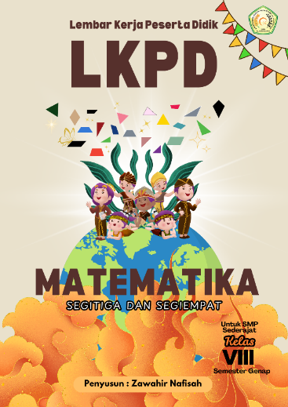
Gambar 4. 1 Cover LKPD
- Kata Pengantar
Halaman Kata Pengantar berisi kalimat-kalimat ucapan Syukur dan ucapan terima kasih kepada dosen dan guru matematika yang terlibat dengan menggunakan aplikasi canva. Warna krim menjadi background halaman disertai dengan jenis tulisan Zilla Slab dan Montserrat untuk judul “Kata Pengantar”. Untuk isi dari kata pengantar menggunakan huruf Times New Roman berwarna hitam yang di pojok kanan kirinya terdapat elemen bendera festival menjuntai dan elemen awan berwarna orange pada bagian bawah agar terlihat lebih menarik. Halaman kata pengantar dapat dilihat pada gambar 4.2.
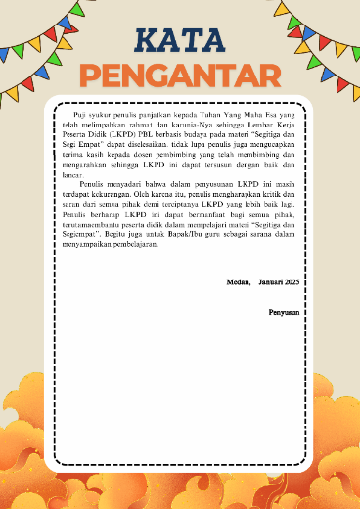
Gambar 4. 2Kata Pengantar
- Identitas LKPD
Bagian identitas LKPD memuat judul dan materi, nama penyusun, dosen pembimbing, validator ahli, instansi, fase pembelajaran/semester, tahun penyusunan, dan nama kelompok. Background identitas LKPD berwarna krim dan memiliki elemen bergelombang pada sisi atas dan bawahnya. Jenis huruf yang digunakan pada halaman identitas LKPD adalah Times New Roman. Setiap judul bagian terdapat elemen animasi buku, pensil dan penghapus yang membuat tampilan menjadi menarik. Halaman identitas LKPD dapat dilihat pada gambar 4.3.
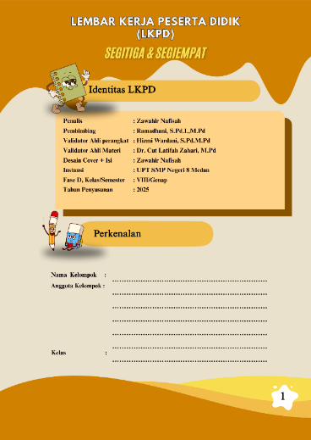
Gambar 4. 3 Identitas LKPD
- Capaian Pembelajaran
Halaman capaian pembelajaran berisikan kompetensi dasar yang akan di capai oleh peserta didik, tujuan pembelajaran dan profil Pancasila. Halaman ini di desain menggunakan latar berwarna krim dengan elemen gelombang berwarna orange pada setiap sisi atas dan bawahnya. Pada setiap bagian terdapat latar berupa lembar surat berwarna krim cenderung kuning, terdapat elemen peserta didik SMP dan buku agar tampilan lebih menarik. Halaman capaian pembelajaran dapat dilihat pada gambar 4.4.
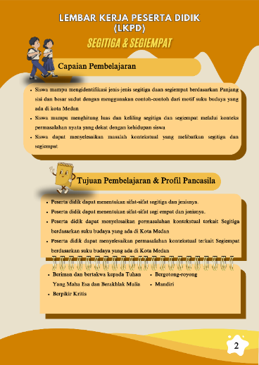
Gambar 4. 4Capaian Pembelajaran
- Petunjuk Penggunaan LKPD
Pada halaman petunjuk penggunaan terdapat background berwarna krim dan elemen dan menggunakan konsep yang sama dengan halaman sebelumnya. Bagian pertama terdapat tulisan “Petunjuk Penggunaan LKPD” dengan jenis huruf Times New Roman dengan ukuran 18 pt berwarna hitam dan bagian isinya dengan jenis huruf Times New Roman ukuran 12 pt. Pada bagian judul terdapat elemen peserta didik SMP. Halaman petunjuk penggunaan LKPD dapat dilihat pada gambar 4.5.
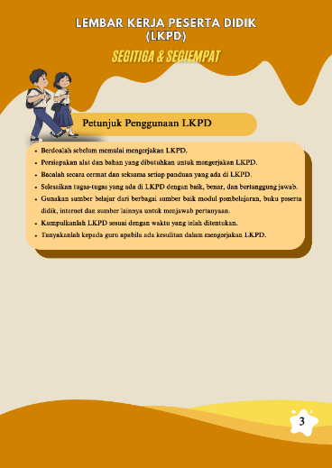
Gambar 4. 5Petunjuk Penggunaan LKPD
- Pendahuluan
Halaman pendahuluan berisikan informasi dasar mengenai geometri dan materi selama pertemuan berlangsung. Halaman pendahuluan ini dirancang menggunakan desain dan konsep yang sama dengan halaman sebelumnya dan beberapa tambahan warna dan beberapa ilustrasi tambahan sebagai pendukung. Jenis huruf yang digunakan pada halaman ini adalah Times New Roman dengan ukuran 12 pt. Halaman pendahuluan dapat dilihat pada gambar 4.6.

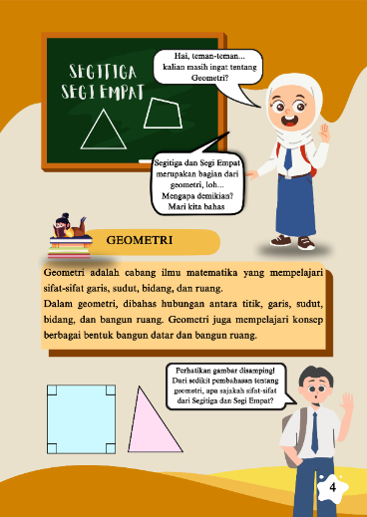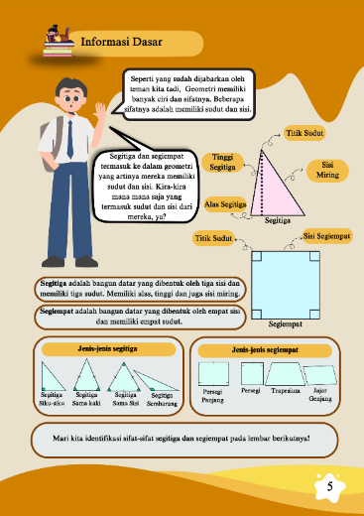
Gambar 4. 6Pendahuluan
- Pengenalan Budaya
Halaman pengenalan budaya berisi beberapa makanan, benda, rumah adat maupun pakaian khas adat dari beragam suku budaya yang ada di Kota Medan. Keberagaman suku budaya yang ada di Kota Medan lebih di dominasi oleh suku Batak dan Karo, tapi tak hanya dua suku itu, suku lain juga ada seperti suku Minang, suku Jawa dan yang lain sebagainya.
Pada halaman pengenalan dirancang menggunakan konsep dan warna yang sama dengan halaman sebelumnya, dan diberikan 3 gambar yang berkaitan dengan suku budaya yang memiliki bentuk segitiga dan segiempat. Jenis huruf yang digunakan pada halaman ini adalah Times New Roman dengan ukuran 12 pt. Halaman pengenalan budaya dapat dilihat pada gambar 4.7.
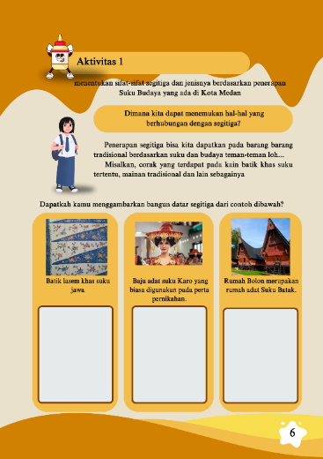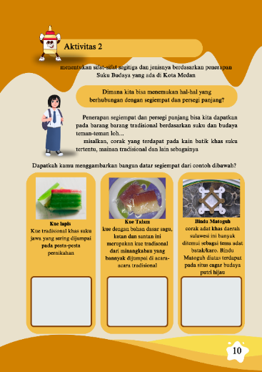
Gambar 4. 7Pengenalan Budaya
- Langkah Kerja
Halaman Langkah kerja berisikan Langkah-langkah dalam mengerjakan LKPD. Serta didalamnya terdapat penjelasan mengenai uraian materi berdasarkan karakteristik model PBL berbasis culturally responsiveteachingyang menjadi dasar dalam penyusunan LKPD. Hal ini dilakukan agar peserta didik tetap focus dan memahai konsep pada materi yang disajikan pada LKPD. Halaman ini didesain menggunakan warna krim sebagai latar dan masih menggunakan konsep yang sama dengan halaman sebelumnya. Jenis huruf yang digunakan yaitu Times New Roman dengan ukuran 12 pt. Adapun tahapan pada Langkah kerja dalam LKPD ini adalah sebagai berikut:
- Orientasi Peserta Didik Pada Masalah
Pada bagian ini peserta didik diberikan suatu masalah yang menarik dengan sebuah cerita kontekstual yang dikaitkan dengan budaya yang dapat mereka temui pada kehidupan sehari-hari dan disertai dengan gambar sebagai pendukung bagi mereka untuk membayangkan serta memahami masalah tersebut. Dengan adanya masalah yang diberikan seperti ini maaka peserta didik dapat berpikir bagaimana penyelesaian dari masalah tersebut. Adapun contoh orientasi peserta didik pada masalah seperti gambar 4.8.
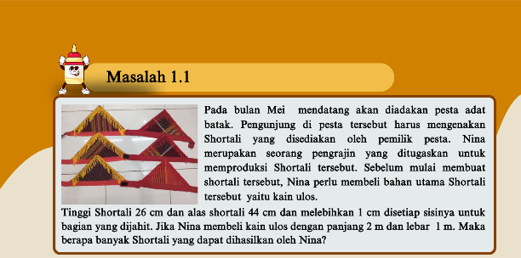
Gambar 4. 8Orientasi Pada Masalah
- Mengorganisasi Peserta Didik Untuk Belajar
Pada bagian detail ini peserta didik akan diarahkan menggali informasi mengenai permasalahan yang diberikan. Pada tahap ini, peserta didik akan menuliskan apa-apa saja yang diketahui dan membuat model matematika dari permasalahan pada tahap orientasi masalah. Adapun contoh bagian mengorganisasikan peserta didik untuk belajar dapat dilihat pada gambar 4.9.
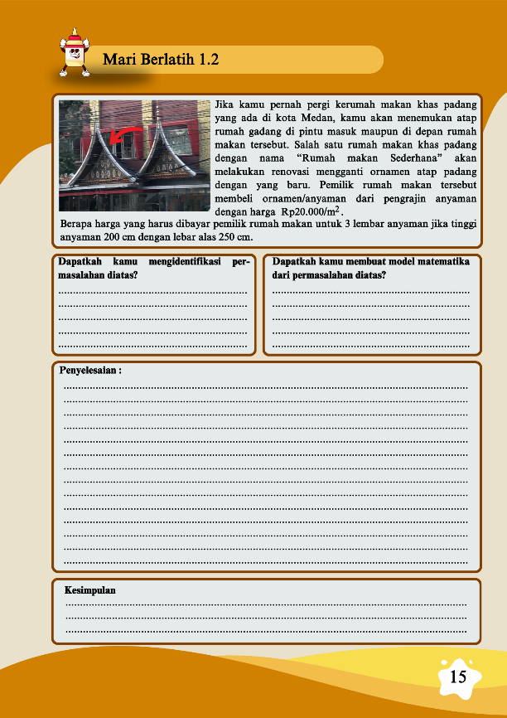
Gambar 4. 9Mengorganisasi Peserta Didik Untuk Belajar
- Membimbing Penyelidikan Individu dan Kelompok
Pada bagian ini peserta didiki bersama-sama dengan temannya beriskusi dalam menyelesaikan permasalahan yang diberikan sebelumnya dengan menggunakan konsep-konssep atau informasi yang sudah diperoleh sebelumnya. Informasi yang diperoleh dapat dilihat pada tahapan penyelidikan. Adapun contoh bagian membimbing penyelidikan individu dan kelompok dapat dilihat pada gambar 4.10.
Gambar 4. 10Membimbing Penyelidikan
- Mengembangkan dan Menyajikan hasil
Pada bagian ini peserta didik bersama-sama dengan temannya berdiskusi dalam menyelesaikan permasalahan yang diberikan sebelumnya dengan menggunakan konsep-konsep atau informasi yang sudah diperoleh sebelumnya. Informasi yang diperoleh dapat dilihat pada tahapan penyelidikan. Adapun contoh bagian mengembangkan dan menyajikan hasil data dapat dilihat pada gambar 4.11.
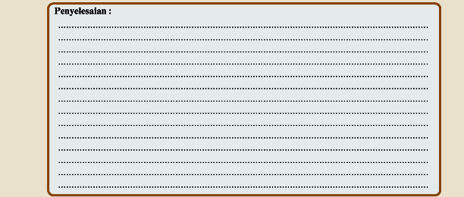
Gambar 4. 11Mengembangkan Dan Menyajikan Hasil
- Menganalisis dan Mengevaluasi hasil Pemecahan Masalah
Pada bagian ini jawaban yang diperoleh dari tahap-tahap sebelumnya dicek kembali sehingga menghassilkan jawaban atau solusi yang tepat sehingga dapat ditarik Kesimpulan mengenai uraian materi yang telah dipelajari. Adapun contoh bagian menganalisis dan mengevaluasi hasil pemecahan masalah dapat dilihat pada gambar 4.12.
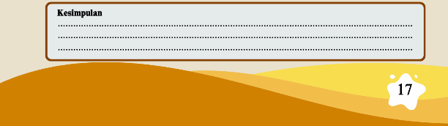
Gambar 4. 12Mengevaluasi Hasil Pemecahan Masalah

Tahap Develompment (Pengembangan)
Pada tahapan ini dilakukan validasi uji kualitas LKPD yang terdiri atas beberapa tahapan yaitu uji kualitas oleh ahli perangkat dan ahli materi. Adapun uraian validasi ahli pada LKPD sebagai berikut:
- Validasi Ahli Perangkat
Validasi ahli perangkat dilakukan untuk mengetahui kevalidan dan kekurangan LKPD yang telah dikembangkan dengan melihat aspek perangkat. Validator ahli perangkat bertugas untuk memberikan penelitian serta masukan serta saran agar dapat digunakan peneliti sebagai acuan dalam perbaikan produk. Validator ahli perangkat dalam penelitian ini adalah Ibu Hizmi Wardani, S.Pd., M.Pd selaku Dosen Pendidikan Matematika di Universitas Muslim Nusantara Al-Washliyah (UMNAW) Medan. Adapun hasil validasi lembar penelitian ahli perangkat disajikan pada tabel berikut:
Tabel 4. 1 Rekapitulasi Penilaian Validasi Ahli Perangkat
Aspek yang dinilai | Sebelum Revisi | Sesudah Revisi
Desain tampilan LKPD | 17 | 20
Kesesuaian dengan pembelajaran | 18 | 24
Interaktivitas | 11 | 13
Kepraktisan Penggunaan | 13 | 15
Total Skor | 59 | 72
Persentase | 78,7% | 96%
Kriteria | Layak, setelah revisi | Sangat Layak, tanpa revisi

Berdasarkan tabel di atas, desain tampilan LKPD sebelum revisi mendapat skor 17 sebelum revisi dan meningkat menjadi 20 setelah diperbaiki sesuai masukan validator. Kemudian, pada kesesuaian dengan pembelajaran skor awal 18 mengalami peningkatan signifikan menjadi 24 setelah revisi. Pada Interaktivitas, terjadi peningkatan dari skor awal 11 menjadi 13 setelah revisi. Pada kepraktisan penggunaan, mengalami peningkatan dari 13 menjadi 15 setelah dilakukan revisi.
Secara keseluruhan, total skor validasi sebelum revisi adalah 59 dengan persentasse 78,7% dimana nilai persentase tersebut berada pada kriteria layak, setelah revisi. Pada revisian validasi ahli perangkat untuk melakukan perbaikan dengan menyesuaikan isi dengan model pembelajaran yang digunakan, penambahan identitas LKPD, tujuan pembelajaran disesuaikan dengan modul ajar dan konten pada LKPD.
- Penambahan identitas LKPD
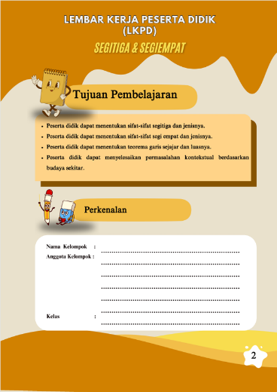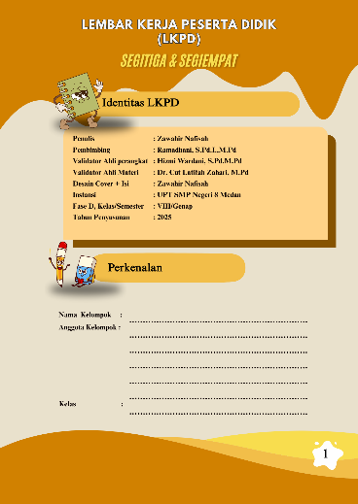
- (b)
Gambar 4. 13Identitas sebelum revisi (a) dan sesudah revisi (b)
Gambar 4.13 sebelum revisi (a) identitas LKPD belum sesuai tata letaknya dengan struktur LKPD. Setelah revisi (b) identitas LKPD sudah disesuaikan dengan struktur LKPD.
- Tujuan pembelajaran
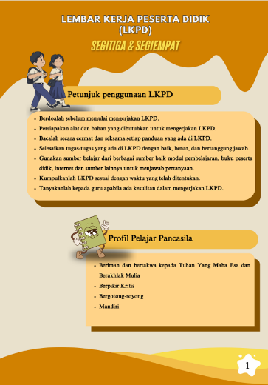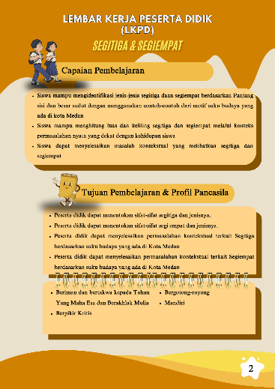
- (b)
Gambar 4. 14Tujuan pembelajaran
Gambar 4.14 sebelum revisi (a) penempatan penggunaan LKPD, Profil Pancasila belum teratur. Setelah revisi (b) tata letak dan penempatan profil Pancasila, tujuan pembelajaran sudah disesuakan dan menambahkan capaian pembelajaran dalam LKPD
- Lembar Identifikasi sifat-sifat bangun datar
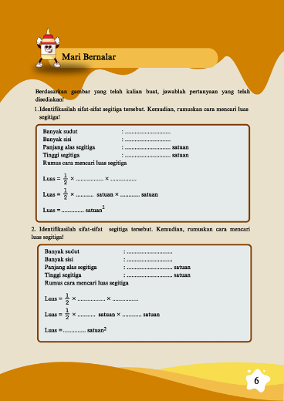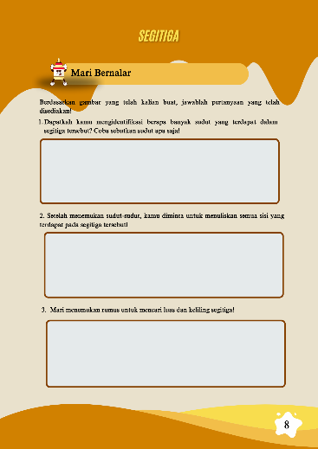
- (b)
Gambar 4. 15Lembar identifikasi sebelum revisi (a) dan sesudah revisi (b)
Gambar 4.15 sebelum revisi (a) lembar identifikasi belum sesuai dengan model PBL. Setelah revisi (b) lembar identifikasi sudah disesuaikan dengan model PBL.
Hasil perbaikan tersebut kemudian divalidasi kembali oleh validator dan mendapat skor 72 dengan persentase 96%, dimana nilai persentase tersebut berada pada kriteria sangat layak tanpa revisi. Persentase meningkat sebesar 17,3% dari skor sbelumnya. Oleh karena itu, dapat dinyatakan LKPD dengan model problem-based learning berbasis culturally responsive teaching untuk meningkatkan kemampuan pemecahan masalah dan self-efficacy peserta didik sangat valid dan layak digunakan tanpa revisi lanjut.
- Validasi Ahli Materi
Tahap validasi ahli materi dilakukan untuk mengetahui kevalidan dan kekurangan isi materi terhadap LKPD yang dikembangkan peneliti. Validator bertugas memberikan penilaian dan masukan serta saran yang telah dikembangkan. Validator ahli materi dalam penelitian ini adalah Ibu Dr. Cut Latifah Zahari, M.Pd. selaku Dosen Pendidikan Matematika di Universitas Muslim Nusantara Al-Washliyah Medan. Adapun hasil validasi lembar penilaian ahli materi disajikan pada Tabel berikut:
Tabel 4. 2 Rekapitulasi Penilaian Validasi Ahli Materi
Aspek yang dinilai | Sebelum Revisi | Sesudah Revisi
Kesesuaian dengan kurikulum | 16 | 19
Model PBL | 16 | 18
CRT | 12 | 15
Dampak KPM dan Self-efficacy | 3 | 5
Total Skor | 47 | 57
Persentase | 78,4% | 95%
Kriteria | Layak, setelah revisi | Sangat Layak, tanpa revisi

Berdasarkan tabel di atas, kesesuaian dengan kurikulum sebelum revisi mendapat skor 16, setelah melakukan revisi sesuai saran validator mendapat skor 19. Kemudian, pada kesesuaian dengan pembelajaran mendapat skor 16, setelah melakukan revisi sesuai saran validator mendapatkan skor 18. Pada Interaktivitas sebelum revisi mendapat skor 12, setelah melakukan revisi sesuai saran validator mendapat skor 15. Pada kepraktisan penggunaan sebelum revisi mendapat skor 3, setelah melakukan revisi sesuai saran validator mendapat skor 5. Sehingga dapat diketahui sebelum revisi total skor 47 dengan persentase 78,4% dimana nilai persentase tersebut berada pada kriteria layak, setelah revisi. Pada revisian validasi ahli perangkat untuk melakukan perbaikan dengan menyesuaikan isi LKPD dengan kemampuan pemecahan masalah.
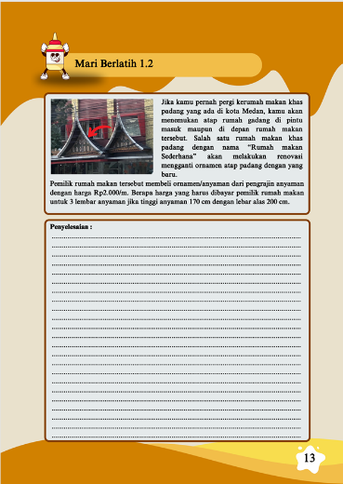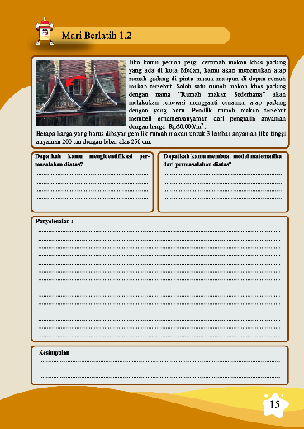
- (b)
Gambar 4. 16Kemampuan pemecahan masalah sebelum revisi (a) dan sesudah revisi(b)
Gambar 4.16 sebelum revisi (a) lembar masalah belum disesuaikan dengan indikator kemampuan pemecahan masalah. Setelah revisi (b) lembar masalah sudah disesuaikan dengan indicator kemampuan pemecahan masalah.
Hasil perbaikan tersebut kemudian divalidasi kembali oleh validator dan mendapat skor 57 dengan persentase 95%, dimana nilai persentase tersebut berada pada kriteria sangat layak tanpa revisi. Persentase meningkat sebesar 16,6% dari skor sbelumnya. Oleh karena itu, dapat dinyatakan LKPD dengan model problem-based learning berbasis culturally responsive teaching untuk meningkatkan kemampuan pemecahan masalah pdan self-efficacy peserta didik sangat valid dan layak digunakan tanpa revisi lanjut.

Tahap Implementation (Implementasi)
Tahap implementasi dilakukan setelah LKPD telah di validasi dari memenuhi kategori valid atau layak digunakan. Berdasarkan data validasi perangkat dan materi bahwa LKPD ini telah memenuhi kategorivalid dan layak digunakan maka, LKPD dengan model problem-based learning berbasis culturally responsive teaching sudah dapat diimplementasikan pada peserta didik kelass VIII-4 UPT SMP Negeri 8 Medan yang berjumlah 31 orang untuk melihat kepraktisan dan keefektifan LKPD tersebut.
- Uji kepraktisan
LKPD dengan model problem-based learning berbasis culturally responsive teaching diimplementasikan kepada peserta didik kelas VIII-4 UPT SMP Negeri 8 Medan yang terdiri dari 31 siswa. Teknik pengambilan data pada penelitian ini adalah Teknik menyeluruh sehingga uji coba dilakukan kepada peserta didik kelas VIII-4 UPT SMP Negeri 8 Medan. Pada angket terdiri dari 20 pernyataan dan 4 aspek penilaian, hasil keseluruhan data angket respon peserta didik dapat dilihat pada lampiran 5.Berikut rekapitulasi hasil angket respon peserta didik setelah menggunakan LKPD:
Tabel 4. 3Rekapitulasi Hasil Angket Respon Peserta Didik
Jumlah Peserta Didik | Jumlah Skor | Skor Persentase | Rata-rata | Kategori
31 | 2546 | 2546 | 82,12% | Sangat Praktis
Berdasarkan tabel di atas data hasil setelah uji coba produk dan penyebaran angket respon peserta didik, dapat diketahui respon peserta didik terhadap LKPD mencapai skor persentase 2546 dengan rata-rata 82,12% dimana nilai persentase tersebut berada pada kriteria kelayakan sangat praktis. Sehingga dapat disimpulkan LKPD dengan model problem-based learning berbasis culturally responsive teaching untuk meningkatkan kemampuan pemecahan masalah dan self-efficacy peserta didik dapat dikatakan sangat praktis.
LKPD problem-based learning berbasis culturally responsive teaching yang sudah diimplementasikan kepada peserta didik dan mendapat kriteria kepraktisan “sangat praktis” kemudian dinilai oleh ahli pendidik atau guru pendidik mata pelajaran matematika UPT SMP Negeri 8 Medan. Pada angket terdiri dari 12 pernyataan dan 4 aspek penilaian. Berikut hasil rekapitulasi angket respon ahli pendidik.
Tabel 4. 4Rekapitulasi Hasil Respon Ahli Pendidik
Aspek yang Dinilai | Nilai
Kesesuaian | 19
Kejalasan Isi dan petunjuk | 13
Dampak KPM dan Self-Efficacy | 15
Pembelajaran berbasis Culturally Responsive Teaching | 10
Total skor | 57
Persentase | 95%
Kriteria | Sangat Praktis

Berdasarkan tabel di atas data hasil setelah uji coba produk dan dinilai oleh ahli pendidik, dapat diketahui respon ahli pndidik terhadap LKPD mencapai skor persentase 57 dengan rata-rata 95% dimana nilai persentase tersebut berada pada kriteria kelayakan sangat praktis. Sehingga dapat disimpulkan LKPD dengan model problem-based learning berbasis culturally responsive teaching untuk meningkatkan kemampuan pemecahan masalah dan self-efficacy peserta didik dapat dikatakan sangat praktis.
- Uji keefektifan
Pada uji keefektifan ini bertujuan untuk melihat kemampuan pemecahan masalah dan self-efficacy peserta didik. Sebelum dan sesudah melakukan uji produk, peneliti memberikan lembar soal untuk menguji kemampuan pemecahan masalah peserta didik yang disebut pretest dan posttest. Kemudian, angket self-efficacy sebelum dan sesudah untuk menguji kemampuan kepercayaan diri peserta didik.
  - Kemampuan Pemecahan Masalah
Hasil penilaian pretest dan posttest peserta didik dapat dilihat pada lampiran 13. berikut rekapitulasi hasil pretest dan posttest kemampuan pemecahan masalah dengan menggunakan N-Gain.
Tabel 4. 5Rekapitulasi Hasil Uji N-Gain Kemampuan Pemecahan Masalah
 | N | Minimum | Maximum | Mean | Std. Deviation
Pretest | 31 | 20.00 | 82.00 | 52.9032 | 22.16357
Posttest | 31 | 76.00 | 100.00 | 86.9032 | 6.88164
NGainScore | 31 | 0.28 | 1.00 | 0.7218 | 0.19787
NGainPersen | 31 | 27.78 | 100.00 | 72.1868 | 19.78651

Berdasarkan hasil uji N-Gain dari pretest dan posttest didapatkan rata-rata N-Gain Score 0.7218 yang artinya berada pada kategori sedang dan cukup efektif. Maka dapat disimpulkan kemampuan pemecahan masalah peserta didik meningkat dilihat dari rata-rata pretest 52,9 dan posttest 86,9 yang artinya LKPD dengan model problem-based learning berbasis culturally responsive teaching dapat meningkatkan kemampuan pemecahan masalah peserta didik kelas VIII UPT SMP Negeri 8 Medan.
  - Self-efficacy
Pada self-efficacy dilakukan penyebaran angket self-efficacy sebelum dan sesudah dengan 18 pernyataan dan 3 indikator penilaian, hasil penilaian pretest dan posttest peserta didik dapat dilihat pada lampiran 17. berikut rekapitulasi hasil angket self-efficacy peserta didik:
Tabel 4. 6Rekapitulasi Hasil Uji N-Gain Self-Efficacy
 | N | Minimum | Maximum | Mean | Std. Deviation
Pretest | 31 | 24.00 | 64.00 | 49.1290 | 9.12777
Posttest | 31 | 67.00 | 97.00 | 77.9032 | 6.23086
NGainScore | 31 | 0.36 | 0.92 | 0.5667 | .11090
NGainPersen | 31 | 35.71 | 91.67 | 56.6661 | 11.08954
Berdasarkan hasil uji N-Gain dari presest dan posttest kemampuan kepercayaan diri (self-efficacy) peserta didik didapatkan rata-rata N-Gain Score 0,5667 yang artinya berada pada kategori tinggi dan efektif. Maka dapat disimpulkan self-efficacy peserta didik meningkat dilihat dari rata-rata pretest 49.1290% dan posttest 77.9032%. LKPD dengan model problem-based learning berbasis culturally responsive teaching dapat meningkatkan self-efficacy peserta didik kelas VIII-4 UPT SMP Negeri 8 Medan.

Tahap Evaluation (Evaluasi)
Tahap evaluasi merupakan tahapan akhir dalam model pengembangann ADDIE. Pada tahap ini peneliti melakukan dengan menganalisis kevalidan perangkat dan materi dari masing-masing validator dan angket respon peserta didik, karena tahap evaluasi telah dilakukan disetiap tahap pengembangan didapatkan evaluasi kevalidan perangkat untuk lebih memperhatikan suku budaya yang termasuk pada pendekatan culturally responsive teaching yang dikaitkan pada model problem based learning, sedangkan pada kevalidan materi untuk lebih memperhatikan soal-soal permasalahan kontekstual yang berhubungan dengan suku budaya yang ada di kota medan sesuai kebutuhan peserta didik.
Pada evaluasi respon peserta didik didapatkan 82,12% peserta didik aktif serta mampu menjawab pertanyaan yang diajukan dalam proses pembelajaran dengan menggunakan LKPD dengan model problem-based learning berbasis culturally responsive teaching dan 17,88% peserta didik masih kesulitan untuk memecahkan masalah matematis selama proses pembelajaran dan masih kurang percaya diri dalam menyelesaikan permasalahan matematis. Pada saat penelitian berlangsung secara keseluruhan peserta didik aktif dan memberikan kesan yang baik dalam penggunaan LKPD dengan model problem-based learning berbasis culturally responsive teaching.
Pada evaluasi keefektifan, dari hasil pretest dan posttest yang sudah dilakukan selama penelitian keefektifan penggunaan perangkat untuk kemampuan pemecahan masalah pada kategori tinggi dan self-efficacy berada pada kategori sedang. Peserta masih cukup sulit penyelesaikan permasalahan secara rinci sesuai dengan indikator kemampuan pemecahan masalah. Masih ada beberapa yang tidak membuat rencana penyelesaian dan kesimpulan. Beberapa beserta didik juga masih cukup asing mengkaitkan matematika dengan budaya sehingga mereka masih memiliki keraguan atau tidak yakin dalam menyelesaikan permasalahan terkait budaya waluapun menggunakan budaya mereka sendiri.
Maka dapat disimpulkan LKPD dengan model problem-based learning barbasis culturally responsive teaching untuk meningkatkan kemampuan pemecahan masalah peserta didik dan self-efficacy peserta didik kelas VIII-4 UPT SMP Negeri 8 Medan berada pada kriteria sangat valid dan layak digunakan.

Hasil Pembahasan
Penelitian ini berjudul “Pengembangan LKPD Proble-Based Learning berbasis Culturally Responsive Teaching untuk Meningkatkan Kemampuan Pemecahan Masalah dan Self-Efficacy”. Pada pembahasan, ada tiga hal pokok yang akan di bahas sesuai dengan tujuan penelitian yaitu 1) menghasilkan produk akhir berupa LKPD dengan model problem-based learning berbasis culturally responsive teaching dengan suku budaya yang ada di Kota Medan yang diujikan di UPT SMP Negeri 8 Medan dengan jumlah 31 peserta didik, 2) mengetahui besar peningkatan kemampuan pemecahan masalah peserta didik pada materi segitiga dan segiempat berbasis culturally responsive teaching, 3) mengetahui besar peningkatan self-efficacy peserta didik pada materi segitiga dan segiempat berbasis culturally responsive teaching. Produk yang dikembangkan peneliti menggunakan model ADDIE yang terdiri dari lima tahapan yaitu: analysis, desain, development, implementation dan evaluation.
Pengambangan produk dimulai dari menentukan tujuan dari pembuatan produk yang dikembangkan. Adapun tujuan dari penge,bangan produk akan menjadi dasar yang akan dikembangkan dalam bentuk perangkat pembelajaran yang akan digunakan selama proses pembelajaran. Adapun instrument penelitian berupa lembar soal pretest dan posttest. Perangkat dan instrument yang telah dikembangkan dinamakan sebagai produk penelitian. Untuk mengetahui nilai dari kelayakan produk dapat dilihat dari riga aspek yaitu kevalidan, kepraktisan dan keefektivitan.

Tahap Analysis (Analisis)
Berdasarkan hasil analisis kebutuhan, analisis materi pembelajaran, dan analisis lingkungan saat observasi, peserta didik masih banyak yang belum mampu memecahkan masalah dengan runtut dan terinci. Peserta didik masih banyak yang melewatkan salah satu atau beberapa langkah pemecahan masalah dan masih banyak yang belum sepenuhnya yakin bisa menyelesaikan permasalahan matematis. Pada kurikulum Merdeka sudah banyak digunakan perangkat pembelajaran dengan menggunakan model pembelajaran problem-based learning. Perangkat pembelajaran yang digunakan di UPT SMP Negeri 8 Medan masih terbatas, beberapa pendidik hanya menggunakan LKS yang disediakan oleh penerbit, sehingga penggunaan LKPD problem-based learning masih terbatas.
Berdasarkan hasil analisis, peserta didik UPT SMP Negeri 8 Medan mayoritas bersuku Batak, suku dengan persentase penduduk terbesar yang ada di Kota Medan. Tidak hanya suku Batak, masih banyak peserta didik yang bersuku Jawa dan Minang. Konteks budaya juga dapat dikaitkan dengan permasalahan kontekstual untuk membantu peserta didik berpikir lebih kritis terhadap permasalahan matematis. Mengaitkan budaya kedalam suatu permasalahan juga dapat membuat peserta didik merasa dihargai dan merasa diakui akan keberagaman budayanya.
Galuh et al., n.d. mengatakan bahwa fase analisis digunakan untuk memahami masalah pre-service teachers dalam kelas microteaching atau bisa digunakan untuk memahami kondisi kelas, peserta didik, situasi selama pembelajaran dan kegiatan pembelajaran yang dibawakan oleh pendidik itu sendiri. Fase analisis menentukan area pemecahan masalah yang spesifik dan membantu menetapkan target capaian yang realistis. Pada penelitian Yusritawati et al., (2022) kemampuan pemecahan masalah dan self-efficacy peserta didik meningkat setelah menggunakan model pembelajaran problem-based learning.
Sehingga peneliti menggembangkan perangkat pembelajaran dengan menggunakan model problem-based learning berbasis culturally responsive teaching

Tahap Design (Desain)
Berdasarkan kesimpulan yang didapat dari analisis kebutuhan, analisis materi pembelajaran dan analisis kebutuhan, peneliti mengembangkan produk cetak berupa LKPD problem-based learning berbasis culturally responsive teaching sebagai perangkat pembelajaran yang akan digunakan pada saat pelajaran Matematika materi Segitiga dan Segiempat terhadap suku budaya lokal. Pada penelitian Yustianingsih et al., (2017) mengatakan bahwa proses pembelajaran yang tidak sesuai dan belum menuntun kemampuan pemecahan masalah peserta didik menyebabkan kurangnya interaksi antara peserta didik dalam kelas sebagai pemecah masalah, sehingga perlu penambahan kegiatan yang mangarahkan kepada pemecahan masalah dalam rancangan perangkat.
Tahap desain dilakukan dengan merancang produk yang akan dikembangkan menggunakan bantuan aplikasi canvauntuk membuat desain produk. Menggunakan tools dan elemen yang menarik dan tidak monoton pada tampilan LKPD, mengaitkan konsep dengan materi dan budaya lokal.

Tahap Development (Pengembangan)

Gambar 4. 17 Diagram Validasi Ahli Perangkat
Berdasarkan data diagram di atas terlihat bahwa kevalidan perangkat diketahui persentase sebelum revisi pada aspek Desain tampilan LKPD 85%, ditemukan bahwa belum sesuainya tata letak identitas LKPD dan setelah melakukan perbaikan pada menjadi 100%. Persentase sebelum revisi pada aspek kesesuaian dengan pembelajaran 72%, ditemukan bahwa tujuan pembelajaran pada LKPD belum sesuai dengan yang tertera pada modul ajar dan setelah melakukan revisi pada menjadi 100%. Persentase sebelum revisi pada aspek interaktivitas 73%, ditemukan bahwa permasalahan pada LKPD belum memperlihatkan CRT sebagai pendekatan pembelajaran dan setelah perbaikanpada menjadi 87% dan persentase sebelum revisi pada aspek kepraktisan penggunaan 87%, ditemukan bahwa sistematika penyusunan LKPD masih belum sesuai dengan Langkah penyusunan LKPD dan setelah perbaikan pada menjadi 100% yang artinya setelah revisi kevalidan perangkat meningkat dari persentase sebelumnya, maka dapat disimpulkan LKPD dengan model problem-based learning berbasis culturally responsive teaching untuk meningkatkan kemampuan pemecahan masalah dan self-efficacy peserta didik kelas VIII-4 UPT SMP Negeri 8 Medan berada pada kriteria sangat layak.

Gambar 4. 18 Diagram Validasi Ahli Materi
Berdasarkan data diagram di atas terlihat bahwa kevalidan perangkat diketahui persentase sebelum revisi pada aspek Kesesuaian dengan kurikulum 80%, ditemukan kurang sesuainya isi modul ajar terhadap LKPD dan setelah melakukan perbaikan pada menjadi 95%. Persentase sebelum revisi pada aspek Model PBL 80%, ditemukan belum sesuainya langkah pemecahan masalah berdasarkan indikator kpm dansetelah melakukan revisi padamenjadi 90%. Persentase sebelum revisi pada aspek CRT 80%, ditemukan bahwa harus lebih menyesuaikan pemecahan masalah terkait CRT menjadi lebih kontekstualdan setelah perbaikanpada menjadi 100% dan persentase sebelum revisi pada aspek Dampak KPM dan SE 60%, ditemukan bahwa konteks budaya masih kurang menonjol pada permasalahan setelah perbaikan pada menjadi 100% yang artinya setelah revisi kevalidan materi meningkat dari persentase sebelumnya, menurut Putri & Qosyim, (2021) kelayakan perangkat pembelajaran didasarkan pada hasil dari validator perangkat dan materi dengan tingkat kelayakan “sangat valid” maka dapat disimpulkan LKPD dengan model problem based learning berbasis culturally responsive teachinguntuk meningkatkan kemampuan pemecahan masalah dan self-efficacypeserta didik kelas VIII-4 UPT SMP Negeri 8 Medan berada pada kriteria sangat layak

Tahap Implementation (Implementasi)
- Kepraktisan

Gambar 4. 19 Diagram Respon Peserta Didik Terhadap LKPD
Berdasarkan data respon peserta didik setelah menggunakan LKPD tersebut maka didapatkan persentase pada aspek Desain Tampilan 82%, aspek kejelasan isi dan petunjuk 80%, aspek interaktivitas 80%, aspek relevansi CRT terhadap KPM dan self-efficacy 85% sehingga di rata-ratakan menjadi 82% yang artinya berada pada kriteria sangat praktis. Maka, dapat disimpulkan LKPD dengan model problem-based learning berbasis culturally responsive teaching untuk meningkatkan kemampuan pemecahan masalah dan self-efficacypeserta didik kelas VIII-4 UPT SMP Negeri 8 Medan berada pada kriteria sangat praktis.

Gambar 4. 20Grafik Respon Ahli Pendidik
Berdasarkan data respon ahli pendidik didapatkan persentase pada aspek kesesuaian 95%, aspek kejelasan isi dan petunjuk 87%, aspek dampak KPM dan self-efficacy 100%, aspek pembelajaran berbasis culturally responsive teaching 100%, sehingga dirata-ratakan menjadi 95% yang artinya berada dalam kriteria “sangat praktis”. Adapun penelitian yang dilakukan oleh (Cahyani, 2024) mendapatkan penilaian pada aspek desain LKPD mendapatakan skor sangat valid, dengan keseluruhan total skor mencapai 82%. Dengan penilaian tersebut hal ini menunjukkan bahwa produk LKPD Cahyani sudah dikembangkan sesuai dengan kurikulum Merdeka dan sesuai dengan tahapan evaluasi, desain, pengembangan, implementasi dan evaluasi. Sehingga, LKPD dengan model PBL berbasis CRT dapat dikatakan praktis jika melalui tahapan-tahapan tetrsebut sistematis dan terbukti efektif dalam uji coba lapangan.
Pada penelitian ini LKPD dengan model problem-based learning berbasis culturally responsive teachingsudah melewati tahapan-tahapan tersebut dan mendapatkan respon positif dari peserta didik dan guru. Maka penjelasan diatas dapat disimpulkan LKPD dengan model problem-based learning berbasis culturally responsive teaching untuk meningkatkan kemampuan pemecahan masalah dan self-efficacypeserta didik kelas VIII-4 UPT SMP Negeri 8 Medan dinyatakan sangat praktis.
- Keefektifan

Gambar 4. 21 Diagram Perbandingan Pretest dan Posttest Kemampuan Pemecahan Masalah Peserta Didik
Berdasarkan diagram keefektifan yang dilakukan pengujian kemampuan pemecahan masalah matematis dari hasil uji N-Gain pada pretest dan posttest didapatkan rata-rata 0,68 yang artinya berada pada kategori “sedang dan cukup efektif”. Berdasarkan penelitian Fitrianingsih et al., (2023) peningkatan kemampuan masalah dapat dilihat dari penyelesaian permasalah yang sesuai dengan 4 indikator pemecahan masalah yaitu, memahami masalah, merencanakan penyelesaian, melaksanakan rencana penyelesaian dan memeriksa kembali hasil keseluruhan jawaban, maka peserta didik didorong untuk aktif dalam mencari informasi sendiri unruk menyelesaikan masalah. Sehingga LKPD dengan model problem-based learning berbasis culturally responsive teaching efektif untuk meningkatkan kemampuan pemecahan masalah dimana culturally responsive teachingberperan sebagai pendekatan melalui suku budaya yang terdapat di Kota Medan dan dikenal oleh peserta didik maupun suku dari peserta didik itu sendiri, mampu membuat peserta didik berpartisipasi aktif dalam pembelajaran sehingga meningkatkan kemampuan pemecahan masalah peserta didik.

Gambar 4. 22 Diagram Perbandingan Pretest dan Posttest Self-Efficacy
Berdasarkan diagram keefektifan yang dilakukan pengujian kemampuan kepercayaan diri (self-efficacy) peserta didik dari hasil uji N-Gain pada pretest dan posstest didapatkan rata-rata 0,56 yang artinya berada pada kategori “sedang dan cukup efektif”. Pada penelitian Priyambodo et al., (2022) menyatakan prinsip pembelajaran meut teori bandura menekankan bahwa pembelajaran berbasis masalah, yang memadukan pengalaman langsung dapat meningkatkan self-efficacypeserta didik melalui komponen sebuah rintangan (mastery experience), pengalaman langsung (vicarious experience), persuasi verbal, dan kondisi psikologis. Sehingga, penggunaan culturally responsive teaching sebagai pendekatan pembelajaran dalam lkpd dengan model problem-based learningefektif untuk meningkatkan kemampuan kepercayaan diri (self-efficacy) peserta didik karena dapat membuat peserta didik merasa bahwa pembelajaran relevan dengan kehidupan mereka. Culturally responsive teachingmenggunakan budaya peserta didik sebagai fondasi belajar, yang membuat peserta didik merasa diakui, dimengerti dan dimampukan, permasalahan kontekstual berbasis suku budaya yang ada di Kota Medan terutama di lingkungan para peserta didik UPT SMP Negeri 8 Medan menjadikan peserta didik lebih mudah memahami, memecahhkan masalah dan percaya diri dalam berpartisipasi.

Tahap Evaluation (Evaluasi)
Tahap evaluasi dilakukan pada setiap tahapan dalam ADDIE. Evaluasi yang pada tahap analisis adalah mencaritahu keterbatasan yang pada materi, perangkat pembelajaran yang terdapat di sekolah dan mencari solusi sesuai kebutuhan. Tahap desain memerlukan kreativitas dalam merancang LKPD yang menarik dan tidak monoton sesuai dengan konsep yang sudah disusun. Tahap pengembangan produk LKPD cetak mencapai kategori “sangat layak” dengan skor 96% dari validator ahli perangkat dan 95% dari validator ahli materi setelah produk melewati perbaikan sesuai masukan dan saran dari validator sehingga produk layak untuk diimplementasikan. Tahap implementasi produk mendapat rata-rata 85,12% dari hasil respon peserta didik dan skor 95% dari respon ahli pendidik. Berdasarkan hasil pretest dan posttest, peningkatan kemampuan pemecahan masalah dan angket self-efficacypeserta didik berada pada kategori sedang. Sehingga dilakukan evaluasi terhadap hasil tersebut dan ditemukan bahwa peserta didik masih ada yang belum memecahkan masalah secara rinci, dan masih ada peserta didik yang masih kurang percaya bahwa dirinya mampu menyelesaikan permasalahan matematis yang dikaitkan dengan kehidupan sehari-hari.

BAB V
KESIMPULAN DAN SARAN

Kesimpulan
Hasil dari penelitian pengembangan ini berupa LKPD PBL berbasis culturally responsive teaching untuk meningkatkan kemampuan pemecahan masalah dan self-efficacypeserta didik pada materi segitiga dan segiempat kelas VIII-4 UPT SMP Negeri 8 Medan. Berdasarkan hasil penelitian dan pembahasan dapat diambil dapat disimpulkan bahwa LKPD PBL berbasis culturally responsive teachingmateri segitiga dan segiempat kelas VIII-4 UPT SMP Negeri 8 Medan menggunakan model ADDIE (Analysis, Design, Development, Implementation dan Evaluation) pada proses pengembangannya.
- LKPD ini menggunakan model pembelajaran problem-based learning dengan culturally responsive teachingsebagai pendekatan pembelajaran dalam pembuatannya yang terdiri dari orientasi peserta didik pada masalah, mengorganisasi peserta didik untuk belajar, membimbing penyelidikan, mengembangkan dan menyajikan hasil dan mengevaluasi hasil permasalahan. Pembuatan LKPD ini pada setiap langkah penyelesaiannya menyesuaikan dengan indikator kemampuan pemecahan masalah peserta didik. Hasil produk dari LKPD PBL berbasis culturally responsive teaching.
- Kualitas dari LKPD PBL berbasis culturally responsive teaching untuk meningkatkan kemampuan pemecahan masalah dan self-efficacypeserta didik pada materi segitiga dan segiempat kelas VIII-4 UPT SMP Negeri 8 Medan dinilai dari kriteria kelayakan yaitu, praktis dan efektif. Kriteria kevalidan
LKPD dilihat dari responsive teaching berupa LKPD dalam bentuk cetak.Tingkat kevalidan dari segi perangkat adalah 96% (sangat layak) dan Tingkat kevalidan dari segi materi 95% (sangat layak).
- Kriteria kepraktisan LKPD dilihat dari hasil angket kepraktisan LKPD oleh ahli pembelajaran dan angket kepraktisan LKPD oleh peserta didik setelah diimplementasikan. Tingkat kepraktisan oleh ahli pembelajaran adalah 95% (sangat praktis) dan Tingkat kepraktisan oleh peserta didik adalah 82,12% (sangat praktis).
- Kriteria terakhir adalah efektif, kriteria ini dilihat dari hasil tes kemampuan pemecahan masalah dan angket self-efficacy. Tingkat keefektifan berdasarkan hasil tes kemampuan pemecahan masalah peserta didik rata-rata nilai yang diraih sebelum menggunakan LKPD yaitu 52,9 setelah menggunakan LKPD menjadi 86.9 dengan skor N-Gain 0,72 kategori tinggi sehingga dapat diketahui bahwa kemampuan pemecahan masalah peserta didik meningkat. Tingkat keefektifan berdasarkan hasil angket respon peserta didik rata-rata self-efficacy sebelum menggunakan lkpd yaitu 47,1% dan setelah menggunakan lkpd menjadi 77,9% pada kategori sedang sehingga dapat diketahui bahwa self-efficacypeserta didik meningkat.

Saran
Berdasarkan pengalaman peneliti saat melakukan penelitian maka ada beberapa hal yang perlu disarankan sebagai berikut:
- Kepada sekolah sebagai bahan pertimbangan kedepannya untuk membebaskan dan mendukung dalam penerapan model pembelajaran yang menarik dan menggunakan perangkat yang semakin berkembang.
- Kepada guru, peneliti merekomendasikan untuk mengeksplorasi perangkat pembelajaran yang lebih bervariasi dan pembelajaran lebih menyenangkan seperti pengambahan media elektronik laiinya yang mendukung pembelajaran dalam pengerjaan LKPD.
- Kepada penelitian selanjutnya, untuk mendapatkan hasil yang lebih optimal sebaiknya uji coba dilakukan dibeberapa kelas sehingga tingkat kepraktisan dan keefektifan lebih maksinal dari produk yang dikembangkan.

DAFTAR PUSTAKA
Amir, S. D., Samputri, S., Rasyid, A., & Suryani. (2023). ©JP-3 Jurnal Pemikiran dan Pengembangan Pembelajaran Meningkatkan Motivasi Belajar Peserta Didik Terhadap Pembelajaran IPA dengan Pendekatan Culturally Responsive Teaching SMP Negeri 1 Malili (Vol. 5, Issue 2).
Anggriani, F., Anggaraini, S. D., Ginting, S. D., & Ramadhani, R. (2023). Analisis Kemampuan Komunikasi Matematis Siswa Ditinjau dari Self Efficacy pada Materi Statistika. Jurnal Pembelajaran Dan Matematika Sigma (JPMS), 9(1), 10–13. https://doi.org/10.36987/jpms.v9i1.3703
Bandura, A. (1993). Perceived Self-Efficacy in Cognitive Development and Functioning. Education Psyvhologist, 117148.
Cahyani, N. (2024). Pengembangan LKPD Berbasis PBL (Problem Based Learning) untuk Meningkatkan Kemampuan Literasi Siswa pada Materi Statistika Kelas VIII SMP. Universitas Jambi.
Cinta, A. C., & Syutaridho. (2024). Pengembangan LKPD Matematika dengan Pendekatan Contextual Teaching and Learning Pada Kelas V SD. Jurnal Penelitian Pendidikan Matematika, 8(1), 51–66.
Desniarti, & Ramadhani. (2020). Pengaruh Self Efficacy Terhapap Kemampuan Abstraksi Matematis Siswa Smk Al Wasliyah Medan. Prossiding Seminar Hasil Penelitian.
Fadillah, J. H., Sagala, P., Syahri Nasution, A., & Hutasoit, S. (2025). Meningkatkan Keaktifan Belajar Matematika Siswa Melalui Model Problem Based Learning (PBL) Dengan Pendekatan Culturally Responsive Teaching (CRT). In Journal Mathematics Education Sigma) (Vol. 91, Issue 1).
Fitriani, R., Untari, M. F. A., & Jannah, F. M. (2024). Implementasi Pendekatan Culturally Responsive Teaching (CRT) dalam Projek Penguatan Profil Pelajar Pancasila di Sekolah Dasar. Jurnal Basicedu, 8(3), 11916–11924. https://doi.org/10.31004/basicedu.v8i3.7529
Fitrianingsih, N., Sutrisno, S., & Purwaningsih, C. (2023). Peningkatan Kemampuan Pemecahan Masalah Matematika Siswa melalui PBL-CRT Berbantuan Google Sites. Seminar Nasional Pendidikan Profesi Guru.
Galuh, A., Hapsari, S., & Kuswandono, P. (n.d.). Designing Problem-Based Learning Through Narrative Stories For Microteaching Class Using ADDIE Model.
Gay, Geneva and Howard, & Tyrone. (2000). Multicultural teacher education for the 21st century. The Teacher Educator, 36, 1–16.
Hakim, Z. R., Taufik, M., & Firdayanti, R. N. (2019). Pengembangan Media Flipchart Pada Tema “Diriku” Subtema “Tubuhku” SDN Serang 3. Jurnal Riset Pendidikan Dasar Dan Karakter, 3, 66–75.
Hasni, Z. A., Junaidi, E., & Hadisaputra, S. (2024). Pengembangan LKPD Berbasis Problem Based Learning Bermuatan Etnosains Pada Materi Sistem Koloid. Chemistry Education Practice, 7(2), 403–409. https://doi.org/10.29303/cep.v7i2.5359
Hidayat, F., & Nizar, M. (2021). Model Addie (Analysis, Design, Development, Implementation And Evaluation) Dalam Pembelajaran Pendidikan Agama Islam. JIPAI : Jurnal Inovasi Pendidikan Agama Islam.
Ismatulloh, K., & Ropikoh. (2021). Penerapan Model Pembelajaran Problem Based Learning (PBL) pada Pembelajaran IPA. In Desember 2021 (Vol. 5, Issue 2). http://e-journal.hamzanwadi.ac.id/index.php/kpj/index
Julia, R., Ramadhani, & Wardani, H. (2022). Upaya Meningkatkan Kemampuan Pemecahan Masalah Matematis Melalui Pendekatan Realistik Siswa Kelas VIII Mts Pondok Pesantren Saifullah T. A 2021/2022.
Khakim, N., Santi, N. M., Bahrul, A., Assalami, U., Putri, E., & Fauzi, A. (n.d.). Penerapan Model Pembelajaran Problem Based Learning Dalam Meningkatkan Motivasi Belajar PPKn Di SMP YAKPI 1 DKI Jaya. Jurnal Citizenship Virtues, 2022(2), 347–358.
Khayroiyah, S., & Ramadhani, R. (2018). Peningkatan Kemampuan Pemecahan Masalah Pada Soal Cerita Matematika Menggunakan Model PBL Berbasis Media Realistik. Universitas Muslim Nusantara Al Washliyah. Jalan Garu, 1(2), 12–17.
Kisandi, P. (2023). Implementasi Model Problem Based Learning (PBL) Dalam Menciptakan Daya Berfikir Kritis Peserta Didik Pada Mata pelajaran Fiqih di MAN 1 Sragen Tahun Pelajaran 2022/2023. Universitas Islam Negeri Raden Mas Said Surakarta.
Kristiani Lase, N., Zai, N., Program Studi Pendidikan Biologi, Sp., Pendidikan Matematika dan Ilmu Pengetahuan Alam, F., Gunungsitoli, I., & Utara, S. (2022). Pengembangan Lembar Kerja Peserta Didik (LKPD) Berbasis Contextual Teaching and Learning pada Materi Sistem Ekskresi Manusia di Kelas VIII SMP Negeri 3 Idanogawo. In Jurnal Pendidikan MINDA (Vol. 3, Issue 2).
Kusumawati, R. I., Fitrihidajati, H., & Triwahyudi, H. (2024). Model Problem Based-Learning (PBL) dengan Strategi Pembelajaran Berdigerensiasi Untuk Meningkatkan Motivasi Belajar dan Hasil Belajar Kognitif.
Ladson-Billings, G. (1995). Toward a Theory of Culturally Relevant Pedagogy. In Educational Research Journal (Vol. 32, Issue 3).
Listiyowati, S., Munjani, & Parmin. (2023). Peningkatan Emotional Activities Dan Oral Activities Siswa Melalui Pendekatan CRT Kelas 8H Di Smp Negeri 30 Semarang. Seminar Nasional IPA XIII, 165–171.
Mawaddah, S., & Anisah, H. (2015). Kemampuan Pemecahan Masalah Matematis Siswa Pada Pembelajaran Matematika Dengan Menggunakan Model Pembelajaran Generatif (Generative Learning) di SMP. EDU-MAT: Jurnal Pendidikan Matematika, 3(2), 166–175.
Nasrina. (2021). Penerapan Model Problem Base Learning Untuk Meningkatkan Hasil Belajar Matematika Materi Matriks pada Siswa Kelas X OTKP-1 SMK Negeri 1 Sigli. Jurnal Sains Riset (JSR), 11(1), 40–43. https://doi.org/10.47647/jsr.v10i12
Nurdalilah, N., Syahputra, E., & Armanto, D. (2022). Perbedaan Kemampuan Penalaran Matematika Dan Pemecahan Masalah Pada Pembelajaran Berbasis Masalah Dan Pembelajaran Konvensional Di SMA Negeri 1 Kualuh Selatan. Jurnal Pendidikan Matematika PARADIKMA, 6(2), 109–119.
Polya, G. (1971). How to Solve It: A New Aspect of Mathematical Method. Princeton University Press.
Prastowo, A. (2015). Panduan kreatif membuat bahan ajar inovatif : menciptakan metode pembelajaran yang menarik dan menyenangkan. Yogyakarta : Diva Press.
Priyambodo, P., Firdaus, F., & Jayawardana, H. B. A. (2022). Implementasi Teori Kognitif Sosial Bandura sebagai Upaya Pengembangan Fungsi dan Peran Sekolah. SPEKTRA: Jurnal Kajian Pendidikan Sains, 8(1), 37. https://doi.org/10.32699/spektra.v8i1.233
Putri, A. A., & Qosyim, A. (2021). Validitas Perangkat Pembelajaran Saintifik 5MUntuk Meningkatkan Keterampilan Kolaborasi dan Hasil Belajar Siswa SMP Pada Materi Sistem Pernapasan. Pensa E-Jurnal: Pendidikan Sains, 9(1).
Rahayu, I. (2021). Penerapan Model Problem Base Learning Untuk Meningkatkan Hasil Belajar Ekonomi Materi Siklus Akuntansi Perusahaan Jasa Pada Siswa Kelas XII-IPS SMA Kartika XIV-1 Banda Aceh (Vol. 3, Issue 3).
Rahmawati, Y., Ridwan, A., Faustine, S., & Mawarni, P. C. (2020). Pengembangan Soft Skills Siswa Melalui Penerapan Culturally Responsive Transformative Teaching (CRTT) dalam Pembelajaran Kimia. Jurnal Penelitian Pendidikan IPA, 6(1), 86–96. https://doi.org/10.29303/jppipa.v6i1.317
Ramadhani. (2018). Pengaruh Pembelajaran Penemuan Terbimbing Terhadap Kemampuan Pemecahan Masalah Matematika Siswa. Jurnal MathEducation Nusantara, 1(1), 1–14.
Ramadhani, & Lisma, E. (2019). Peningkatan Self-Efficacy Matematis Melalui Pembelajaran Kooperatif Tipe Two Stay Two Stray Berbasis Autograph. Jurnal BSIS, 1.
Ramadhani, R., & Nasution, S. F. (2023). Model Blended Learning berbasis Wordwall Meningkatkan Kemampuan Literasi Matematis dan Self-Efficacy. Jurnal Mathematic Pedagogic, 7(2), 178–187. https://doi.org/10.36294/jmp.v7i2.3229
Ramadhani, Syahri Nasution, A., & Sari Harahap, Y. (2022). Upaya Meningkatkan Kemampuan Pemecahan Masalah Matematis Melaluii Problem Based Learning (Vol. 1, Issue 1).
Rizalia, S., & Wuriani, E. (2023). Pengembangan Lembar Kerja Peserta Didik (LKPD) Berbasis Literasi Sains Materi Sistem Ekskresi (Vol. 4, Issue 1).
Rusman. (2012). Model-model pembelajaran : Mengembangkan profesionalisme guru (ed. 2. cet.5.). Jakarta : RajaGrafindo Persada.
Sani, R. A. (2014). Pembelajaran Saintifik untuk Implementasi Kurikulum 2013. PT Bumi Aksara.
Sanjaya, W. (2013). Strategi pembelajaran : Berorientasi standar proses pendidikan. Jakarta : Kencana.
Sari, A. I. (2023). Hubungan Self-Efficacy dengan Prokrastinasi Siswa di SMP Negeri 5 Kota Jambi. Universitas Jambi.
Schunk, D. H. . (2012). Learning theories : an educational perspective. Pearson.
Sibuea, S. A., & Wandini, R. R. (2023). Pengembangan Lembar Kerja Tematik Untuk Meningkatkan Pendidikan Karakter Pada Siswa. Jurnal Pendidikan Dan Konseling, 5(5314–5318).
Simatupang, W. P. S., & Ritonga, F. U. (2023). Penerapan Model Problem Based Learning (PBL) dalam Pembelajaran Matematika di UPT SDN 067952. MITRA ABDIMA: Jurnal Pengabdian Kepada Masyarakat, 3, 9–12.
Siregar, A. R. W., Nurdalilah, N., Desniarti, D., Hasanah, W., & Sitorus, C. A. (2024). Penerapan Model Pembelajaran Problem Based Learning Untuk Meningkatkan Hasil Dan Minat Belajar Matematika Siswa SMK. Journal on Educatio, 06(04), 20412–20421.
Sugiyono. (2015). Metode penelitian pendidikan pendekatan kuantitatif, kualitatif dan R\&D. Alfabeta.
Syam, S., Surbakti, H., Kristianto, S., Chamidah, Di., Suhartati, T., Haruna, N. H., Harianja, J. K., Sitopu, J. W., Yurfiah, Purba, S., & Arhesa, S. (2022). Belajar dan Pembelajaran (A. Karim & J. Simarmata, Eds.). Yayasan Kita Menulis.
Tiras, S. G., Walid, & Handayani, P. (2023). Penerapan Problem Based Learning Berpendekatan Culturally Responsive Mathematics Teaching Pada Kemampuan Pemecahan Masalah Dan Sikap Kerjasama.
Ulya, K., Srimuliati, S., Alviona, N., Khairi, N. L., & Tryandini Putri, N. (2024). Pengembangan Lembar Kerja Peserta Didik (LKPD) Matematika Berbasis Pendekatan Contextual Teaching and Learning (CTL) dengan Menggunakan Media Canva. JUMPER: Journal of Educational Multidisciplinary Research, 3(2), 15–22. https://doi.org/10.56921/jumper.v3i2.222
Wahyuni, P. N. (2024). Pengembangan Lembar Kerja Peserta Didik (LKPD) Dengan Model Pembelajaran Berbasis Masalah (Problem Based Learning). Institut Agama Islam Negeri.
Yunus Abidin. (2014). Desain Sistem Pembelajaran dalam Konteks Kurikulum 2013. Refika, Editama.
Yusritawati, I., Zakiyah, K., & Zaenal, R. M. (2022). Penerapan Pembelajaran Problem Based Learning (PBL) Untuk Meningkatkan Kemampuan Pemecahan Masalah Matematis dan Self-Efficacy Siswa. Jumlahku: Jurnal Matematika Ilmiah, 9, 144–156.
Yustianingsih, R., Syarifuddin, H., & Dan Yerizon, Y. (2017). Pengembangan Perangkat Pembelajaran Matematika Berbasis Problem Based Learning (PBL) untuk Meningkatkan Kemampuan Pemecahan Masalah Peserta Didik Kelas VIII. Jurnal Nasional Pendidikan Matematika), 1(2), 258–274.

Lampiran 1
LEMBAR WAWANCARA PENDIDIK

Pengembangan LKPD Problem Based Learning Berbasis Culturally Responsive Tteaching Untuk Meningkatkan Kemampuan Pemecahan Masalah Dan
Self-Efficacy
Nama : Muhammad Ismayadi, S.Pd
Instansi : UPT SMP Negeri 8 Medan
Hari/Tanggal : 19 November 2024
- Bagaimana pengalaman Bapak/Ibu dalam mengajarkan materi segitiga dan segiempat?
Jawaban: Mereka (peserta didik) serinng binguung membedakan mana yang menjadi alas dan tinggi, selain itu, kurangnya visualisasi membuat mereka sulit menyelesaikan masalah kontekstual.

- Selama ini, bagaimana penggunaan LKPD dalam pembelajaran matematika? Apakah LKPD yang ada sudah membentu peserrta didik dalam mengembangkan kemampuan pemecahan masalah?
Jawaban: LKPD yang digunakan saat ini masih bersifat konvensional, lebih banyak Latihan soal tanpa knteks yata. Peserta didik cenderunng menghafal rummus tanpa benar-benar memahami penerapannya. LKPD juga kurang bervariasi.

- Apakah menurut Bapak/Ibu diperlukan pengembangan LKPD untuk membantu peserta didik dalam mengembangkan kemampuan pemecahan masalah dan Self-Efficacy?
Jawaban: Ya, tentu sangat diperlukan, karena bisa menambah kepercayaan diri peserta didik dalam memecahkan masalah dengan LKPD yang lebih menarik.

- Menurut Bapak/Ibu seberapa penting konteks budaya dan kehidupan sehari-hari peserta didik dalam pembelajaran matematika?
Jawaban: Sangat penting. Misalnya, saat membahas luas segitiga, saya pernah memakai contoh menghitung kain tradisional yang berbentuk segitiga. Peserta didik jadi lebih tertarik karena merasa maternya relevan.

- Bagaimana tingkat kepercayaan diri (self-efficacy) siswa dalam menyelesaikan masalah matematika, khususnya pada materi segitiga dan segiempat? Faktor apa yang memengaruhinya?
Jawaban: Banyak siswa yang sudah takut duluan dengan soal cerita matematika, terutama yang panjang. Mereka sering bilang, ‘Saya tidak bisa, Bu/Pak’. Faktor utamanya adalah pengalaman gagal sebelumnya dan kurangnya latihan soal berbasis pemecahan masalah. Tapi, ketika diberi contoh konkret dan langkah-langkah jelas, perlahan mereka mulai berani mencoba.

- Apa saran Bapak/Ibu untuk pengembangan LKPD yang efektif dalam membantu siswa memahami materi segitiga dan segiempat sekaligus meningkatkan kemampuan pemecahan masalah dan kepercayaan diri mereka?
Jawaban: LKPD sebaiknya dirancang dengan pendekatan bertahap: mulai dari masalah sederhana, lalu meningkat ke level analisis. Siswa juga perlu dilatih bekerja kelompok untuk diskusi, tetapi tetap ada tugas individu untuk mengukur pemahaman. Selain itu, sertakan ilustrasi mengaitkan materi dengan konteks nyata, seperti arsitektur rumah adat.

Lampiran 2
HASIL PENILAIAN VALIDASI AHLI PERANGKAT
Aspek | No | Aspek yang dinilai | Skor Sebelum | Skor Setelah
Desain tampilan LKPD | Kesesuaian warna
Desain tampilan LKPD | 1 | Tampilan LKPD menarik dan sesuai dengan karakteristik peserta didik | 5 | 5
Desain tampilan LKPD | Kesesuaian tata letak
Desain tampilan LKPD | 2 | Tata letak teks, gambar, dan ilustrasi dalam LKPD jelas dan tidak membingungkan | 4 | 5
Desain tampilan LKPD | Kesesuaian ilustrasi
Desain tampilan LKPD | 3 | Ilustrasi dalam LKPD mendukung pemahaman konsep | 4 | 5
Desain tampilan LKPD | Kesesuaian tulisan
Desain tampilan LKPD | 4 | Font yang digunakan dalam LKPD mudah dibaca | 4 | 5
Kesesuaian media | Kemudahan penggunaan
Kesesuaian media | 5 | LKPD mudah digunakan oleh siswa tanpa bimbingan berlebihan dari guru | 3 | 5
Kesesuaian media | 6 | Petunjuk penggunaan LKPD jelas dan mudah dipahami | 4 | 5
Kesesuaian media | Struktur LKPD
Kesesuaian media | 7 | Struktur LKPD sistematis dan sesuai dengan urutan pembelajaran | 4 | 5
Kesesuaian media | 8 | LKPD dapat digunakan dalam berbagai kondisi pembelajaran | 3 | 5
Kesesuaian media | Relevansi dengan materi
Kesesuaian media | 9 | Media yang digunakan dalam LKPD relevan denga nisi materi | 4 | 4
Interaktivitas | Tingkat interaktivitas media untuk peserta didik
Interaktivitas | 10 | Aktivitas dalam LKPD menarik dan tidak membosankan | 4 | 4
Interaktivitas | 11 | LKPD dapat meningkatkan keterlibatan siswa dalam pembelajaran | 4 | 5
Interaktivitas | 12 | Penyajian informasi dalam LKPD tidak monoton | 3 | 4
Kepraktisan Penggunaan | Format LKPD cetak
Kepraktisan Penggunaan | 13 | LKPD dapat digunakan dalam pembelajaran kelompok maupun individu | 5 | 5
Kepraktisan Penggunaan | 14 | LKPD dapat digunakan oleh guru dengan mudah dalam pembelajaran | 4 | 5
Kepraktisan Penggunaan | 15 | LKPD dapat digunkana dalam berbagai lingkungan belajar | 4 | 5
Jumlah Skor |  |  | 59 | 72

Sebelum Revisi
$$P=\frac{Jumlah nilai jawaban validator}{Jumlah pertanyaan×besar skor}×100$$
$$P=\frac{59}{75}×100$$
$$P=0,787×100$$
$$P=78,7\%$$

Setelah Revisi
$$P=\frac{72}{75}×100$$
$$P=0,96×100$$
$$P=96\%$$

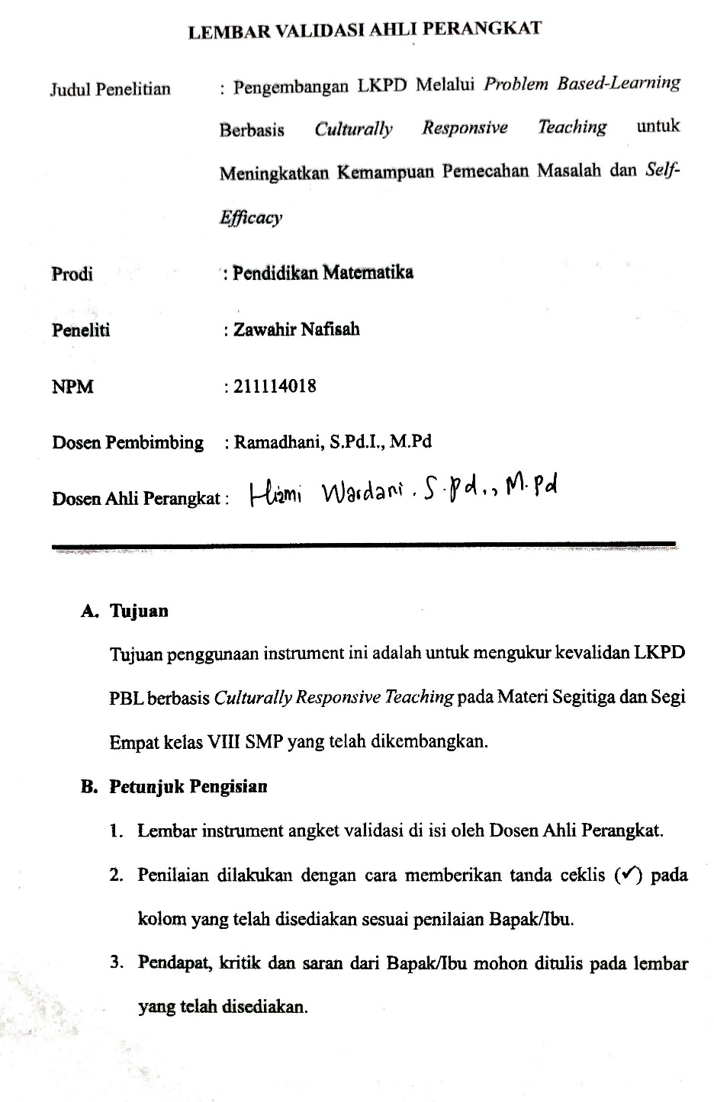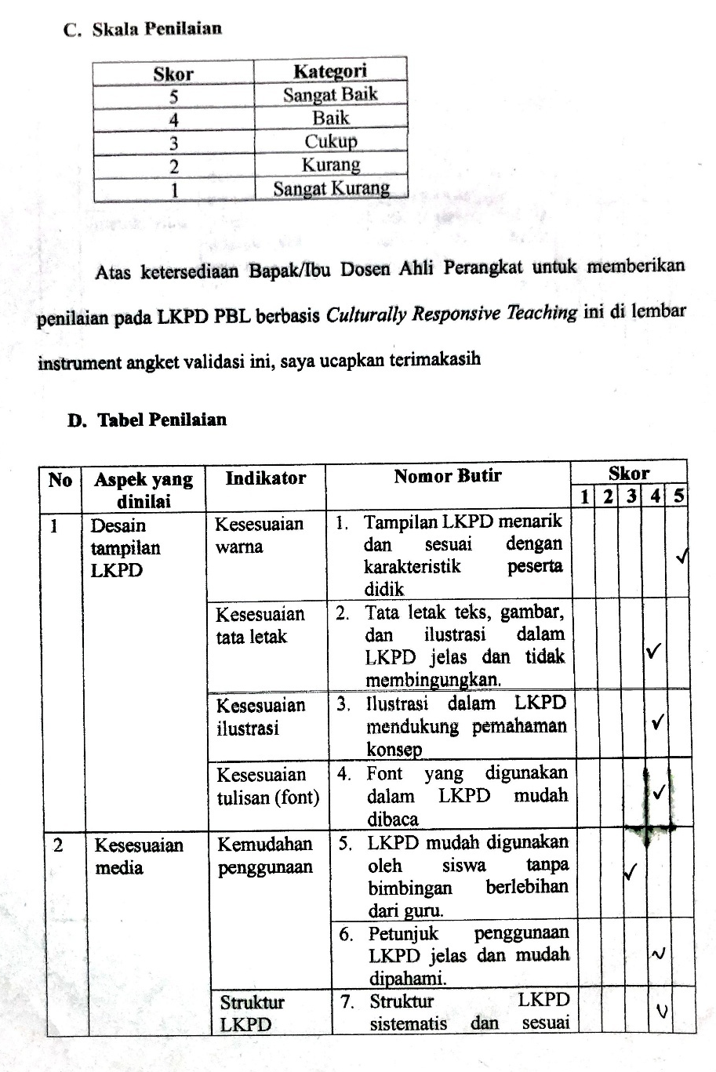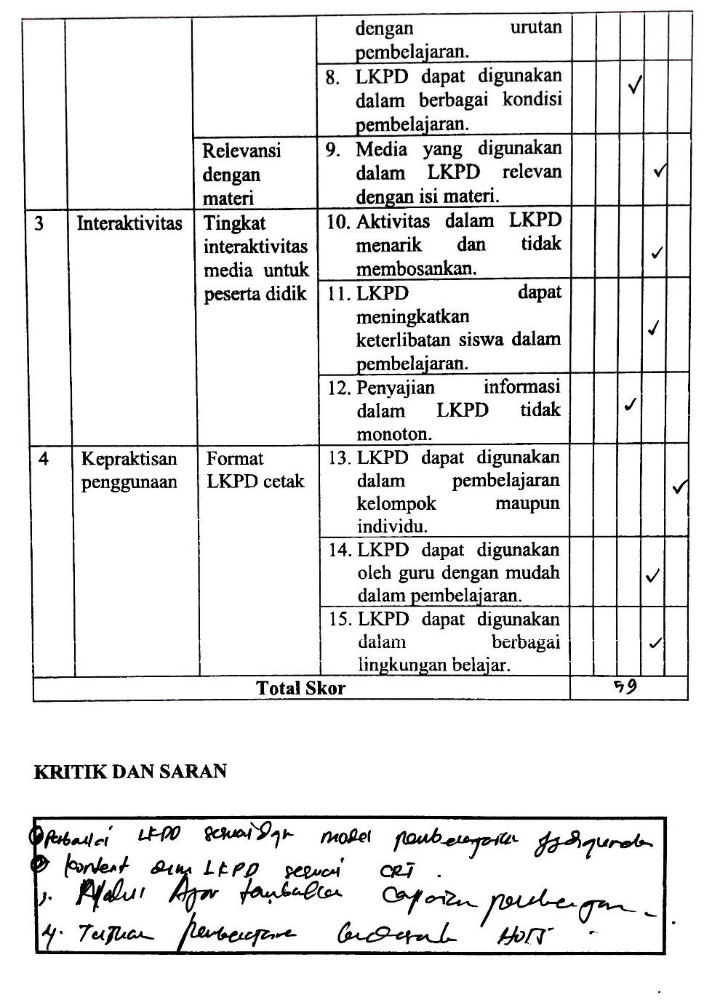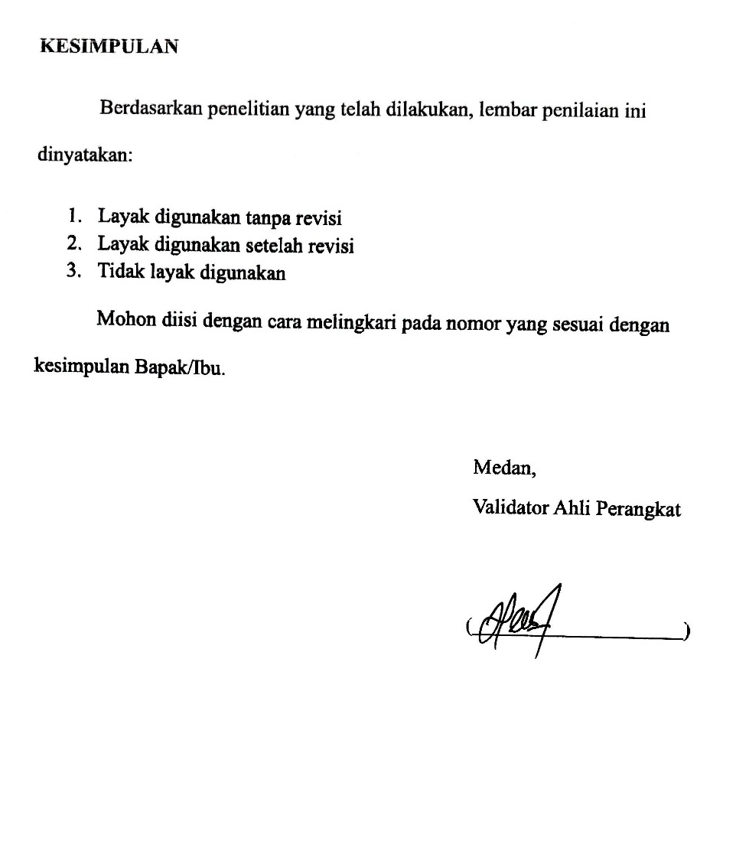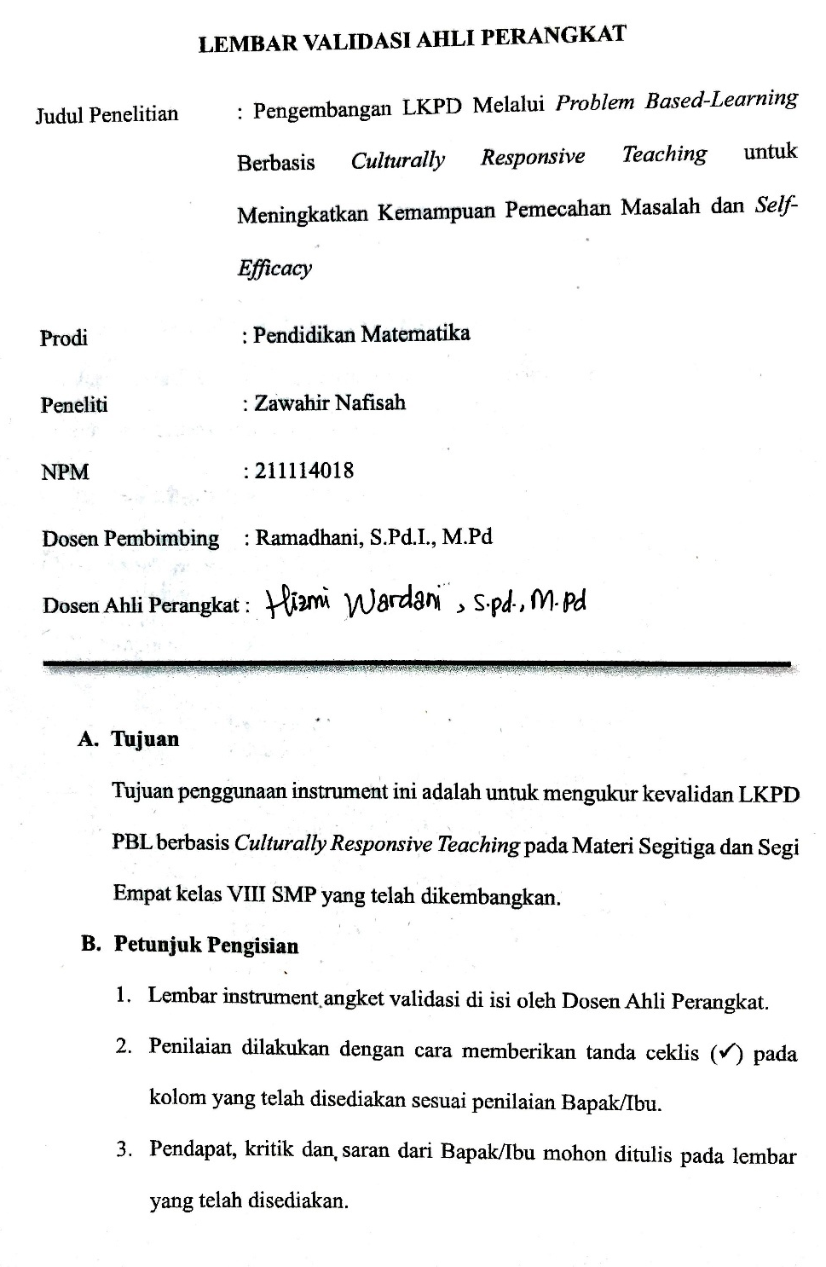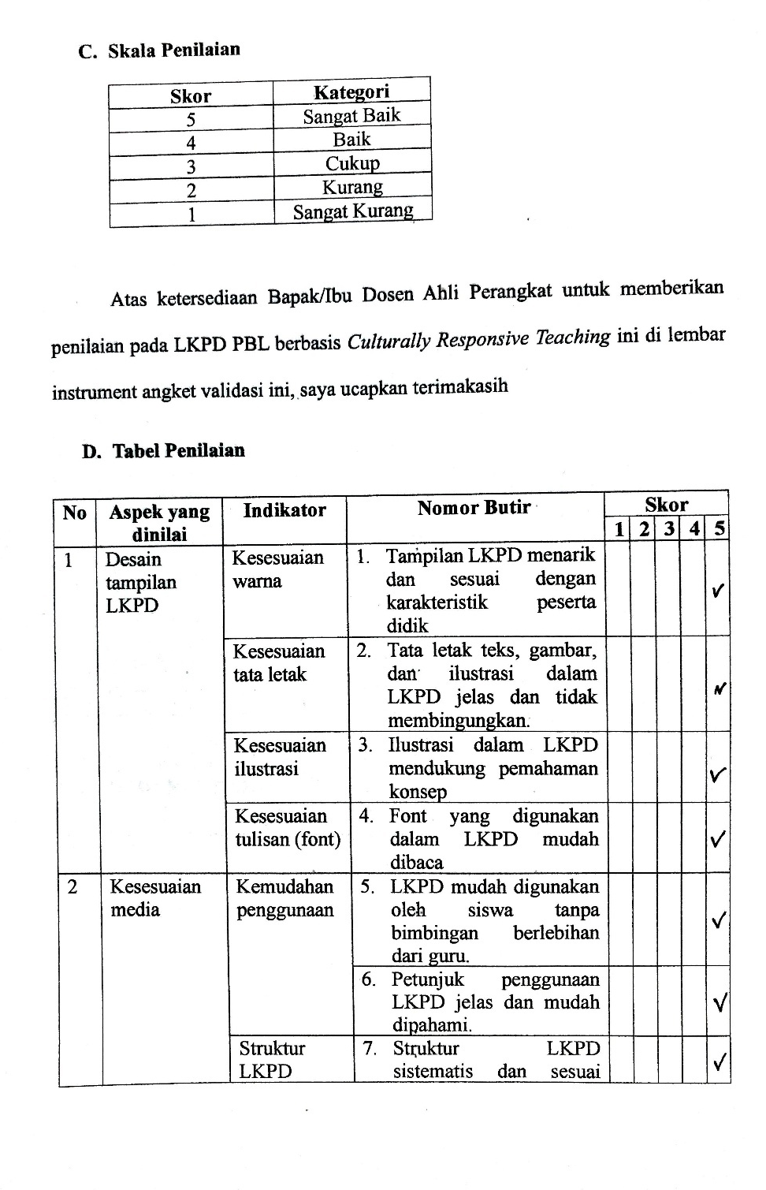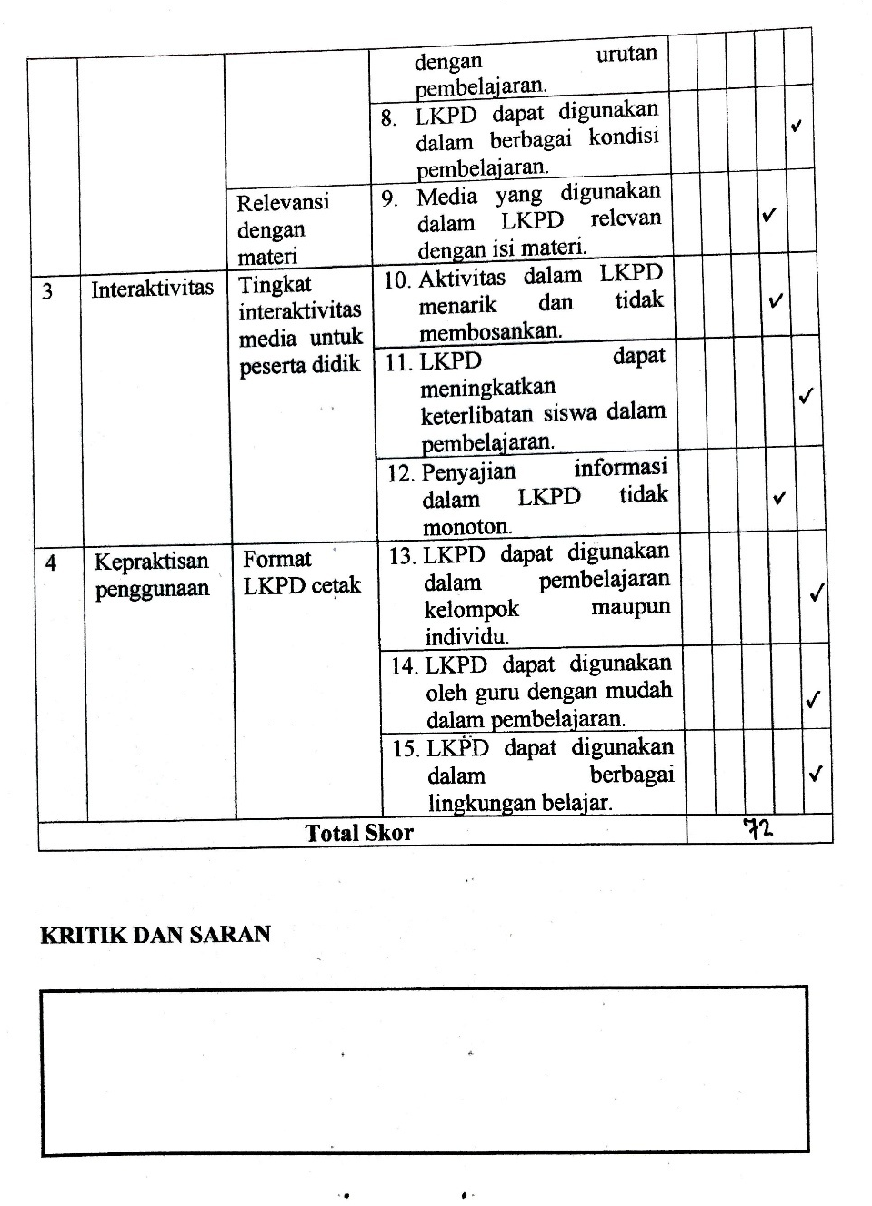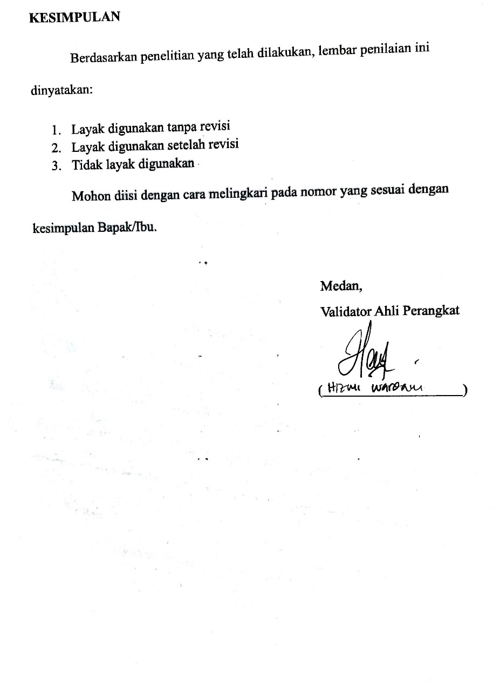
Lampiran 3
HASIL PENILAIAN VALIDASI AHLI MATERI
Aspek | No | Aspek Yang Dinilai | Sebelum Revisi | Sesudah Revisi
Kesesuaian dengan kurikulum | Kesesuaian Materi
Kesesuaian dengan kurikulum | 1 | Materi dalam LKPD sesuai dengan kurikulum yang berlaku | 4 | 5
Kesesuaian dengan kurikulum | 2 | LKPD memuat kompetensi dasar yang harus dicapai siswa | 3 | 4
Kesesuaian dengan kurikulum | Keselarasan tujuan pembelajaran
Kesesuaian dengan kurikulum | 3 | LKPD memiliki keselarasan antara tujuan pembelajaran dan isi materi | 4 | 5
Kesesuaian dengan kurikulum | 4 | LKPD menyajikan materi secara sistematis dan mudah dipahami | 5 | 5
Model Problem-Based Learning | Adanya permasalahan kontekstual
Model Problem-Based Learning | 5 | LKPD mengandung permasalahan kontekstual yang relevan dengan kehidupan siswa | 4 | 5
Model Problem-Based Learning | 6 | LKPD memberikan pengalaman kontekstual yang relevan dengan kehidupan siswa | 3 | 4
Model Problem-Based Learning | Tahapan PBL yang Jelas
Model Problem-Based Learning | 7 | LKPD memberikan kesempatan kepada siswa untuk mengeksplorasi solusi alternatif | 5 | 4
Model Problem-Based Learning | 8 | LKPD memiliki ahapan yang PBL yang jelas dan terstruktur | 4 | 5
Culturally Responsive Teaching | Tingkat Penghargaan Terhadap Budaya Siswa
Culturally Responsive Teaching | 9 | LKPD menghargai dan mencarminkan keberagaman budaya siswa | 4 | 5
Culturally Responsive Teaching | 10 | LKPD menggunakan contoh yang relevan dengan budaya lokal siswa | 4 | 5
Culturally Responsive Teaching | 11 | LKPD memberikan ruang bagi siswa untuk menghubungkan pengalaman mereka dalam belajar | 4 | 5
Dampak KPM dan Self-Efficacy | Meningkatkan KPM dan Kepercayaan Diri
Dampak KPM dan Self-Efficacy | 12 | LKPD membuat siswa lebih percaya diri dalam menyelesaikan soal matematika | 3 | 5
Total |  |  | 47 | 57

Sebelum Revisi
$$P=\frac{Jumlah nilai jawaban validator}{Jumlah pertanyaan×besar skor}×100$$
$$P=\frac{47}{60}×100$$
$$P=0,784×100$$
$$P=78,4\%$$

Setelah Revisi
$$P=\frac{57}{60}×100$$
$$P=0,95×100$$
$$P=95\%$$

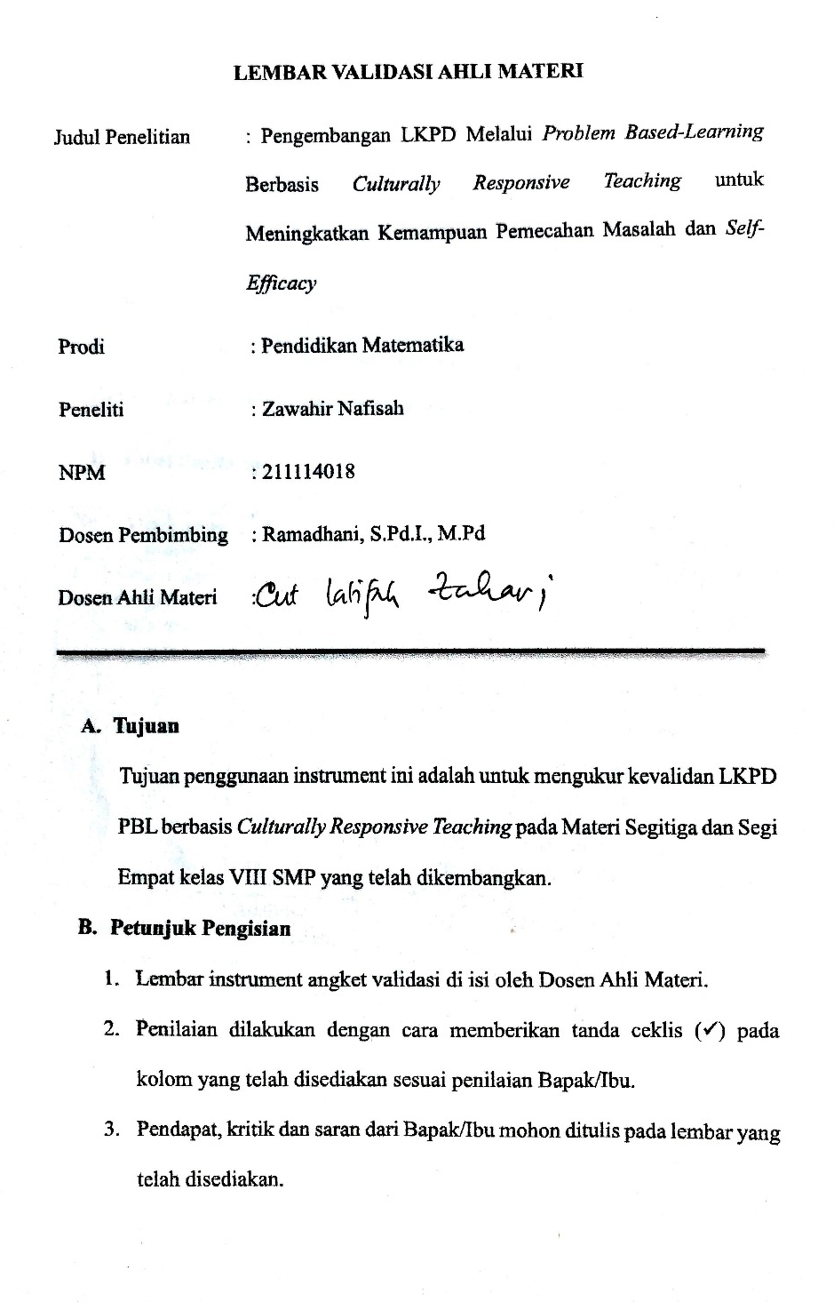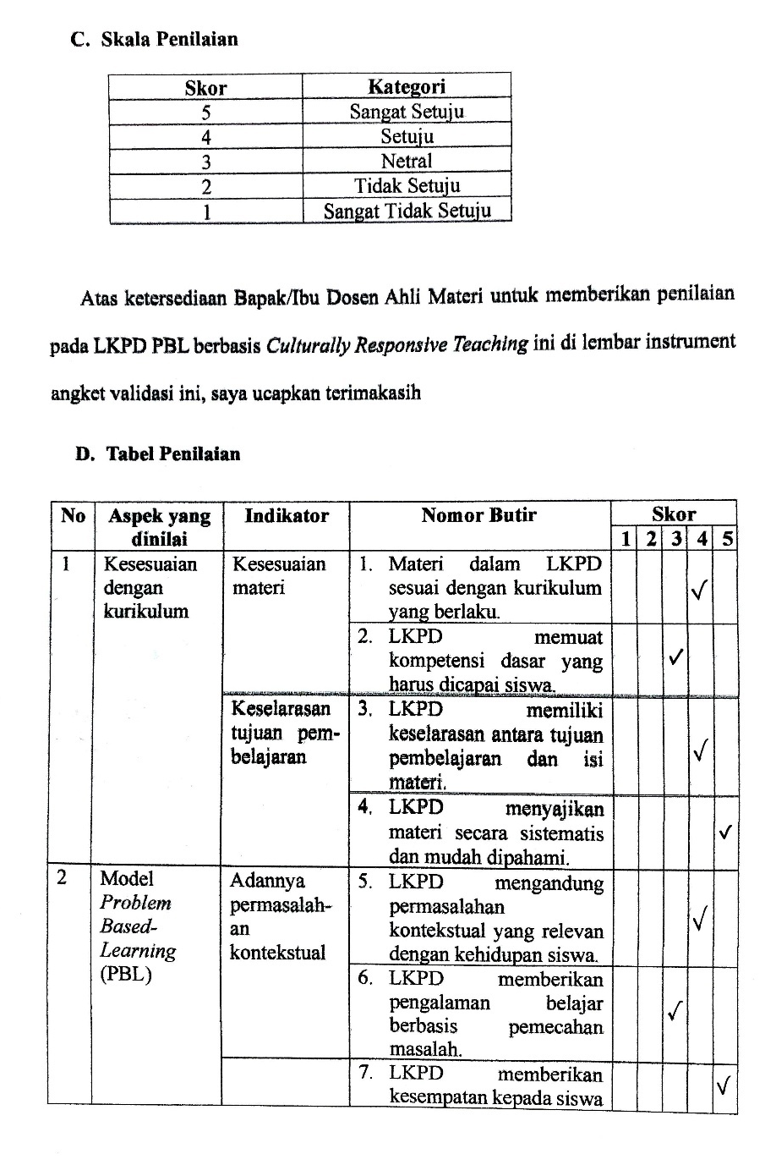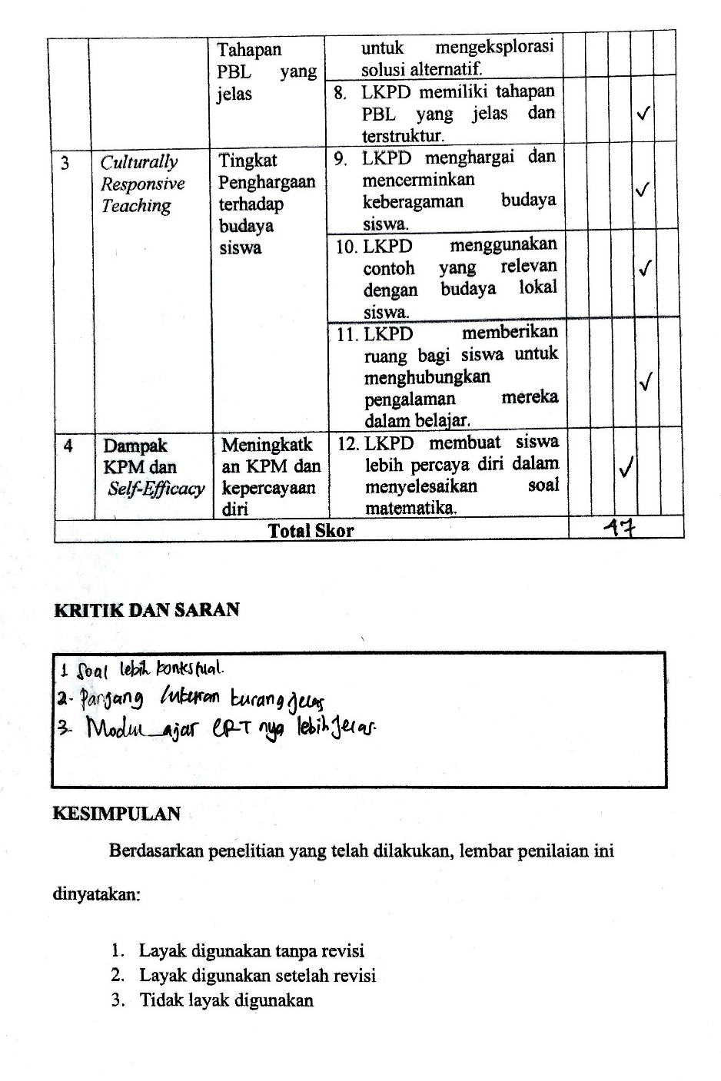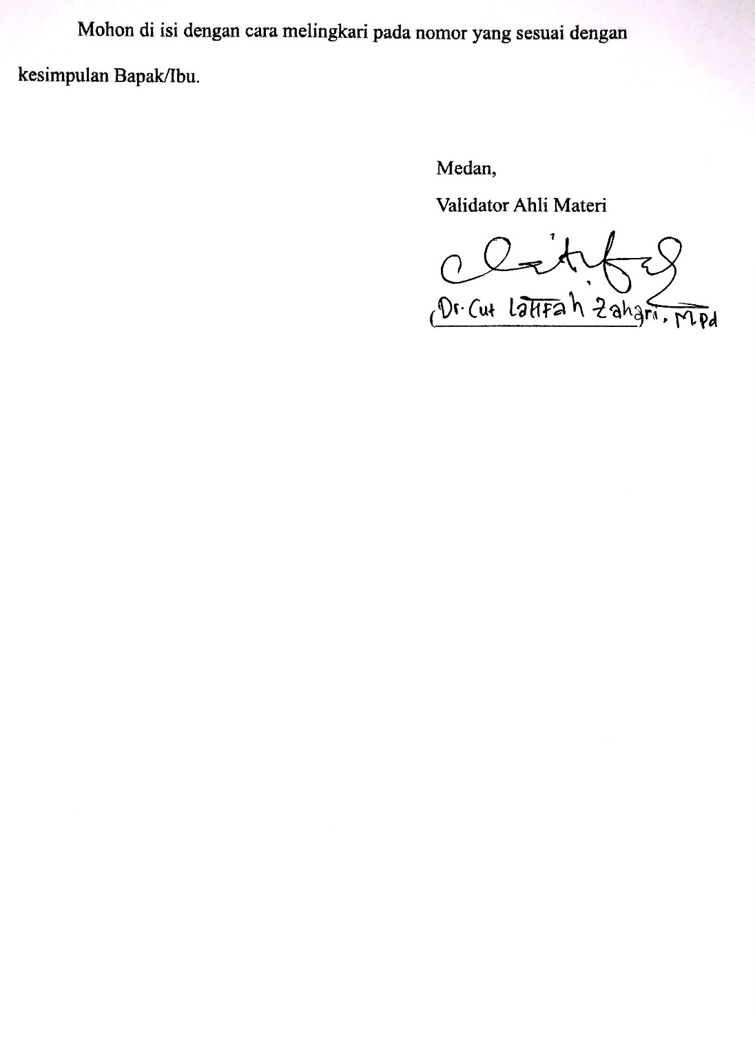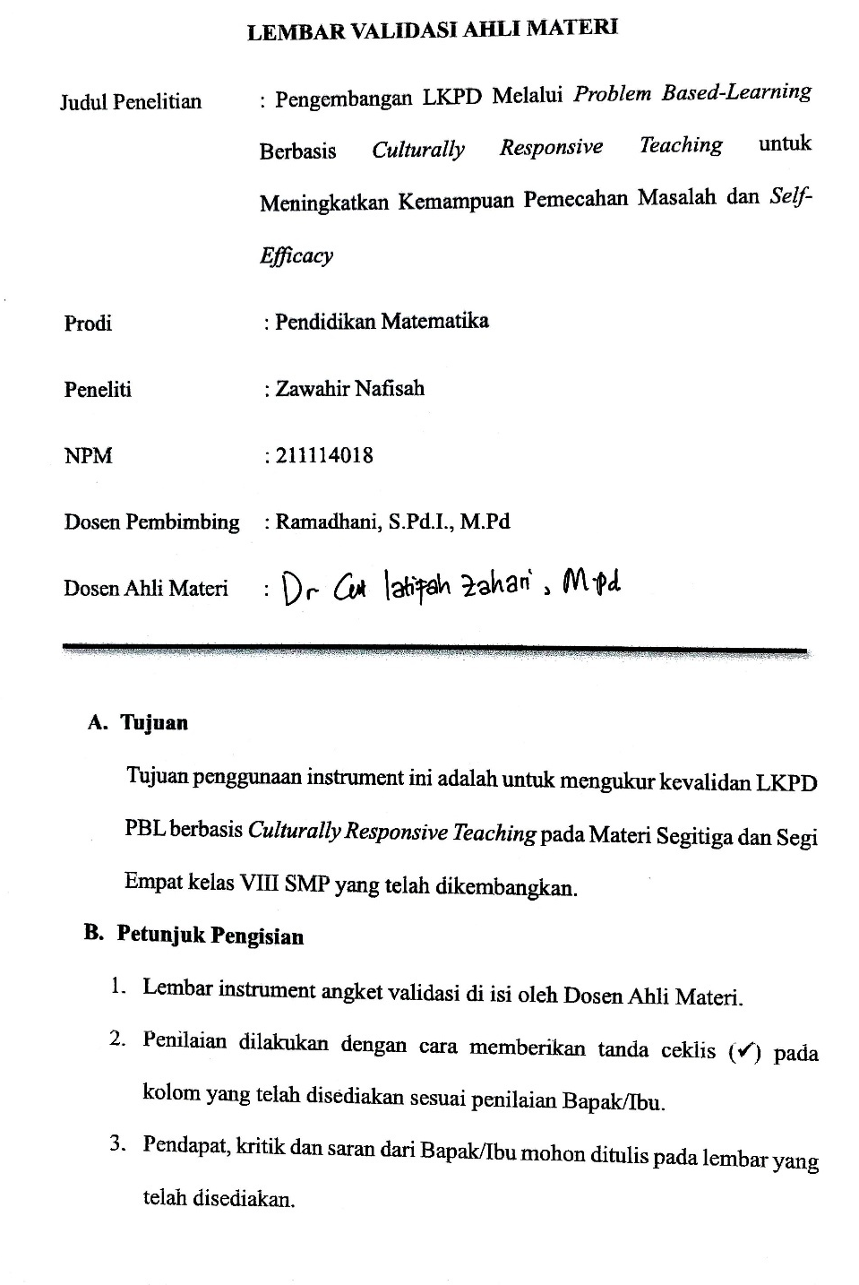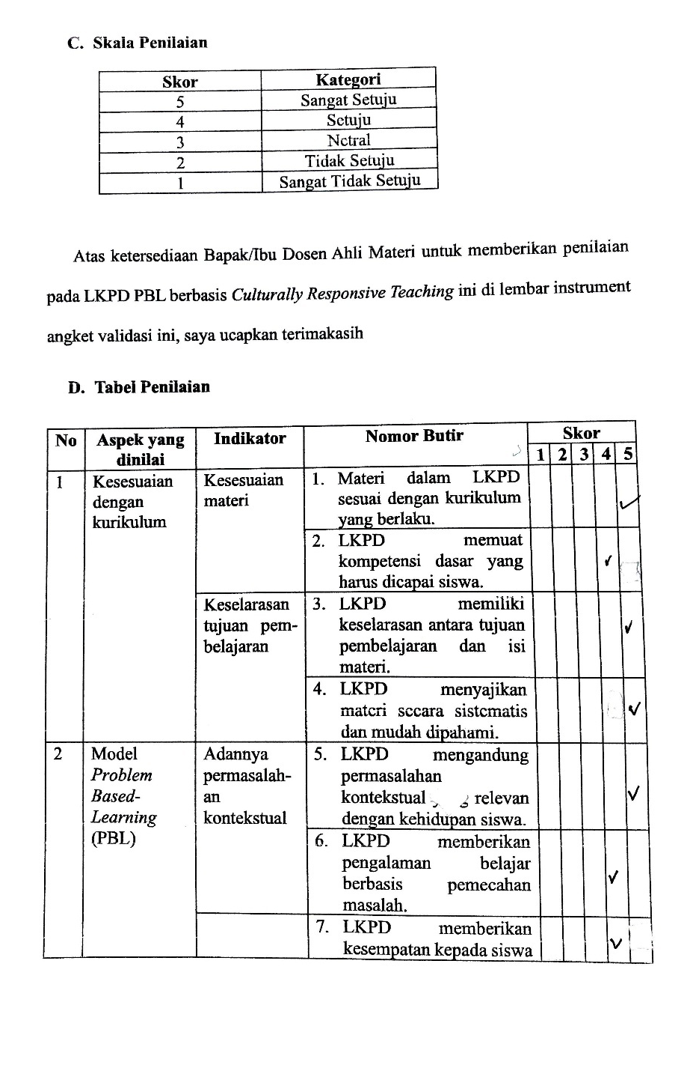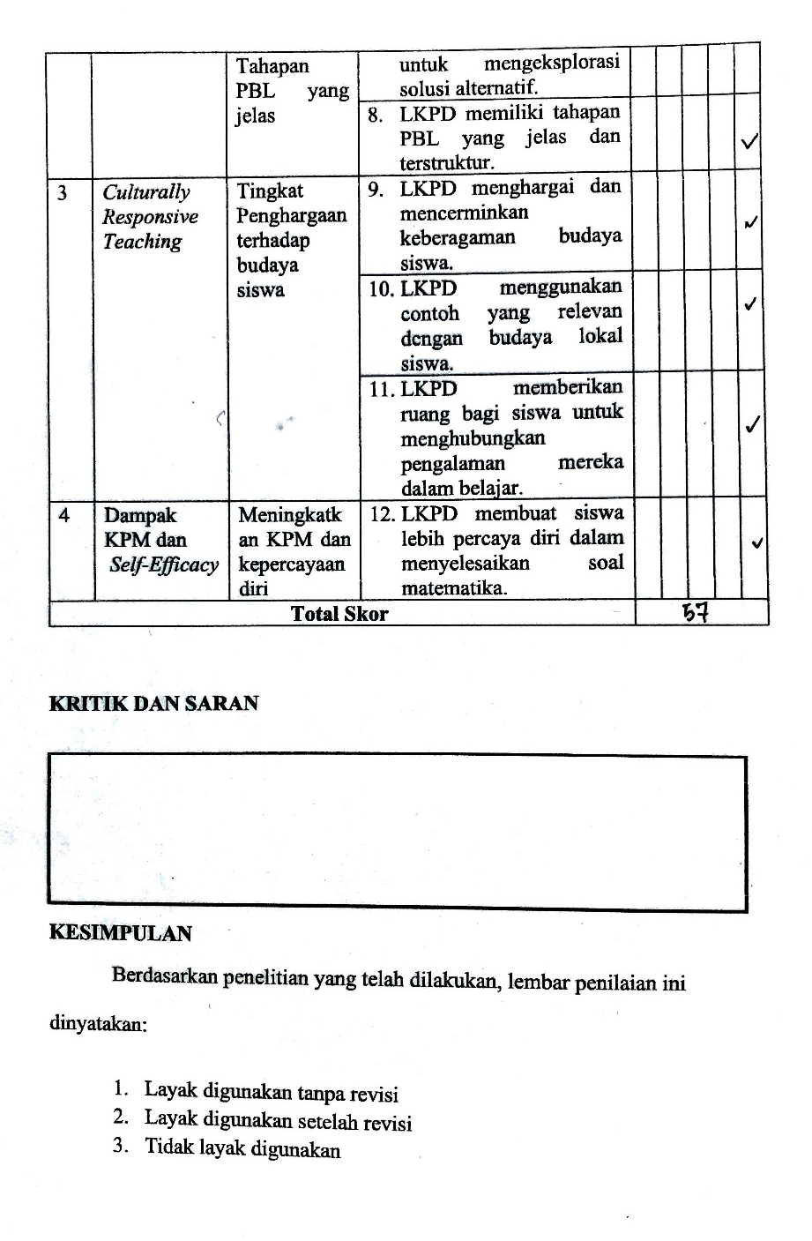
Lampiran 4
HASIL KESELURUHAN DATA ANGKET RESPON PESERTA DIDIK

Nama Siswa | Aspek 1 | Aspek 2 | Aspek 3 | Aspek 4 | Jumlah
siswa 1 | 18 | 19 | 20 | 26 | 83
siswa 2 | 25 | 17 | 16 | 26 | 84
siswa 3 | 25 | 20 | 20 | 28 | 93
siswa 4 | 21 | 23 | 20 | 26 | 90
siswa 5 | 20 | 23 | 15 | 25 | 83
siswa 6 | 21 | 23 | 16 | 22 | 82
siswa 7 | 19 | 21 | 17 | 24 | 81
siswa 8 | 21 | 21 | 19 | 26 | 87
siswa 9 | 15 | 23 | 19 | 26 | 83
siswa 10 | 20 | 22 | 17 | 27 | 86
siswa 11 | 22 | 20 | 19 | 30 | 91
siswa 12 | 23 | 22 | 14 | 26 | 85
siswa 13 | 17 | 18 | 16 | 23 | 74
siswa 14 | 21 | 15 | 13 | 23 | 72
siswa 15 | 17 | 17 | 14 | 23 | 71
siswa 16 | 22 | 23 | 18 | 27 | 90
siswa 17 | 20 | 20 | 13 | 25 | 78
siswa 18 | 22 | 20 | 13 | 26 | 81
siswa 19 | 22 | 20 | 12 | 27 | 81
siswa 20 | 19 | 19 | 14 | 27 | 79
siswa 21 | 20 | 20 | 14 | 25 | 79
siswa 22 | 22 | 15 | 17 | 24 | 78
siswa 23 | 23 | 20 | 16 | 25 | 84
siswa 24 | 20 | 19 | 14 | 30 | 83
siswa 25 | 17 | 17 | 14 | 25 | 73
siswa 26 | 21 | 20 | 13 | 26 | 80
siswa 27 | 17 | 20 | 16 | 26 | 79
siswa 28 | 18 | 21 | 16 | 22 | 77
siswa 29 | 22 | 21 | 18 | 23 | 84
siswa 30 | 22 | 19 | 19 | 26 | 86
siswa 31 | 23 | 20 | 17 | 25 | 85

lampiran 5
HASIL PENILAIAN KEPRAKTISAN PERANGKAT OLEH PESERTA DIDIK
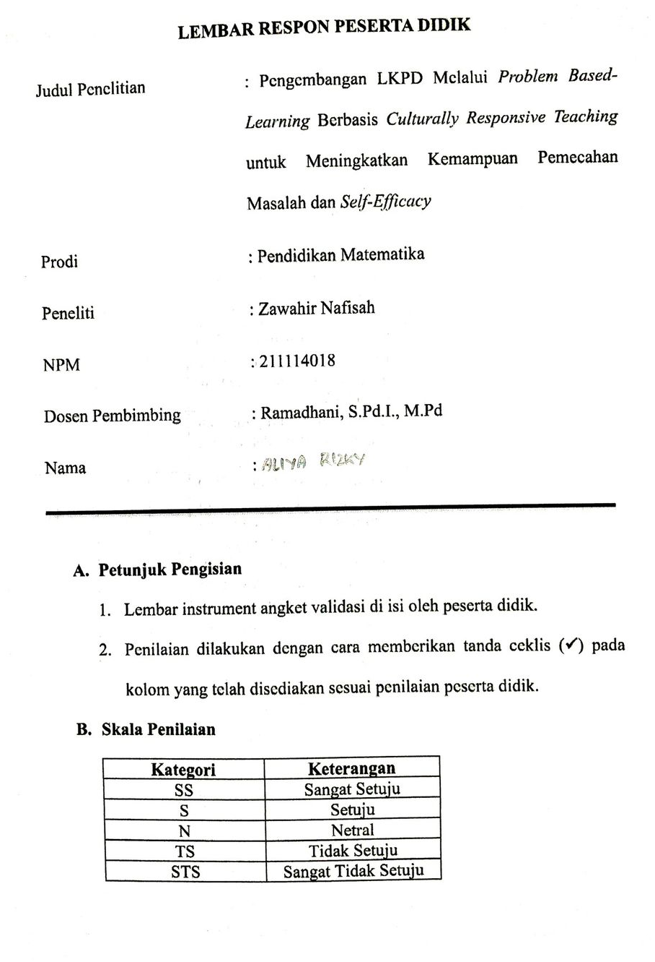
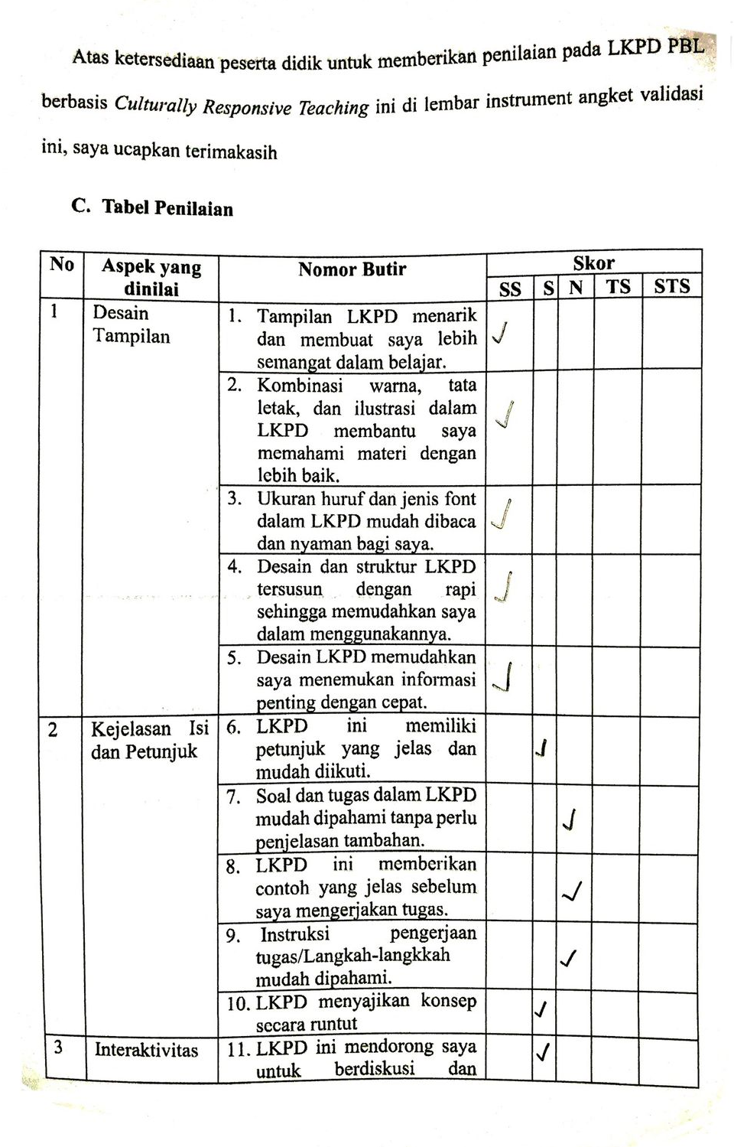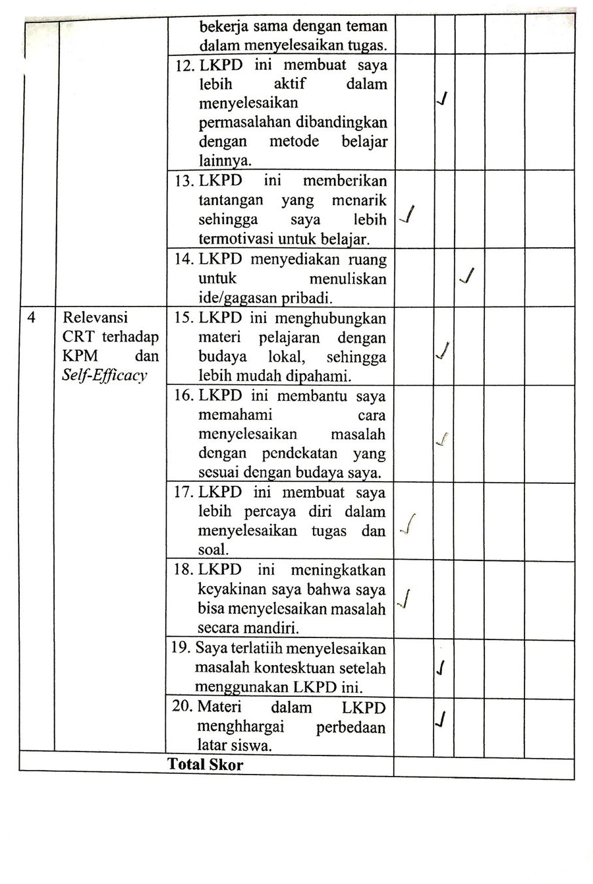
Lampiran 6
HASIL PENILAIAN KEPRAKTISAN PERANGKAT OLEH PENDIDIK
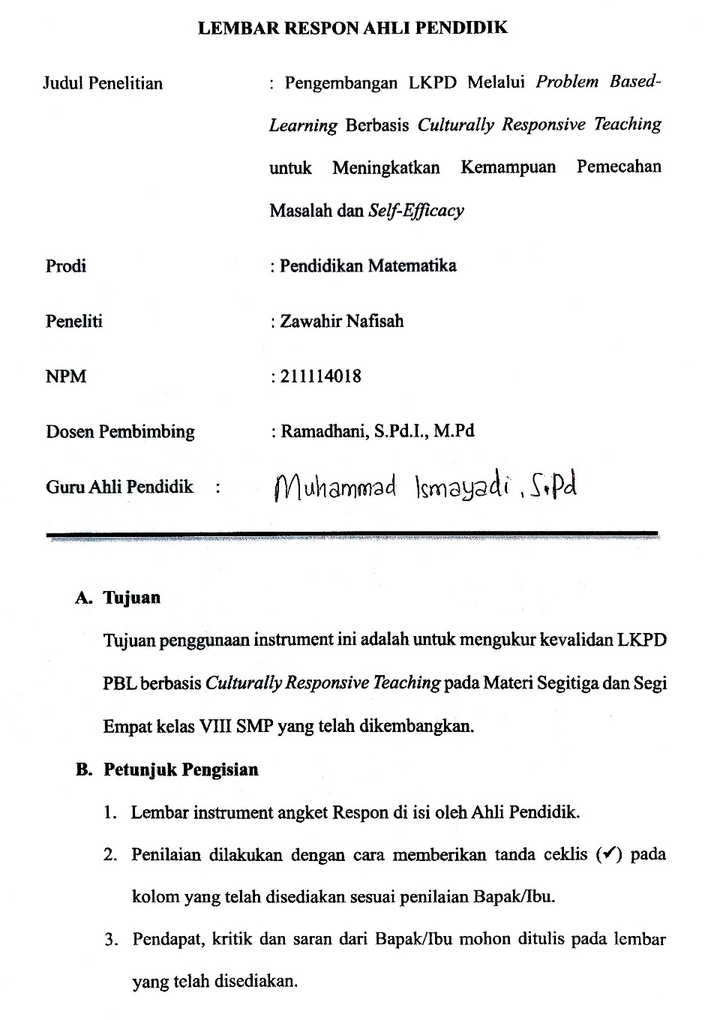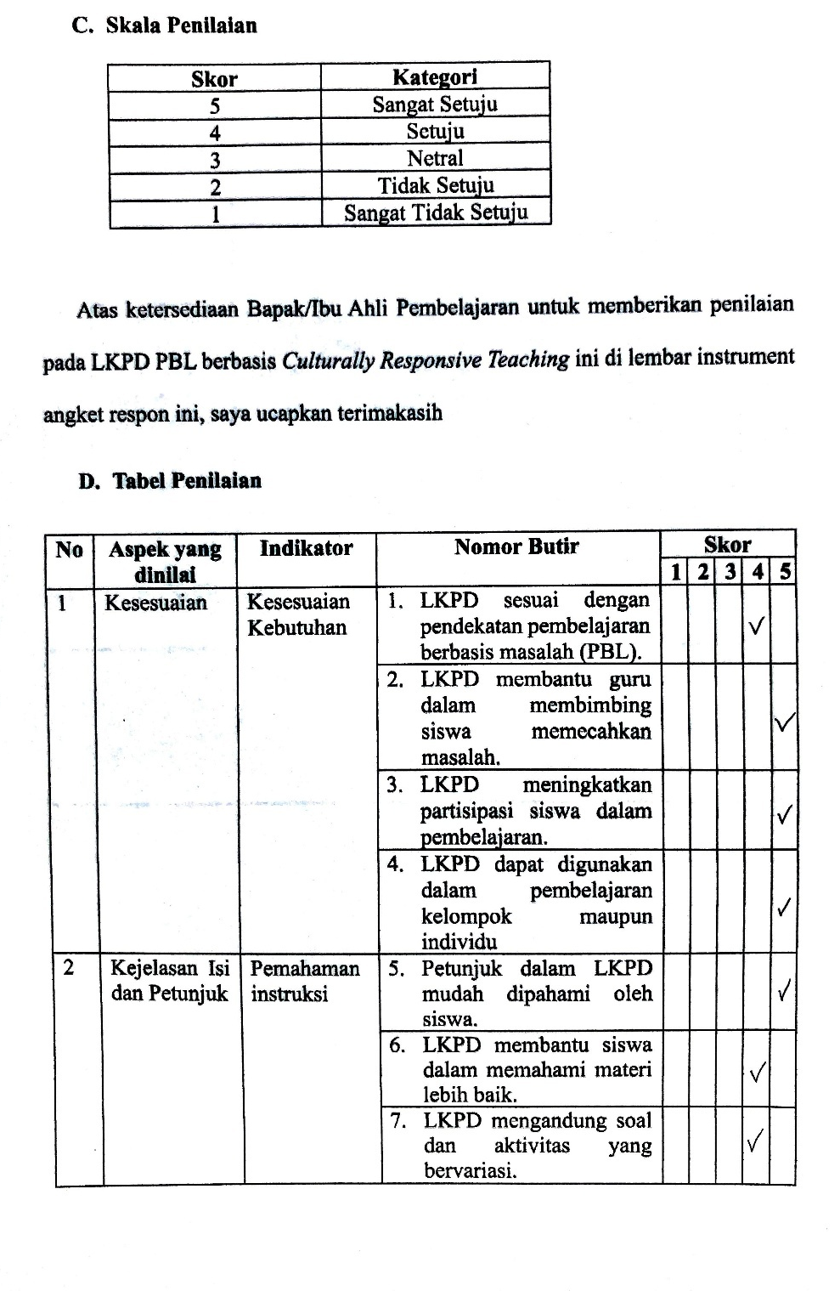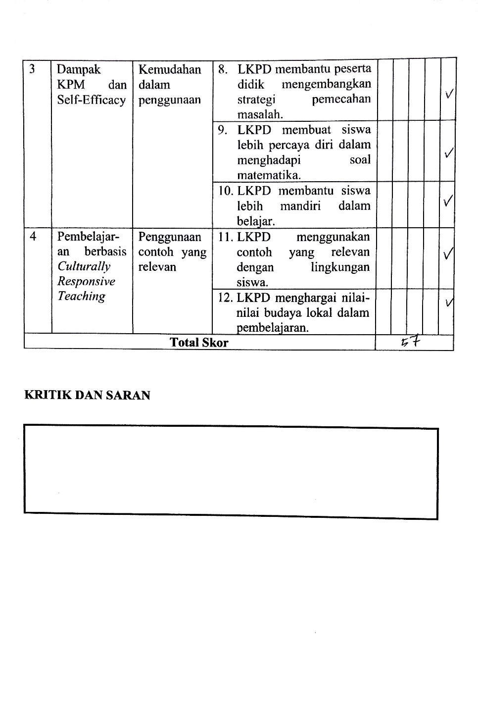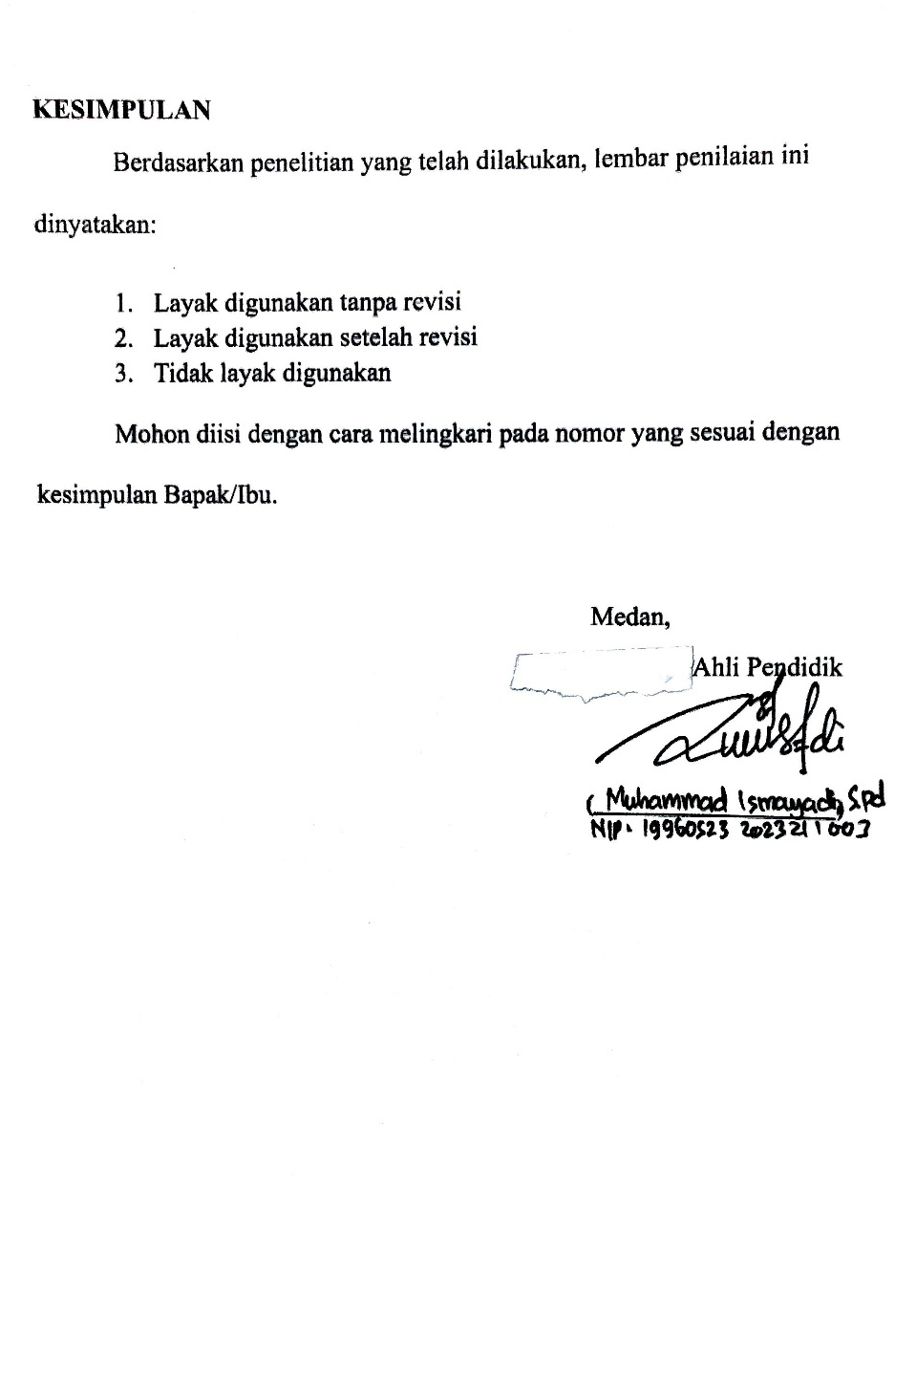

Lampiran 7
Modul Ajar
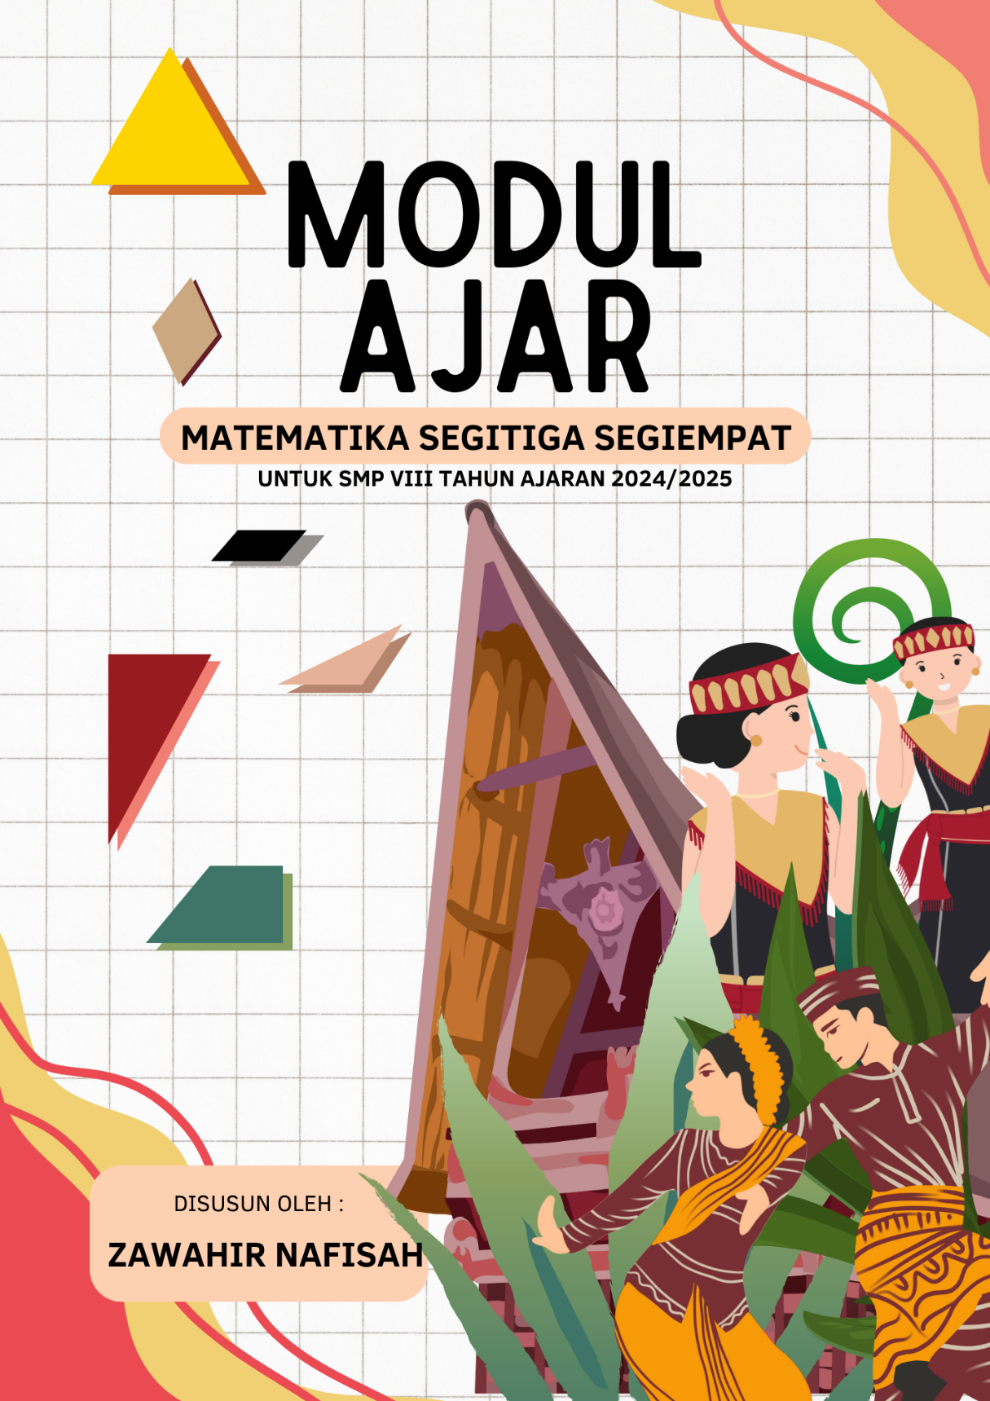
MODUL AJAR KURIKULUM MERDEKA
MATEMATIKA FASE D KELAS VIII

INFORMASI UMUM
- IDENTITAS MODUL
Penyusun | : | Zawahir Nafisah
Instansi | : | UPT SMP Negeri 8 Medan
Tahun Penyusunan | : | 2025
Jenjang Sekolah | : | SMP
Mata Pelajaran | : | Matematika
Fase D, Kelas/Semester | : | VIII/Genap
Bab | : | 5 (lima)
Materi | : | Segitiga dan Segi Empat
Alokasi Waktu | : | 12 JP
Capaian Pembelajaran | : | - Siswa mampu mengidentifikasi jenis-jenis segitiga daan segiempat berdasarkan Panjang sisi dan besar sudut dengan menggunakan contoh-contoh dari motif suku budaya yang ada di kota Medan  - Siswa mampu menghitung luas dan keliling segitiga dan segiempat melalui konteks permasalahan nyata yang dekat dengan kehidupan siswa  - Siswa dapat menyelesaikan masalah kontekstual yang melibatkan segitiga dan segiempat
- KOMPETENSI AWAL
- Peserta didik dapat menyelidiki sifat-sifat terkait materi segitiga dan segi empat.
- Mampu menerapkan konsep satuan Panjang dan luas secra kontekstual.
- Memiliki rasa ingin tahu terhadap budaya local dan semagat menghargai keberagaman.
- PROFIL PELAJAR PANCASILA
- Beriman dan bertakwa kepada tuhan yang Maha Esa dan Berakhlak Mulia
- Berpikir Kritis
- Bergotong-royong
- Mandiri
- SARANA DAN PRASARANA
Sarana dan Prasarana yang perlu disiapkan oleh pendidik sebelum kegiatan pembelajaran, sebagai berikut:
- Daftar hadir peserta didik.
- Lembar Kerja Peserta Didik (LKPD)
- Buku, alat tulis atau computer/laptop dan proyektor
- Ruang belajar yang cukup memadai
- Sumber belajar lainnya.
- TARGET PESERTA DIDIK
- Peserta didik regular: umum, tidak ada kesulitan dalam mencerna dan memahami materi ajar
- Peserta didik dengan kesulitan belajar: memiliki gaya belajar terbatas. Memiliki kesulitan dalam memahami materi, kurang percaya diri, kesulitan berkonsentrasi, dsb.
- Peserta didik dengan pencapaian tinggi: mencerna dan memahami dengan cepat, mampu mencapai kemampuan berpikir tingkat tinggi dan memiliki keterampilan memimpin.
- MODEL PEMBELAJARAN
- Pembelajaran tatap muka dengan model Problem Based-Learning berbasis Culturally Responsive Teaching
KOMPETENSI INTI
- TUJUAN KEGIATAN PEMBELAJARAN
- Peserta didik dapat menentukan sifat-sifat segitiga dan jenisnya.
- Peserta didik dapat menentukan sifat-sifat segi empat dan jenisnya.
- Peserta didik dapat menentukan teorema garis sejajar dan luasnya.
- PEMAHAMAN BERMAKNA
- Meningkatkan kemampuan peserta didik tentang mencari berbagai bentuk geometri (segitiga dan segiempat) yang ada di sekitar peserta didik dan dapat menyebutkan Kembali sifat berbagai bentuk geometri yang sudah dipelajari dan menjelaskan sifat dan kesimetrisan bangun geometri.
- PERTANYAAN PEMANTIK
- Apa yang kamu ketahui perbedaan dari segitiga dan segi empat?
- Persiapan Pembelajaran
- Pertemuan 1: Pre-test
- Pertemuan 2: Mengetahui sifat-sifat segitiga, segi empat dan jenisnya.
- Pertemuan 3: Mengetahui luas dan keliling segitiga dan segi empat
- Pertemuan 4: Mengetahui teorema garis sejajar dan luasnya.
- Pertemuan 5: Post-test
- KEGIATAN PEMBELAJARAN
Kegiatan Pendahuluan
- Peserta didik melakukan do’a sebelum belajar (memintaseorang peserta didik untuk memimpin do’a).
- Guru mengecek kehadiran peserta didik dan peserta didik menjawab dengan bahasa daerah sesuai sukunya masing-masing dan meminta peserta didik untuk mempersiapkan perlengkapan dan peralatan yang diperlukan.Guru mengapersepsi pengetahuan awal peserta didik tentangsegitiga dan segi empat.
- Guru menyampaikan tujuan pembelajaran pada hari ini yaitu tentang segitiga dan segi empat.
- Peserta didik menerima informasi tentang kompetensi, ruang lingkup materi, tujuan dan manfaat pembelajaran, kegiatan pembelajaran, serta metode penilaian yang akan dilaksanakan

Kegiatan Inti
Pertemuan ke-1
Langkah 1. Orientasi Peserta Didik Pada Masalah
- Guru memberikan lembar permasalahan (pretest) pada suku budaya Medan terkait segitiga dan segiempat
- Peserta didik diajak berdiskusi dan mengidentifikasi masalah yang akan mereka pecahkan
- Guru mengajukan pertanyaan terkait suku budaya yang terdapat pada soal.

Langkah 2. Mengorganisasi Peserta Didik untuk Belajar
- Peserta didik dipandu oleh guru untuk menyelesaikan permasalahan

Langkah 3. Membimbing Penyelidikan
- Peserta didik dipandu oleh untuk mengumpulkan atau menemukan apa-apa saja data yang terdapat pada permasalahan terkait suku budaya yang ada di Kota Medan tersebut

Langkah 4. Mengembangkan dan Menyajikan Hasil Data
- Guru membimbing peserta didik mengembangkan data yang ditemukan dan melakukan penyelesaian terhadap masalah

Langkah 5. Menganalisis dan Mengevaluasi
- Guru menyimpulkan pembelajaran dengan menegaskan kembali sifat-sifat segitiga dan bagaimana segitiga segiempat diterapkan dalam budaya.

Pertemuan ke-2
Langkah 1. Orientasi Peserta Didik pada Masalah
- Guru menampilkan gambar tentang bentuk segitiga dan segiempat dalam suku budaya di Kota Medan
- Peserta didik diajak berdiskusi dan mengidentifikasi masalah yang akan mereka pecahkan dalam pembelajaran
- Peserta didik dipandu oleh guru merumuskan pertanyaan-pertanyaan terkait sifat – sifat segitiga segiempat dan jenisnya. Misalnya:
- Apa yang kamu ketahui tentang sifat – sifat dari segitiga dan segiempat?
- Bagimana jenis-jenis segitiga dan segiempat diterapkan dalam desain budaya?

Langkah 2. Mengorganisasikan Peserta Didik untuk Belajar
- Guru membagi peserta didik ke dalam kelompok kecil (4-5 orang perkelompok)
- Setiap kelompok diberikan tugas untuk meneliti sifat-sifat segitiga segiempat dalam berbagai konteks suku budaya di Kota Medan, seperti:
- Meneliti jenis segitiga segiempat yang digunakan dalam budaya (rumah adat, pakaian, makanan tradisional) di Medan
- Guru memberikan panduan tentang sumber informasi yang bisa digunakan, seperti buku pelajaran, artikel daring, atau wawancara dengan orang tua/guru seni dan budaya.

Langkah 3. Membimbing Penyelidikan
- Setiap kelompok mengamati dan menganalisis bentuk segitiga yang ditemukan dalam budaya local pada LKPD segitiga dan segiempat.
- Siswa mencatat dan mengklasifikasikan segitiga berdasarkan sifat-sifatnya:
- Berdasarkan panjang sisi
- Berdasarkan besar sudut
- Bagaimana sifat segitiga digunakan dalam seni dan desain suku budaya di Kota Medan?
- Siswa membuat diagram atau sketsa untuk menunjukkan segitiga dalam suku budaya di Kota Medan yang mereka temukan.

Langkah 4. Mengembangkan dan Menyajikan Hasil
- Setiap kelompok membuat laporan singkat atau poster yang berisi:
- Gambar atau sketsa segitiga dalam budaya yang mereka amati.
- Klasifikasi segitiga berdasarkan sifat-sifatnya.
- Kelompok mempresentasikan temuan mereka di depan kelas.
- Guru dan siswa lain memberikan tanggapan serta bertanya untuk memperdalam pemahaman.

Langkah 5. Menganalisis dan Mengevaluasi Proses Pemecahan Masalah
- Guru memandu diskusi reflektif dengan pertanyaan seperti:
- Apa yang kalian pelajari tentang hubungan antara segitiga segiempat dan budaya?
- Bagaimana sifat-sifat segitiga segiempat berkontribusi terhadap kekuatan dan estetika dalam seni?
- Apakah kalian menemukan pola segitiga segiempat dalam suku budaya di Kota Medan lokal yang belum disebutkan?
- Siswa menuliskan refleksi singkat tentang apa yang mereka pelajari dan bagaimana konsep ini dapat digunakan dalam kehidupan nyata.

Pertemuan ke-3
Langkah 1. Orientasi Peserta Didik pada Masalah
- Guru menampilkan gambar yang menunjukkan bentuk segitiga dalam suku budaya di Kota Medan, seperti atap rumah adat, pola batik, atau makanan tradisional.
- Guru memberikan pertanyaan pemantik, misalnya:
- Bagaimana cara menghitung luas atap rumah adat Batak yang berbentuk segitiga?
- Mengapa para perajin perlu mengetahui ukuran dan keliling pola segitiga dalam seni?
- Siswa diajak untuk berdiskusi dan mengidentifikasi masalah yang harus dipecahkan dalam pembelajaran ini.
- Bagaimana konsep luas dan keliling segitiga diterapkan dalam suku budaya di Kota Medan?
- Apa yang kalian temui tentang hubungan matematika dan budaya?

Langkah 2. Mengorganisasikan Peserta Didik untuk Belajar
- Guru membagi peserta didik ke dalam kelompok kecil (4-5 orang perkelompok)
- Setiap kelompok diberi satu studi kasus terkait luas dan keliling segitiga dalam konteks suku budaya di Kota Medan. Contoh:
- Sebuah tenda tradisional berbentuk segitiga memiliki panjang alas 8m dan tinggi 5 m. Berapa luasnya?
- Sebuah ornamen pada kain batik memiliki pola segitiga dengan sisi 4 cm, 5 cm, dan 6 cm. Hitunglah kelilingnya!
- Siswa berdiskusi dalam kelompok untuk memahami permasalahan dan merancang strategi penyelesaiannya.

Langkah 3. Membimbing Penyelidikan
- Guru memberikan petunjuk dalam mengidentifikasi informasi penting dari soal pada LKPD berbasis budaya tersebut.
- Siswa menggunakan rumus luas dan keliling segitiga untuk menyelesaikan permasalahan yang diberikan.
- Guru berkeliling untuk membimbing siswa, memberikan arahan jika ada kesulitan, dan mendorong mereka berpikir kritis.
- Siswa menggunakan alat bantu seperti penggaris untuk memvisualisasikan konsep.

Langkah 4. Mengembangkan dan Menyajikan Hasil
- Setiap kelompok menyusun laporan hasil perhitungan mereka dalampresentasi singkat, atau tabel analisis.
- Kelompok mempresentasikan temuan mereka di depan kelas, menjelaskan bagaimana mereka menyelesaikan masalah dan relevansi dengan suku budaya di Kota Medan.
- Guru memberikan umpan balik dan menghubungkan hasil siswa dengan konsep matematika yang lebih luas.

Langkah 5. Menganalisis dan Mengevaluasi Proses Pemecahan Masalah
- Guru memandu diskusi reflektif dengan pertanyaan seperti:
- Apa tantangan terbesar yang kalian hadapi saat menyelesaikan masalah ini?
- Bagaimana konsep luas dan keliling segitiga dapat digunakan dalam kehidupan sehari-hari atau dalam pekerjaan di bidang budaya dan seni?
- Bagaimana strategi pemecahan masalah yang kalian gunakan? Apakah ada cara lain yang lebih efektif?
- Siswa menuliskan refleksi singkat tentang apa yang mereka pelajari dan bagaimana mereka dapat menerapkan konsep ini dalam kehidupan sehari-hari.

Pertemuan ke-4
Langkah 1. Orientasi Peserta Didik pada Masalah
- Guru menampilkan gambar yang menunjukkan konsep sisi sejajar dalam suku budaya di Kota Medan, seperti atap rumah adat, pola batik, atau makanan tradisional.
- Guru memberikan pertanyaan pemantik, misalnya:
- Bagaimana cara menghitung luas bangun dengan sisi sejajar?
- Apa ciri-ciri sisi sejajar pada jajar genjang dan trapesium?
- Mengapa rumus luas kedua bangun berbeda?

Langkah 2. Mengorganisasikan Peserta Didik untuk Belajar
- Guru membagi peserta didik ke dalam kelompok kecil (4-5 orang perkelompok)
- Setiap kelompok diberi satu studi kasus terkait sisi sejajar dalam konteks budaya lokal.

Langkah 3. Membimbing Penyelidikan
- Guru memberikan petunjuk dalam mengidentifikasi informasi penting dari soal pada LKPD berbasis budaya tersebut.
- Siswa mengidentifikasi sisi sejajar pada bangun datar.
- Guru berkeliling untuk membimbing siswa, memberikan arahan jika ada kesulitan, dan mendorong mereka berpikir kritis.
- Siswa menggunakan alat bantu seperti penggaris untuk memvisualisasikan konsep.

Langkah 4. Mengembangkan dan Menyajikan Hasil
- Setiap kelompok menyusun laporan hasil perhitungan mereka dalampresentasi singkat, atau tabel analisis.
- Kelompok mempresentasikan temuan mereka di depan kelas, menjelaskan bagaimana mereka menyelesaikan masalah dan relevansi dengan suku budaya di Kota Medan.
- Guru memberikan umpan balik dan menghubungkan hasil siswa dengan konsep matematika yang lebih luas.

Langkah 5. Menganalisis dan Mengevaluasi Proses Pemecahan Masalah
- Guru memandu diskusi reflektif dengan pertanyaan seperti:
- Apa tantangan terbesar yang kalian hadapi saat menyelesaikan masalah ini?
- Bagaimana konsep sisi sejajar dapat digunakan dalam kehidupan sehari-hari atau dalam pekerjaan di bidang budaya dan seni?
- Bagaimana strategi pemecahan masalah yang kalian gunakan? Apakah ada cara lain yang lebih efektif?
- Siswa menuliskan refleksi singkat tentang apa yang mereka pelajari dan bagaimana mereka dapat menerapkan konsep ini dalam kehidupan sehari-hari.

Pertemuan ke-5
Langkah 1. Orientasi Peserta Didik Pada Masalah
- Guru memberikan lembar permasalahan (post-test) pada suku budaya Medan terkait segitiga dan segiempat
- Peserta didik diajak berdiskusi dan mengidentifikasi masalah yang akan mereka pecahkan
- Guru mengajukan pertanyaan terkait suku budaya yang terdapat pada soal.

Langkah 2. Mengorganisasi Peserta Didik untuk Belajar
- Peserta didik dipandu oleh guru untuk menyelesaikan permasalahan

Langkah 3. Membimbing Penyelidikan
- Peserta didik dipandu oleh untuk mengumpulkan atau menemukan apa-apa saja data yang terdapat pada permasalahan terkait suku budaya yang ada di Kota Medan tersebut

Langkah 4. Mengembangkan dan Menyajikan Hasil Data
- Guru membimbing peserta didik mengembangkan data yang ditemukan dan melakukan penyelesaian terhadap masalah

Langkah 5. Menganalisis dan Mengevaluasi Proses Pemecahan Masalah
- Guru menyimpulkan pembelajaran dengan menegaskan kembali sifat-sifat segitiga dan bagaimana segitiga segiempat diterapkan dalam budaya.

Penutup

- Guru memberikan apresiasi atas partisipasi semua peserta didik
- Peserta didik melakukan refleksi terhadap proses kegiatan pembelajaran hari ini dengan arahan guru
- Guru memberikan quiz tentangsegitiga dan segi empat berdasarkan suku budaya di Kota Medan.
- Guru mengingatkan siswa untuk membaca materi berikutnya.
- Guru menutup pembelajaran dengan memberikan salam.

- REFLEKSI
Refleksi Guru
- Apakah kegiatan dalam membuka pelajaran yang dilakukan dapat mengarahkan dan mempersiapkan peserta didik untuk mengikuti pelajaran dengan baik?
- Apakah dalam memberikan penjelasan teknis aatau intruksi yang disampaikan untuk pembelajaran yang akan dilakukan dapat dipahami oleh peserta didik?
- Bagaimana respon peserta didik terhadap sarana dan prasarana (media pembelajaran) serta alat dan bahan yang digunakan?
- Bagaimana tanggapan peserta didik terhadap materi atau bahan ajar yang disampaikan sesuai dengan yang diharapkan?
- Bagaimana tanggapan peserta didik terhadap pengelolaan kelas dalam pembelajaran?
- Bagaimana tanggapan peserta didik terhadap Latihan dan penilaian yang telah dilakukan?

Refleksi Peserta Didik
Refleksi pembelajaran yang dilakukan oleh guru terhadap peserta didik pada akhir pertemuan setelah pembelajaran. Berikut ini beberapa pertanyaan kunci dalam refleksi pembelajaran:
- Apakah kamu memahami intruksi yang dilakukan untuk pembelajaran?
- Apakah media pembelajaran, alat dan bahan mempermudah kamu dalam pembelajaran?
- Materi apa yang kamu pelajari pada pembelajaran yang telah dilakukan?
- Apakah materi yang disampaikan, didiskusikan, dan dipresentasikan berdasarkan suku budaya di Kota Medan dalam pembelajaran dapat kamu pahami?
- Manfaat apa yang kamu peroleh dari materi pembelajaran segitiga-segiempat berdasarkan suku budaya di Kota Medan?
- Sikap positif apa yang kamu peroleh selama mengikuti kegiatan pembelajaran?
- Kesulitan apa yang kamu alami dalam pembelajaran?
- Apa saja yang kammu lakukan untuk belajar yang lebih baik?
- ASESMEN/PENILAIAN
- Diagnostik:
- Pertanyaan Pemantik
- Tanya jawab sebagai tindak lanjut
- Formatif:
- Ulangan Harian
- Sumatif:
- Tertulis
- KEGIATAN PENGAYAAN DAN REMEDIAL
- Kegiatan Pengayaan
Peserta didik yang daya tangkap dan daya kerjanya lebih dari peserta didik lain, pendidik memberikan kegiatan pengayaan yang lebih menantang dan memperkuat daya serapnya terhadap materi yang telah dipelajari.
- Kegiatan remedial:
Peserta didik yang hasil belajarnya belum mencapai target pendidik melakukan pengulangan materi denga pendekatan yang lebih individual dan memberikan tugas individual tambahan untuk memperbaiki hasil belajar peserta didik yang bersangkutan.
LAMPIRAN
- PENILAIAN DIAGNOSTIK
- Diagnostik Non Kognitif
Asesmen diagnostik non kognitif di awal pembelajaran dilakukan untuk menggali hal-hal meliputi kesejahteraan psikologi peserta didik, sosial emosi, aktivitas peserta didik selama belajar di rumah, kondisi keluarga dan pergaulan peserta didik, gaya belajar, karakter, dan minat siswa.

Pertanyaan:
- Apa kabar hari ini?
- Apakah anak anak merasa semangat hari ini?
- Apakah tadi malam sudah belajar?

- Diagnostik Kognitif
- Apakah anak-anak tau tentang geometri?
- Apakah yang diketahui dari segitiga?
- Apa yang diketahui dari segi empat?
- Bagaimana contoh-contoh segitiga dan segiempat?

- Penilaian Formatif
LKPD, Diskusi di Kelas Refleksi

Mengetahui

Medan, 2025
Guru Matematika Mahasiswa

Muhammad Ismayadi, S.Pd Zawahir Nafisah
NIP: 19960532023211003 NPM. 211114018

Lampiran 8

Lembar Kerja Peserta Didik (LKPD) Problem-Based Learning berbasis Culturally Responsive Teaching

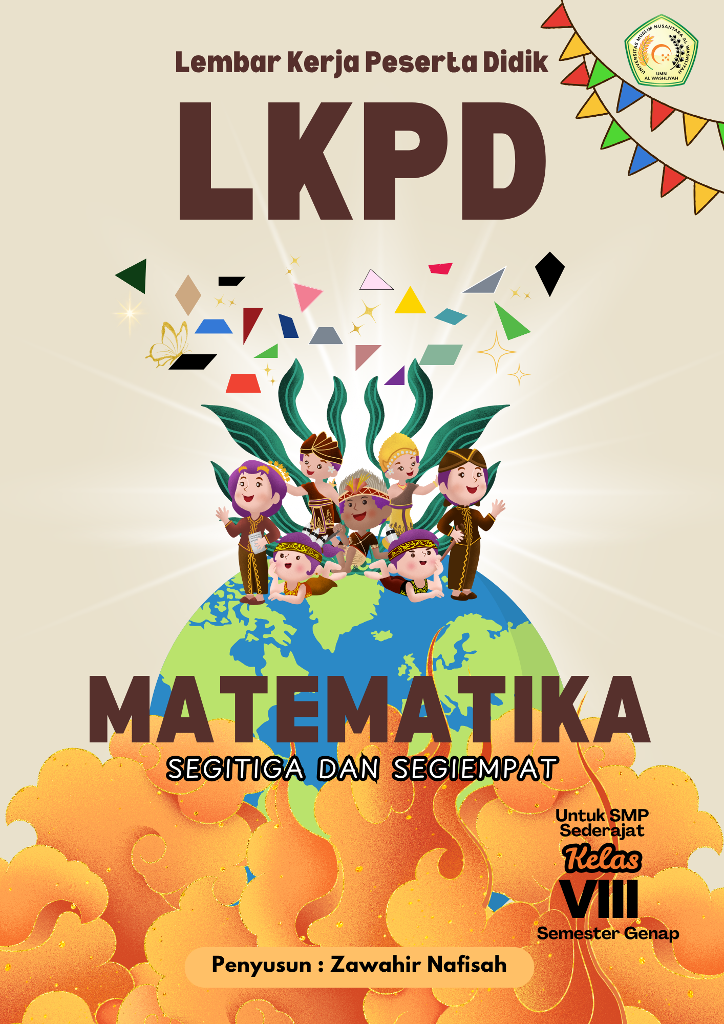
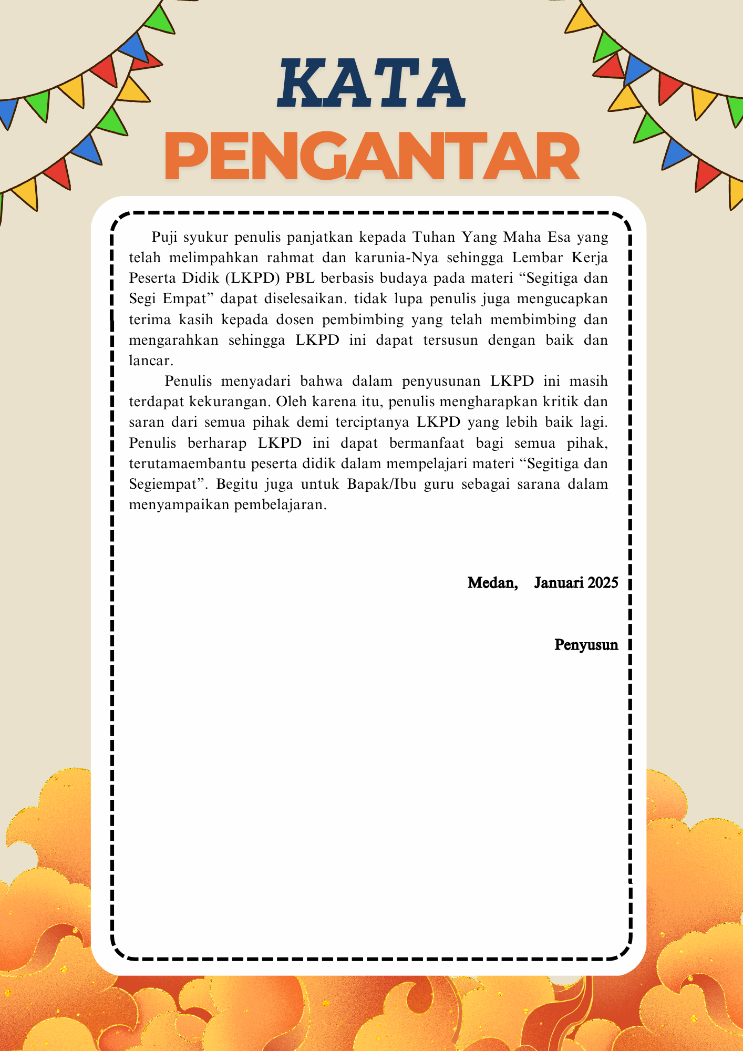
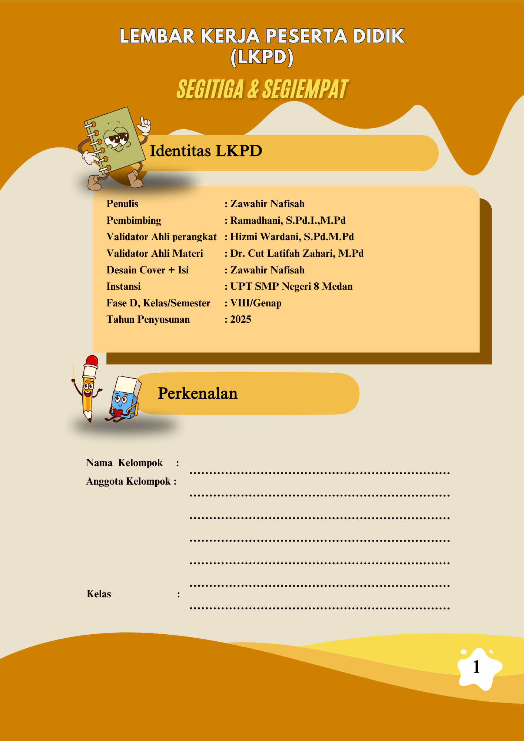
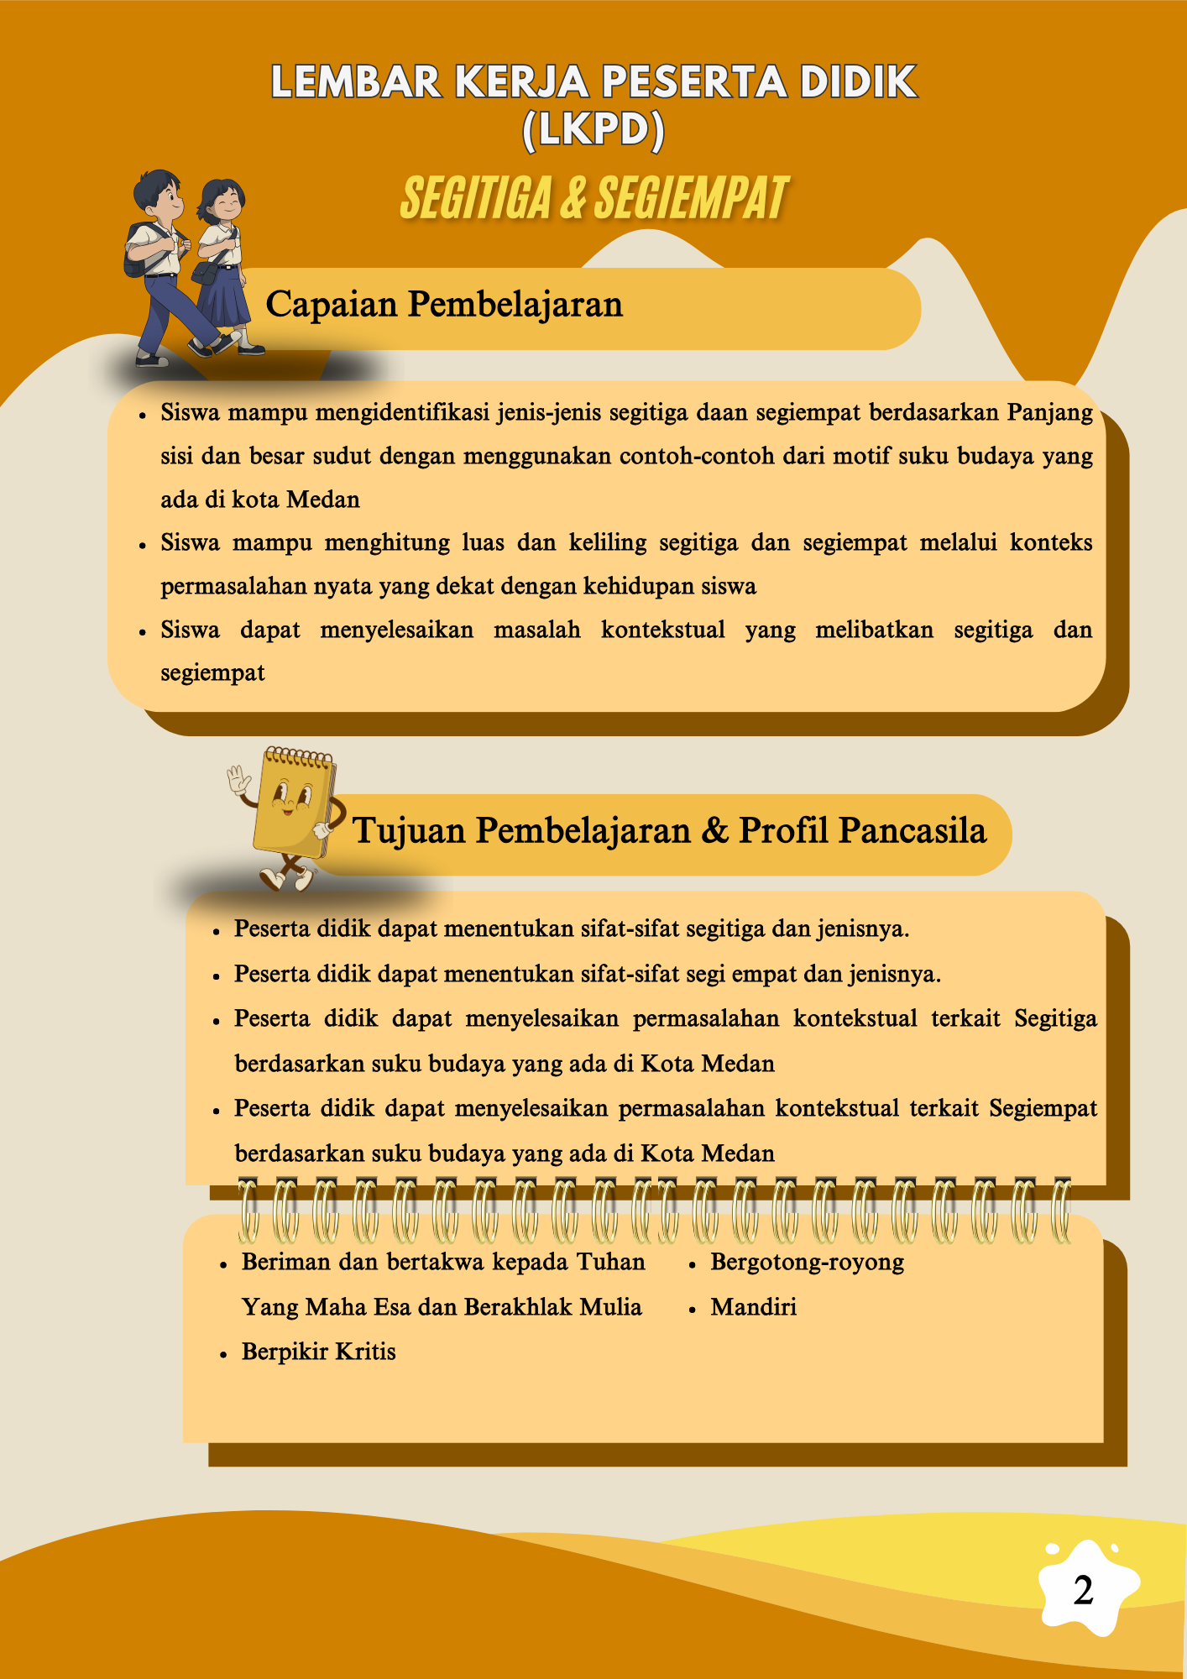

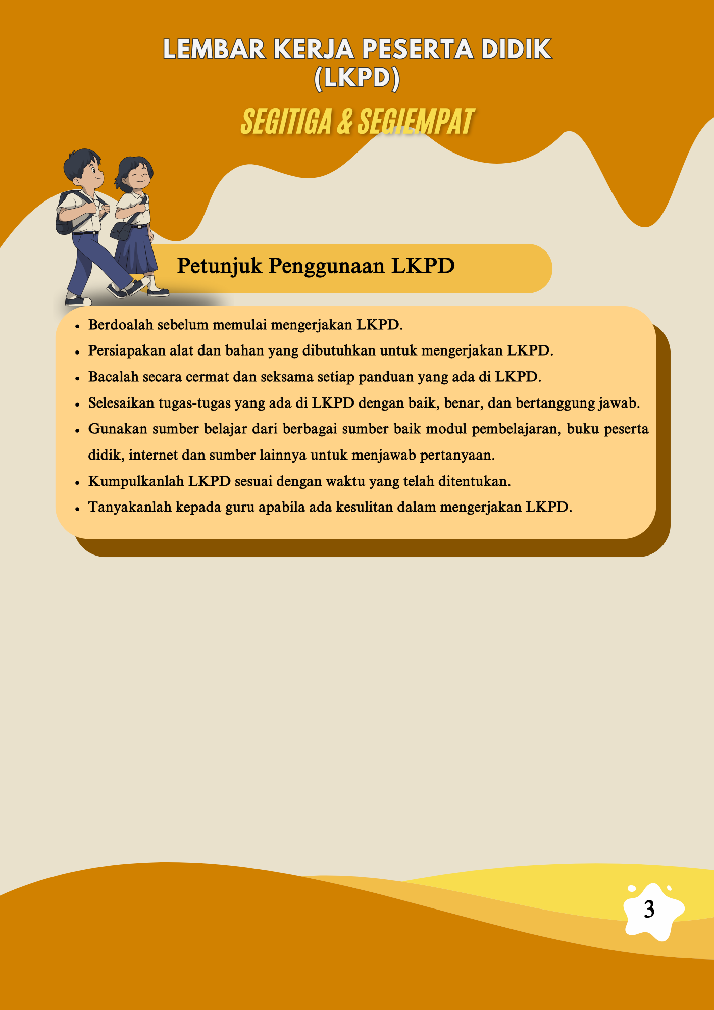
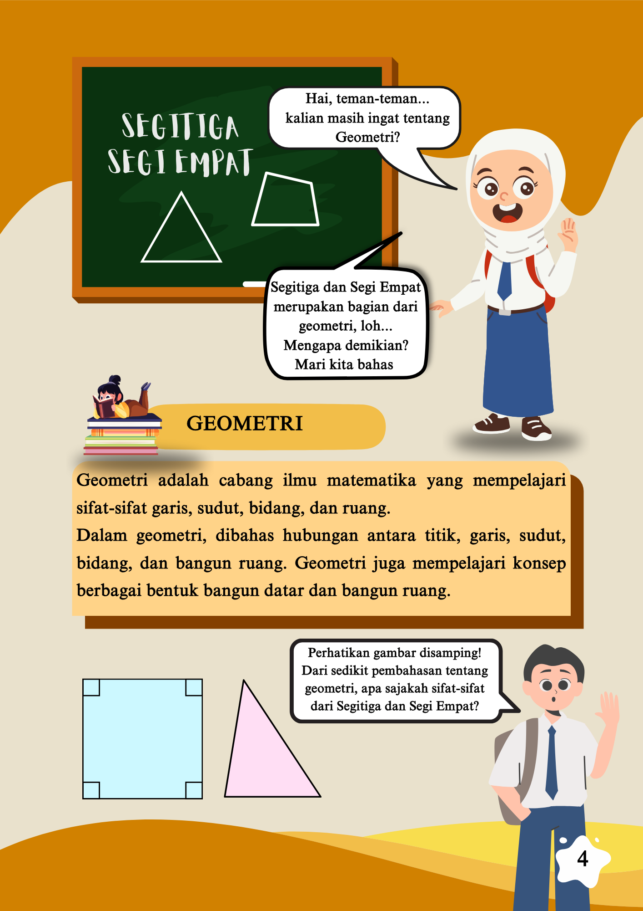
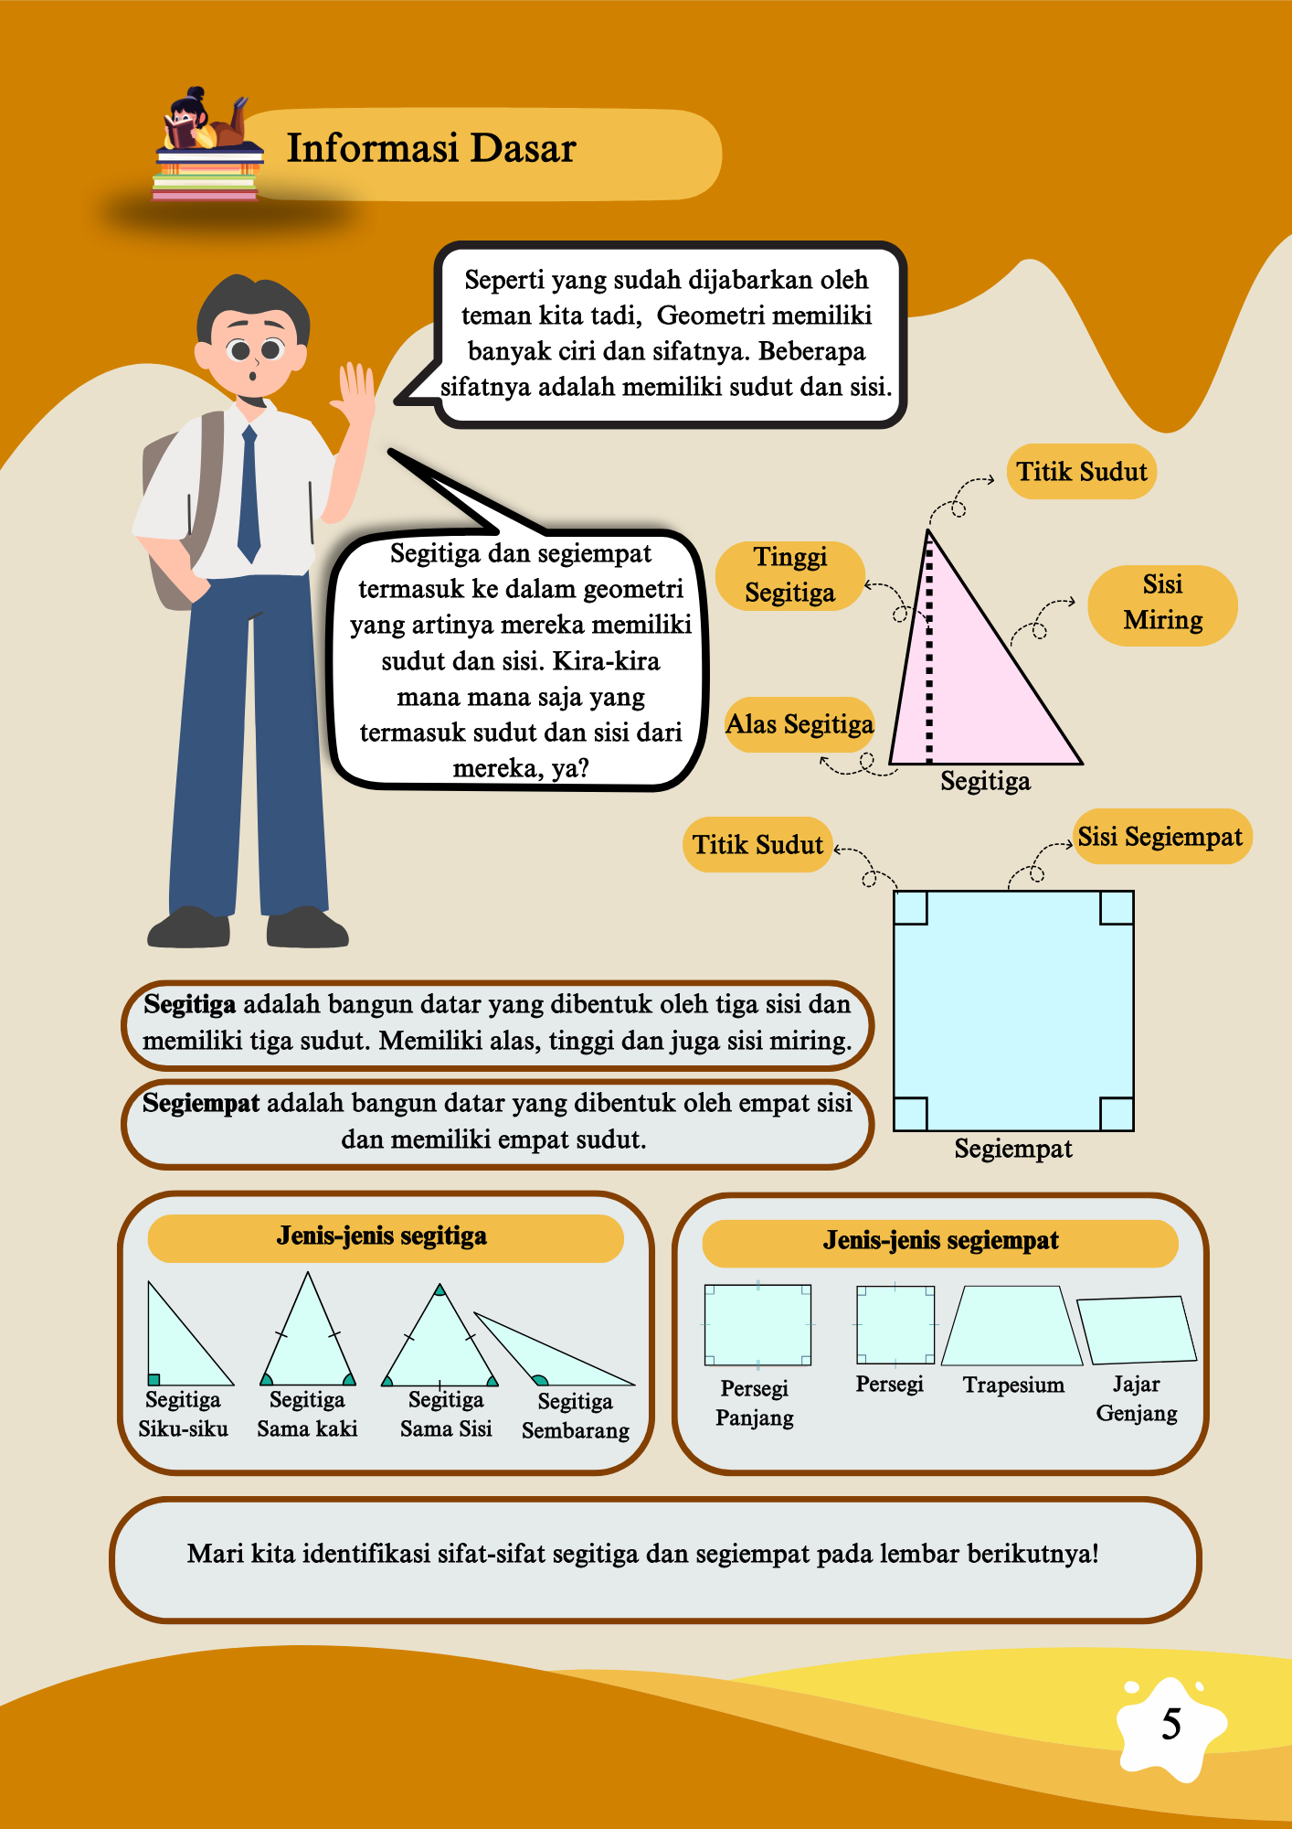
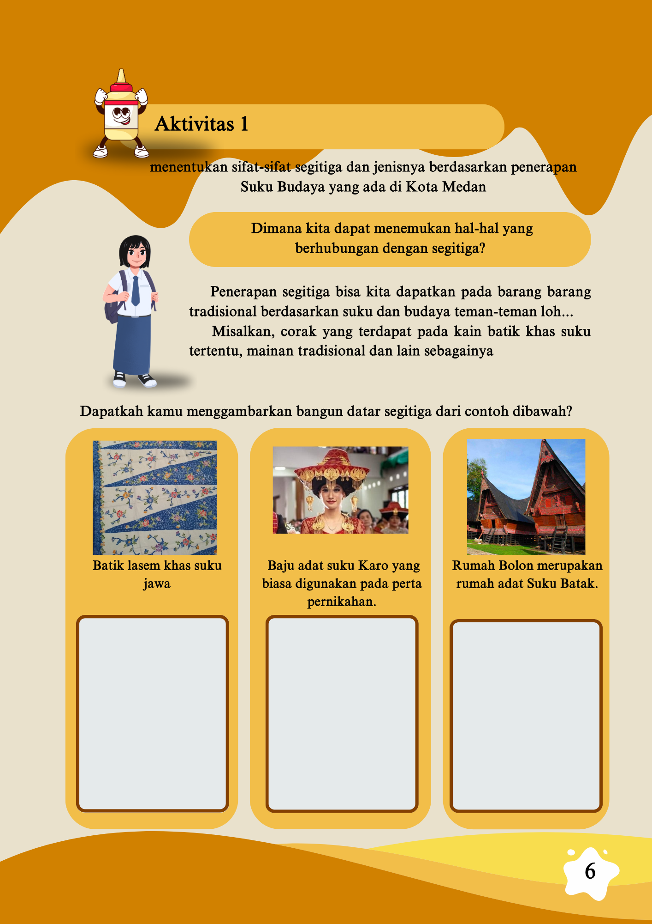
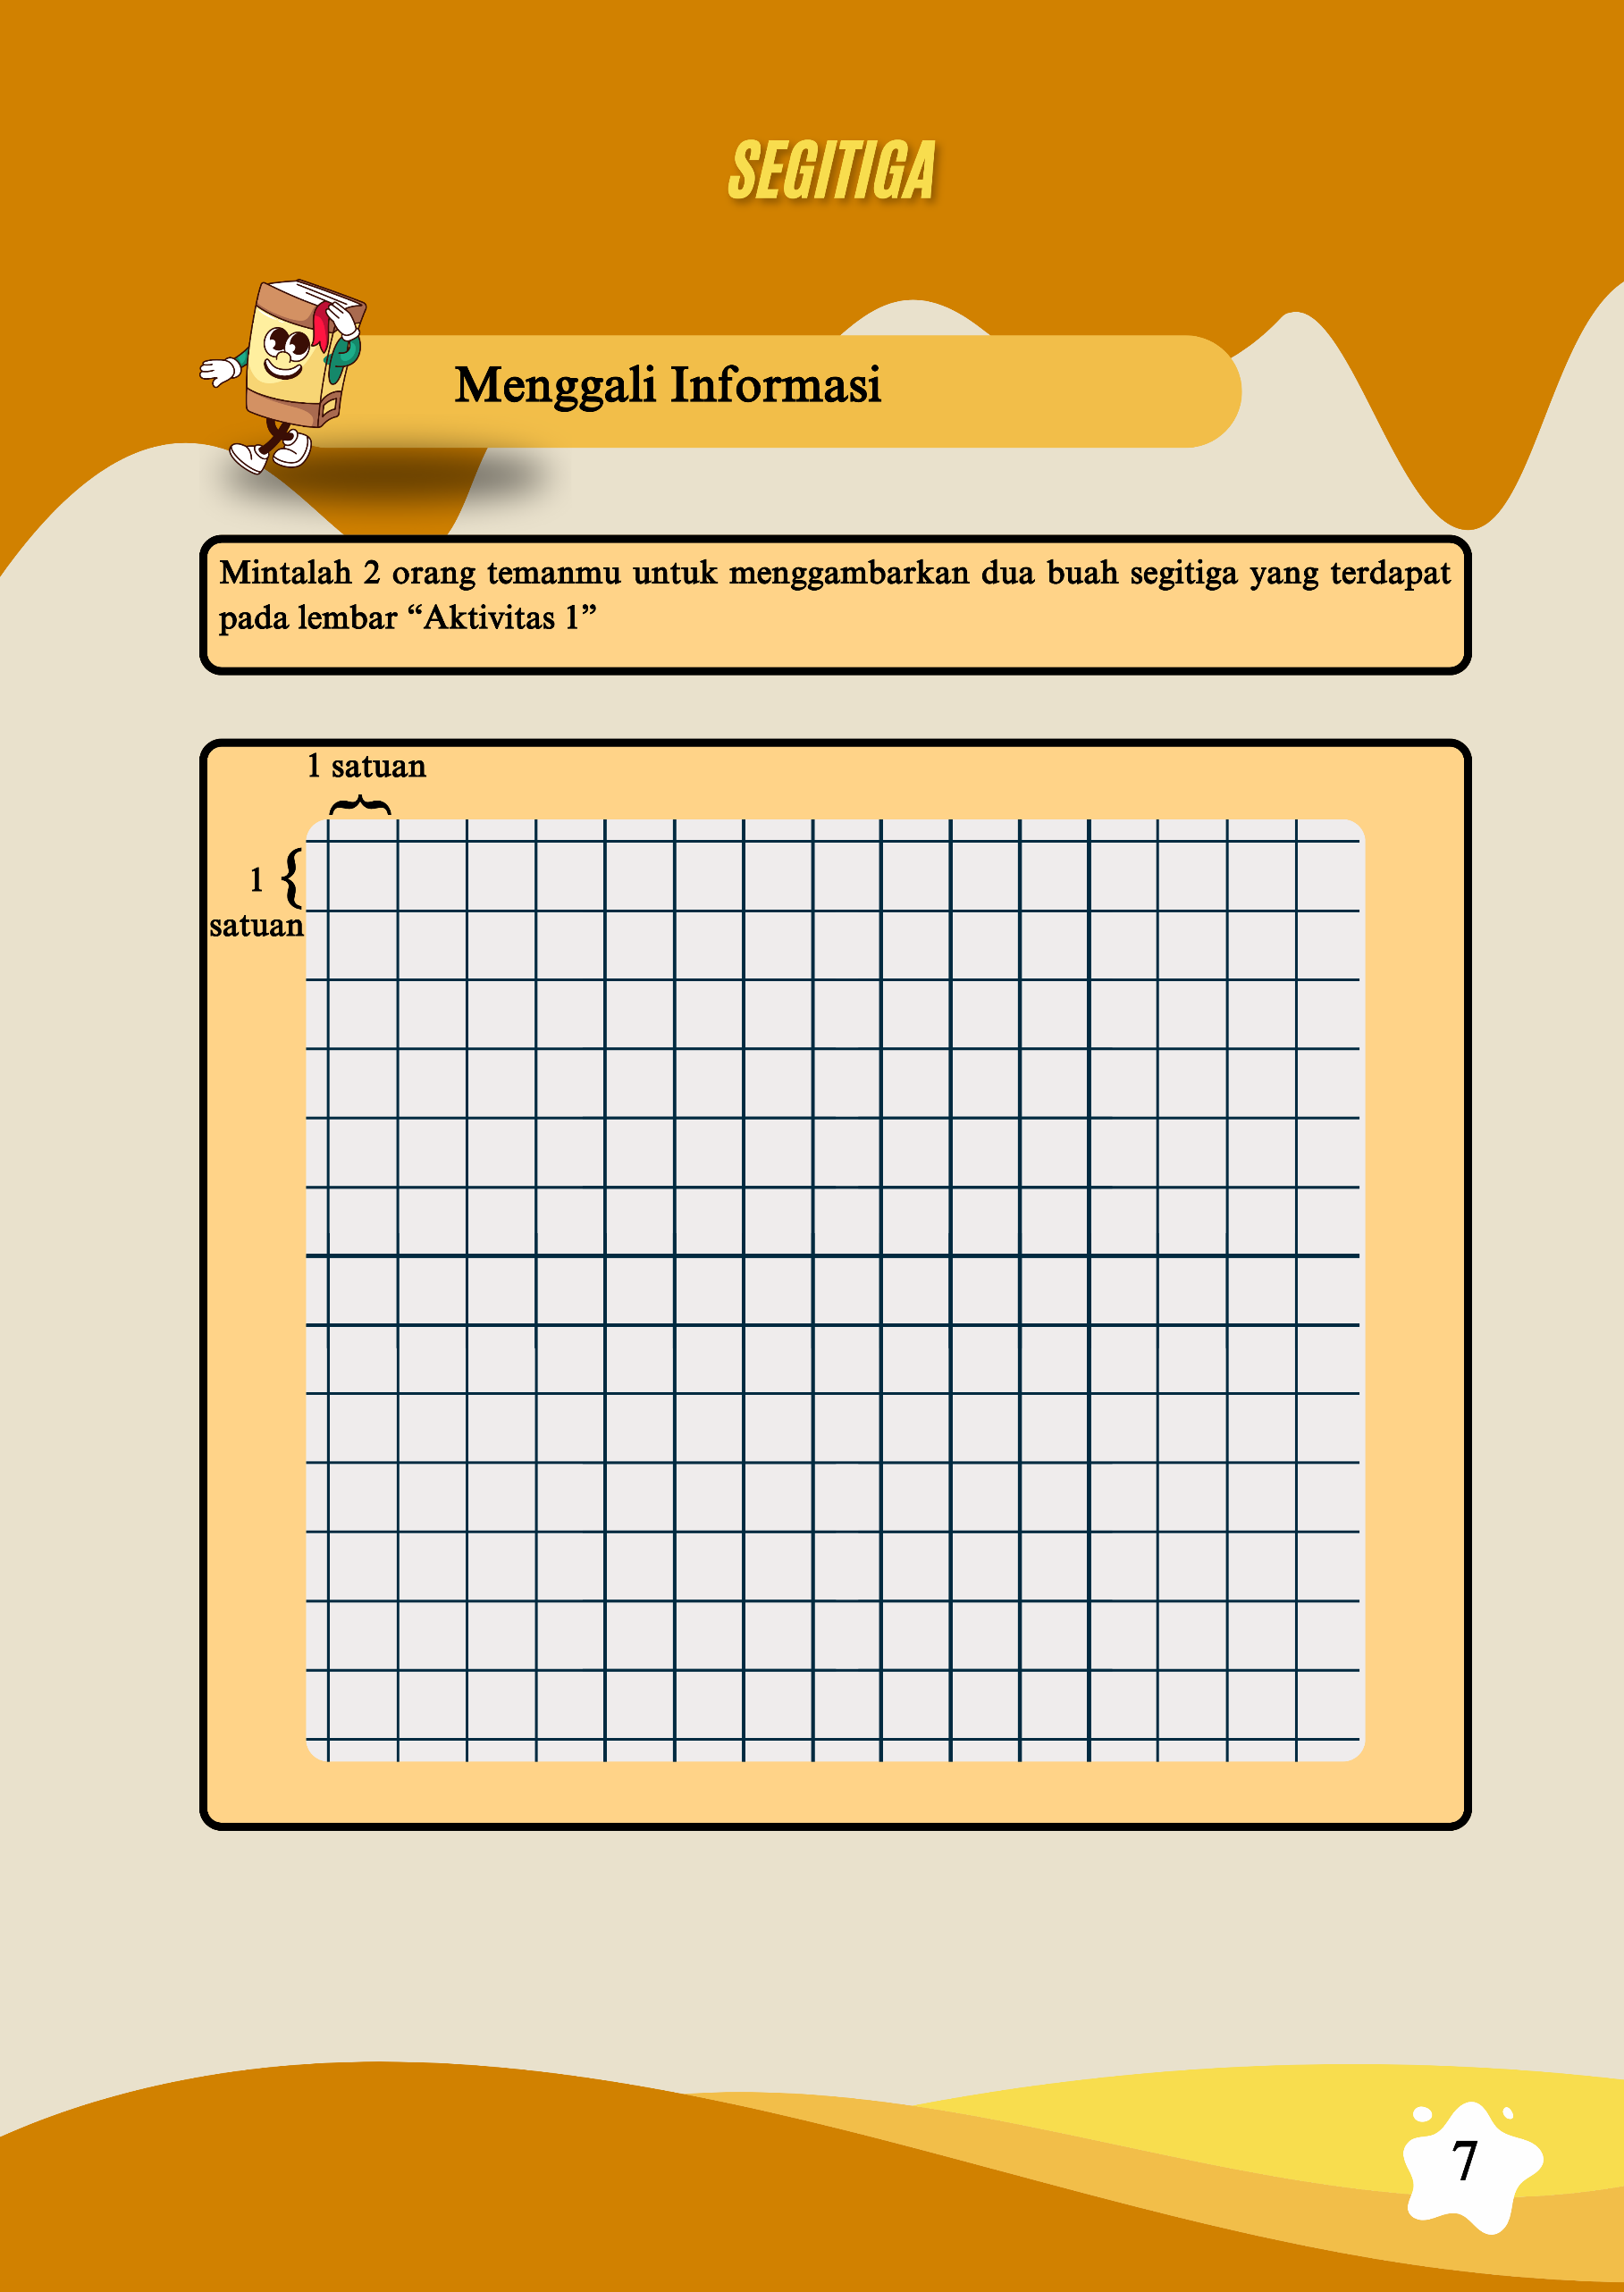
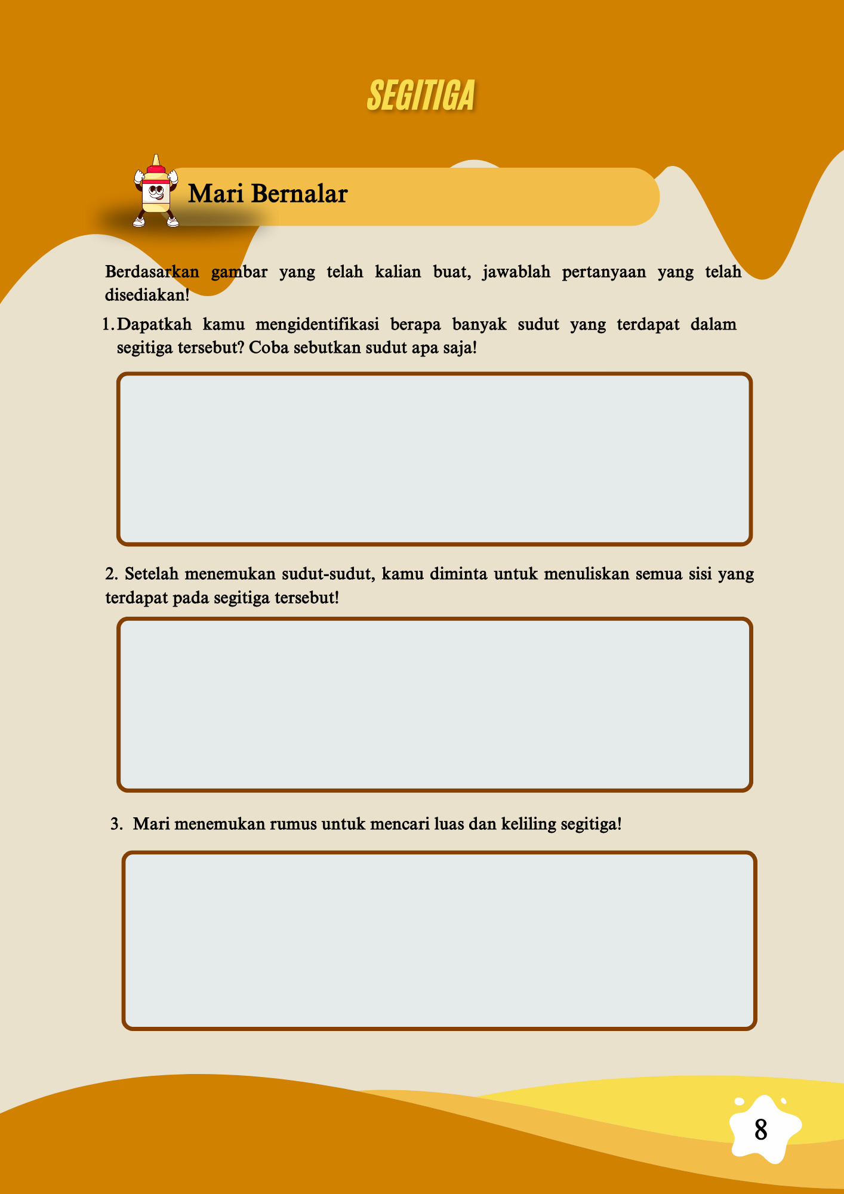

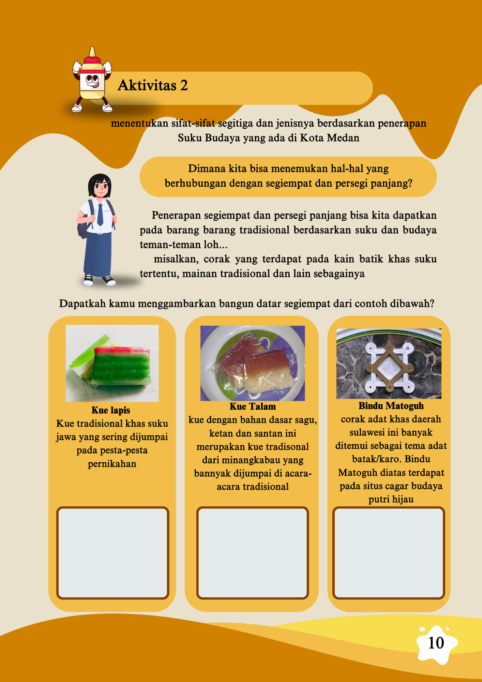
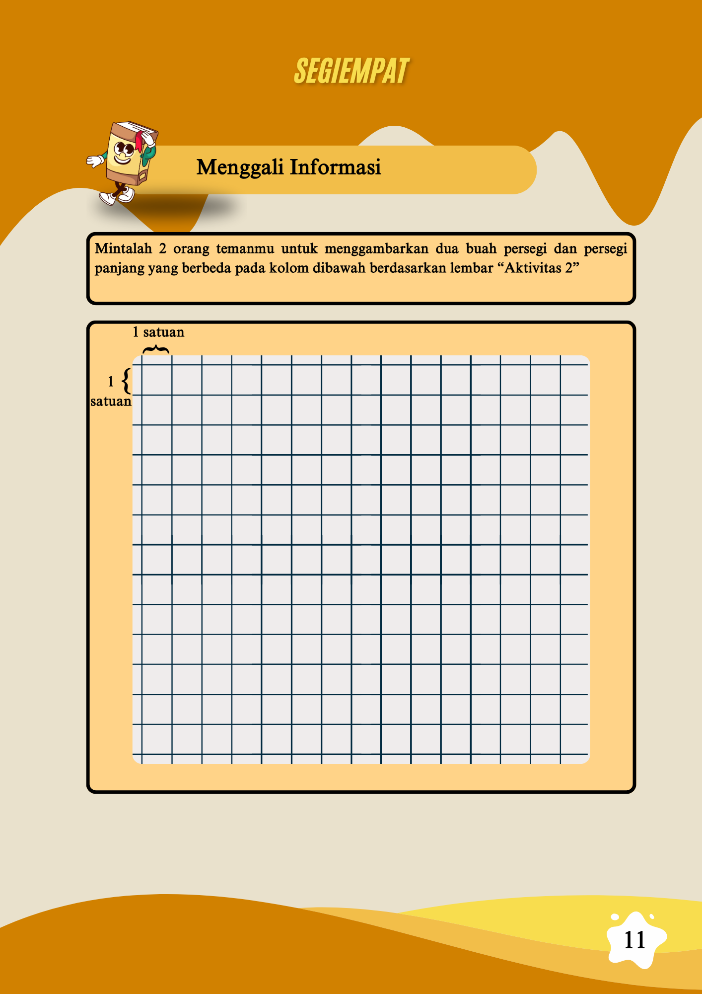
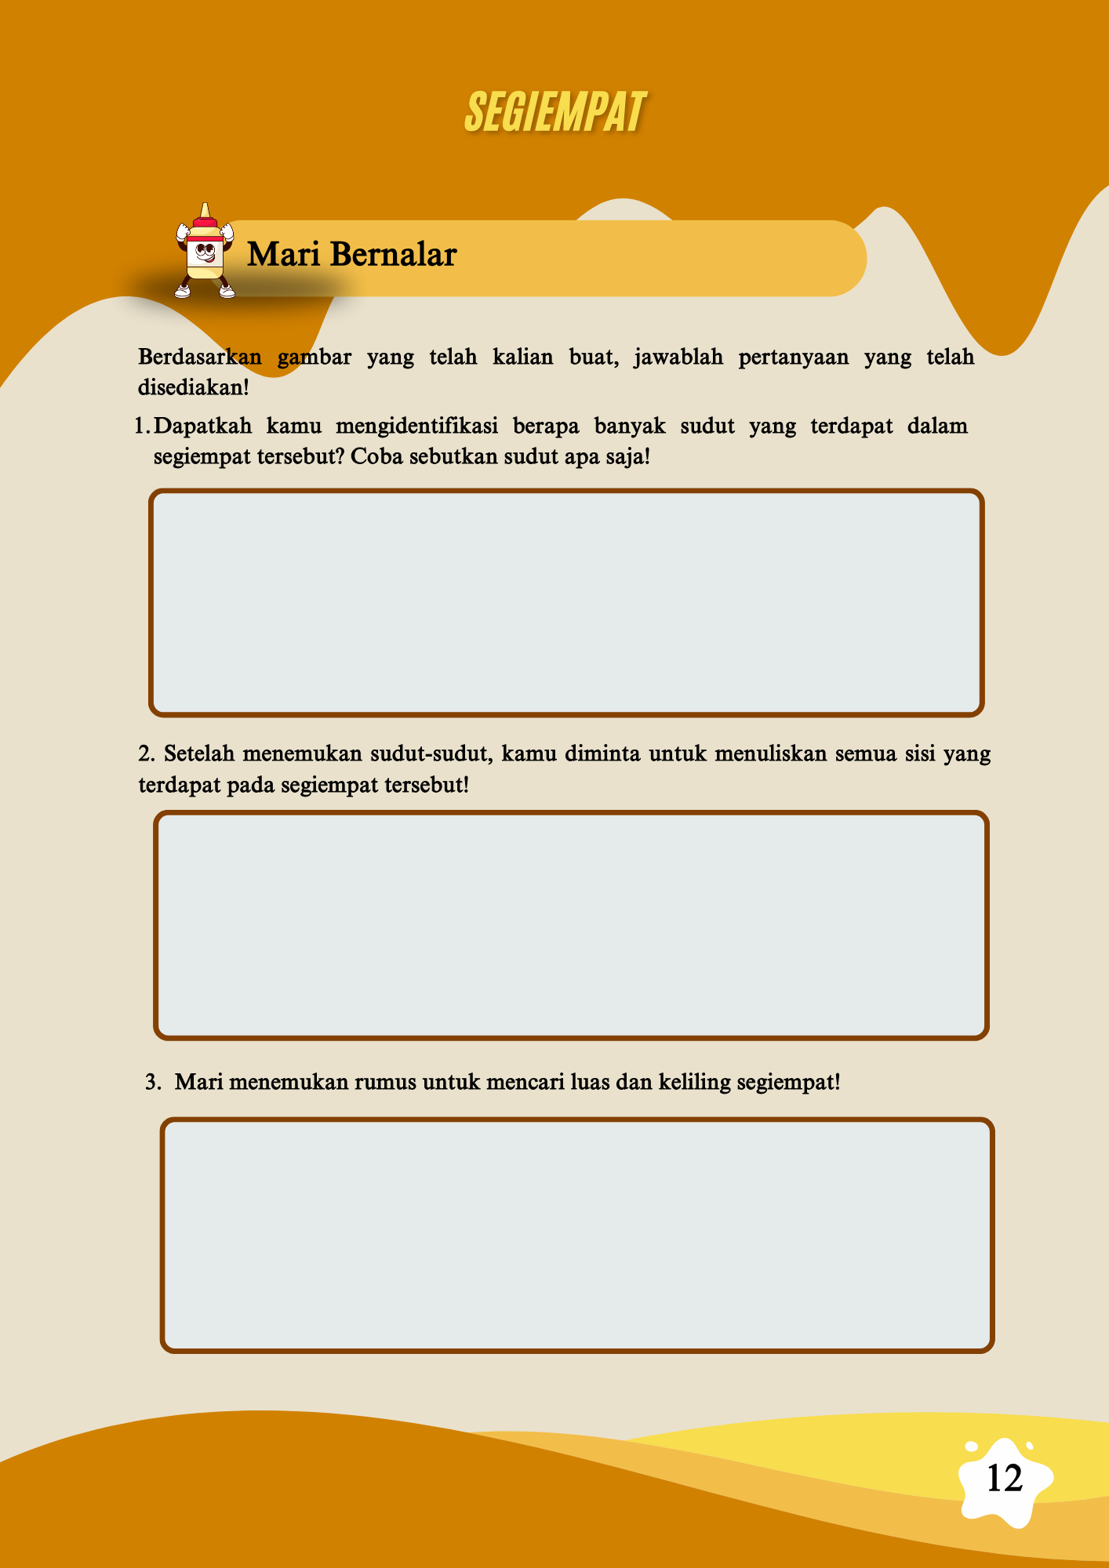
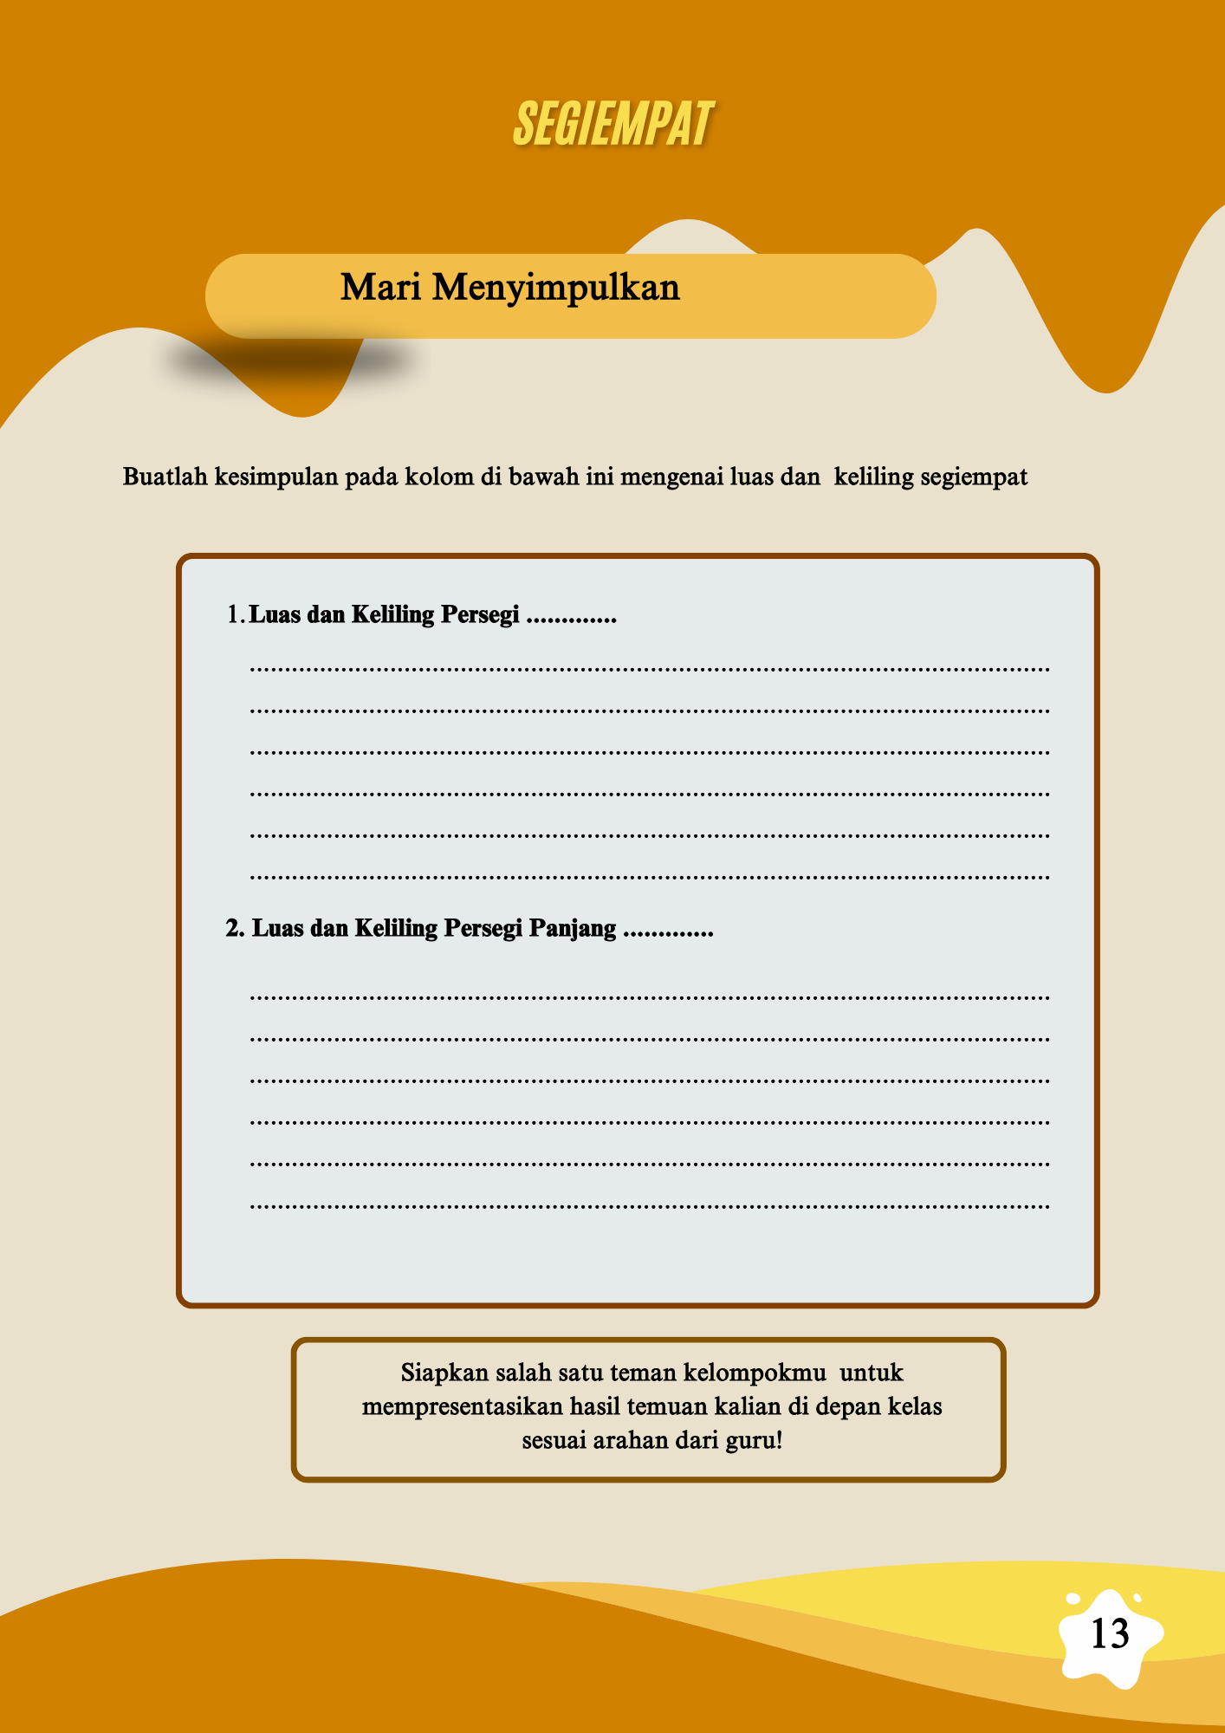
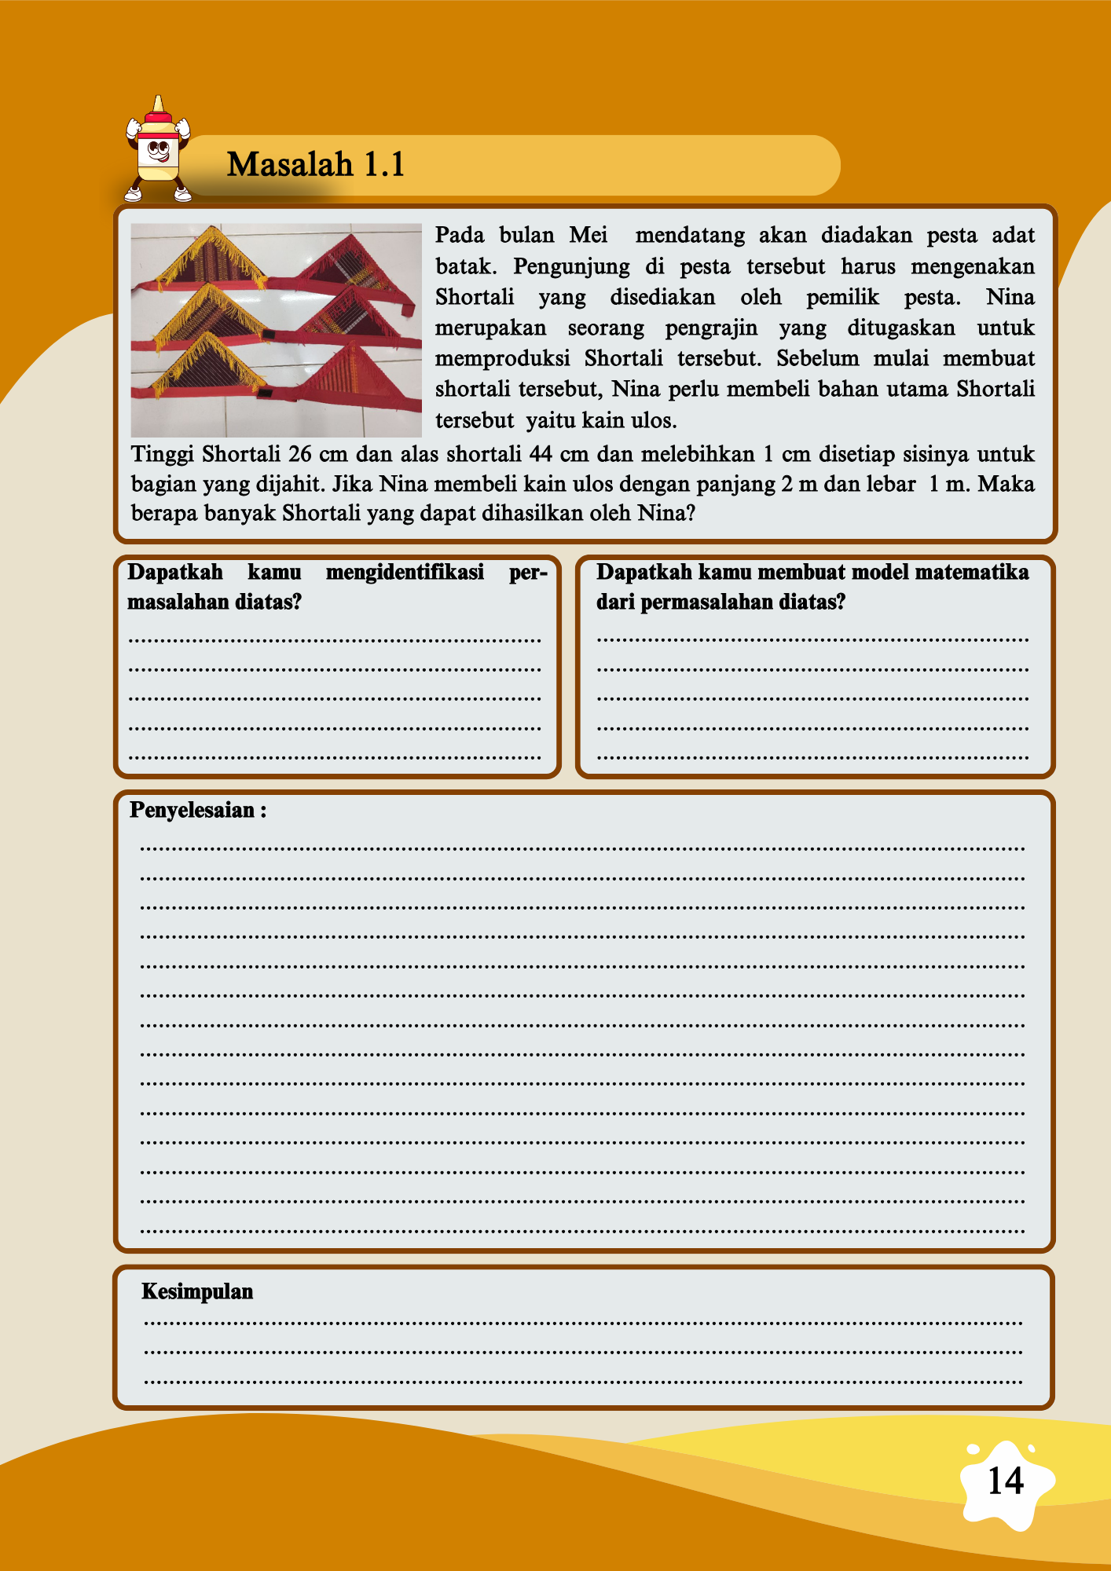
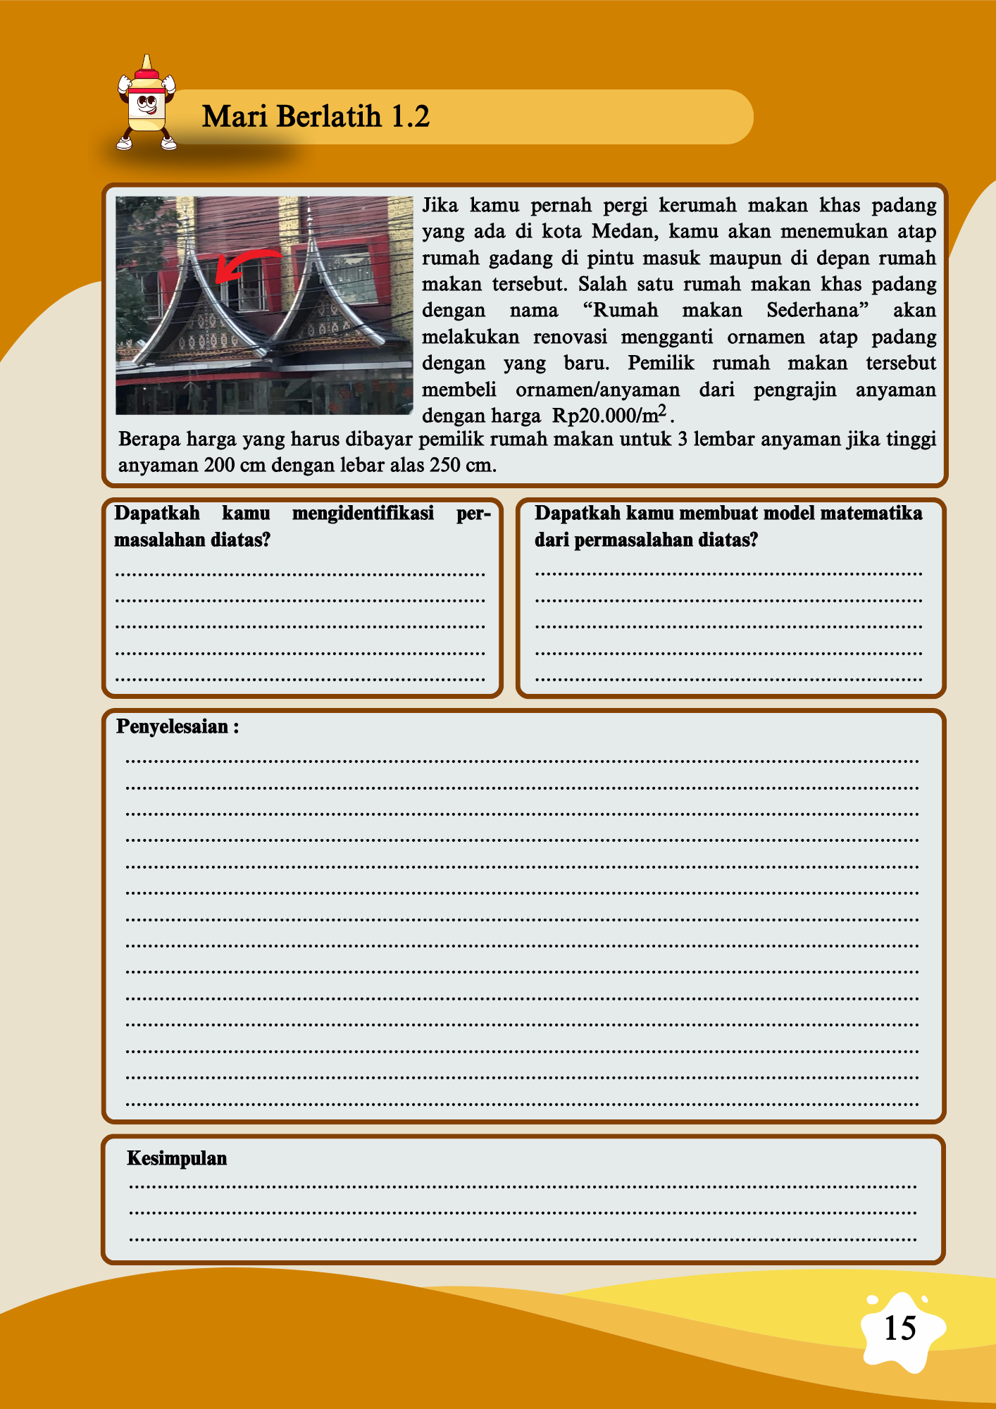
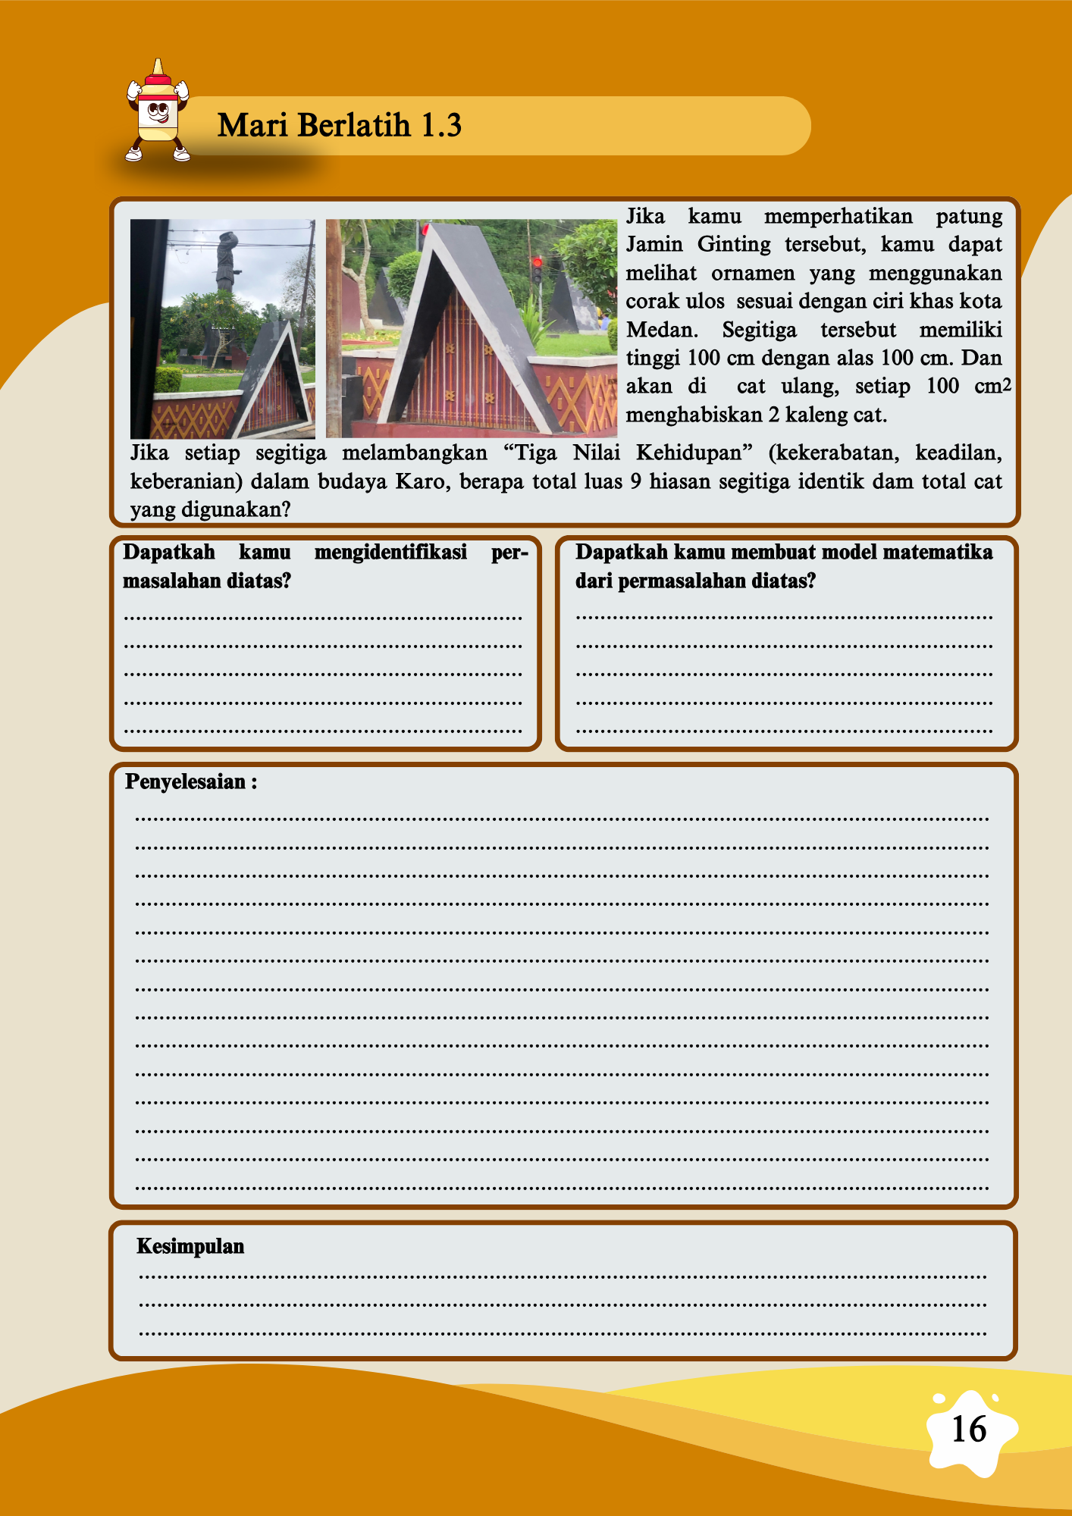
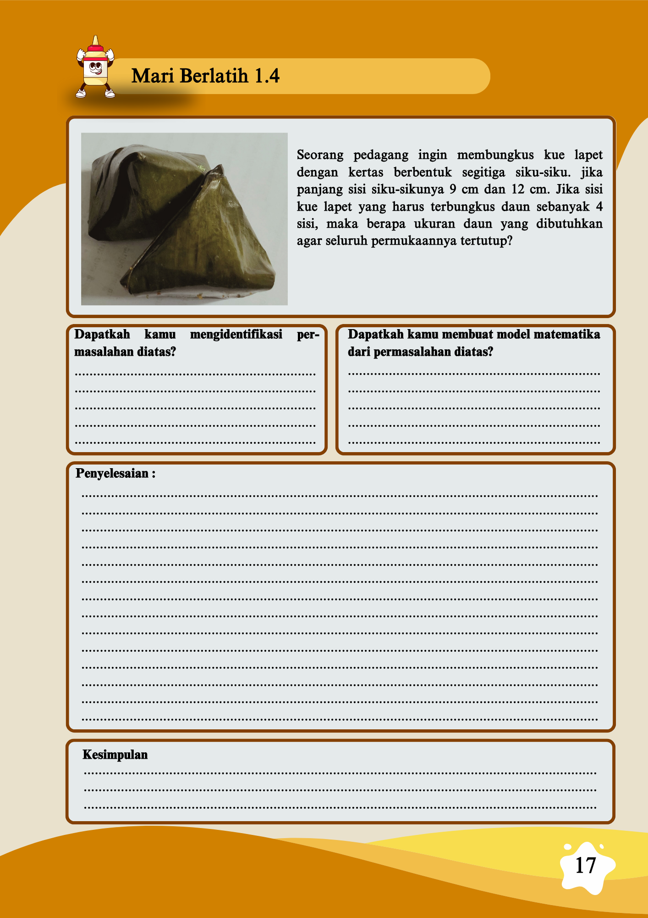
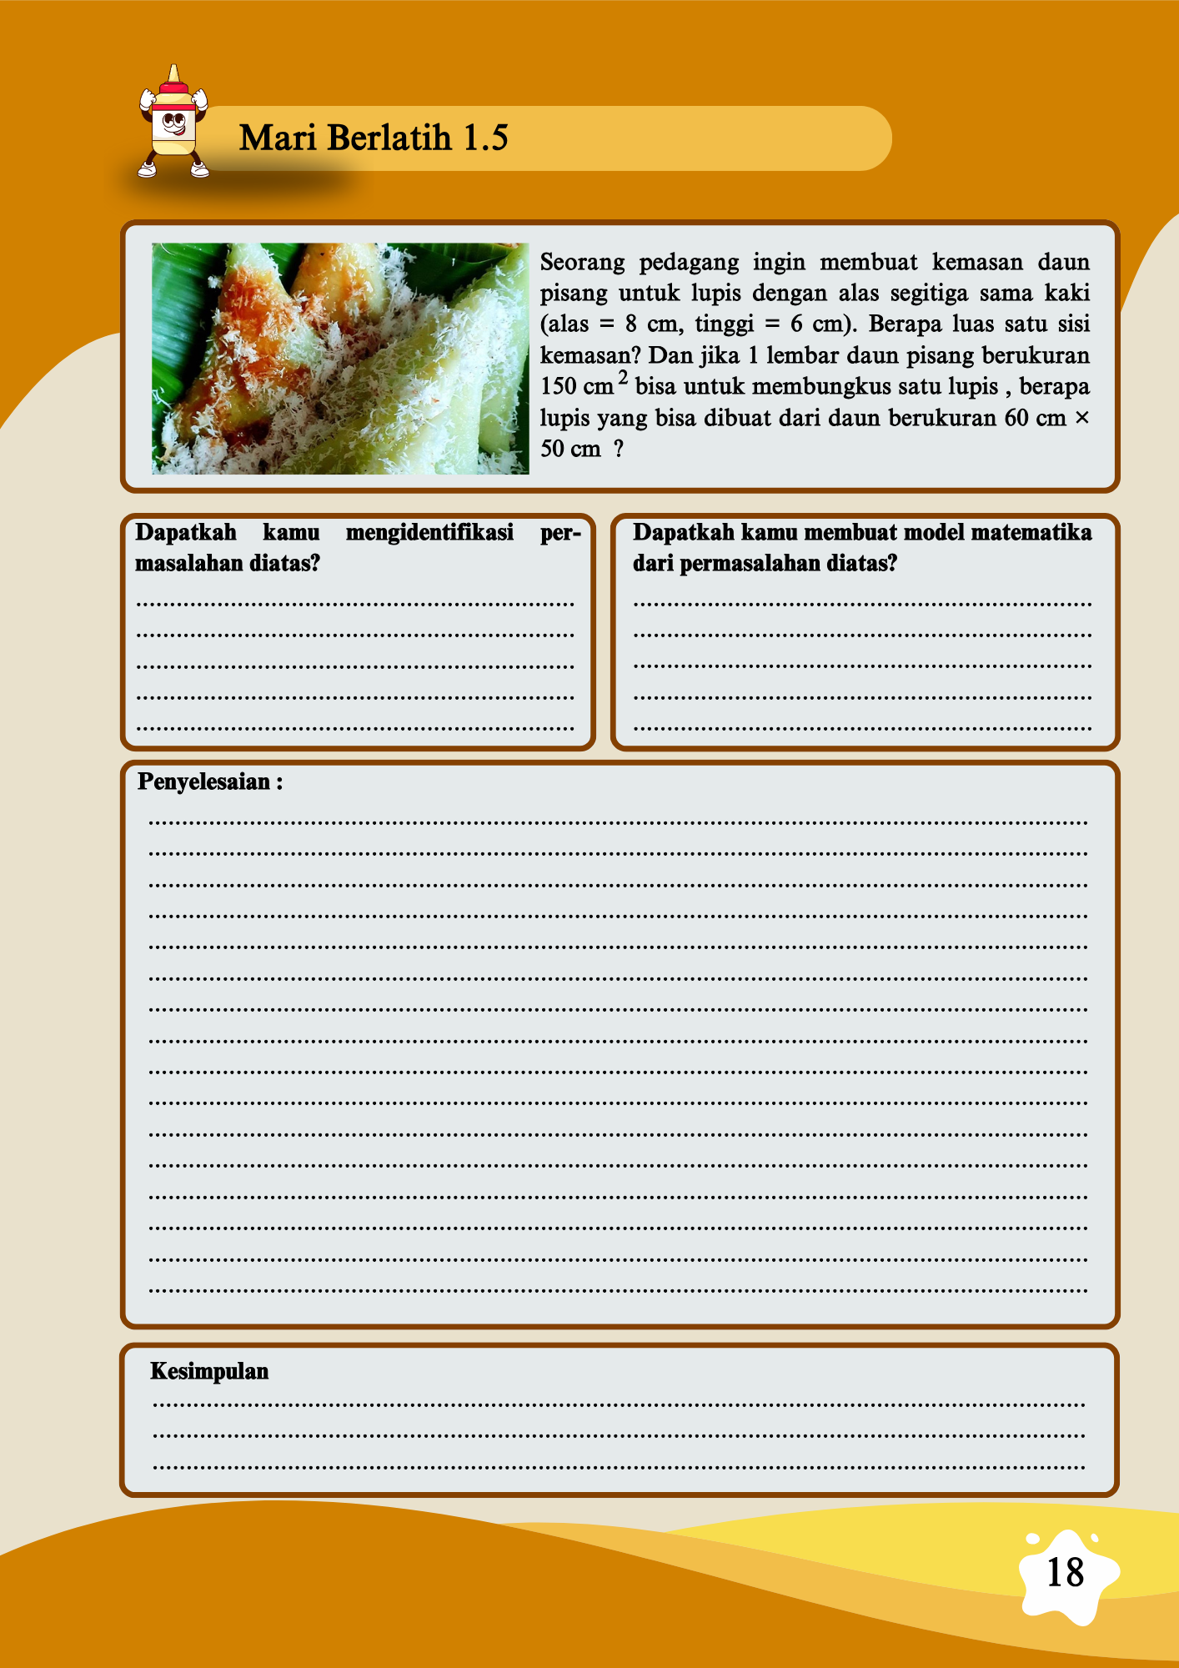
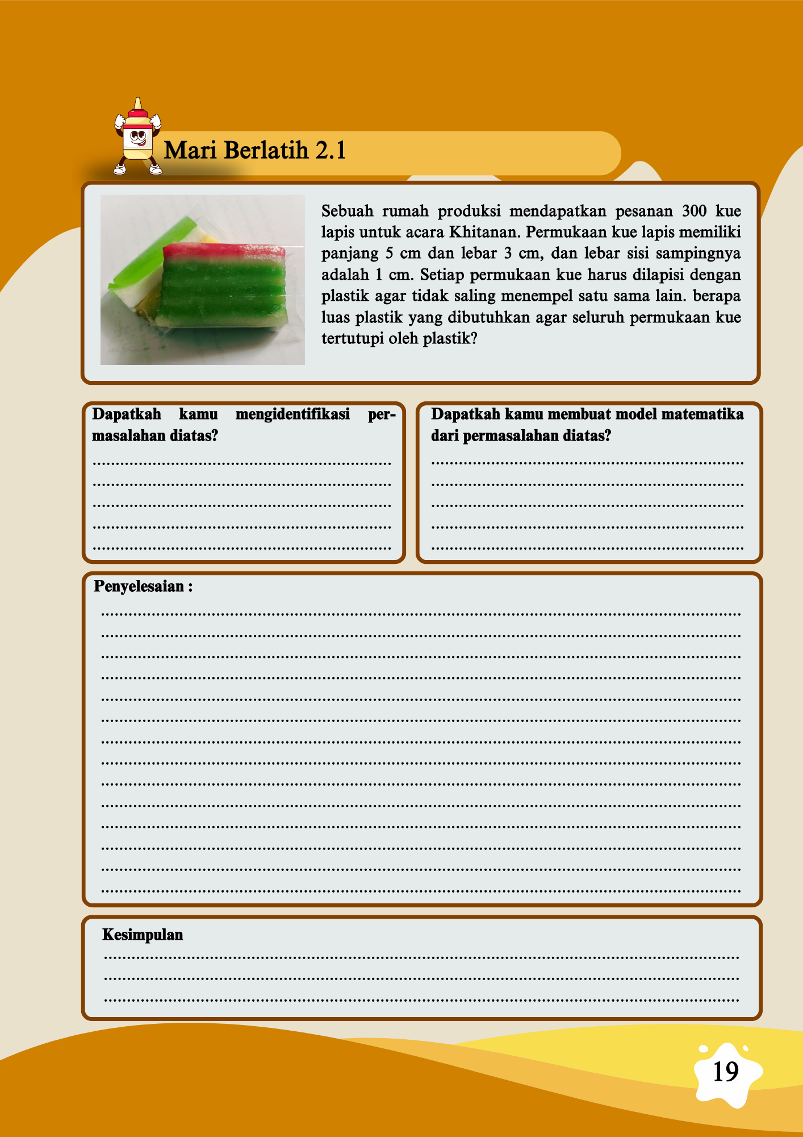
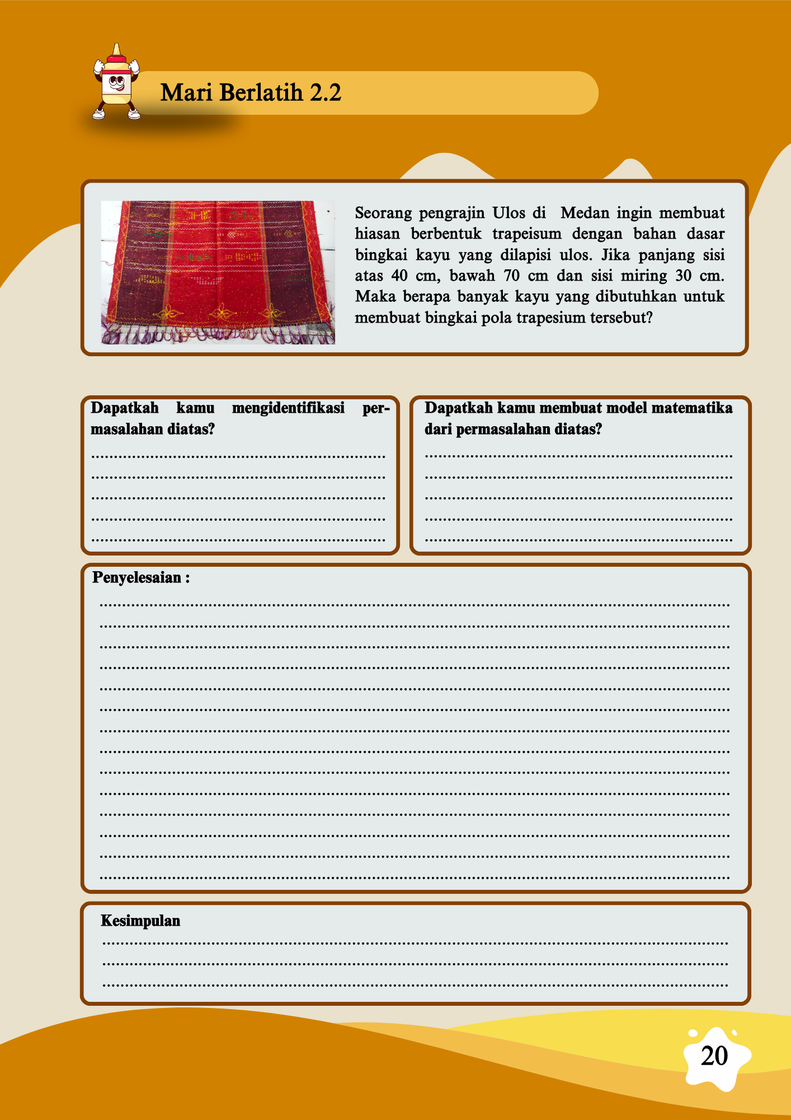
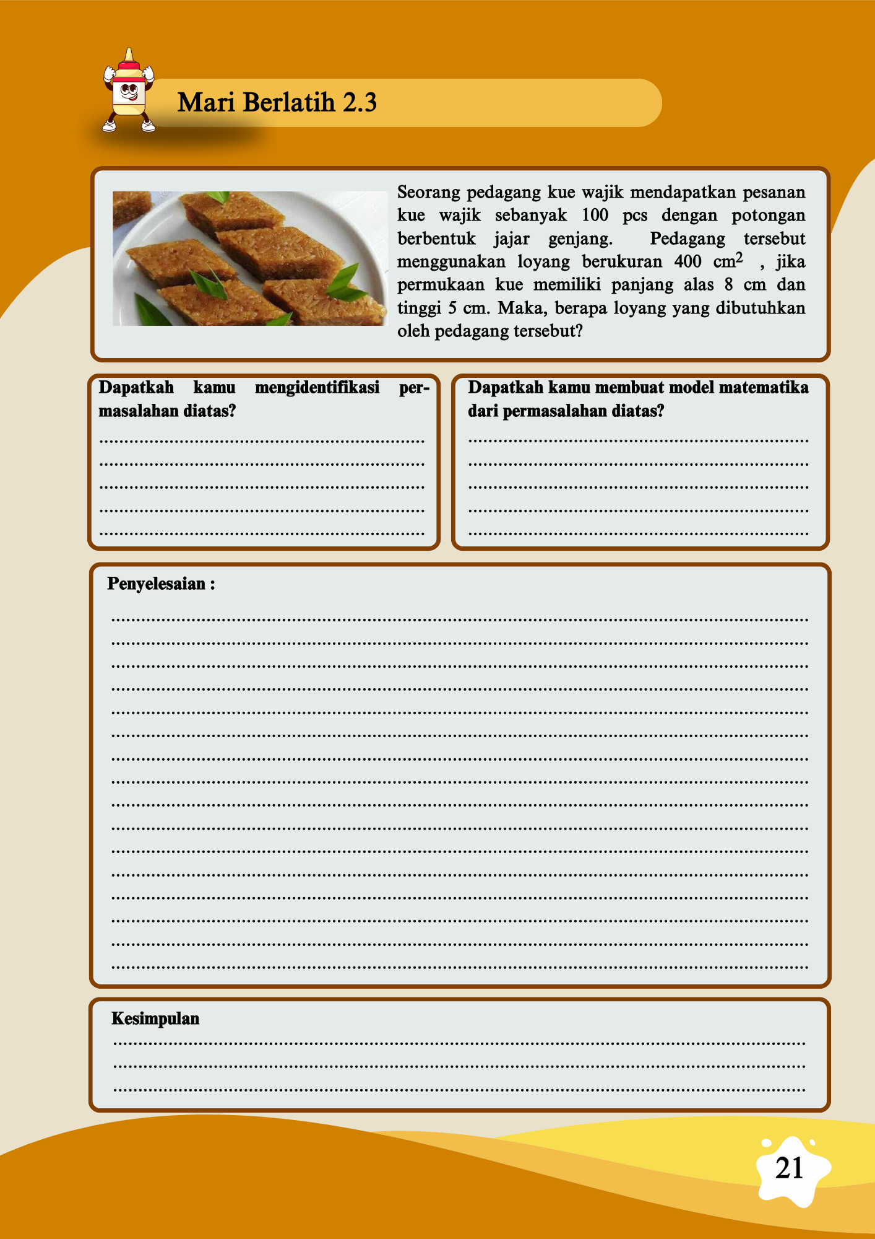
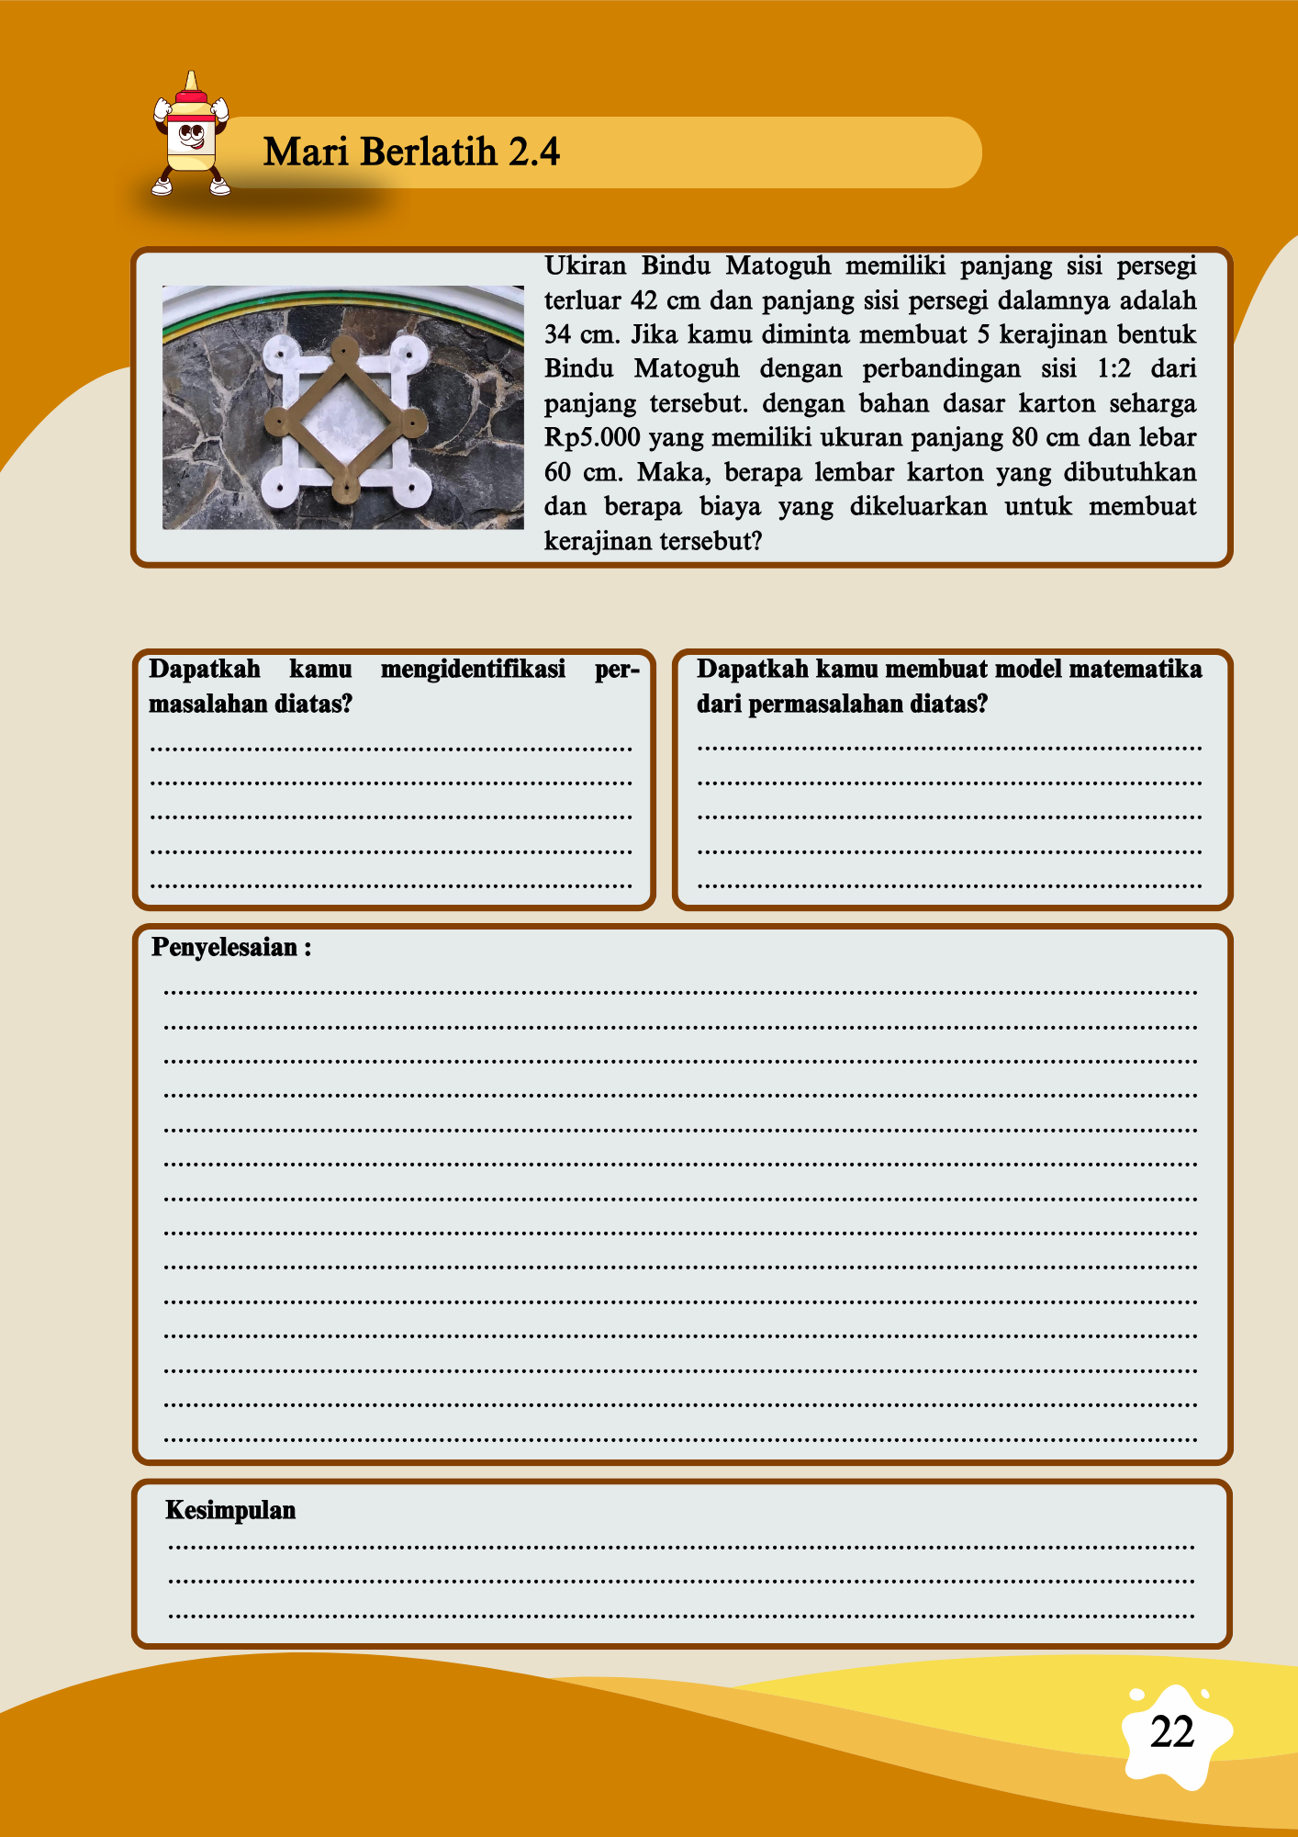
Lampiran 9
PRETEST KEMAMPUAN PEMECAHAN MASALAH

Nama :
Kelas :
Mata Pelajaran :

Petunjuk Umum:
- Bacalah setiap soal dengan cermat.
- Tunjukkan langkah-langkah penyelesaian secara lengkap dan jelas.
- Gunakan logika, strategi, dan kemampuan berpikir kritis.

Soal 1:
Seorang pengrajin membuat sebuah lukisan berbentuk segitiga sama sisi dengan tema batik, jika bagian yang dilukis memiliki Panjang sisi 40 cm. lukisan tersebut menghabiskan total 5 kaleng cat, jika sang pengrajin membuat 6 lukisan identik berapa banyak cat yang dihabiskan oleh pengrajin?


lukisan
Penyelesaian:
…………………………………………………………………………………………………………………………………………..…………………………………………………………………………………………………………………………………………..…………………………………………………………………………………………………………………………………………..…………………………………………………………………………………………………………………………………………..…………………………………………………………………………………………………………………………………………..……………………………………………………………………………………………………………………………………………………………………………………………………………………………..…………………………………………………………………………………………………………………………………………..…………………………………………………………………………………………………………………………………………..…………………………………………………………………………………………………………………………………………..…………………………………………………………………………………………………………………………………………..…………………………………………………………………………………………………………………………………………..……………………………………………………………………………………………………………………………………………………………………………………………………………………………..…………………………………………………………………………………………………………………………………………..…………………………………………………………………………………………………………………………………………..…………………………………………………………………………………………………………………………………………..…………………………………………………………………………………………………………………………………………..…………………………………………………………………………………………………………………………………………..……………………………………………………………………………………………………………………………………………………………………………………………………………………………..

Soal 2:
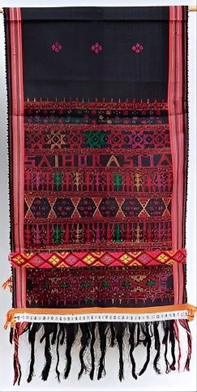
Satu keluarga sangat menjunjung tinggi adat dan melestarikan budaya adatnya. Mereka memasang pajangan dari kain tenun pada dinding rumahnnya dengan Panjang hiasan 120 cm dan lebar hiasan 50 cm dengan harga beli Rp150.000. Maka, berapa harga yang harus dibayar jika membeli 5 pajangan dengan ukuran yang sama?
Hiasan Ulos Sadum
Penyelesaian:
…………………………………………………………………………………………………………………………………………..…………………………………………………………………………………………………………………………………………..…………………………………………………………………………………………………………………………………………..…………………………………………………………………………………………………………………………………………..…………………………………………………………………………………………………………………………………………..……………………………………………………………………………………………………………………………………………………………………………………………………………………………..…………………………………………………………………………………………………………………………………………..…………………………………………………………………………………………………………………………………………..…………………………………………………………………………………………………………………………………………..…………………………………………………………………………………………………………………………………………..…………………………………………………………………………………………………………………………………………..……………………………………………………………………………………………………………………………………………………………………………………………………………………………..…………………………………………………………………………………………………………………………………………..…………………………………………………………………………………………………………………………………………..…………………………………………………………………………………………………………………………………………..…………………………………………………………………………………………………………………………………………..…………………………………………………………………………………………………………………………………………..……………………………………………………………………………………………………………………………………………………………………………………………………………………………..

Soal 3:

Seorang pedagang jajan tradional menjual berbagai macam kue, salah satunya adalah kue lupis. Pedangang tersebut menjual kue lupis berbentuk segitiga dengan tinggi kue 5 cm dan alas 6 cm. maka berapa luas satu kue lupis yang dijual pedagang tersebut?

Jajanan tradisional
Penyelesaian:
…………………………………………………………………………………………………………………………………………..…………………………………………………………………………………………………………………………………………..…………………………………………………………………………………………………………………………………………..…………………………………………………………………………………………………………………………………………..…………………………………………………………………………………………………………………………………………..……………………………………………………………………………………………………………………………………………………………………………………………………………………………..…………………………………………………………………………………………………………………………………………..…………………………………………………………………………………………………………………………………………..…………………………………………………………………………………………………………………………………………..…………………………………………………………………………………………………………………………………………..…………………………………………………………………………………………………………………………………………..……………………………………………………………………………………………………………………………………………………………………………………………………………………………..…………………………………………………………………………………………………………………………………………..…………………………………………………………………………………………………………………………………………..…………………………………………………………………………………………………………………………………………..…………………………………………………………………………………………………………………………………………..…………………………………………………………………………………………………………………………………………..……………………………………………………………………………………………………………………………………………………………………………………………………………………………..

Lampiran A. 10
KUNCI JAWABAN PRETEST
KEMAMPUAN PEMECAHAN MASALAH

No | Jawaban | Indikator KPM | Skor
1 | Diketahui:  - Panjang sisi segitiga $=40 cm$  - 1 lukisan memerlukan 5 kaleng cat  Ditanya:  - Berapa banyak cat yang di habiskan oleh pelukis untuk membuat 6 lukisan identik? | Memahami masalah | 3
1 | Banyak cat yang dibutuhkan  $$=banyak lukisan×banyak cat 1 lukisan$$ | Menyusun rencana penyelesaian | 3
1 | Penyelesaian:  Banyak cat yang dibutuhkan  $$=banyak lukisan×banyak cat 1 lukisan$$  $$=6×5$$  $$=30 kaleng$$ | Melaksanakan Penyelesaian | 6
1 | Jadi, jika pelukis ingin membuat 6 lukisan identik, pelukisan membutuhkan 30 kaleng cat untuk membuatnya | Memeriksa kembali prosedur dan hasil penyelesaian | 3
2 | Diketahui:  - Panjang hiasan ulos $=120 cm$  - Lebar hiasan ulos $=50 cm$  - Harga beli 1 pajangan ulos adalah $Rp150.000$  Ditanya:  - Berapa luas satu pajangan ulos?  - Berapa harga yang harus dibayar jika membeli 5 pajangan serupa? | Memahami masalah | 3
2 | - Luas Pajangan  Luas persegi Panjang $=p×l$  - Harga yang dibayar untuk membeli 5 pajangan  $$=harga×jumlah pajangan$$ | Menyusun rencana penyelesaian | 3
2 | Penyelesaian:  - Luas Pajangan  Luas persegi Panjang $=p×l$  $$=120 cm×50 cm$$  $$=6000 {cm}^{2}$$  - Harga yang dibayar untuk membeli 5 pajangan  $$=harga×jumlah pajangan$$  $$=Rp150.000×5$$  $$=Rp750.000$$ | Melaksanakan Penyelesaian | 6
2 | Jadi, luas satu pajangan ulos adalah $6000 {cm}^{2}$ dan jika mereka membeli 5 pajangan ulos maka mereka harus membayar sebesar $Rp750.000$ | Memeriksa kembali prosedur dan hasil penyelesaian | 3
3 | Diketahui:  - Tinggi kue lupis $=5 cm$  - Alas kue lupis $=6 cm$  Ditanya:  - Berapa luas satu kue lupis? | Memahami masalah | 3
3 | - Luas kue lupis  $$L=\frac{1}{2}×a×t$$ | Menyusun rencana penyelesaian | 3
3 | Penyelesaian:  - Luas shortali  $$L=\frac{1}{2}×a×t$$  $$=\frac{1}{2}×6 m×5 m$$  $$=\frac{1}{2}×30 m^{2}$$  $$=15 m^{2}$$ | Melaksanakan Penyelesaian | 6
3 | Jadi, luas satu kue lupis adalah $15 m^{2}$ | Memeriksa kembali prosedur dan hasil penyelesaian | 3

Lampiran A. 11
POSTTEST KEMAMPUAN PEMECAHAN MASALAH

Nama :
Kelas :
Mata Pelajaran :

Petunjuk Umum:
- Bacalah setiap soal dengan cermat.
- Tunjukkan langkah-langkah penyelesaian secara lengkap dan jelas.
- Gunakan logika, strategi, dan kemampuan berpikir kritis.
- Soal dibuat dengan konteks kehidupan nyata di Kota Medan agar lebih mudah dipahami.

Soal 1:
Terdapat sebuah acara kesenian tradisional yang didakan dengan penampilan beberapa kesenian adat. Pada atap panggung tersebut akan dibuat tenda berbentuk segitiga yang terbuat dari baja ringan dengan panjang alas 10 m dan sisi miring 11 m. Tenda tersebut apabila belakang juga berbentuk segitiga, maka berapa Panjang keseluruhan baja ringan yang dibutuhkan? Apa bila baja ringan harus dibeli dengan harga 1 m nya adalah Rp20.000, maka berapa harga yang harus dibayar?

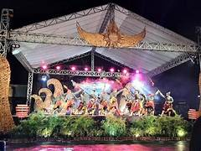
Panggung kesenian tradisional

Penyelesaian:
…………………………………………………………………………………………………………………………………………..…………………………………………………………………………………………………………………………………………..…………………………………………………………………………………………………………………………………………..…………………………………………………………………………………………………………………………………………..…………………………………………………………………………………………………………………………………………..……………………………………………………………………………………………………………………………………………………………………………………………………………………………..…………………………………………………………………………………………………………………………………………..…………………………………………………………………………………………………………………………………………..…………………………………………………………………………………………………………………………………………..…………………………………………………………………………………………………………………………………………..…………………………………………………………………………………………………………………………………………..……………………………………………………………………………………………………………………………………………………………………………………………………………………………..…………………………………………………………………………………………………………………………………………..…………………………………………………………………………………………………………………………………………..…………………………………………………………………………………………………………………………………………..…………………………………………………………………………………………………………………………………………..…………………………………………………………………………………………………………………………………………..……………………………………………………………………………………………………………………………………………………………………………………………………………………………..

Soal 2
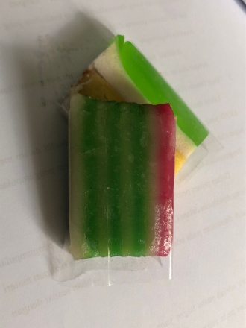
Sebuah rumah produksi mendapat pesanan kue lapis sebanyak 648 pcs untuk pesta adat Jawa. Rumah produksi tersebut memiliki loyang persegi dengan Panjang sisinya 36 cm dan kue permukaan kue lapis yang dipotong berbentuk persegi panjang dengan panjang 8 cm dan lebar 3 cm. Berapa banyak loyang yang dibutuhkan rumah produksi tersebut untuk memenuhi pesanan? Jika harga 1 kue lapis adalah Rp800, maka berapa uang yang akan diterima oleh rumah produksi tersebu?

Kue Lapis

Penyelesaian:
…………………………………………………………………………………………………………………………………………..…………………………………………………………………………………………………………………………………………..…………………………………………………………………………………………………………………………………………..…………………………………………………………………………………………………………………………………………..…………………………………………………………………………………………………………………………………………..……………………………………………………………………………………………………………………………………………………………………………………………………………………………..…………………………………………………………………………………………………………………………………………..…………………………………………………………………………………………………………………………………………..…………………………………………………………………………………………………………………………………………..…………………………………………………………………………………………………………………………………………..…………………………………………………………………………………………………………………………………………..……………………………………………………………………………………………………………………………………………………………………………………………………………………………..…………………………………………………………………………………………………………………………………………..…………………………………………………………………………………………………………………………………………..…………………………………………………………………………………………………………………………………………..…………………………………………………………………………………………………………………………………………..…………………………………………………………………………………………………………………………………………..…………………………………………………………………………………………………………………………………………………………………………………………………………………………….………………..…………………………………………………………………………………………………………………………………………..…………………………………………………………………………………………………………………………………………..…………………………………………………………………………………………………………………………………………..……………………………………………………………………………………………………………………………………………………………………………………………………………………………...

Soal 3:
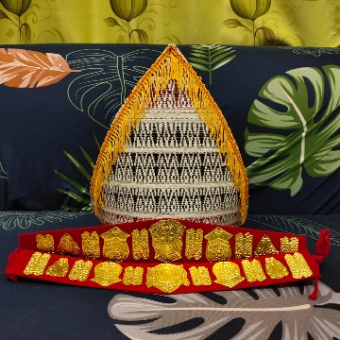
Ibu di minta untuk membuat 5 buah sortali dari ulos dengan tinggi 20 cm dan lebar alas 14 cm. maka, berapa banyak ulos yang dibutuhkan ibu untuk membuat 5 sortali? Dan jika ibu membeli ulos dengan harga RP400.000/m², berapa harga yang harus dibayar ibu untuk ukuran yang dibutuhkan?
Sortali
Penyelesaian:
…………………………………………………………………………………………………………………………………………..…………………………………………………………………………………………………………………………………………..…………………………………………………………………………………………………………………………………………..…………………………………………………………………………………………………………………………………………..…………………………………………………………………………………………………………………………………………..……………………………………………………………………………………………………………………………………………………………………………………………………………………………..…………………………………………………………………………………………………………………………………………..…………………………………………………………………………………………………………………………………………..…………………………………………………………………………………………………………………………………………..…………………………………………………………………………………………………………………………………………..…………………………………………………………………………………………………………………………………………..……………………………………………………………………………………………………………………………………………………………………………………………………………………………..…………………………………………………………………………………………………………………………………………..…………………………………………………………………………………………………………………………………………..…………………………………………………………………………………………………………………………………………..…………………………………………………………………………………………………………………………………………..…………………………………………………………………………………………………………………………………………..…………………………………………………………………………………………………………………………………………………………………………………………………………………………….………………..…………………………………………………………………………………………………………………………………………..…………………………………………………………………………………………………………………………………………..…………………………………………………………………………………………………………………………………………..……………………………………………………………………………………………………………………………………………………………………………………………………………………………...

Lampiran 12
KUNCI JAWABAN POSTTEST
KEMAMPUAN PEMECAHAN MASALAH

No | Jawaban | Indikator KPM | Skor
1 | Diketahui:  - Panjang alas atap tenda$=10 m$  - Panjang sisi miring atap tenda $=11 m$  - Harga beli baja ringan $=Rp20.000/m$  Ditanya:  - Berapa panjang keseluruhan baja ringan untuk tenda depan dan belakang?  - Berapa harga yang harus dibayar untuk semua baja ringan yang diperlukan pada festival adat tersebut? | Memahami masalah | 3
1 | - Keliling segitiga $=a+b+c$  2 atap depan belakang berbentuk segitiga  $$=2×(keliling segitiga)$$  - Harga yang dibayar  $$=harga permeternya×total keliling$$ | Menyusun rencana penyelesaian | 3
1 | Penyelesaian:  - $K=a+b+c$  $$=11 m+11 m+10 m$$  $$=32 m$$  Atap depan belakang  $$=2×K$$  $$=2×32 m$$  $$=64 m$$  - Harga yang dibayar  $$=harga permeternya×total keliling$$  $$=Rp20.000×64 m$$  $$=Rp1.280.000$$ | Melaksanakan Penyelesaian | 6
1 | Jadi, total keseluruhan baja ringan yang diperlukan untuk membuat 2 atap depan belakang pada festival adat itu adalah sepanjang $64 m$ dengan harga yang harus dibayar sebesar $Rp1.280.000$ | Memeriksa kembali prosedur dan hasil penyelesaian | 3
2 | Diketahui:  - Jumlah pesanan kue lapis adalah $648 pcs$  - Lebar Loyang $36 cm$ berbentuk persegi  - Panjang satu kue lapis $=8 cm$  - Lebar satu kue lapis $=3 cm$  - Harga kue $Rp800/pcs$  Ditanya:  - Berapa banyak Loyang yang dibutuhkan untuk memenuhi pesanan kue lapis?  - Berapa uang yang diterima rumah produksi? | Memahami masalah | 3
2 | - Luas Kue Lapis  Luas persegi Panjang $=p×l$  Luas Loyang  Luas persegi $=s×s$  Kue lapis yang dihasilkan dalam 1 loyang  $$=\frac{luas loyang}{luas kue lapis}$$  Loyang yang dibutuhkan untuk membuat 648 kue lapis  $$=\frac{648}{banyak kue yang dihasilkan 1 loyang}$$  - Harga yang diterima rumah produksi  $$=harga×jumlah kue$$ | Menyusun rencana penyelesaian | 3
2 | Penyelesaian:  - Luas Kue Lapis  Luas persegi Panjang $=p×l$  $$=8 cm×3 cm$$  $$=24 {cm}^{2}$$  Luas Loyang  Luas persegi $=s×s$  $$=36 cm×36 cm$$  $$=1296 {cm}^{2}$$  Kue lapis yang dihasilkan dalam 1 loyang  $$=\frac{luas loyang}{luas kue lapis}$$  $$=\frac{1296 {cm}^{2}}{24 {cm}^{2}}$$  $$=54 pcs$$  Loyang yang dibutuhkan untuk membuat 648 kue lapis  $$=\frac{648}{banyak kue yang dihasilkan 1 loyang}$$  $$=\frac{648}{54}$$  $$=12 loyang$$  - Harga yang diterima rumah produksi  $$=harga×jumlah kue$$  $$=Rp800×648$$  $$=Rp518.400$$ | Melaksanakan Penyelesaian | 6
2 | Jadi, pesanan kue lapis sebanyak 648 pcs membutuhkan 12 loyang berukurang $36 cm×36 cm$ dan rumah produksi akan mendapatkan uang $Rp518.400$ dari pesanan 648 kue lapis | Memeriksa kembali prosedur dan hasil penyelesaian | 3
3 | Diketahui:  - 5 buah shortali dari ulos  - Tinggi 1 shortali $=20 cm$  Diubah menjadi satuan meter  $$=20÷100$$  $$=0,2 m$$  - Alas 1 shortali $=14 cm$  Diubah menjadi satuan meter  $$=14÷100$$  $$=0,14 m$$  - Harga ulos $=Rp400.000/m^{2}$  Ditanya:  - Berapa banyak ulos yang dibutuhkan ibu untuk membuat 5 shortali?  - Berapa uang yang harus dibayar ibu utnuk membeli ulos sebanyak yang dibutuhkan? | Memahami masalah | 3
3 | - Luas shortali  $$L=\frac{1}{2}×a×t$$  Luas 5 shortali  $$5 shortali=5×luas 1 shortali$$  - Harga yang harus dibayar ibu untuk membeli ulos sesuai kebutuhan adalah  $$=harga×total luas 5 shortali$$ | Menyusun rencana penyelesaian | 3
3 | Penyelesaian:  - Luas shortali  $$L=\frac{1}{2}×a×t$$  $$=\frac{1}{2}×0,14 m×0,2 m$$  $$=\frac{1}{2}×0,028 m^{2}$$  $$=0,014 m^{2}$$  Luas 5 shortali  $$5 shortali=5×luas 1 shortali$$  $$=5×0,014 m^{2}$$  $$=0,07 m^{2}$$  - Harga yang harus dibayar ibu untuk membeli ulos sesuai kebutuhan adalah  $$=harga×total luas 5 shortali$$  $$=Rp400.000×0,07$$  $$=Rp28.000$$ | Melaksanakan Penyelesaian | 6
3 | Jadi, total ulos yang dibutuhkan ibu untuk membuat 5 shortali adalah $0,07 m^{2}$ dengan harga yang dibayar ibu sebesar $Rp28.000$ untuk membeli ulos | Memeriksa kembali prosedur dan hasil penyelesaian | 3

Lampiran 13
HASIL PENILAIAN PRETEST POSTTEST
KEMAMPUAN PEMECAHAN MASALAH PESERTA DIDIK

Nama Siswa | Pretest |  |  |  | Posttest |  |  |  | Nilai
Nama Siswa | 1 | 2 | 3 | jlh | 1 | 2 | 3 | jlh | pretest | posttest
siswa 1 | 12 | 8 | 15 | 35 | 15 | 12 | 15 | 42 | 78 | 93
siswa 2 | 7 | 12 | 7 | 26 | 15 | 15 | 15 | 45 | 58 | 100
siswa 3 | 9 | 10 | 10 | 29 | 10 | 12 | 15 | 37 | 64 | 82
siswa 4 | 12 | 12 | 12 | 36 | 12 | 12 | 15 | 39 | 80 | 87
siswa 5 | 9 | 9 | 15 | 33 | 12 | 12 | 15 | 39 | 73 | 87
siswa 6 | 6 | 12 | 10 | 28 | 15 | 15 | 15 | 45 | 62 | 100
siswa 7 | 3 | 3 | 3 | 9 | 10 | 12 | 12 | 34 | 20 | 76
siswa 8 | 12 | 10 | 15 | 37 | 15 | 12 | 15 | 42 | 82 | 93
siswa 9 | 3 | 3 | 7 | 13 | 10 | 15 | 12 | 37 | 29 | 82
siswa 10 | 12 | 6 | 7 | 25 | 12 | 12 | 12 | 36 | 56 | 80
siswa 11 | 12 | 9 | 15 | 36 | 15 | 15 | 15 | 45 | 80 | 100
siswa 12 | 3 | 4 | 2 | 9 | 15 | 10 | 15 | 40 | 20 | 89
siswa 13 | 4 | 4 | 2 | 10 | 10 | 12 | 15 | 37 | 22 | 82
siswa 14 | 12 | 10 | 15 | 37 | 12 | 12 | 15 | 39 | 82 | 87
siswa 15 | 8 | 6 | 4 | 18 | 12 | 12 | 12 | 36 | 40 | 80
siswa 16 | 2 | 2 | 2 | 6 | 12 | 12 | 12 | 36 | 20 | 80
siswa 17 | 9 | 9 | 12 | 30 | 10 | 15 | 15 | 40 | 67 | 89
siswa 18 | 3 | 3 | 7 | 13 | 12 | 12 | 12 | 36 | 29 | 80
siswa 19 | 3 | 3 | 7 | 13 | 12 | 12 | 12 | 36 | 29 | 80
siswa 20 | 9 | 6 | 7 | 22 | 10 | 12 | 15 | 37 | 49 | 82
siswa 21 | 10 | 10 | 15 | 35 | 12 | 12 | 15 | 39 | 78 | 87
siswa 22 | 12 | 10 | 15 | 37 | 12 | 12 | 15 | 39 | 82 | 87
siswa 23 | 6 | 13 | 10 | 29 | 15 | 15 | 12 | 42 | 64 | 93
siswa 24 | 6 | 8 | 12 | 26 | 10 | 14 | 12 | 36 | 58 | 80
siswa 25 | 7 | 4 | 2 | 13 | 10 | 12 | 15 | 37 | 29 | 82
siswa 26 | 9 | 4 | 12 | 25 | 12 | 12 | 12 | 36 | 56 | 80
siswa 27 | 7 | 4 | 2 | 13 | 13 | 15 | 12 | 40 | 29 | 89
siswa 28 | 7 | 4 | 7 | 18 | 12 | 12 | 15 | 39 | 40 | 87
siswa 29 | 7 | 4 | 2 | 13 | 12 | 12 | 15 | 39 | 29 | 87
siswa 30 | 6 | 12 | 10 | 28 | 15 | 15 | 15 | 45 | 62 | 100
siswa 31 | 9 | 12 | 12 | 33 | 15 | 15 | 12 | 42 | 73 | 93

Lampiran 14
LEMBAR JAWABAN PRETEST KEMAMPUAN PEMECAHAN MASALAH PESERTA DIDIK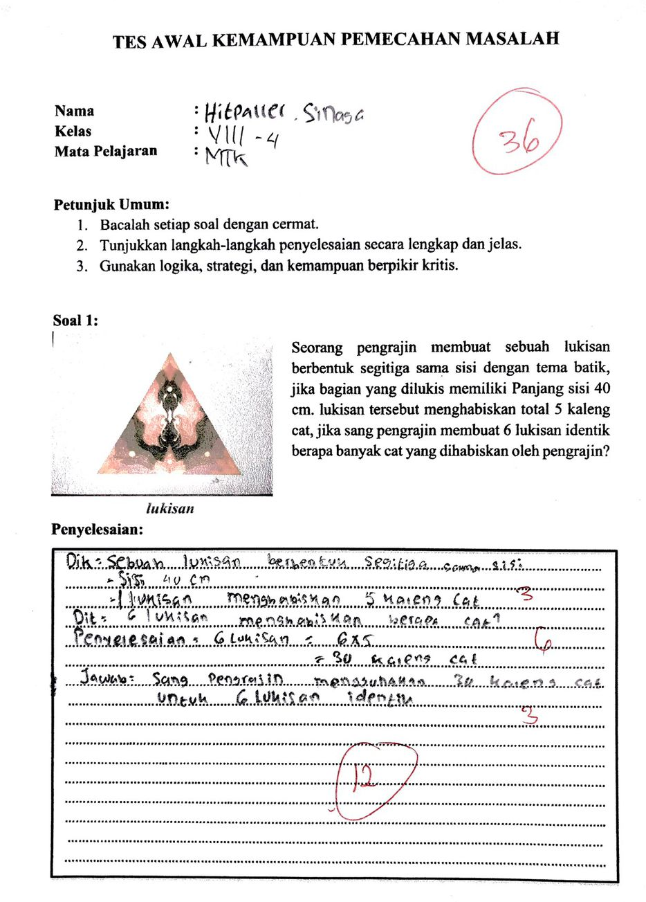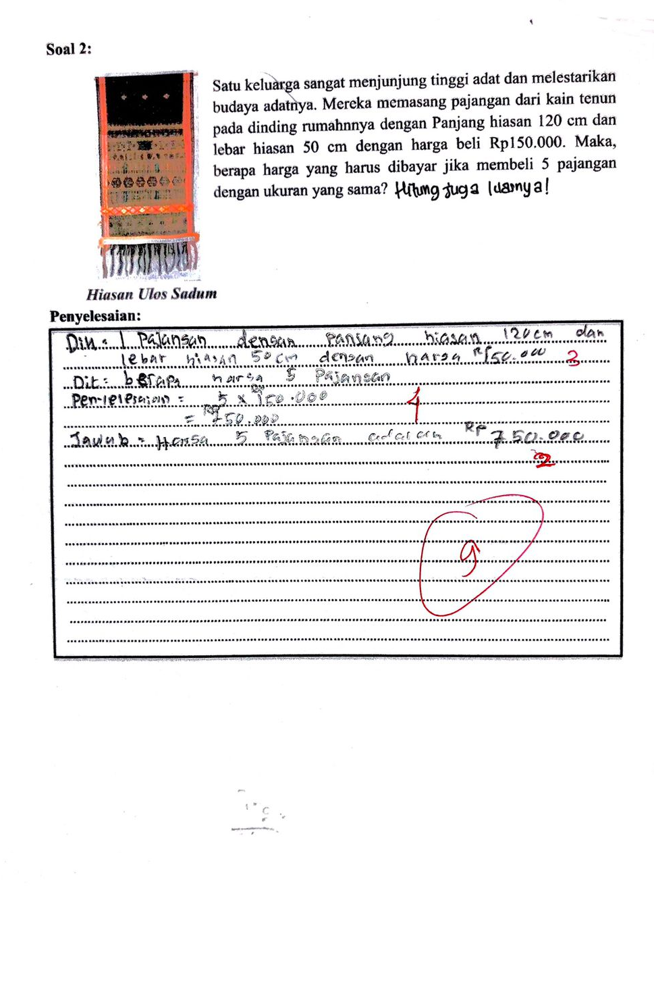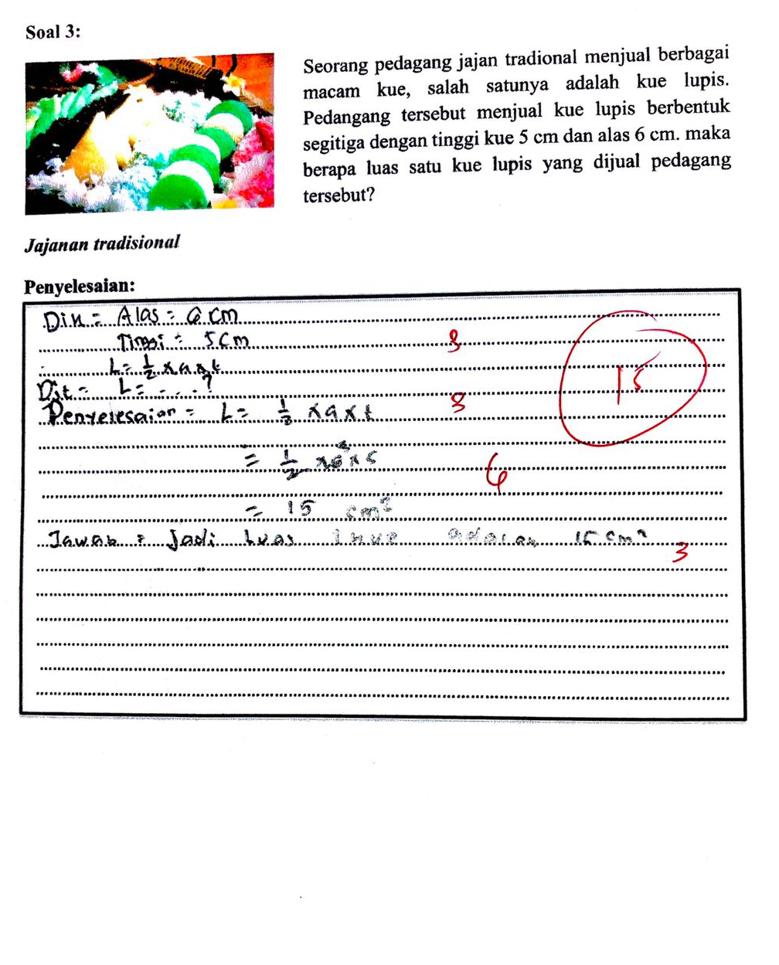

Lampiran 15
LEMBAR JAWABAN POSTTEST KEMAMPUAN PEMECAHAN MASALAH PESERTA DIDIK
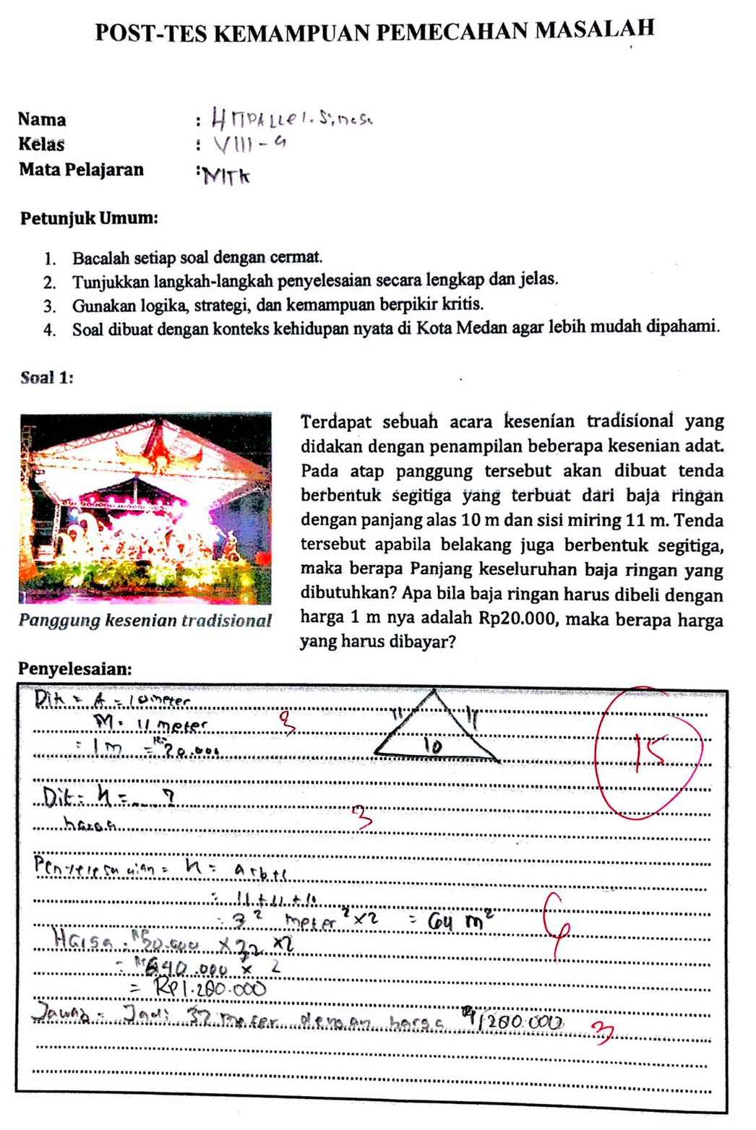
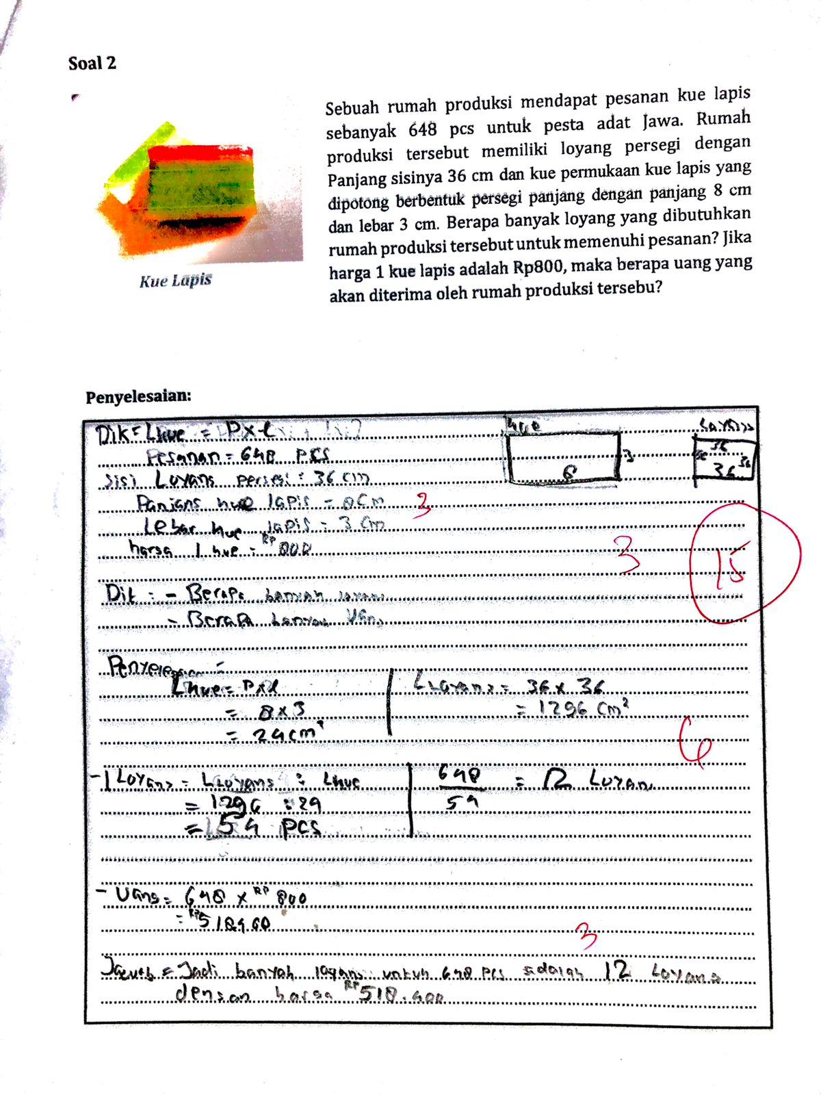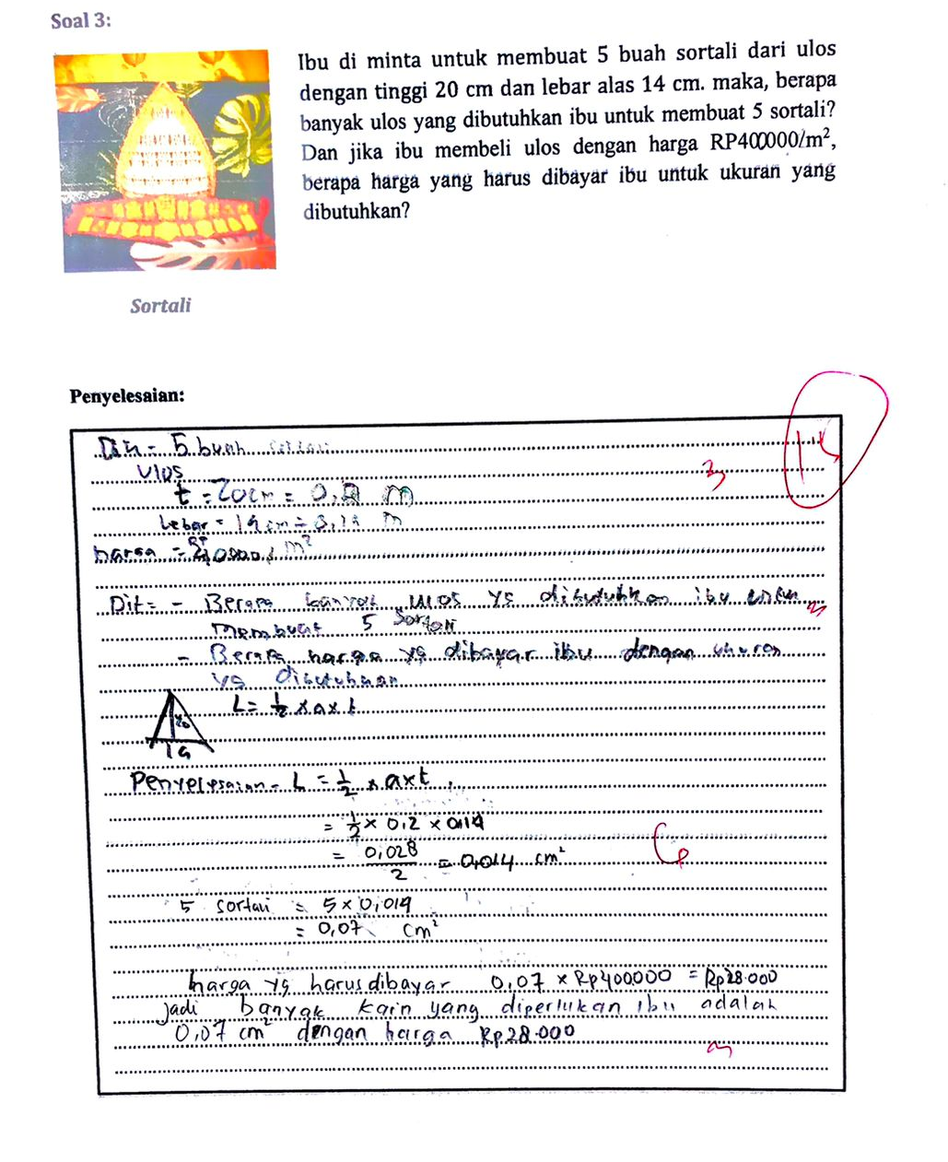

Lampiran 16
Kisi-Kisi Indikator Self-Efficacy
Indikator | Pernyataan | Nomor butir | Kriteria | Skala
 |  |  |  | Sangat Setuju | Sangat Tidak Setuju
Tingkat Kesulitan Tugas | Saya yakin dapat menghitung luas segitiga menggunakan contoh benda tradisional (misalnya kain batik berbentuk segitiga). | 1 | Positif | 5 | 1
Tingkat Kesulitan Tugas | Saya merasa terbantu ketika menggambar segitiga dengan inspirasi dari makanan tradisional maupun bentuk atap rumah adat. | 2 | Positif | 5 | 1
Tingkat Kesulitan Tugas | Saya percaya dapat menghitung luas layang-layang tradisional menggunakan rumus matematika. | 3 | Positif | 5 | 1
Tingkat Kesulitan Tugas | Saya tetap semangat meskipun soal tentang segitiga menggunakan pola tradisional yang rumit. | 4 | Positif | 5 | 1
Tingkat Kesulitan Tugas | Saya tidak mudah menyerah jika tugas segitiga melibatkan unsur budaya lokal yang belum saya kenal. | 5 | Positif | 5 | 1
Tingkat Kesulitan Tugas | Saya bisa memahami konsep bangun datar saat dikaitkan dengan simbol-simbol budaya tradisional. | 6 | Positif | 5 | 1
Tingkat Keyakinan | Saya percaya diri menyelesaikan soal keliling segiempat dengan memanfaatkan pola Ulos. | 7 | Positif | 5 | 1
Tingkat Keyakinan | Saya percaya bahwa menggambar pola geometri budaya membantu saya mengingat rumus segitiga dan segiempat. | 8 | Positif | 5 | 1
Tingkat Keyakinan | Saya percaya diri menjelaskan konsep segitiga sama sisi dengan merujuk pada bentuk-bentuk sakral dalam budaya lokal. | 9 | Positif | 5 | 1
Tingkat Keyakinan | Saya yakin bisa menjelaskan segitiga jika dikaitkan dengan pola budaya lokal. | 10 | Positif | 5 | 1
Tingkat Keyakinan | Saya yakin bisa berdiskusi aktif dalam kelompok belajar. | 11 | Positif | 5 | 1
Tingkat Keyakinan | Saya merasa percaya diri saat mengerjakan tugas kelompok yang berkaitan dengan budaya dan geometri. | 12 | Positif | 5 | 1
Generalisasi Kemampuan | Saya tidak mampu menjelaskan sifat-sifat persegi melalui motif batik atau ukiran budaya saya. | 13 | Positif | 5 | 1
Generalisasi Kemampuan | Saya tidak yakin bisa membandingkan jenis-jenis segitiga dengan mempelajari struktur bangunan adat. | 14 | Positif | 5 | 1
Generalisasi Kemampuan | Saya mampu mengaplikasikan rumus keliling persegi panjang dalam menghitung pagar kebun adat. | 15 | Positif | 5 | 1
Generalisasi Kemampuan | Saya bisa menyelesaikan masalah kelompok geometri melalui budaya Medanmembantu saya menyelesaikan soal standar. | 16 | Positif | 5 | 1
Generalisasi Kemampuan | Saya percaya kemampuan saya dalam geometri dapat dikembangkan melalui eksplorasi budaya lokal. | 17 | Positif | 5 | 1
Generalisasi Kemampuan | Saya tidak yakin bisa beradaptasi dengan soal matematika berbasis budaya yang berbeda-beda. | 18 | Positif | 5 | 1
Jumlah Pernyataan |  | 18
Skor Maksimal |  |  |  | 90

Lampiran 17
HASIL PENILAIAN PRETEST POSTTEST KEMAMPUAN KEPERCAYAAN DIRI PESERTA DIDIK (SELF-EFFICACY)
Nama Siswa | Indikator |  |  | Jlh | Skor | Indikator |  |  | Jlh | Skor
Nama Siswa | 1 | 2 | 3 | Jlh | Skor | 1 | 2 | 3 | Jlh | Skor
siswa 1 | 16 | 19 | 17 | 52 | 58 | 22 | 21 | 23 | 66 | 73
siswa 2 | 18 | 18 | 22 | 58 | 64 | 30 | 22 | 25 | 77 | 86
siswa 3 | 15 | 21 | 18 | 54 | 60 | 21 | 24 | 23 | 68 | 76
siswa 4 | 13 | 17 | 22 | 52 | 58 | 24 | 25 | 24 | 73 | 81
siswa 5 | 12 | 12 | 12 | 36 | 40 | 24 | 23 | 24 | 71 | 79
siswa 6 | 15 | 18 | 19 | 52 | 58 | 25 | 25 | 22 | 72 | 80
siswa 7 | 14 | 15 | 11 | 40 | 44 | 21 | 21 | 22 | 64 | 71
siswa 8 | 18 | 13 | 14 | 45 | 50 | 25 | 25 | 24 | 74 | 82
siswa 9 | 14 | 17 | 14 | 45 | 50 | 24 | 24 | 24 | 72 | 80
siswa 10 | 11 | 17 | 16 | 44 | 49 | 24 | 24 | 24 | 72 | 80
siswa 11 | 20 | 20 | 18 | 58 | 64 | 28 | 29 | 30 | 87 | 97
siswa 12 | 8 | 8 | 6 | 22 | 24 | 20 | 21 | 24 | 65 | 72
siswa 13 | 11 | 8 | 11 | 30 | 33 | 22 | 20 | 22 | 64 | 71
siswa 14 | 13 | 14 | 10 | 37 | 41 | 22 | 21 | 22 | 65 | 72
siswa 15 | 15 | 15 | 13 | 43 | 48 | 21 | 21 | 21 | 63 | 70
siswa 16 | 17 | 17 | 17 | 51 | 57 | 27 | 27 | 27 | 81 | 90
siswa 17 | 17 | 16 | 16 | 49 | 54 | 22 | 25 | 22 | 69 | 77
siswa 18 | 12 | 12 | 12 | 36 | 40 | 19 | 23 | 18 | 60 | 67
siswa 19 | 15 | 12 | 16 | 43 | 48 | 21 | 25 | 24 | 70 | 78
siswa 20 | 17 | 15 | 17 | 49 | 54 | 22 | 24 | 23 | 69 | 77
siswa 21 | 15 | 16 | 15 | 46 | 51 | 22 | 23 | 23 | 68 | 76
siswa 22 | 16 | 13 | 11 | 40 | 44 | 22 | 24 | 25 | 71 | 79
siswa 23 | 16 | 18 | 15 | 49 | 54 | 22 | 22 | 24 | 68 | 76
siswa 24 | 15 | 16 | 19 | 50 | 56 | 26 | 28 | 26 | 80 | 89
siswa 25 | 10 | 9 | 12 | 31 | 34 | 23 | 21 | 21 | 65 | 72
siswa 26 | 16 | 12 | 13 | 41 | 46 | 24 | 24 | 22 | 70 | 78
siswa 27 | 13 | 14 | 12 | 39 | 43 | 25 | 21 | 23 | 69 | 77
siswa 28 | 12 | 13 | 15 | 40 | 44 | 24 | 23 | 22 | 69 | 77
siswa 29 | 15 | 16 | 18 | 49 | 54 | 22 | 23 | 23 | 68 | 76
siswa 30 | 15 | 17 | 15 | 47 | 52 | 21 | 23 | 26 | 70 | 78
siswa 31 | 18 | 15 | 13 | 46 | 51 | 23 | 27 | 20 | 70 | 78

Lampiran 18
LEMBAR ANGKET SELF-EFFICACY PESERTA DIDIK
(PRETEST)
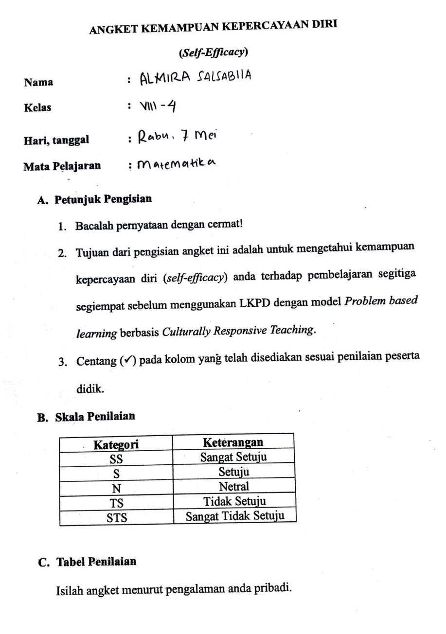
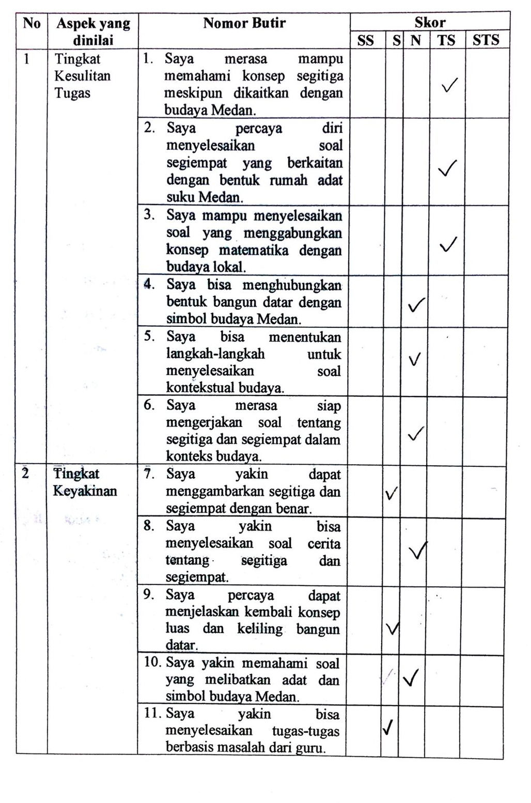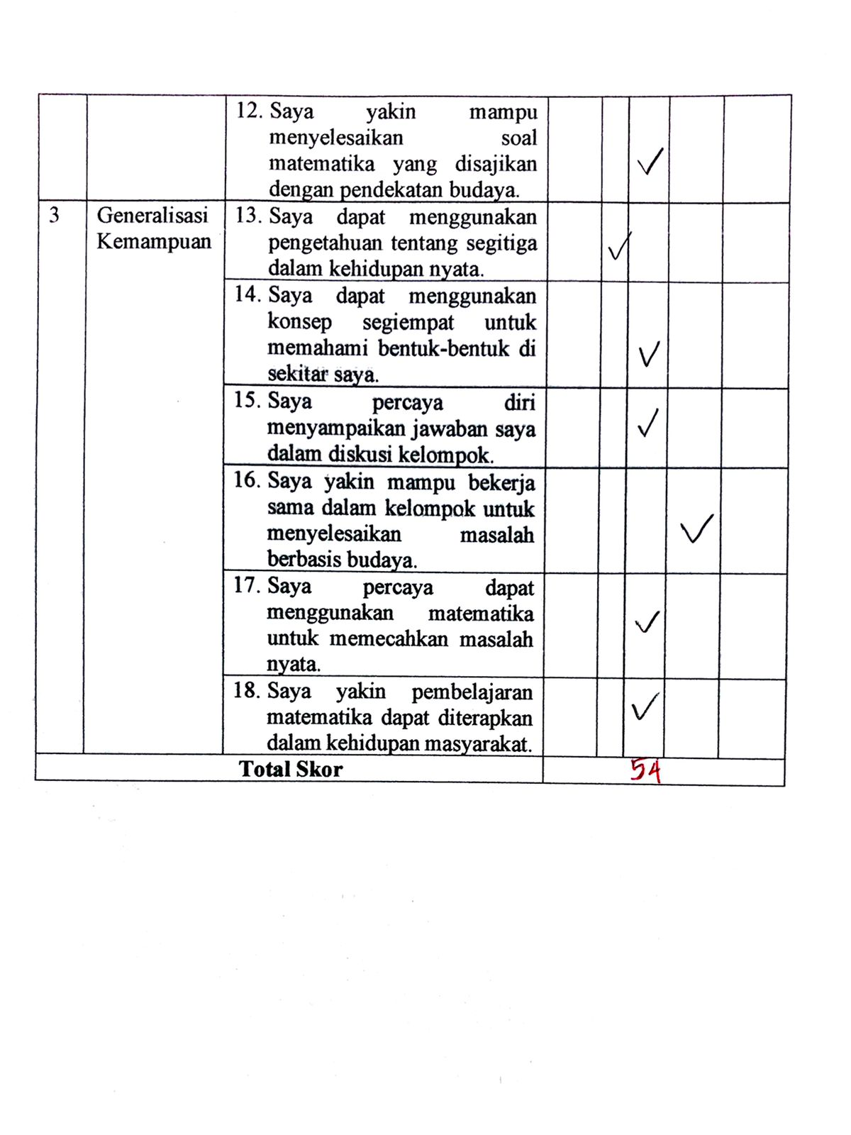

Lampiran 19
LEMBAR ANGKET SELF-EFFICACY PESERTA DIDIK
(POSTTEST)

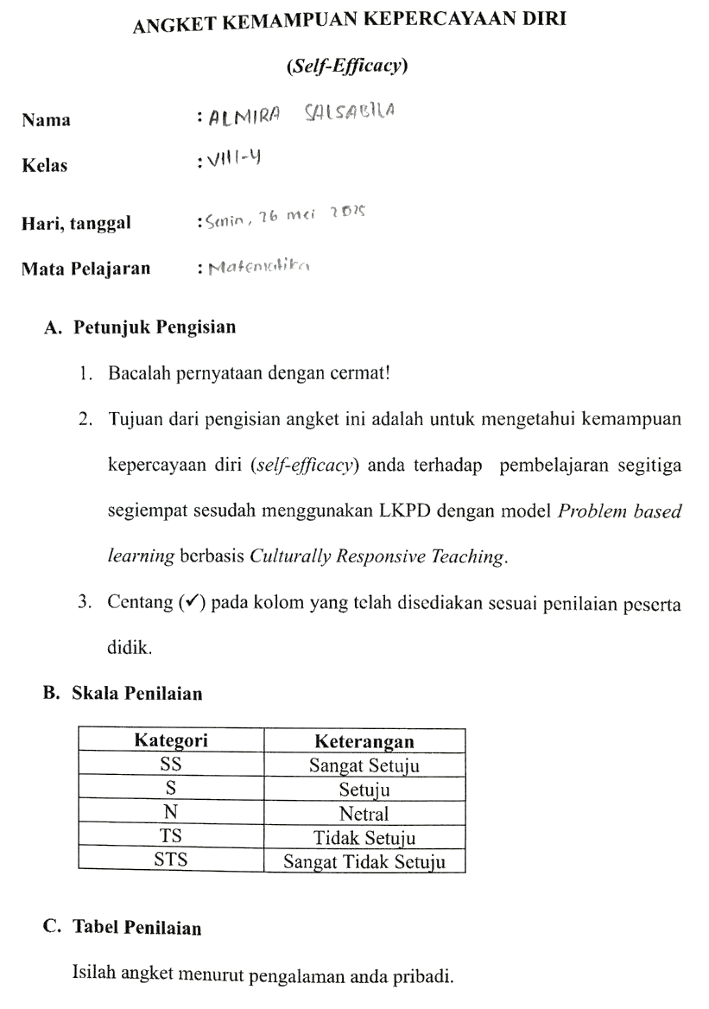
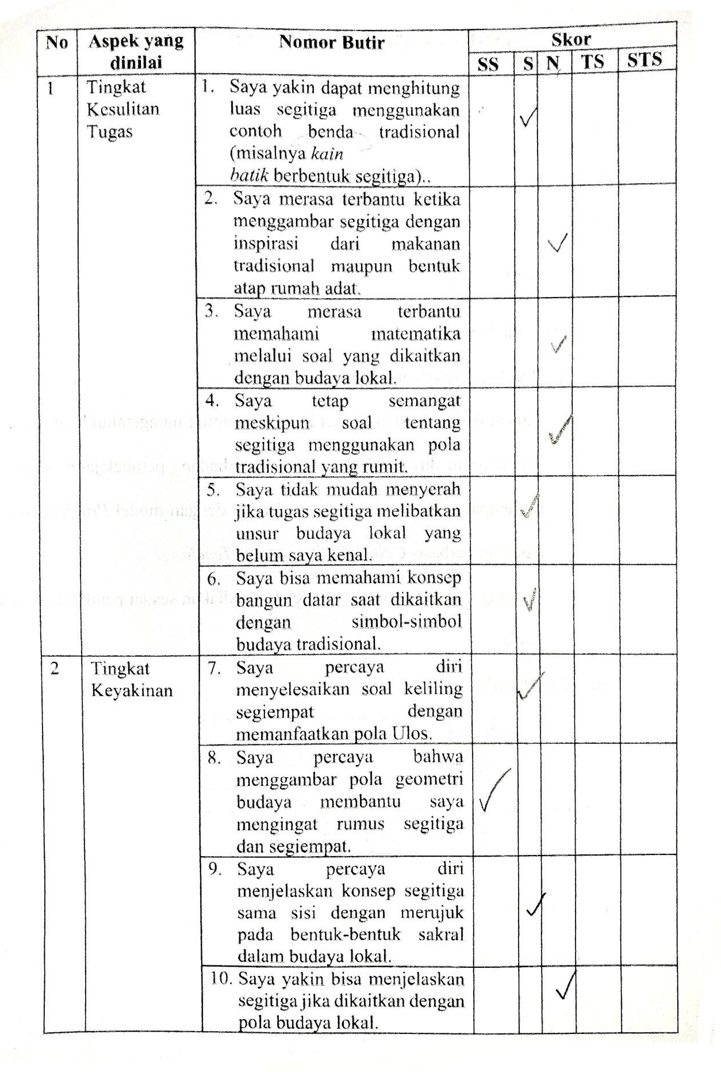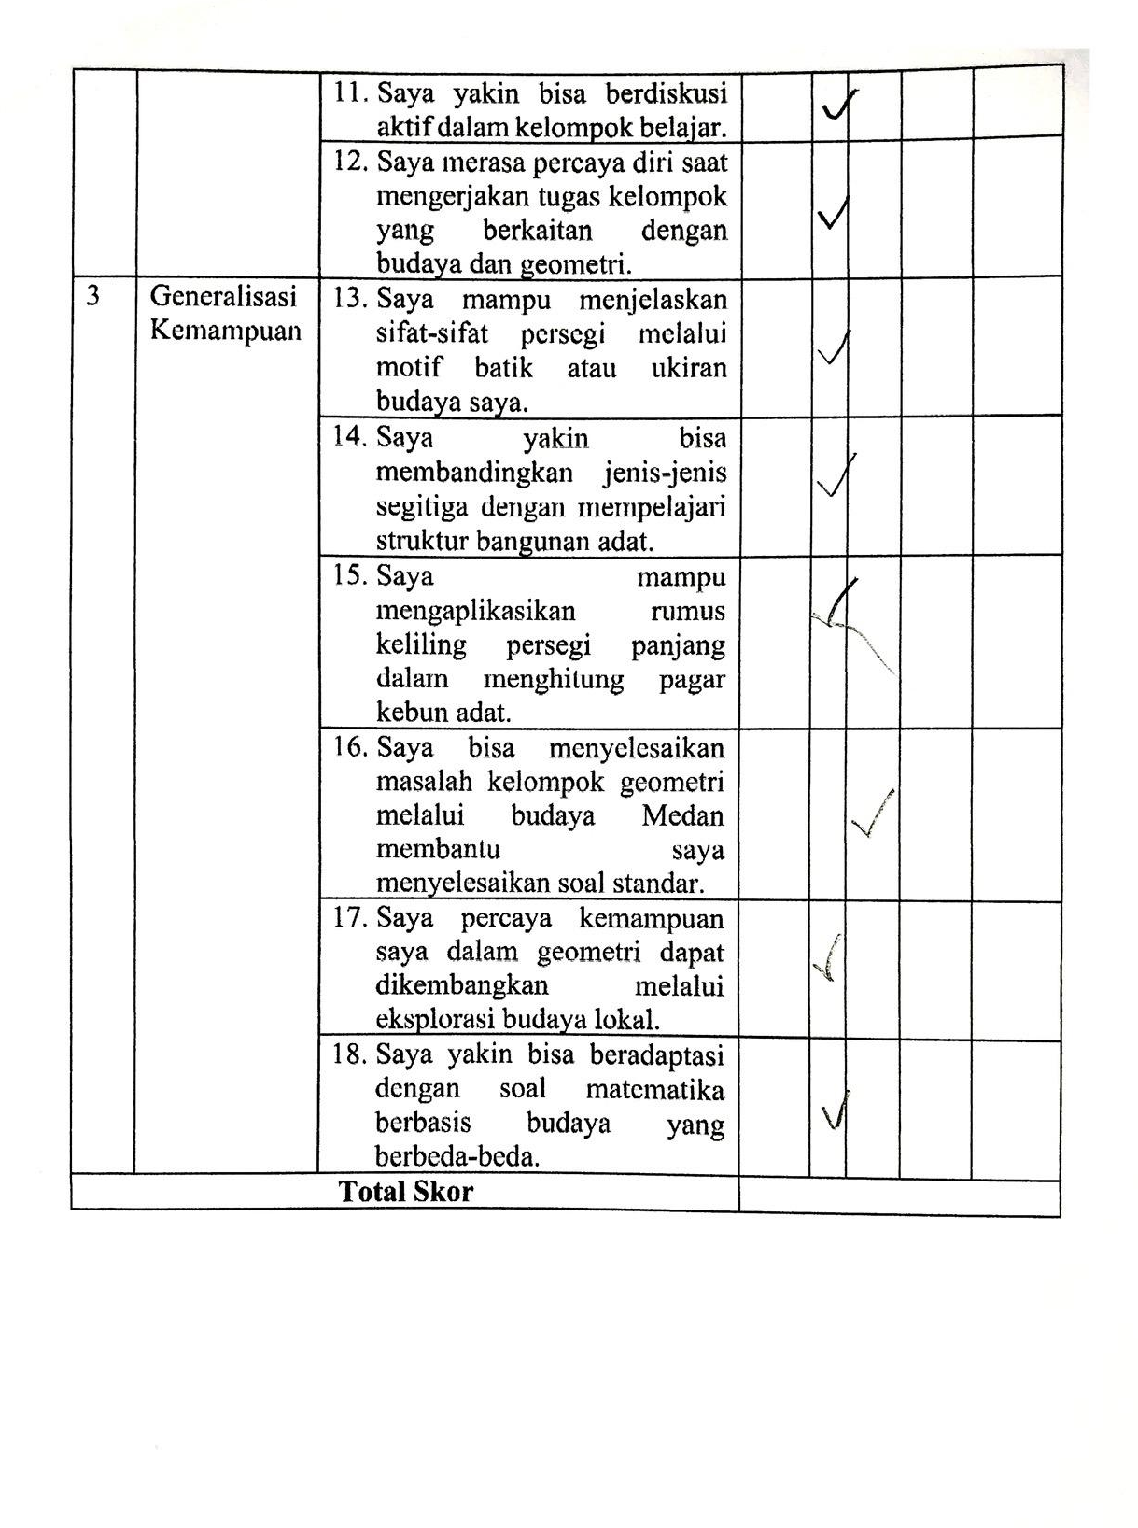

Lampiran 20
DOKUMENTASI
- Validasi Perangkat dan Validasi Materi
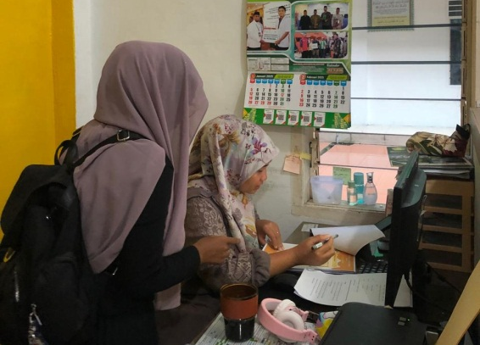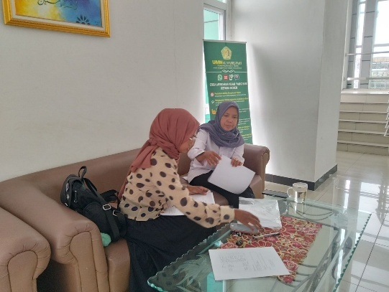

- Pertemuan Pertama Pretest
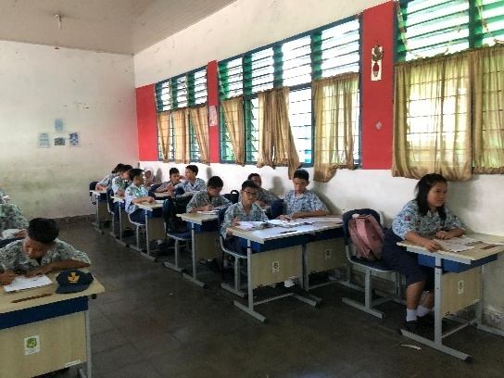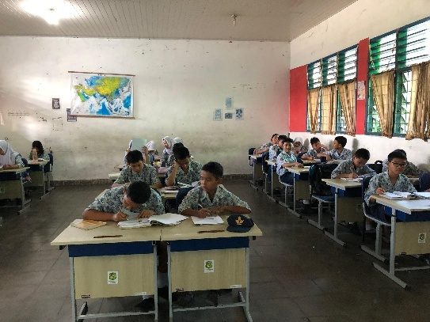

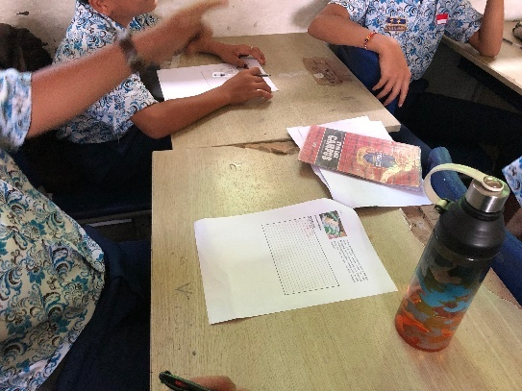

- Pertemuan Kedua Penggunaan LKPD
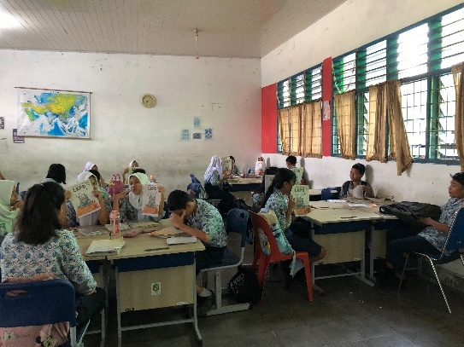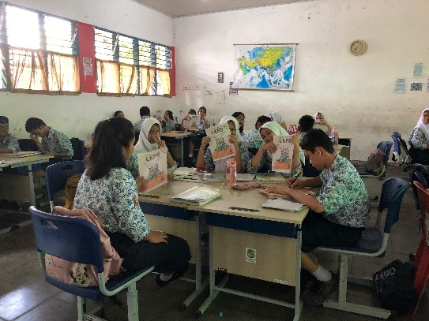

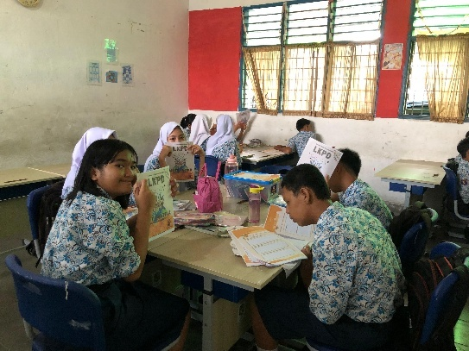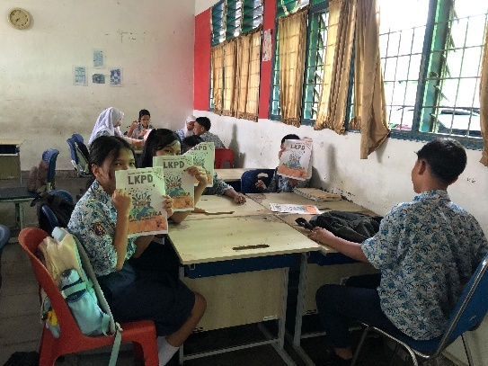

- Pertemuan Ketiga Penggunaan LKPD
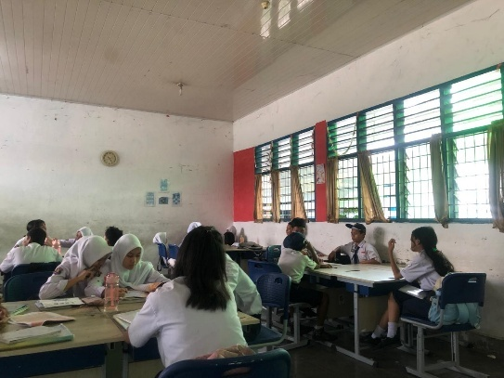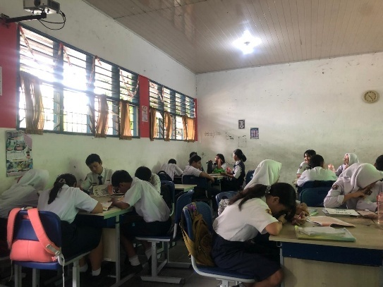

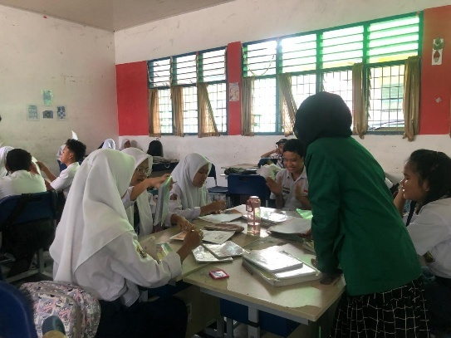

- Pertemuan Keempat Penggunaan LKPD
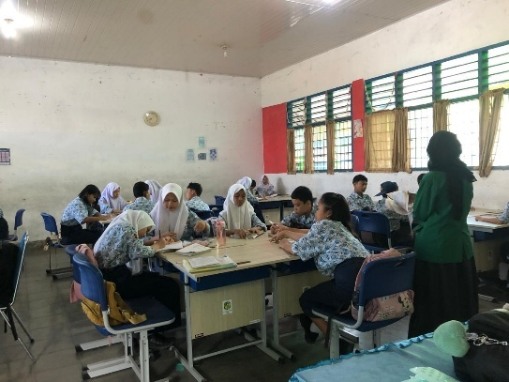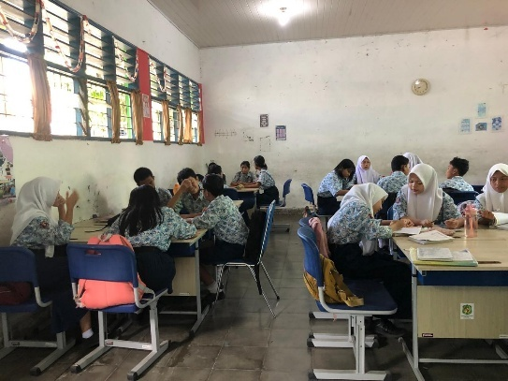

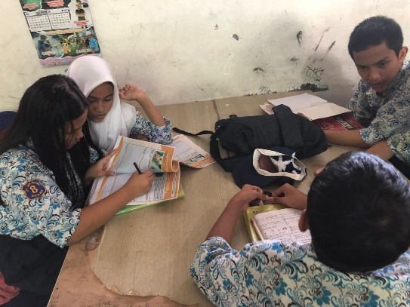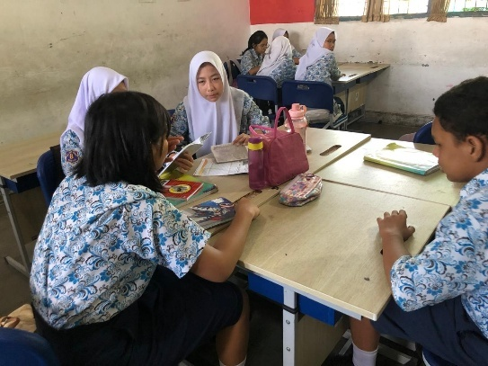

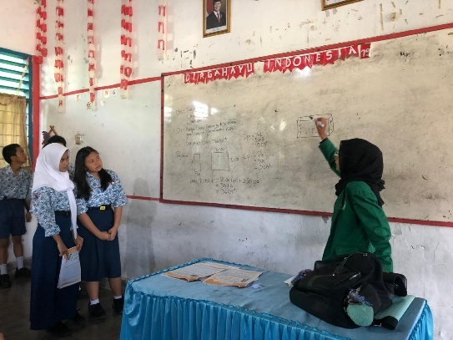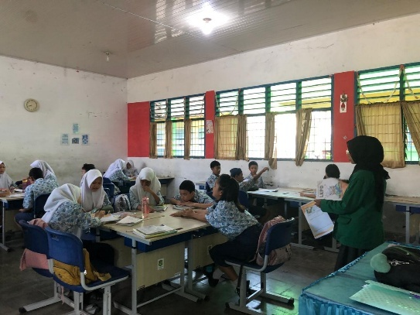

- Presentasi Kelompok 1
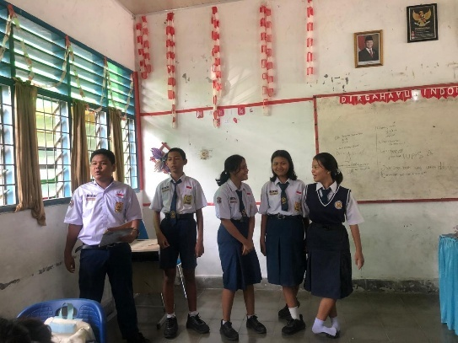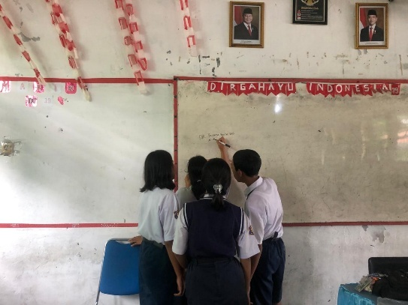
- Presentasi Kelompok 2
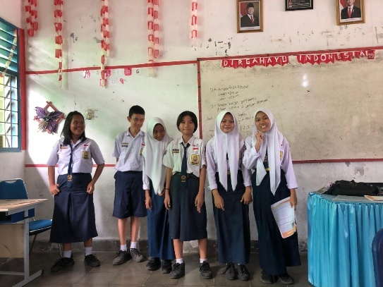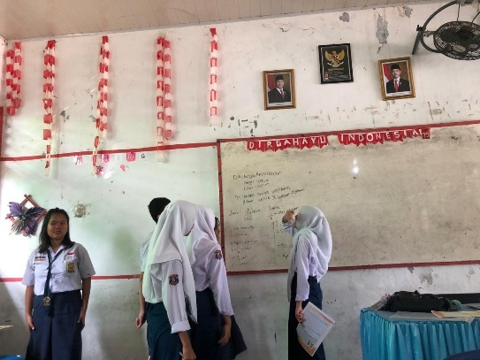

- Presentasi Kelompok 3
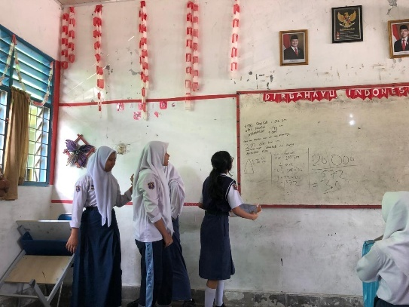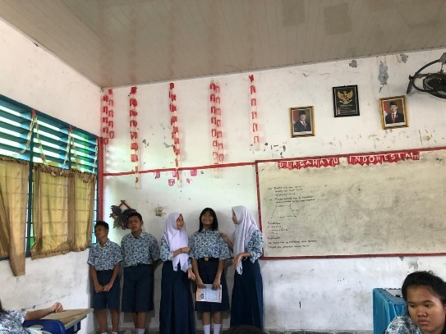

- Presentasi Kelompok 4
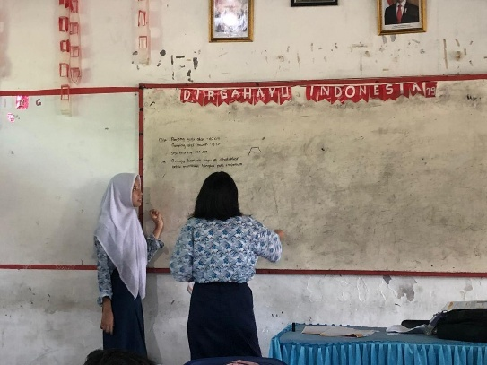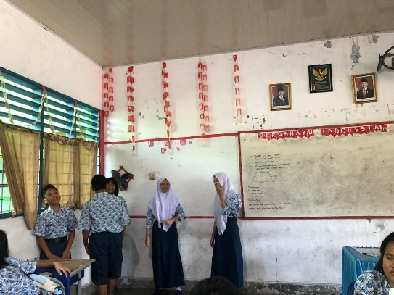

- Presentasi kelompok 5
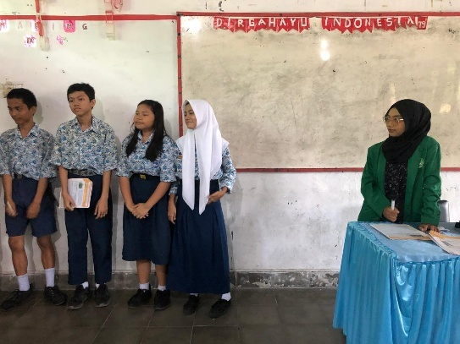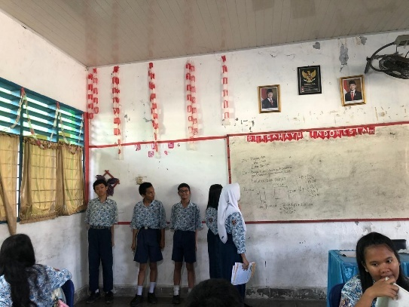
- Presentasi Kelompok 6

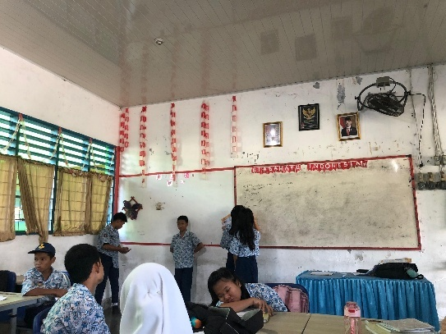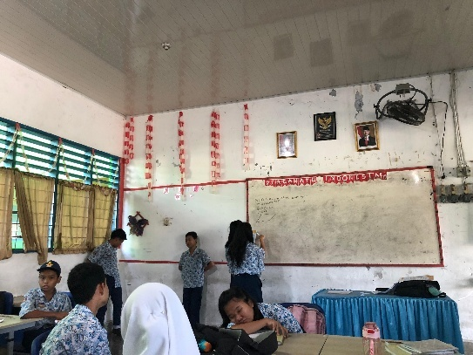
- Pertemuan Kelima Post-test
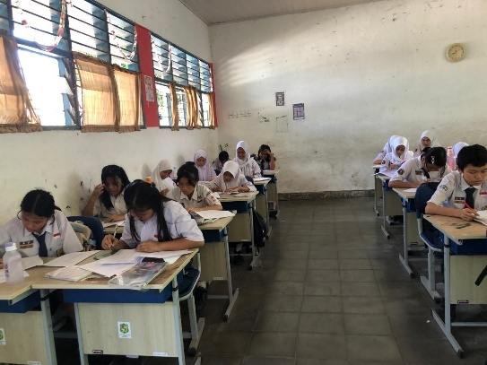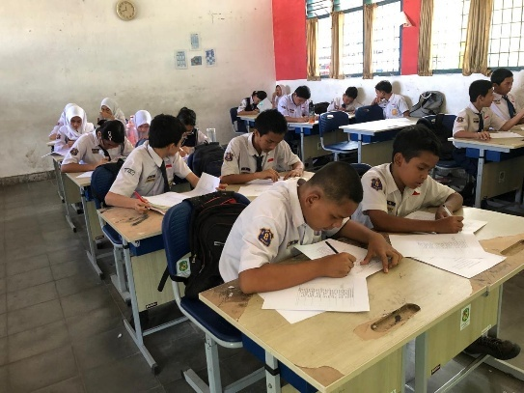

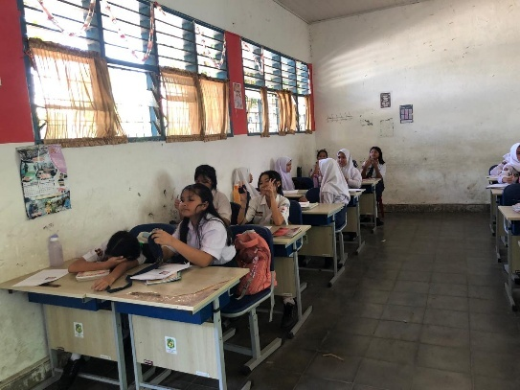

- Foto bersama Peserta Didik Kelas VIII-4 UPT SMP Negeri 8 Medan
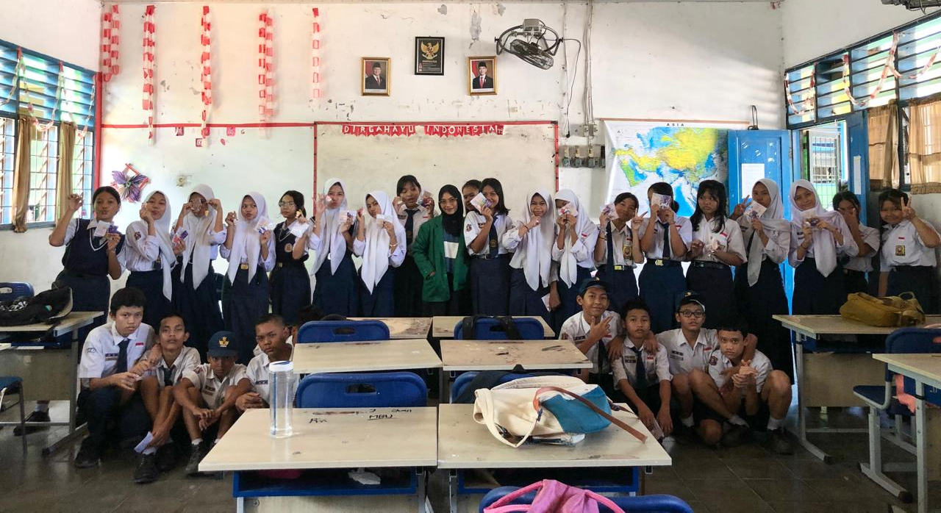

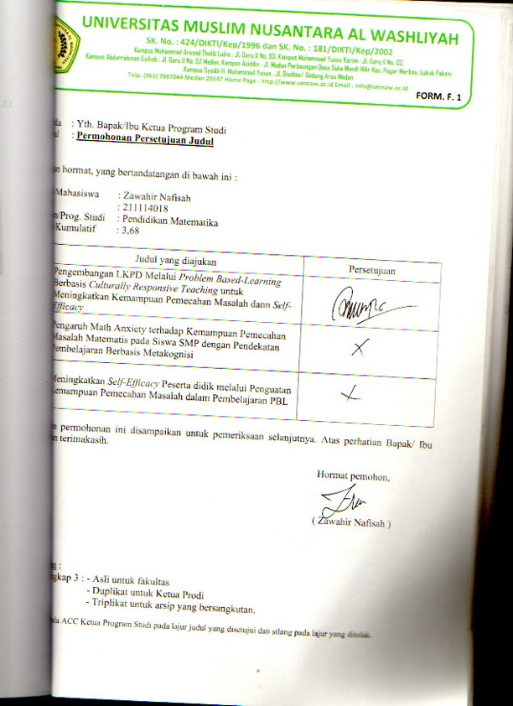
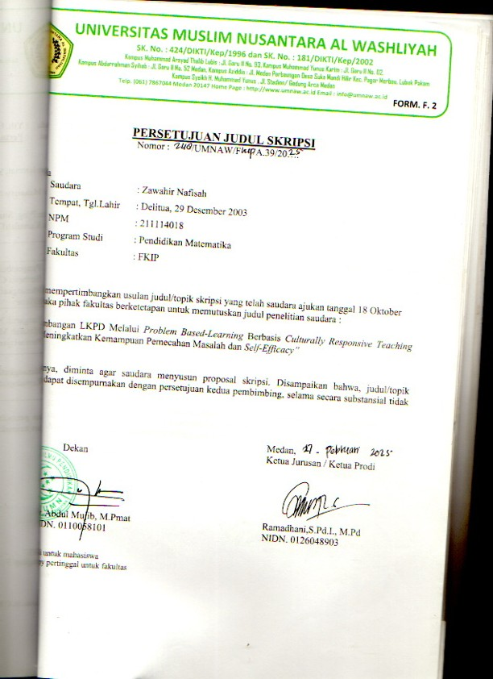
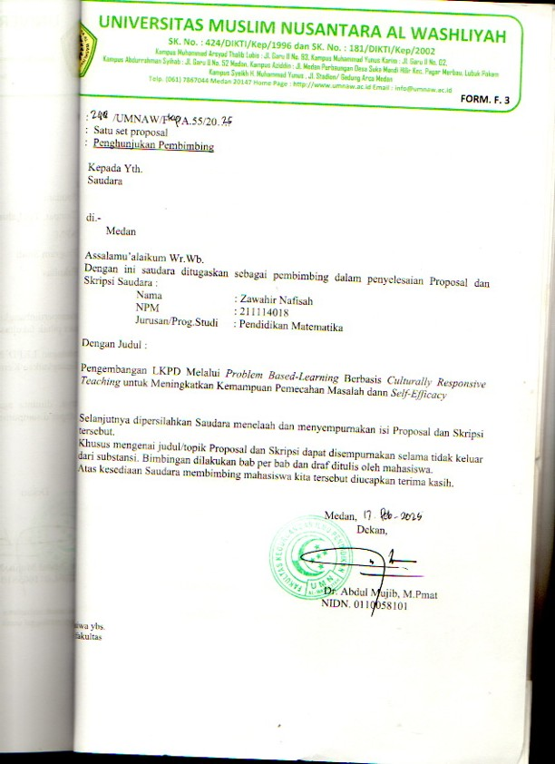

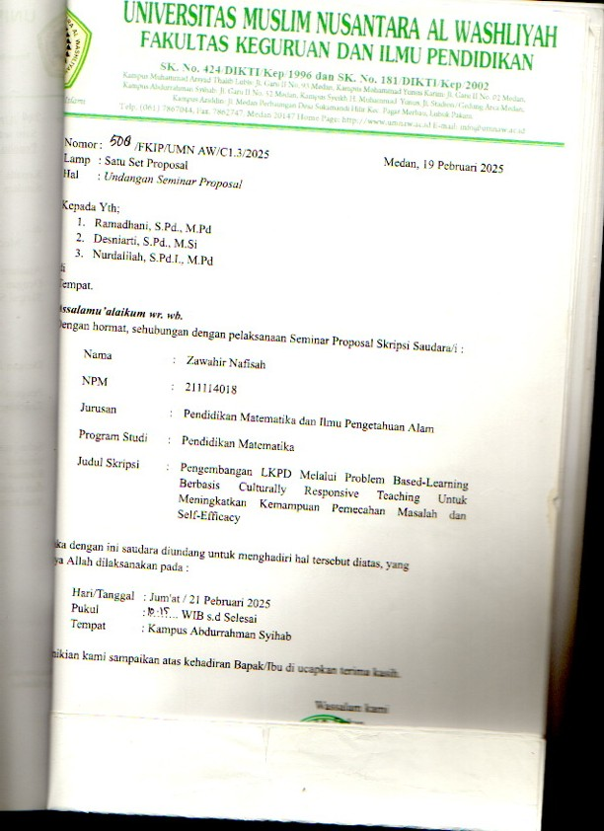
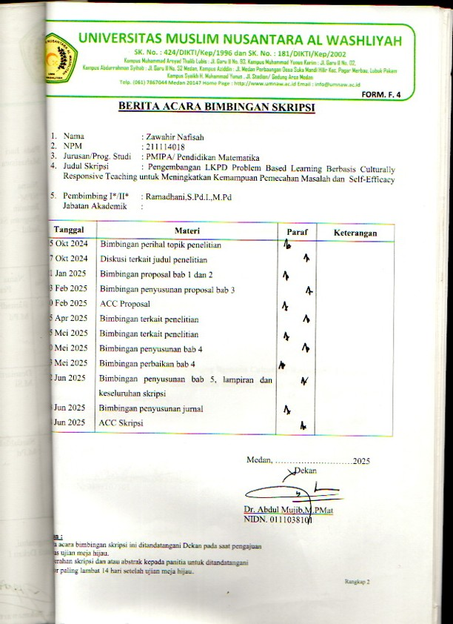

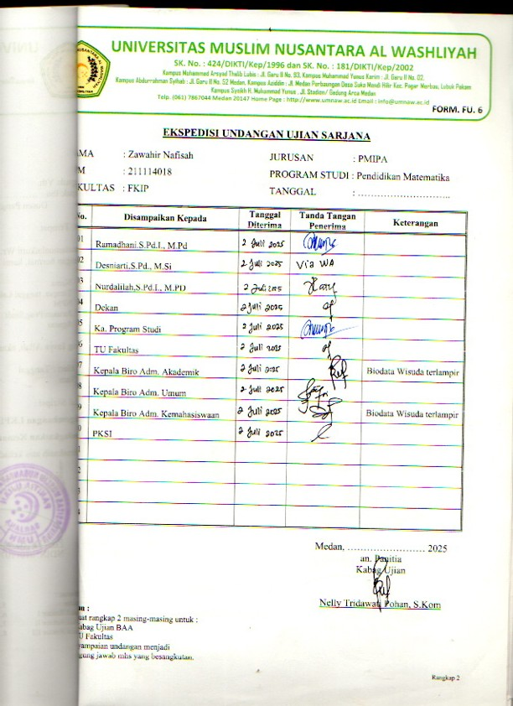
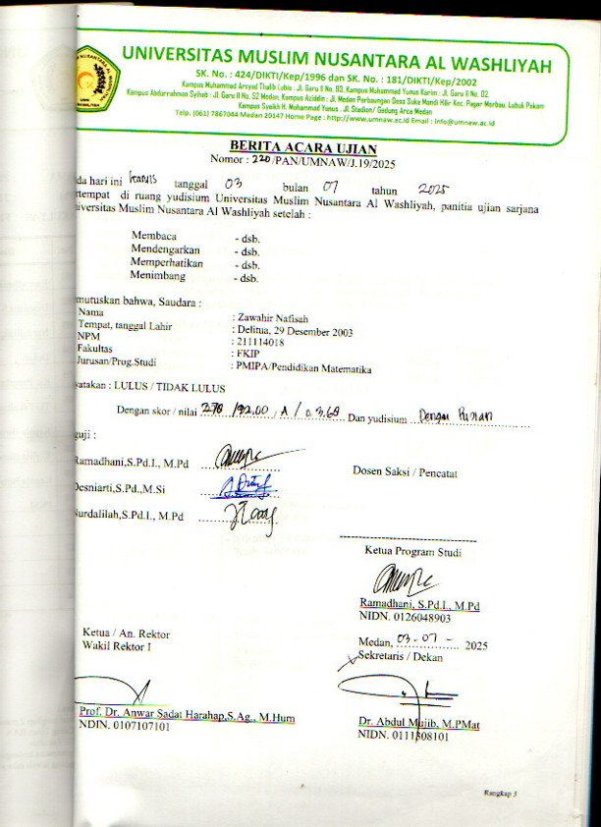
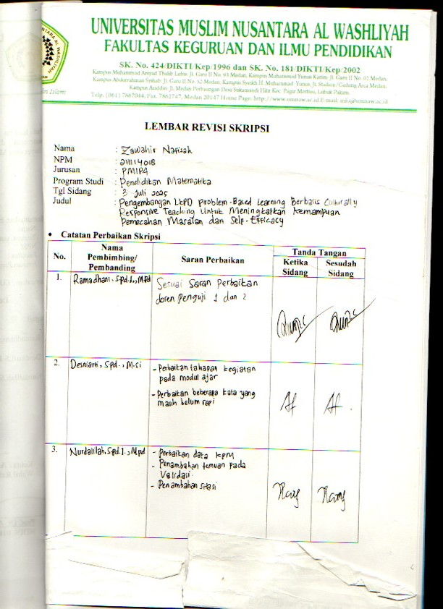
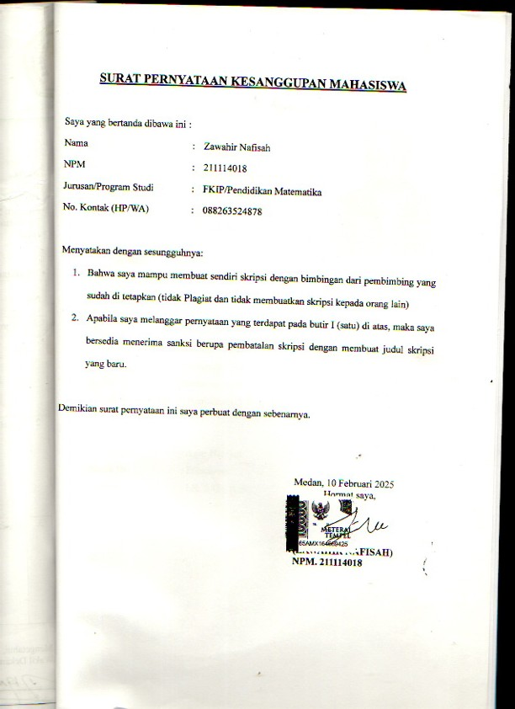
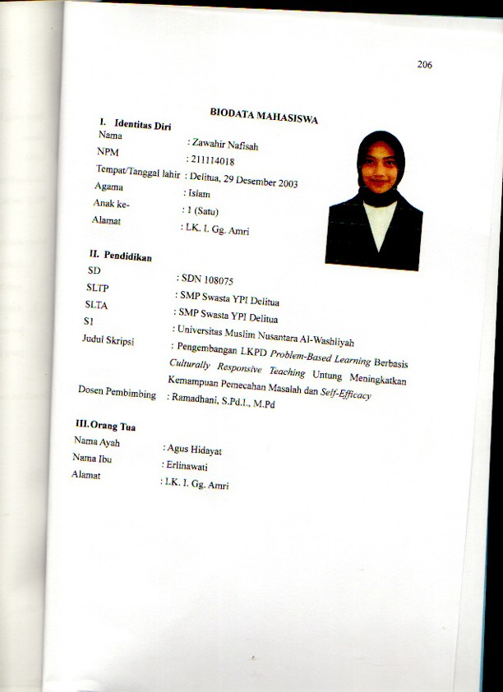
BIODATA MAHASISWA

- Identitas Diri
Nama : Zawahir Nafisah
NPM : 211114018
Tempat/Tanggal lahir : Delitua, 29 Desember 2003
Agama : Islam
Anak ke- : 1 (Satu)
Alamat : LK. I. Gg. Amri

- Pendidikan
SD : SDN 108075
SLTP : SMP Swasta YPI Delitua
SLTA : SMP Swasta YPI Delitua
S1 : Universitas Muslim Nusantara Al-Washliyah
Judul Skripsi : Pengembangan LKPD Problem-Based Learning Berbasis Culturally Responsive Teaching Untung Meningkatkan Kemampuan Pemecahan Masalah dan Self-Efficacy
Dosen Pembimbing : Ramadhani, S.Pd.I., M.Pd

- Orang Tua
Nama Ayah : Agus Hidayat
Nama Ibu : Erlinawati
Alamat : LK. I. Gg. Amri

